RANCANG BANGUN SISTEM INFORMASI MANAJEMEN ASET DAN INVENTARIS SARANA PRASARANA SEKOLAH BERBASIS WEB MENGGUNAKAN FRAMEWORK LARAVEL PADA SDIT 2 DAR EL-IMAN KOTA PADANG

TUGAS AKHIR

Oleh:
HUMAIRA ELFI PUTRI
2301093015



PROGRAM STUDI MANAJEMEN INFORMATIKA
JURUSAN TEKNOLOGI INFORMASI
POLITEKNIK NEGERI PADANG
2026
RANCANG BANGUN SISTEM INFORMASI MANAJEMEN ASET DAN INVENTARIS SARANA PRASARANA SEKOLAH BERBASIS WEB MENGGUNAKAN FRAMEWORK LARAVEL PADA SDIT 2 DAR EL-IMAN KOTA PADANG

TUGAS AKHIR

Diajukan sebagai salah satu syarat untuk mendapatkan gelar Ahli Madya pada Jurusan Teknologi Informasi Program Studi D3 Manajemen Informatika:

HUMAIRA ELFI PUTRI
2301093015

PROGRAM STUDI MANAJEMEN INFORMATIKA
JURUSAN TEKNOLOGI INFORMASI
POLITEKNIK NEGERI PADANG
2026
RANCANG BANGUN SISTEM INFORMASI MANAJEMEN ASET DAN INVENTARIS SARANA PRASARANA SEKOLAH BERBASIS WEB MENGGUNAKAN FRAMEWORK LARAVEL PADA SDIT 2 DAR EL-IMAN KOTA PADANG

TUGAS AKHIR

Diajukan sebagai salah satu syarat untuk mendapatkan gelar Ahli Madya pada Jurusan Teknologi Informasi Program Studi D3 Manajemen Informatika

Oleh:
HUMAIRA ELFI PUTRI
2301093015
Tugas Akhir ini telah diperiksa dan disetujui oleh:
Pembimbing I  Fazrol Rozi, M.Sc.  NIP. 19860721 201012 1 006 | Pembimbing II  Ir. Hanriyawan Adnan Mooduto, M.Kom.  NIP. 1966051 0199403 1 003

Ketua Jurusan  Teknologi Informasi  Dr. Ir. Yuhefizar, S.Kom., M.Kom.  NIP. 19760113 200604 1 002 | Ketua Program Studi  D3 Manajemen Informatika  Yori Adi Atma, S.Pd., M.Kom.  NIP. 19900510 202203 1 002
Disahkan oleh:

RANCANG BANGUN SISTEM INFORMASI MANAJEMEN ASET DAN INVENTARIS SARANA PRASARANA SEKOLAH BERBASIS WEB MENGGUNAKAN FRAMEWORK LARAVEL PADA SDIT 2 DAR EL-IMAN KOTA PADANG

Oleh:
HUMAIRA ELFI PUTRI
2301093015

Tugas Akhir ini telah diuji dan dipertahankan didepan tim penguji siding Tugas Akhir Diploma III Politeknik Negeri Padang Pada hari Rabu Tanggal 29 Juli 2026

Tim Penguji,

Ketua  Fazrol Rozi, M.Sc.  NIP. 19860721 201012 1 006 | Sekretaris  Rozi Meri, S.Kom, M.Kom  NIP. 19881031 202321 2 027
Anggota  Meri Azmi, S.T, M.Cs  NIP. 19810629 200604 2 001 | Anggota  Yerri Kurnia Febrina, M.Kom.  NIP. 19980207 202406 2 002

ABSTRAK

Pengelolaan aset dan inventaris sarana prasarana di SDIT 2 Dar El-Iman Kota Padang selama ini masih dilakukan secara manual menggunakan Google Spreadsheet dan Google Calendar, sehingga menimbulkan berbagai kendala seperti kesulitan memantau kondisi aset secara real-time, tidak adanya perhitungan penyusutan nilai aset secara otomatis, ketiadaan peringatan dini jadwal pemeliharaan, belum tersedianya pencatatan riwayat mutasi aset yang terstruktur, serta proses pengecekan kondisi aset per ruangan yang masih mengandalkan kertas. Penelitian ini bertujuan membangun Sistem Informasi Manajemen Aset dan Inventaris Sarana Prasarana Sekolah Berbasis Web pada SDIT 2 Dar El-Iman Kota Padang sebagai objek penelitian. Sistem dikembangkan menggunakan metode Waterfall melalui tahapan studi literatur, pengumpulan data, analisis kebutuhan, perancangan sistem dengan UML dan ERD, implementasi menggunakan Framework Laravel dan basis data MySQL, hingga pengujian menggunakan Black Box Testing, uji validasi matematis Metode Garis Lurus, dan User Acceptance Testing (UAT). Hasil pengujian menunjukkan seluruh 35 skenario Black Box Testing berjalan sesuai harapan, perhitungan penyusutan aset akurat sesuai perhitungan manual, dan pengguna menyatakan sistem dapat diterima. Sistem berhasil mendigitalisasi pencatatan aset, perhitungan penyusutan otomatis, peringatan jadwal pemeliharaan, Kartu Pemeliharaan Sarana Ruangan, alur persetujuan pelepasan aset, dan pelaporan periodik, sehingga meningkatkan efisiensi dan akurasi pengelolaan aset sekolah.
Kata kunci: Sistem Informasi, Manajemen Aset, Laravel, Metode Garis Lurus, Black Box Testing

ABSTRACT

The management of infrastructure assets and inventory at SDIT 2 Dar El-Iman Padang is currently conducted manually using Google Spreadsheets and Google Calendar. This causes various constraints, such as difficulties in monitoring asset conditions in real-time, the absence of automatic asset depreciation calculations, the lack of early warnings for maintenance schedules, the unavailability of structured asset mutation tracking, and a paper-based room asset inspection process. This research aims to develop a Web-Based School Infrastructure Asset and Inventory Management Information System, with SDIT 2 Dar El-Iman Padang as the research object. The system was developed using the Waterfall method through several stages, including literature study, data collection, requirements analysis, system design using UML and ERD, implementation using the Laravel Framework and MySQL database, and testing via Black Box Testing, mathematical validation of the Straight Line Method, and User Acceptance Testing (UAT). The test results showed that all 35 Black Box Testing scenarios functioned as expected, the asset depreciation calculations were accurate and aligned with manual calculations, and the user stated that the system was acceptable. The system successfully digitalized asset registration, automatic depreciation calculations, maintenance schedule notifications, Room Inspection Cards, asset disposal approval workflows, and periodic reporting, thereby significantly improving the efficiency and accuracy of school asset management.
Keywords: Information System, Asset Management, Laravel, Straight Line Method, Black Box Testing

KATA PENGANTAR

Puji dan syukur penulis panjatkan kehadirat Allah SWT atas segala rahmat dan karunia-Nya sehingga penulis dapat menyelesaikan Tugas Akhir yang berjudul "Rancang Bangun Sistem Informasi Manajemen Aset dan Inventaris Sarana Prasarana Sekolah Berbasis Web Menggunakan Framework Laravel pada SDIT 2 Dar El-Iman Kota Padang" sebagai salah satu syarat untuk menyelesaikan pendidikan Diploma III pada Program Studi Manajemen Informatika, Politeknik Negeri Padang.

Dalam penyusunan Tugas Akhir ini, penulis banyak mendapatkan bimbingan, arahan, bantuan, serta dukungan dari berbagai pihak. Oleh karena itu, pada kesempatan ini penulis ingin menyampaikan ucapan terima kasih yang sebesar-besarnya kepada:
- Bapak Fazrol Rozi, M.Sc. selaku Dosen Pembimbing I yang telah meluangkan waktu, memberikan bimbingan, arahan, serta motivasi yang sangat berharga selama proses penyusunan Tugas Akhir ini.
- Bapak Ir. Hanriyawan Adnan Mooduto, M.Kom. selaku Dosen Pembimbing II yang telah memberikan bimbingan, saran, dan motivasi kepada penulis hingga Tugas Akhir ini dapat diselesaikan dengan baik.
- Yori Adi Atma, S.Pd., M.Kom. selaku Ketua Program Studi Manajemen Informatika yang telah memberikan dukungan dan kemudahan administrasi selama masa perkuliahan.
- Dr. Ir. Yuhefizar, S.Kom., M.Kom. selaku Ketua Jurusan Teknologi Informasi yang telah memberikan dukungan dalam kelancaran penyusunan Tugas Akhir ini.
- Seluruh Bapak dan Ibu Dosen serta staf karyawan Politeknik Negeri Padang, khususnya di lingkungan Program Studi Manajemen Informatika, yang telah memberikan ilmu pengetahuan dan bimbingan selama penulis menempuh pendidikan.
- Bapak Zaki Alwan selaku Pegawai Sarana dan Prasarana SDIT 2 Dar El-Iman Kota Padang, yang telah memberikan izin, informasi, serta kesediaannya untuk diwawancarai dan menjadi responden dalam pengujian sistem pada penelitian ini.
- Kedua orang tua dan saudara kandung yang senantiasa memberikan doa, kasih sayang, motivasi, dan dukungan baik moril maupun materil tanpa henti selama penulis menempuh pendidikan hingga menyelesaikan Tugas Akhir ini.
- Teman-teman seperjuangan di Jurusan Teknologi Informasi, khususnya kelas MI 3C angkatan 2023, atas kebersamaan, dukungan, dan semangat yang selalu diberikan selama masa perkuliahan.
- Semua pihak yang tidak dapat disebutkan satu per satu, yang telah memberikan bantuan, dukungan, dan doa dalam penyusunan Tugas Akhir ini.

Penulis menyadari bahwa Tugas Akhir ini masih jauh dari kesempurnaan. Oleh karena itu, penulis sangat mengharapkan kritik dan saran yang membangun demi perbaikan di masa mendatang. Semoga Tugas Akhir ini dapat bermanfaat bagi penulis khususnya, dan bagi pembaca pada umumnya.

Padang, 10 Juli 2026

Humaira Elfi Putri

DAFTAR ISI

ABSTRAK v
ABSTRACT vi
KATA PENGANTAR vii
DAFTAR ISI x
DAFTAR TABEL xiii
DAFTAR GAMBAR xiv
DAFTAR LAMPIRAN xix
BAB I PENDAHULUAN 1
1.1 Latar Belakang 1
1.2 Rumusan Masalah 4
1.3 Tujuan 5
1.4 Manfaat 6
1.5 Batasan Masalah 7
1.6 Metodologi 8
BAB II LANDASAN TEORI 12
2.1 Kajian Pustaka 12
2.2 Konsep Sistem yang Dibuat 15
2.2.1 Pengertian Sistem 15
2.2.2 Pengertian Informasi 15
2.2.3 Pengertian Sistem Informasi 16
2.2.4 Pengertian Sistem Informasi Manajemen (SIM) 17
2.2.5 Pengertian Aset Tetap 17
2.2.6 Inventaris 18
2.2.7 Sarana dan Prasarana Sekolah 19
2.2.8 Siklus Hidup Aset (Asset Lifecycle) 19
2.2.9 Pengertian Penyusutan (Depreciation) 20
2.2.10 Metode Garis Lurus (Straight Line Method) 21
2.2.11 Preventive Maintenance 22
2.3 Unsur-Unsur dalam Perancangan Aplikasi 23
2.3.1 Framework Laravel 23
2.3.2 PHP 24
2.3.3 Database MySQL 24
2.3.4 Bootstrap 24
2.3.5 XAMPP 25
2.3.6 Visual Studio Code (VS Code) 25
2.3.7 Black Box Testing 26
2.4 Pemodelan Sistem 26
2.4.1 Flowchart 26
2.4.2 UML (Unified Modelling Language) 27
2.4.3 ERD (Entity Relationship Diagram) 33
BAB III ANALISIS DAN PERANCANGAN 36
3.1 Analisis 36
3.1.1 Analisis Sistem yang Sedang Berjalan 36
3.1.2 Analisis Sistem yang Diajukan 39
3.2 Rancangan Struktur Sistem yang Akan Dibangun 44
3.3 Rancangan Sistem 47
3.3.1 Rancangan Arsitektur 47
3.3.2 Use Case Diagram 50
3.3.3 Class Diagram 53
3.3.4 Sequence Diagram 58
3.3.5 Activity Diagram 73
3.4 Entity Relationship Diagram (ERD) 93
3.5 Perancangan Basis Data 96
3.6 Perancangan Antarmuka (Interface) 102
BAB IV IMPLEMENTASI DAN PENGUJIAN 121
4.1 Implementasi dan Pengujian 121
4.1.1 Implementasi 121
4.1.2 Pengujian 138
4.2 Analisa pengujian 144
4.3 User Acceptance Testing (UAT) 150
BAB V PENUTUP 157
5.1 Kesimpulan 157
5.2 Saran 158
DAFTAR PUSTAKA 160
LAMPIRAN 163

DAFTAR TABEL

Tabel 2. 1 Simbol-Simbol Flowchart 27
Tabel 2. 2 Simbol-Simbol Use case Diagram 28
Tabel 2. 3 Simbol-Simbol Activity Diagram 30
Tabel 2. 4 Simbol-Simbol Class Diagram 31
Tabel 2. 5 Simbol-Simbol Sequence Diagram 32
Tabel 2. 6 Simbol-Simbol Entity Relationship Diagram (ERD) 34
Tabel 3. 1 Tabel Users 96
Tabel 3. 2 Tabel Categories 97
Tabel 3. 3 Tabel Locations 97
Tabel 3. 4 Tabel Assets 97
Tabel 3. 5 Tabel Perolehan Aset 98
Tabel 3. 6 Tabel Maintenance Logs 99
Tabel 3. 7 Tabel Asset Histories 99
Tabel 3. 8 Tabel Disposal Requests 100
Tabel 3. 9 Tabel Room Maintenance Cards 100
Tabel 3. 10 Tabel Room Maintenance Details 101
Tabel 4. 1 Tabel Pengujian Black Box Testing 139
Tabel 4. 2 Tabel Hasil Uji Validasi Matematis 144
Tabel 4. 3 Tabel Hasil Pengujian User Acceptance Testing (UAT) 151

DAFTAR GAMBAR

Gambar 1. 1 Visualisasi SDIT 2 Dar El-Iman Kota Padang 1
Gambar 1. 2 Lokasi SDIT 2 Dar El-Iman Kota Padang 2
Gambar 1. 3 Metode Waterfall 8
Gambar 3. 1 Flowchart Sistem yang Sedang Berjalan 39
Gambar 3. 2 Flowchart Sistem yang Diajukan 44
Gambar 3. 3 Rancangan Struktur Sistem yang Akan Dibangun 47
Gambar 3. 4 Rancangan Arsitektur 48
Gambar 3. 5 Use Case Diagram 51
Gambar 3. 6 Class Diagram 54
Gambar 3. 7 Sequence Diagram Login Menggambarkan Alur Verifikasi Kredensial dan Pemberian Akses Pengguna ke Sistem 59
Gambar 3. 8 Sequence Diagram Kelola Data Aset Menggambarkan Alur Tambah, Ubah, dan Hapus Data Aset Beserta Perhitungan Penyusutan Otomatis 61
Gambar 3. 9 Sequence Diagram Kelola Master Data Menggambarkan Alur Tambah dan Hapus Data Kategori Aset serta Lokasi Ruangan 62
Gambar 3. 10 Sequence Diagram Kelola Pemeliharaan Menggambarkan Alur Pencatatan Riwayat Servis Aset dan Pembaruan Jadwal Servis Berikutnya Secara Otomatis 63
Gambar 3. 11 Sequence Diagram Inspeksi Pemeliharaan Ruangan Menggambarkan Alur Pengisian Kartu Inspeksi Ruangan (KIR) dan Pembaruan Kondisi Aset Secara Otomatis 64
Gambar 3. 12 Sequence Diagram Pengajuan Pelepasan Aset Menggambarkan Alur Pengisian Formulir dan Penyimpanan Data Pengajuan Pelepasan Aset 65
Gambar 3. 13 Sequence Diagram Approval Pelepasan Aset Menggambarkan Alur Persetujuan dan Penolakan Pelepasan Aset oleh Kepala Sekolah 66
Gambar 3. 14 Sequence Diagram Catat Pelepasan Aset 68
Gambar 3. 15 Sequence Diagram Cetak Laporan Menggambarkan Alur Pemfilteran Data, Pratinjau, dan Ekspor Laporan dalam Format PDF dan Excel 69
Gambar 3. 16 Sequence Diagram Logout Menggambarkan Alur Penghapusan Sesi Pengguna dari Sistem 70
Gambar 3. 17 Sequence Diagram Melihat Dashboard Menggambarkan Alur Pengambilan Data Statistik dan Kalkulasi Peringatan Dini Secara Otomatis 71
Gambar 3. 18 Sequence Diagram Verifikasi Layak Pakai 72
Gambar 3. 19 Sequence Diagram Konfirmasi Selesai Servis 73
Gambar 3. 20 Activity Diagram Login Menggambarkan Alur Aktivitas Verifikasi Kredensial dan Pemberian Akses Pengguna ke Sistem 74
Gambar 3. 21 Activity Diagram Kelola Master Data Menggambarkan Alur Aktivitas Tambah dan Hapus Data Kategori Aset serta Lokasi Ruangan 75
Gambar 3. 22 Activity Diagram Tambah Data Aset Menggambarkan Alur Aktivitas Pendaftaran Aset Baru Beserta Perhitungan Penyusutan dan Jadwal Servis Otomatis 77
Gambar 3. 23 Activity Diagram Ubah Data Aset Menggambarkan Alur Aktivitas Pembaruan Data Aset dan Pencatatan Riwayat Perubahan Secara Otomatis 78
Gambar 3. 24 Activity Diagram Hapus Data Aset Menggambarkan Alur Aktivitas Penghapusan Data Aset dari Sistem 79
Gambar 3. 25 Activity Diagram Lihat Riwayat Perubahan Aset Menggambarkan Alur Aktivitas Pengambilan dan Penampilan Log Perubahan Data Aset (Audit Trail) 80
Gambar 3. 26 Activity Diagram Kelola Pemeliharaan Menggambarkan Alur Aktivitas Pencatatan Riwayat Servis Aset dan Pembaruan Jadwal Servis Berikutnya Secara Otomatis 81
Gambar 3. 27 Activity Diagram Konfirmasi Selesai Servis Menggambarkan Alur Aktivitas Pembaruan Status Servis dan Kondisi Aset Menjadi Baik 82
Gambar 3. 28 Activity Diagram Inspeksi Pemeliharaan Ruangan Menggambarkan Alur Aktivitas Pengisian Kartu Inspeksi Ruangan (KIR) dan Pembaruan Kondisi Aset per Ruangan 83
Gambar 3. 29 Activity Diagram Pengajuan Pelepasan Aset Menggambarkan Alur Aktivitas Pengisian Formulir dan Penyimpanan Pengajuan Pelepasan Aset dengan Status Menunggu 84
Gambar 3. 30 Activity Diagram Approval Pelepasan Aset Menggambarkan Alur Aktivitas Persetujuan dan Penolakan Pelepasan Aset oleh Kepala Sekolah 85
Gambar 3. 31 Activity Diagram Catatan Pelepasan Aset 87
Gambar 3. 32 Activity Diagram Lihat Arsip Aset Dilepas Menggambarkan Alur Aktivitas Pengambilan dan Penampilan Data Aset yang Telah Dilepaskan 88
Gambar 3. 33 Activity Diagram Cetak Laporan Menggambarkan Alur Aktivitas Pemfilteran Data, Pratinjau, dan Ekspor Laporan dalam Format PDF dan Excel 89
Gambar 3. 34 Activity Diagram Logout Menggambarkan Alur Aktivitas Penghapusan Sesi Pengguna dan Pengalihan ke Halaman Login 90
Gambar 3. 35 Activity Diagram Melihat Dashboard Menggambarkan Alur Aktivitas Kalkulasi dan Penampilan Grafik serta Peringatan Dini 91
Gambar 3. 36 Activity Diagram Verifikasi Layak Pakai 92
Gambar 3. 37 Entity Relationship Diagram (ERD) Sistem Informasi Manajemen Aset Menggambarkan Struktur Basis Data dan Relasi Antar Entitas pada Sistem 93
Gambar 3. 38 Rancangan Halaman Login Menampilkan Formulir Autentikasi dengan Kolom Username/Email dan Password 103
Gambar 3. 39 Rancangan Halaman Dashboard Menampilkan Statistik Aset, Grafik Kondisi Fisik, Radar Peringatan Dini Servis, dan Radar Umur Ekonomis 104
Gambar 3. 40 Rancangan Halaman Master Data Menampilkan Daftar Kategori Aset dan Daftar Lokasi/Ruangan 105
Gambar 3. 41 Rancangan Halaman Daftar Data Inventaris Menampilkan Tabel Katalog Aset Aktif Beserta Filter Pencarian dan Informasi Nilai Buku 106
Gambar 3. 42 Rancangan Halaman Form Tambah Aset Menampilkan Panel Konfigurasi Kuantitas dan Formulir Pendaftaran Aset Dinamis 107
Gambar 3. 43 Rancangan Halaman Detail Aset Menampilkan Informasi Lengkap Aset, Indeks Kesehatan, Data Keuangan, Riwayat Servis, dan Riwayat Perubahan 109
Gambar 3. 44 Rancangan Halaman Pemeliharaan Menampilkan Statistik Biaya Servis dan Tabel Riwayat Catatan Pemeliharaan Aset 110
Gambar 3. 45 Rancangan Modal Tambah Catatan Servis Menampilkan Input Biaya dan Otomatisasi Pembaruan Kondisi Aset 111
Gambar 3. 46 Rancangan Halaman Daftar Kartu Inspeksi Ruangan (KIR) Menampilkan Daftar Kartu Pemeliharaan per Ruangan dan Semester 112
Gambar 3. 47 Rancangan Halaman Form Audit/Ceklis KIR Menampilkan Formulir Pengecekan Kondisi Aset per Ruangan Beserta Checklist Bulanan 113
Gambar 3. 48 Rancangan Modal Pengajuan Pelepasan Aset Menampilkan Peringatan dan Formulir Alasan Pelepasan 114
Gambar 3. 49 Rancangan Halaman Daftar Pengajuan Persetujuan Pelepasan Aset 115
Gambar 3. 50 Rancangan Modal Review pada Halaman Persetujuan Kepala Sekolah Menampilkan Detail Aset, Alasan Pelepasan, Riwayat Servis, dan Tombol Keputusan 116
Gambar 3. 51 Rancangan Modal Form Catatan Pelepasan Aset 118
Gambar 3. 52 Rancangan Halaman Arsip Aset Dilepas (Disposed Assets) Menampilkan Daftar Aset yang Telah Dilepaskan dari Kepemilikan Sekolah 119
Gambar 3. 53 Rancangan Halaman Cetak Laporan Menampilkan Form Konfigurasi Parameter Laporan dan Pratinjau Dokumen Laporan 120
Gambar 4. 1 Implementasi Halaman Login Menampilkan Formulir Autentikasi Portal Administrasi dengan Kolom Username/Email dan Password 122
Gambar 4. 2 Implementasi Halaman Dashboard Menampilkan Ringkasan Statistik Aset, Grafik Kondisi Fisik, Peringatan Dini Servis, dan Peringatan Umur Ekonomis 123
Gambar 4. 3 Implementasi Halaman Master Data Menampilkan Arsip Data Kategori Aset dan Daftar Lokasi/Ruangan Beserta Jumlah Aset 124
Gambar 4. 4 Implementasi Halaman Data Inventaris Menampilkan Katalog Daftar Aset Aktif Beserta Informasi Nilai Buku, Akumulasi Penyusutan, dan Status Umur Ekonomis 125
Gambar 4. 5 Implementasi Implementasi Halaman Form Tambah Aset Menampilkan Panel Konfigurasi Kuantitas dan Formulir Pendaftaran Terpadu (Tunggal & Masal) 126
Gambar 4. 6 Implementasi Halaman Detail Aset Menampilkan Informasi Lengkap Aset, Indeks Kesehatan, Data Keuangan, Riwayat Servis, dan Riwayat Perubahan 127
Gambar 4. 7 Implementasi Halaman Riwayat Servis (Maintenance Logs) Menampilkan Statistik Biaya Pemeliharaan dan Tabel Catatan Riwayat Servis Aset 128
Gambar 4. 8 Implementasi Modal Tambah Catatan Servis Menampilkan Formulir Dokumentasi Pemeliharaan, Biaya, dan Pembaruan Kondisi Fisik Aset 129
Gambar 4. 9 Implementasi Halaman Kartu Inspeksi Ruangan (KIR) Menampilkan Daftar Kartu Pemeliharaan Aset per Ruangan dan Periode Semester 130
Gambar 4. 10 Implementasi Halaman Form Audit/Ceklis KIR Menampilkan Formulir Pengisian Kondisi Aset, Status Keberadaan, dan Checklist Bulanan per Ruangan 131
Gambar 4. 11 Implementasi Modal Form Pengajuan Pelepasan Aset Menampilkan Panel Peringatan, Kolom Alasan Pelepasan dan Unggah Foto Kondisi Aset 132
Gambar 4. 12 Implementasi Halaman Daftar Pengajuan Persetujuan Pelepasan Aset 133
Gambar 4. 13 Implementasi Halaman dan Modal Persetujuan Pelepasan Aset (Approval) Menampilkan Detail Review Aset, Alasan Pelepasan, Riwayat Servis, dan Tombol Keputusan 134
Gambar 4. 14 Implementasi Modal Form Catatan Pelepasan Aset 135
Gambar 4. 15 Implementasi Halaman Arsip Aset Dilepas Menampilkan Daftar Aset yang Telah Dilepaskan 136
Gambar 4. 16 Implementasi Halaman Parameter Laporan (Report Center) Menampilkan Form Konfigurasi Periode, Data, dan Format Ekspor Laporan Beserta Pratinjau Dokumen 137
Gambar 4. 17 Implementasi Hasil Cetak Laporan Konsolidasi Buku Besar Aset SDIT 2 Dar El-Iman dalam Format PDF 137
Gambar 4. 18 Implementasi Hasil Cetak Laporan Data Aset SDIT 2 Dar El-Iman dalam Format Spreadsheet Excel 138

DAFTAR LAMPIRAN

LAMPIRAN 1. LAPORAN HASIL PENGUMPULAN DATA UNTUK ANALISIS KEBUTUHAN 163
LAMPIRAN 2. HASIL PENGUJIAN BLACK BOX TESTING SECARA LENGKAP 171
LAMPIRAN 3. LAPORAN HASIL WAWANCARA PENGUJIAN DENGAN PENGGUNA (UAT) 185

BAB I
PENDAHULUAN

Latar Belakang
SDIT 2 Dar El-Iman Kota Padang merupakan institusi pendidikan Islam yang berlokasi di Jl. Kp. Jua, Batung Taba Nan XX, Kec. Lubuk Begalung, Kota Padang. Sekolah ini berada di bawah naungan Yayasan Dar El-Iman dan telah memperoleh akreditasi A sebagai pengakuan atas kualitas penyelenggaraan pendidikannya. SDIT 2 Dar El-Iman memiliki visi mewujudkan sekolah Islam unggulan yang beraqidah, beribadah, berakhlaq, cerdas, kreatif, serta mandiri. Dalam mengemban visi tersebut, sekolah ini melayani lebih dari 300 siswa yang terbagi dalam 12 rombongan belajar dan didukung oleh 38 tenaga pendidik dan staf yang profesional. Berdiri di atas lahan seluas 1.520 m², sekolah ini memiliki berbagai fasilitas penunjang kegiatan belajar mengajar yang terdiri dari 12 ruang kelas, 1 laboratorium komputer, serta berbagai ruangan operasional lainnya, sehingga menjadikan SDIT 2 Dar El-Iman memiliki beragam aset sarana dan prasarana yang perlu dikelola secara terstruktur, mulai dari perabotan kelas, peralatan elektronik, hingga fasilitas penunjang operasional gedung. Berikut adalah visualisasi bangunan serta letak geografis lokasi implementasi sistem pada SDIT 2 Dar El-Iman Kota Padang.
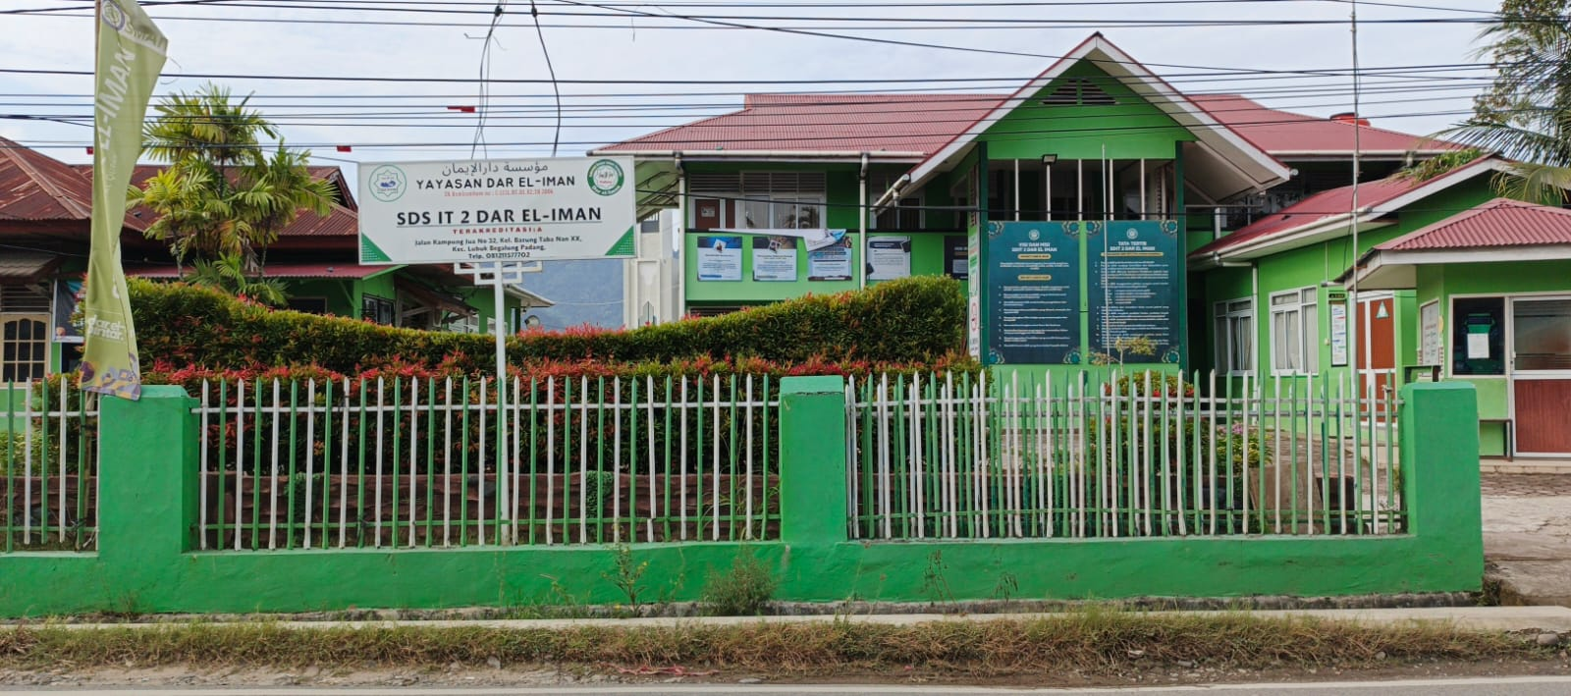
Gambar 1. 1 Visualisasi SDIT 2 Dar El-Iman Kota Padang
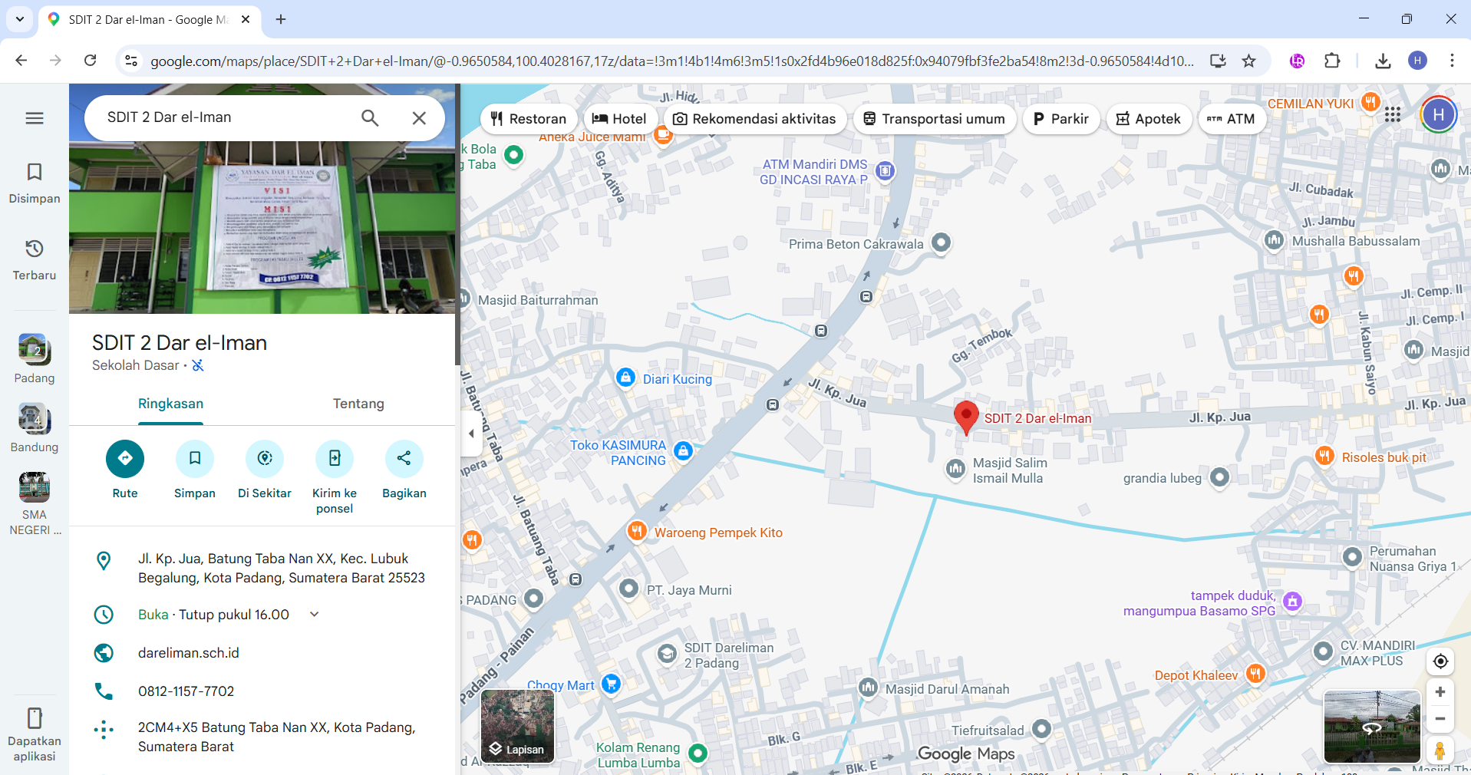
Gambar 1. 2 Lokasi SDIT 2 Dar El-Iman Kota Padang
Sebagai lembaga pendidikan yang terus berkembang, sekolah ini memiliki fasilitas fisik yang memadai dan mengelola aset serta sarana prasarana dalam jumlah besar sebagai penunjang utama kegiatan operasional dan pembelajaran siswa. Inventaris yang dikelola sangat beragam, mulai dari perabotan kelas, peralatan elektronik, hingga fasilitas penunjang operasional gedung.
Berdasarkan observasi mendalam terhadap sistem yang berjalan, ditemukan bahwa proses pengelolaan aset di SDIT 2 Dar El-Iman saat ini masih memiliki kelemahan mendasar. Pencatatan inventaris sepenuhnya bergantung pada Google Sheet yang bersifat statis dan tidak terintegrasi. Dalam praktiknya, data aset hanya terekam sebagai tumpukan baris data (row data) tanpa adanya riwayat mutasi (perpindahan) yang jelas. Keterbatasan fitur spreadsheet menyebabkan petugas tidak dapat melacak sejarah penggunaan barang maupun posisi terakhir aset secara akurat apabila terjadi perpindahan lokasi yang frekuentif.
Kondisi pengelolaan data yang manual tersebut memunculkan sejumlah permasalahan dan kendala teknis yang menghambat efisiensi operasional sekolah, di antaranya: kesulitan memantau kondisi aset secara real-time, tidak adanya perhitungan penyusutan nilai aset secara otomatis, tidak adanya peringatan dini jadwal pemeliharaan berkala, sulitnya proses pelaporan periodik, belum tersedianya pencatatan riwayat mutasi aset yang terstruktur, serta proses pengecekan kondisi aset per ruangan yang masih mengandalkan kertas.
Pertama, terdapat kesulitan dalam mendokumentasikan dan memantau kondisi aset secara real-time. Data kondisi aset (Baik, Rusak Ringan, Rusak Berat) hanya tercatat sebagai teks statis di dalam sel spreadsheet, sehingga pihak sekolah kesulitan mendapatkan visualisasi data yang cepat mengenai grafik kondisi aset yang layak pakai dan yang rusak.
Kedua, sistem saat ini tidak mampu mengakomodasi perhitungan penyusutan nilai aset (depreciation) dan pemantauan sisa umur ekonomis secara otomatis. Akibatnya, total kekayaan aset yang dilaporkan seringkali bias karena masih mencantumkan harga beli awal, padahal nilai ekonomis barang tersebut telah menyusut seiring waktu. Ketiadaan peringatan dini (early warning) habis umur ekonomis ini menyebabkan sekolah seringkali terlambat menyiapkan anggaran peremajaan aset (replacement) di masa mendatang.
Ketiga, tidak adanya fitur peringatan dini (early warning system) untuk jadwal pemeliharaan berkala mengakibatkan aset elektronik seperti AC rentan mengalami kerusakan parah akibat keterlambatan servis. Hal ini memicu pemborosan anggaran untuk biaya perbaikan berat atau penggantian unit baru yang seharusnya bisa dicegah.
Keempat, proses pelaporan kepada pihak Yayasan maupun Dinas Pendidikan yang menuntut laporan periodik (bulanan dan tahunan) menjadi beban kerja yang berat karena petugas harus melakukan rekapitulasi dan pemilahan data secara manual yang rentan terhadap kesalahan manusia (human error).
Kelima, proses mutasi aset antar ruangan seperti pemindahan aset dari satu kelas ke kelas lain dilakukan tanpa pencatatan riwayat yang terstruktur, sehingga tidak tersedia dokumentasi perpindahan aset yang dapat ditelusuri.
Keenam, pemantauan kondisi aset per ruangan yang dilakukan setiap bulan menggunakan Kartu Pemeliharaan Sarana Ruangan berbentuk kertas rentan hilang, rusak, dan menyulitkan rekapitulasi pelaporan kondisi aset secara terpusat oleh pihak Sarpras.
Berdasarkan permasalahan yang telah diidentifikasi di atas, pengelolaan aset sarana prasarana yang akurat, terintegrasi, dan efisien menjadi kebutuhan yang mendesak bagi SDIT 2 Dar El-Iman. Apabila permasalahan ini tidak segera diselesaikan, sekolah berpotensi menghadapi dampak negatif jangka panjang meliputi ketidakakuratan laporan kekayaan aset yang dapat memengaruhi audit keuangan yayasan, risiko kerusakan aset vital akibat kelalaian pemeliharaan yang tidak terpindai, serta inefisiensi waktu kerja staf dalam menyusun laporan pertanggungjawaban. Oleh karena itu, diajukan solusi berupa pembangunan sistem informasi manajemen aset berbasis web dengan judul "Rancang Bangun Sistem Informasi Manajemen Aset dan Inventaris Sarana Prasarana Sekolah Berbasis Web Menggunakan Framework Laravel pada SDIT 2 Dar El-Iman Kota Padang" sebagai upaya modernisasi tata kelola aset untuk meningkatkan efisiensi, akurasi data, dan kualitas pengelolaan sarana prasarana sekolah.

Rumusan Masalah
- Bagaimana membangun sistem informasi manajemen aset berbasis web untuk mengatasi kendala dokumentasi aset yang selama ini tersebar di spreadsheet manual dan tidak terintegrasi?
- Bagaimana mengimplementasikan fitur otomatisasi penyusutan nilai aset serta peringatan jadwal pemeliharaan berkala (maintenance) dan habisnya umur ekonomis sebagai peringatan dini (early warning) bagi pengelola aset?
- Bagaimana menyajikan laporan aset secara periodik (bulanan dan tahunan) yang akurat guna mendukung evaluasi internal sekolah maupun pelaporan eksternal ke Dinas Pendidikan?
- Bagaimana mengimplementasikan fitur pencatatan riwayat mutasi aset antar ruangan dan digitalisasi Kartu Pemeliharaan Sarana Ruangan yang sebelumnya dilakukan secara manual menggunakan kertas menjadi sistem audit digital yang terintegrasi?
- Bagaimana menyediakan fitur pengajuan dan persetujuan pelepasan aset (disposal) secara digital yang melibatkan Admin/Sarpras sebagai pengaju dan Kepala Sekolah sebagai pihak pemberi keputusan?

Tujuan
- Membangun sistem informasi berbasis web yang mampu mendokumentasikan seluruh data aset sekolah secara terpusat, digital, dan terstruktur, menggantikan peran pencatatan manual yang sebelumnya dilakukan menggunakan spreadsheet.
- Menerapkan perhitungan otomatis untuk penyusutan nilai aset serta peringatan jadwal pemeliharaan berkala (maintenance) dan habisnya umur ekonomis sebagai peringatan dini (early warning) guna meminimalisir risiko kerusakan aset.
- Menghasilkan laporan periodik yang fleksibel (bulanan dan tahunan) yang dapat diekspor dalam format PDF dan Excel untuk memudahkan pihak sekolah dalam melakukan evaluasi anggaran dan memenuhi standar pelaporan ke Dinas Pendidikan.
- Mengimplementasikan fitur pencatatan riwayat mutasi aset antar ruangan dan digitalisasi Kartu Pemeliharaan Sarana Ruangan untuk menggantikan proses pengecekan kondisi aset per ruangan yang sebelumnya dilakukan secara manual menggunakan kertas.
- Menerapkan fitur pengajuan dan persetujuan pelepasan aset (disposal) secara digital yang melibatkan Admin/Sarpras sebagai pengaju dan Kepala Sekolah sebagai pihak pemberi keputusan, menggantikan proses birokrasi pelepasan aset yang sebelumnya dilakukan secara manual.

Manfaat
Manfaat yang diharapkan dari rancang bangun sistem informasi manajemen aset dan inventaris sarana prasarana ini dibagi menjadi tiga aspek, yaitu:
- Bagi SDIT 2 Dar El-Iman Kota Padang
Sistem ini diharapkan dapat memfasilitasi sekolah dalam menyajikan laporan kekayaan aset yang akurat dan terstruktur guna mendukung proses evaluasi anggaran oleh pihak Yayasan maupun pelaporan eksternal ke Dinas Pendidikan. Selain itu, pemborosan anggaran akibat kerusakan berat pada aset elektronik dapat dicegah melalui penerapan peringatan dini (early warning) pemeliharaan berkala. Proses pelepasan aset yang sebelumnya dilakukan secara manual juga dapat dikelola secara lebih tertib dan terstruktur melalui fitur approval digital yang melibatkan Kepala Sekolah secara langsung.
- Bagi Pengelola Sarana dan Prasarana (Sarpras)
Beban kerja administratif pengelola dalam melakukan pencarian dan rekapitulasi laporan periodik (bulanan dan tahunan) dapat dikurangi secara signifikan karena data inventaris telah terdigitalisasi secara terpusat. Pemantauan terhadap kondisi fisik aset dan perhitungan otomatis terkait penyusutan sisa umur ekonomis barang dapat dipantau secara real-time tanpa harus mengkalkulasi tumpukan data manual. Selain itu, proses pengecekan kondisi aset per ruangan yang sebelumnya menggunakan Kartu Pemeliharaan Sarana Ruangan berbentuk kertas kini dapat dilakukan secara digital melalui fitur Kartu Inspeksi Ruangan (KIR) yang terintegrasi dalam sistem, sehingga hasil pengecekan dapat direkapitulasi secara terpusat dengan lebih mudah dan cepat.

- Bagi Pihak Akademis
Pelaksanaan rancang bangun sistem ini dapat dijadikan sebagai sarana pengaplikasian ilmu rekayasa perangkat lunak dan manajemen basis data, khususnya dalam pemanfaatan framework Laravel untuk menyelesaikan permasalahan tata kelola aset yang nyata di lapangan. Hasil dari tugas akhir ini juga diharapkan dapat menjadi referensi pengembangan bagi penelitian atau rancang bangun sistem serupa di masa yang akan datang.

Batasan Masalah
Agar penyusunan tugas akhir ini lebih terarah dan tidak menyimpang dari topik, maka batasan masalah ditetapkan sebagai berikut:
- Sistem yang dibangun hanya mencakup kegiatan pengelolaan dan administrasi aset sarana prasarana sekolah, meliputi pencatatan data aset, pemantauan kondisi, pemeliharaan, mutasi lokasi antar ruangan, pengecekan ruangan, dan pelepasan aset. Sistem tidak mencakup kegiatan pengadaan atau pembelian aset baru, manajemen keuangan, maupun aktivitas jual beli aset secara komersial, karena berdasarkan hasil wawancara dengan pihak Sarpras, pengelola hanya bertanggung jawab terhadap administrasi dan pemantauan aset yang sudah dimiliki sekolah.
- Proses perolehan aset yang dicatat dalam sistem hanya sebatas pendokumentasian sumber aset masuk (seperti pembelian, hibah, atau pemindahan masuk) beserta bukti transaksinya sebagai bukti kepemilikan aset, bukan sebagai pencatatan transaksi keuangan yang terintegrasi dengan sistem akuntansi sekolah.
- Fitur pelepasan atau pengeluaran barang dari sistem (penghapusan/write-off) murni dilakukan untuk aset yang ditarik karena rusak berat atau dibuang (disposal). Jika aset telah habis umur ekonomisnya namun masih layak pakai, aset tersebut tidak akan dihapus dari sistem. Selain itu, sistem ini bukan merupakan platform penjualan komersial, meskipun fitur pendokumentasian nilai sisa/lelang rongsok (scrap value) tetap diakomodasi sebagai pelengkap data pelepasan aset
- Pengambilan data dan implementasi hanya dilakukan pada SDIT 2 Dar El-Iman Kota Padang.

Metodologi
Metodologi pelaksanaan tugas akhir ini mencakup langkah-langkah sistematis mulai dari studi literatur, pengumpulan data, hingga implementasi sistem. Metode pengembangan perangkat lunak yang digunakan adalah Waterfall. Metode Waterfall ini dapat dilihat pada Gambar 1.3 berikut.
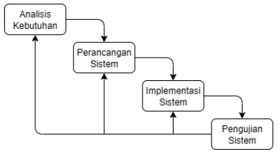
Gambar 1. 3 Metode Waterfall
- Studi Literatur
Mengumpulkan teori dan referensi terkait sistem informasi manajemen aset, metode penyusutan garis lurus, konsep siklus hidup aset, preventive maintenance, dan teknologi pengembangan web (PHP/Laravel). Studi literatur dilakukan dengan mengkaji jurnal ilmiah, buku referensi, serta dokumentasi resmi framework yang digunakan sebagai landasan teori dalam pengembangan sistem.
- Pengumpulan Data
Pengumpulan data dilakukan melalui dua metode. Pertama, wawancara tidak langsung melalui media komunikasi chat dengan pihak pengelola sarana prasarana (Sarpras) SDIT 2 Dar El-Iman yaitu Bapak Zaki Alwan, yang difokuskan untuk menggali informasi mengenai alur kerja pencatatan aset yang sedang berjalan, mengidentifikasi kendala teknis pada penggunaan spreadsheet saat ini, serta menggali kebutuhan sistem yang diharapkan oleh pengguna. Kedua, observasi tidak langsung terhadap dokumen dan alur kerja yang dijelaskan oleh narasumber, termasuk pengamatan terhadap format Google Sheets yang digunakan untuk pencatatan aset, Google Calendar yang digunakan untuk pencatatan jadwal servis AC, dan Kartu Pemeliharaan Sarana Ruangan yang berbentuk kertas yang digunakan untuk pengecekan kondisi aset per ruangan setiap bulannya.
- Analisis Kebutuhan
Tahap analisis kebutuhan bertujuan untuk mengidentifikasi dan memahami kebutuhan pengguna serta permasalahan yang dihadapi dalam pengelolaan aset dan inventaris di SDIT 2 Dar El-Iman sebagai objek utama pada penelitian ini. Berdasarkan hasil pengumpulan data, diidentifikasi beberapa kendala utama yaitu pencatatan aset yang masih manual menggunakan spreadsheet, tidak adanya perhitungan penyusutan nilai aset secara otomatis, belum tersedianya pencatatan riwayat mutasi aset antar ruangan yang terstruktur, Kartu Pemeliharaan Sarana Ruangan yang masih berbentuk kertas dan rentan hilang serta rusak, tidak adanya sistem peringatan jadwal servis berkala dan peringatan habis umur ekonomis aset, proses pelepasan aset yang masih dilakukan secara manual tanpa alur persetujuan yang terstruktur, serta sulitnya proses pelaporan periodik yang selama ini dilakukan secara manual. Dari hasil identifikasi tersebut, ditetapkan kebutuhan fungsional sistem yang mencakup manajemen aset, perhitungan penyusutan otomatis menggunakan Metode Garis Lurus, digitalisasi Kartu Inspeksi Ruangan (KIR), fitur pelepasan aset dengan alur persetujuan (approval) digital yang melibatkan Kepala Sekolah, peringatan dini (early warning), dan pelaporan periodik dalam format PDF dan Excel.

- Perancangan Sistem
Berdasarkan hasil identifikasi kebutuhan yang sudah didapatkan, pada tahap ini dilakukan proses perancangan sistem secara teknis. Perancangan ini meliputi pembuatan alur kerja sistem menggunakan flowchart untuk menggambarkan sistem yang sedang berjalan dan sistem yang diusulkan, pemodelan sistem menggunakan diagram UML (Unified Modelling Language) yang mencakup use case diagram, activity diagram, sequence diagram, dan class diagram, perancangan basis data menggunakan ERD (Entity Relationship Diagram), serta perancangan antarmuka pengguna (User Interface). Tujuan dari tahapan ini adalah menggambarkan arsitektur dan alur kerja sistem secara visual, serta memastikan sistem yang hendak dibangun sesuai dengan kebutuhan manajemen aset sekolah yang telah didefinisikan.
- Implementasi Sistem
Setelah proses perancangan sistem selesai, tahap implementasi ini bertujuan menerjemahkan desain sistem ke dalam bentuk kode program yang fungsional. Pada tahapan ini, sistem dikembangkan dengan memanfaatkan bahasa pemrograman PHP menggunakan Framework Laravel dan MySQL selaku sistem manajemen basis datanya. Antarmuka pengguna (user interface) dirancang menggunakan Bootstrap, sebuah framework frontend yang memungkinkan pengembangan web menjadi lebih cepat, mudah, dan intuitif. Sistem dijalankan pada lingkungan localhost menggunakan XAMPP dan dikembangkan menggunakan Visual Studio Code sebagai code editor. Hal ini berguna untuk menghasilkan aplikasi sistem manajemen aset berbasis web yang dinamis dan responsif.
- Pengujian Sistem
Tahap pengujian sistem dilakukan untuk memastikan seluruh fungsionalitas dapat berjalan dengan baik, sesuai dengan spesifikasi kebutuhan yang telah ditetapkan. Pengujian pada sistem ini dibagi menjadi dua pendekatan. Pertama, pengujian fungsionalitas antarmuka menggunakan metode Black Box Testing, di mana setiap fitur diuji berdasarkan masukan (input) dan keluaran (output) yang diharapkan tanpa memeriksa struktur internal kode program. Kedua, dilakukan uji validasi matematis khusus untuk fungsionalitas perhitungan penyusutan aset. Pengujian ini dilakukan dengan membandingkan hasil perhitungan otomatis dari sistem terhadap perhitungan manual menggunakan rumus Metode Garis Lurus (Straight Line Method). Validasi matematis ini sangat krusial untuk membuktikan keakuratan sistem dan memastikan tidak ada kesalahan logika pada kode program. Melalui tahap pengujian komprehensif ini, dipastikan sistem dapat berfungsi dengan akurat dan siap mendukung operasional sarana prasarana di sekolah.

BAB II
LANDASAN TEORI

Kajian Pustaka
Sistem Informasi Manajemen Aset dan Inventaris Sarana Prasarana merupakan sistem yang bertujuan untuk mendokumentasikan, mengelola, dan memantau seluruh data siklus hidup aset sekolah secara terpusat dan digital. Sistem ini dirancang untuk melacak riwayat mutasi barang, menghitung penyusutan nilai buku aset secara otomatis menggunakan metode garis lurus, serta memberikan peringatan dini (early warning) terkait jadwal pemeliharaan berkala dan batas habisnya umur ekonomis barang guna mendukung efisiensi tata kelola operasional sekolah.
Pengembangan sistem informasi manajemen aset dan inventaris ini merujuk pada beberapa penelitian yang sudah pernah dibuat sebelumnya, di antaranya:
- Alfarisi, Rindri, dan Josi (2023) [1] melakukan penelitian berjudul "Sistem Informasi Manajemen Inventaris Berbasis Web di SDIT Alam Biruni" yang dimuat dalam Jurnal Inovasi Teknologi Terapan, Volume 01 Nomor 1. Penelitian ini dilatarbelakangi oleh pendataan inventaris dan peminjaman barang di SDIT Alam Biruni yang masih menggunakan spreadsheet dan buku manual sehingga tidak efektif dan efisien. Sistem dibangun menggunakan metode Waterfall, framework CodeIgniter 3, PHP, dan MySQL, dengan pengujian Black Box Testing dan survei kepuasan pengguna. Hasil penelitian berupa sistem inventaris berbasis web yang mempermudah pencatatan peminjaman barang dengan tingkat kepuasan pengguna sebesar 82,6%. Penelitian ini relevan sebagai acuan pengembangan sistem inventaris berbasis web pada institusi pendidikan Islam yang juga menghadapi permasalahan pencatatan manual.
- Syaputra dan Susanti (2025) [2] melakukan penelitian berjudul "Sistem Informasi Manajemen Aset Berbasis Web untuk Optimalisasi Pencatatan Aset SMK Negeri 8 Bandung" yang dipublikasikan pada JATI (Jurnal Mahasiswa Teknik Informatika), Volume 9 Nomor 6. Penelitian ini dilakukan karena pencatatan aset di SMK Negeri 8 Bandung masih menggunakan Excel dan buku fisik sehingga menyulitkan monitoring dan pelaporan aset secara akurat. Sistem dikembangkan menggunakan metode Waterfall dengan framework Laravel, MySQL, dan Bootstrap, dilengkapi fitur pendataan aset, peminjaman, perbaikan, pelaporan kerusakan, monitoring perbaikan, serta ekspor data ke format PDF dan Excel. Pengujian Black Box Testing menunjukkan seluruh fungsionalitas berjalan sesuai kebutuhan. Penelitian ini sangat relevan karena menggunakan teknologi yang sama yaitu framework Laravel pada objek implementasi yang serupa yaitu institusi pendidikan.
- Tasya, Putri, dan Harahap (2024) [3] melakukan penelitian berjudul "Sistem Informasi Manajemen Aset dengan Metode Garis Lurus Berbasis Web pada SMA Nur Ihsan" yang dipublikasikan pada Journal of Science and Social Research, Volume VII Nomor 2. Penelitian ini dilatarbelakangi oleh pengelolaan aset SMA Nur Ihsan yang masih manual sehingga menyebabkan data mudah hilang, terjadi redundansi, dan pelaporan lambat. Sistem dibangun menggunakan PHP, framework Laravel, dan MySQL dengan metode R&D model Waterfall, menerapkan Metode Garis Lurus untuk perhitungan penyusutan aset mengacu pada Peraturan Menteri Keuangan Nomor 96/PMK.03/2009, serta dilengkapi fitur penjadwalan dan notifikasi pemeliharaan aset. Penelitian ini relevan sebagai referensi utama implementasi perhitungan penyusutan aset Metode Garis Lurus dan fitur peringatan jadwal pemeliharaan yang juga diterapkan dalam sistem pada tugas akhir ini.
- Naibaho, Maulani, dan Hamidin (2024) [4] melakukan penelitian berjudul "Rancang Bangun Sistem Manajemen Informasi Aset Menggunakan Laravel (Studi Kasus: Universitas XYZ)" yang dipublikasikan pada Jurnal Rekayasa Sistem Informasi dan Teknologi, Volume 2 Nomor 2. Penelitian ini dilakukan karena pengelolaan aset Universitas XYZ masih manual sehingga menimbulkan kendala dalam pencarian dan pelacakan aset. Sistem dikembangkan menggunakan framework Laravel dan MySQL dengan metode Waterfall, dilengkapi fitur pencatatan barang, pelacakan dan pemindahan lokasi aset, riwayat pemindahan, serta pelabelan menggunakan QR code. Perancangan sistem menggunakan UML (use case diagram, class diagram, activity diagram) dan ERD. Penelitian ini relevan sebagai referensi penggunaan Laravel dalam sistem manajemen aset dan fitur pelacakan mutasi lokasi barang antar ruangan.
- Kurniawan, Kriswanto, dan Fatchurrochman (2015) [5] melakukan penelitian berjudul "Perancangan dan Pembuatan Sistem Informasi Manajemen Pemeliharaan dan Perawatan di Jurusan Teknik Mesin UNNES" yang dipublikasikan pada Jurnal Ilmiah Teknosains, Volume 1 Nomor 1. Penelitian ini dilakukan untuk menjamin mesin dan peralatan laboratorium mendapatkan perawatan yang teratur dan terencana. Sistem yang dihasilkan adalah Sistem Informasi Manajemen Pemeliharaan dan Perawatan (SIMPP) berbasis database yang mencakup pendataan inventaris, penjadwalan pemeliharaan berkala (preventive, predictive, breakdown, dan corrective maintenance), serta pelaporan periodik hasil kegiatan perawatan. Pengujian menggunakan Black Box Testing dan White Box Testing. Penelitian ini relevan sebagai acuan konsep penjadwalan preventive maintenance dalam sistem yang dibangun, khususnya fitur peringatan jadwal servis berkala untuk aset elektronik pada tugas akhir ini.

Konsep Sistem yang Dibuat

Pengertian Sistem
Sistem merupakan konsep dasar yang mendasari pembangunan sebuah aplikasi. Terdapat beberapa pendapat dari para ahli mengenai pengertian sistem. Menurut Tukino 'sistem dapat dikatakan sebagai sebuah rangkaian jaringan kerja dari berbagai elemen-elemen yang saling berhubungan guna untuk mencapai tujuan tertentu' [6]. Sementara itu, Erawati mendefinisikan sistem sebagai 'jaringan proses kerja yang saling terkait dan berkumpul guna untuk mencapai sebuah tujuan serta melakukan suatu kegiatan' [6].
Dari beberapa pendapat di atas dapat disimpulkan bahwa sistem adalah kumpulan dari elemen-elemen atau komponen yang saling berhubungan satu sama lain dan bekerja secara bersama-sama untuk mencapai suatu tujuan tertentu. Dalam konteks tugas akhir ini, sistem yang dimaksud adalah sistem informasi berbasis web yang dirancang untuk mengelola aset dan inventaris sarana prasarana sekolah secara terpusat dan terintegrasi.

Pengertian Informasi
Informasi merupakan hasil pengolahan data yang memiliki makna dan manfaat bagi penggunanya. Menurut Martin Halomoan Lumbangaol 'informasi adalah hasil dari pemrosesan data yang relevan dan memiliki manfaat bagi penggunanya' [6]. Pendapat lain dikemukakan oleh Tukino yang menyatakan bahwa 'informasi merupakan sebuah data yang dikelola menjadi sesuatu yang lebih bernilai tinggi bagi penerima guna untuk membantu membuat sebuah pengambilan keputusan' [6].
Berdasarkan pendapat para ahli di atas, dapat disimpulkan bahwa informasi merupakan hasil pengolahan data yang mengandung nilai keakuratan, ketepatan waktu, dan relevansi sehingga dapat digunakan sebagai dasar dalam proses pengambilan keputusan. Dalam sistem yang dibangun pada tugas akhir ini, informasi yang dihasilkan berupa data aset, nilai buku aset, status kondisi barang, riwayat mutasi, dan laporan periodik yang dapat digunakan oleh pengelola sarana prasarana dan kepala sekolah dalam pengambilan keputusan.

Pengertian Sistem Informasi
Sistem informasi merupakan gabungan dari komponen-komponen yang bekerja bersama untuk menghasilkan informasi yang berguna bagi suatu organisasi. Menurut Jonny Seah 'sistem informasi merupakan gabungan dari berbagai komponen teknologi informasi yang saling bekerjasama dan menghasilkan suatu informasi guna untuk memperoleh satu jalur komunikasi dalam suatu organisasi atau kelompok' [6]. Selain itu, Wahyudi dan Ridho menyatakan bahwa 'sistem informasi merupakan sejumlah komponen yang saling berhubungan satu sama lainnya guna untuk mencapai sebuah tujuan yang diharapkan' [6].
Dari berbagai definisi di atas dapat disimpulkan bahwa sistem informasi adalah sekumpulan komponen yang saling terintegrasi untuk mengelola dan mengolah data menjadi informasi yang bermakna sehingga dapat membantu organisasi dalam mencapai tujuannya. Pada tugas akhir ini, sistem informasi yang dibangun bertujuan untuk menggantikan proses pencatatan aset manual yang selama ini digunakan di SDIT 2 Dar El-Iman menjadi sistem digital yang terintegrasi dan dapat diakses melalui peramban web.

Pengertian Sistem Informasi Manajemen (SIM)
Sistem Informasi Manajemen (SIM) merupakan penerapan sistem informasi di dalam organisasi untuk mendukung berbagai tingkatan manajemen dalam mengambil keputusan. Menurut Hariyanto, "Sistem Informasi Manajemen (SIM) merupakan sistem yang mengolah serta mengorganisasikan data dan informasi yang berguna untuk mendukung pelaksanaan tugas dalam suatu organisasi" [7]. Lebih lanjut, Hariyanto menjelaskan bahwa SIM adalah "sistem perencanaan bagian dari pengendalian internal suatu organisasi yang meliputi pemanfaatan manusia, dokumen, teknologi, dan prosedur untuk memecahkan berbagai permasalahan operasional" [7].
Tujuan utama dari Sistem Informasi Manajemen antara lain: (1) menyediakan informasi untuk pengambilan keputusan; (2) menyediakan informasi yang digunakan dalam perencanaan, pengendalian, dan pengevaluasian; serta (3) menyediakan informasi yang digunakan dalam perhitungan dan pelaporan yang dibutuhkan manajemen [7]. Dalam konteks tugas akhir ini, SIM diterapkan untuk pengelolaan aset sarana dan prasarana sekolah guna menggantikan pencatatan manual yang selama ini rentan terhadap kesalahan, sehingga pihak manajemen sekolah dapat memperoleh informasi yang akurat, tepat waktu, dan relevan sebagai dasar pengambilan keputusan terkait pengelolaan dan peremajaan aset.

Pengertian Aset Tetap
Aset tetap merupakan salah satu komponen penting dalam neraca yang menjadi penunjang kegiatan operasional suatu organisasi. Menurut PSAK No. 16 'aset tetap adalah aset yang berwujud yang dimiliki untuk digunakan dalam produksi atau penyediaan barang atau jasa, untuk direntalkan kepada pihak lain, atau untuk tujuan administratif dan diharapkan untuk digunakan selama lebih dari satu periode' [8]. Sementara itu, Rudianto mendefinisikan aset tetap sebagai 'barang berwujud milik perusahaan yang sifatnya relatif permanen dan digunakan dalam kegiatan normal perusahaan, bukan untuk diperjualbelikan' [8].
Aset tetap biasanya memiliki masa pemakaian lebih dari satu tahun sehingga diharapkan dapat memberikan manfaat bagi organisasi dalam jangka waktu yang relatif lama. Namun, seiring dengan berlalunya waktu dan intensitas pemakaian, manfaat yang diberikan aset tetap akan semakin menurun secara terus-menerus sehingga menyebabkan terjadinya penyusutan [8]. Dalam lingkungan sekolah, contoh aset tetap yang dikelola meliputi gedung, peralatan elektronik seperti komputer dan AC, serta perabotan kelas seperti meja dan kursi yang seluruhnya menjadi objek pengelolaan dalam sistem yang dibangun pada tugas akhir ini.

Inventaris
Secara etimologis, inventarisasi berasal dari kata inventarium (bahasa Latin) yang berarti daftar barang-barang, bahan, dan sebagainya. Dalam konteks manajemen administrasi, inventaris bukan sekadar daftar barang, melainkan sebuah proses sistematis. Menurut Bafadal bahwasanya inventarisasi adalah serangkaian kegiatan pencatatan dan penyusunan daftar barang-barang sarana dan prasarana yang menjadi milik suatu instansi secara teratur dan tertib sesuai dengan ketentuan dan tata cara yang berlaku [9]. Proses inventarisasi yang baik berfungsi untuk mempermudah pengawasan, pengendalian, dan pertanggungjawaban aset, serta menjadi dasar data yang akurat untuk perencanaan pengadaan dan pemeliharaan barang di masa mendatang.

Sarana dan Prasarana Sekolah
Meskipun sering dieja bersamaan, sarana dan prasarana memiliki makna fungsional yang berbeda dalam menunjang proses pendidikan. Menurut Barnawi dan Arifin bahwasanya sarana pendidikan adalah semua perangkat peralatan, bahan, dan perabot yang secara langsung digunakan dalam proses pendidikan di sekolah, seperti meja, kursi, proyektor, dan komputer, sementara itu prasarana pendidikan merupakan fasilitas dasar yang secara tidak langsung menunjang jalannya proses pendidikan, seperti lahan tanah, bangunan sekolah, ruang kelas, dan halaman [10]. Dengan demikian, manajemen sarana dan prasarana sekolah dapat diartikan sebagai proses kerja sama pendayagunaan semua perlengkapan pendidikan secara efektif dan efisien untuk mencapai tujuan pendidikan yang telah ditetapkan.

Siklus Hidup Aset (Asset Lifecycle)
Menurut Cahyo, siklus hidup aset (asset lifecycle) adalah 'periode waktu mulai dari aset diadakan hingga dimusnahkan' [11]. Pengelolaan aset berbasis siklus hidup berarti organisasi memberdayakan aset semaksimal mungkin sesuai masa manfaat yang ditentukan, dengan memantau kondisi fisik dan nilai aset agar dapat mendukung tercapainya tujuan organisasi. Menurut Mailangkay dkk., manajemen aset terdiri dari 'serangkaian langkah yang meliputi perencanaan, pengorganisasian, pemanfaatan, perawatan, hingga penghapusan yang dilakukan secara teratur dan sistematis sepanjang umur aset' [11].

Menurut Mewengkang dkk., siklus hidup aset tetap terdiri dari empat tahapan utama, yaitu [11]:
- Perolehan, yaitu tahapan mengidentifikasi kebutuhan, menganggarkan, dan melakukan pengadaan aset sesuai spesifikasi yang dibutuhkan.
- Operasi, yaitu tahapan di mana aset yang sudah diadakan digunakan untuk mendukung proses operasional organisasi.
- Pemeliharaan, yaitu tahapan pemantauan kinerja dan kondisi aset secara rutin, serta pelaksanaan tindakan untuk menjaga agar aset tetap beroperasi dengan baik.
- Penghapusan, yaitu tahapan terakhir yang dilakukan ketika aset sudah mencapai batas maksimum pemakaian, kondisi fisiknya tidak lagi menghasilkan kinerja yang baik, atau aset diketahui hilang maupun dipindahtangankan, sehingga perlu dikeluarkan dari daftar inventaris.
Keempat tahapan siklus hidup aset tersebut menjadi landasan konseptual dalam perancangan sistem informasi manajemen aset pada tugas akhir ini. Sistem yang dibangun mengakomodasi seluruh tahapan tersebut, mulai dari pencatatan data aset baru (perolehan), pemantauan kondisi dan mutasi lokasi aset (operasi), penjadwalan servis berkala beserta peringatan dini (pemeliharaan), hingga fitur penghapusan aset dengan logika bisnis yang disesuaikan (penghapusan).

Pengertian Penyusutan (Depreciation)
Seiring dengan pemakaian aset tetap dari waktu ke waktu, nilai ekonomis aset tersebut akan terus mengalami penurunan. Kondisi ini dikenal dengan istilah penyusutan atau depresiasi. Menurut PSAK No. 16, penyusutan adalah 'alokasi sistematis jumlah yang dapat disusutkan dari suatu aset selama umur manfaatnya' [8]. Sementara Rudianto mendefinisikan penyusutan sebagai 'pengalokasian harga perolehan aset tetap menjadi beban ke dalam periode akuntansi yang menikmati manfaat dari aset tetap tersebut' [8].
Terdapat tiga faktor yang perlu dipertimbangkan dalam menentukan beban penyusutan setiap periode, yaitu: (1) Harga Perolehan, yaitu keseluruhan biaya yang dikeluarkan untuk memperoleh suatu aset tetap hingga aset tersebut siap digunakan; (2) Nilai Sisa (Residu), yaitu taksiran harga jual aset tetap pada akhir masa manfaatnya; dan (3) Taksiran Umur Ekonomis, yaitu taksiran masa manfaat dari aset tetap yang dinyatakan dalam satuan periode waktu [8]. Dalam sistem yang dibangun pada tugas akhir ini, ketiga faktor tersebut diinputkan oleh admin pada saat proses pencatatan data aset baru, sehingga sistem dapat menghitung dan memperbarui nilai buku aset secara otomatis setiap bulannya.

Metode Garis Lurus (Straight Line Method)
Dalam menghitung penyusutan aset tetap, terdapat beberapa metode yang dapat digunakan. Menurut Elvy Maria Manurung, metode-metode tersebut meliputi metode garis lurus (straight line method), metode saldo menurun (declining balance method), dan metode unit produksi (unit of production method) [8]. Dari ketiga metode tersebut, sistem yang dibangun pada tugas akhir ini menggunakan Metode Garis Lurus.
Metode Garis Lurus (Straight Line Method) merupakan metode penyusutan yang menurut Elvy Maria Manurung 'membagi harga perolehan aset setelah dikurangi nilai sisa dengan umur ekonomisnya, sehingga menghasilkan beban penyusutan yang sama rata setiap tahun atau periode' [8]. Metode ini mengasumsikan bahwa aset memberikan manfaat yang merata sepanjang umur ekonomisnya sehingga beban penyusutan dibebankan secara merata ke seluruh umur taksiran aset tetap tersebut. Rumus perhitungan penyusutan dengan Metode Garis Lurus adalah sebagai berikut:
Penyusutan per Tahun = $\frac{(Harga Perolehan-Nilai Residu) }{Umur Ekonomis}$ …(1)
Setelah nilai penyusutan per tahun diperoleh, akumulasi penyusutan dapat dihitung dengan mengalikan nilai penyusutan per tahun dengan lama tahun pemakaian aset, sebagaimana dirumuskan pada Persamaan (2) berikut:
Akumulasi Penyusutan = $Penyusutan per Tahun ×Lama Tahun Pemakaian$ …(2)
Nilai buku aset pada suatu periode dapat diperoleh dengan mengurangkan harga perolehan aset dengan akumulasi penyusutan yang telah dihitung, sebagaimana dirumuskan pada Persamaan (3) berikut:
Nilai Buku = $Harga Perolehan -Akumulasi Penyusutan$ …(3)
Keterangan:
- Harga Perolehan: Biaya awal pembelian atau perolehan aset.
- Nilai Residu: Estimasi nilai sisa aset di akhir umur ekonomisnya (pada sistem ini diasumsikan Rp0 untuk mempermudah perhitungan write-off).
- Umur Ekonomis: Perkiraan masa pakai aset dalam satuan tahun (misalnya: Komputer 4 tahun, Meja 5 tahun).

Pada Persamaan (1), (2), dan (3) di atas, sistem menerapkan perhitungan tersebut secara otomatis setiap kali data aset baru ditambahkan atau saat sistem melakukan pembaruan nilai buku aset setiap bulannya, sehingga nilai penyusutan dan nilai buku yang tersimpan dalam sistem selalu mencerminkan kondisi keuangan aset secara akurat dan dapat menjadi dasar perencanaan peremajaan aset di SDIT 2 Dar El-Iman Kota Padang.
Pemilihan Metode Garis Lurus pada sistem yang dibangun didasarkan pada beberapa pertimbangan. Pertama, metode ini paling sesuai untuk aset sekolah seperti furnitur dan peralatan elektronik karena penurunan nilainya cenderung stabil dari waktu ke waktu. Kedua, metode ini menghasilkan perhitungan yang sederhana, konsisten, dan mudah diverifikasi oleh pengelola sarana prasarana maupun pihak auditor yayasan. Ketiga, penerapan metode garis lurus pada sistem memungkinkan perhitungan beban penyusutan diproses secara otomatis setiap bulan, sehingga nilai buku aset yang tersimpan dalam sistem selalu mencerminkan kondisi keuangan aset secara akurat dan dapat menjadi dasar perencanaan peremajaan aset di SDIT 2 Dar El-Iman Kota Padang.

Preventive Maintenance
Menurut Wiyono, Riyanto, dan Rejeki "Preventive Maintenance adalah pekerjaan perawatan yang bertujuan untuk mencegah terjadinya kerusakan, atau cara perawatan yang direncanakan untuk pencegahan (preventif)" [12]. Lebih lanjut, Wiyono, Riyanto, dan Rejeki menjelaskan bahwa:
dengan preventive maintenance performansi pada mesin dapat terjaga dan dapat meningkatkan profit perusahaan. Preventive Maintenance atau kadang disebut juga Preventative Maintenance adalah jenis Maintenance yang dilakukan untuk mencegah terjadinya kerusakan pada mesin selama operasi berlangsung. Contoh Preventive maintenance adalah melakukan penjadwalan untuk pengecekan (inspection) dan pembersihan (cleaning) atau pergantian suku cadang secara rutin dan berkala [12].
Dengan menerapkan konsep preventive maintenance, organisasi dapat memperpanjang umur pakai aset, mengurangi biaya perbaikan besar, dan menjaga ketersediaan fasilitas operasional. Dalam sistem yang dibangun pada tugas akhir ini, konsep preventive maintenance diimplementasikan melalui fitur penjadwalan servis berkala beserta peringatan dini (early warning) untuk aset elektronik seperti AC. Fitur ini memastikan setiap aset mendapatkan perawatan tepat waktu sesuai jadwal yang telah ditetapkan, sehingga umur ekonomis aset dapat dioptimalkan dan biaya perbaikan besar akibat kerusakan mendadak dapat dicegah.

Unsur-Unsur dalam Perancangan Aplikasi

Framework Laravel
Dalam pengembangan sistem informasi, pemanfaatan kerangka kerja dinilai sangat membantu kelancaran penulisan kode program. Menurut Pastima dan Kasnady, 'Laravel adalah framework yang menerapkan Konsep MVC (Model-View-Controller)' [13]. Lebih lanjut mengenai arsitektur tersebut, Wijaya dan Christian menjelaskan bahwa 'dalam konsep MVC (Model-View-Controler) untuk model berisi coding untuk pengelolaan basis data tetapi tidak berkonektivitas dengan view yang merupakan file dalam script pada HTML, sedangkan controller adalah penghubung view dan model' [13]. Pemanfaatan framework Laravel ini dinilai dapat memberikan kemudahan bagi pengembang maupun admin dalam mengelola aplikasi secara mudah karena strukturnya dibangun dengan pemisahan MVC tersebut, serta mempermudah dalam proses pembuatan laporan [13].

PHP
PHP (Hypertext Preprocessor) merupakan bahasa pemrograman server-side yang banyak digunakan dalam proses pengembangan aplikasi dan situs web yang bersifat dinamis [14], [15]. Menurut Siswanto dalam jurnal Aziz, dkk., 'PHP adalah bahasa scripting server-side, Bahasa pemrograman yang digunakan untuk mengembangkan situs web statis atau situs web dinamis atau aplikasi Web' [14]. Skrip dari bahasa pemrograman ini dieksekusi di sisi server (server-side scripting) untuk menghasilkan dokumen HTML secara dinamis sebelum hasilnya dikirimkan untuk ditampilkan pada peramban (web browser) milik pengguna [16], [15].

Database MySQL
MySQL merupakan sistem manajemen basis data relasional (RDBMS) bersifat open-source yang menggunakan bahasa SQL (Structured Query Language) untuk mengelola, mengakses, dan memanipulasi data [14]. Fujiama Diapoldo Silalahi dalam jurnal Aziz, dkk. menjelaskan bahwa 'MySQL merupakan sistem manajemen database paling populer untuk server web saat ini' [14]. Dalam perancangan sistem informasi, MySQL sering diintegrasikan bersama bahasa pemrograman PHP untuk menangani proses penyimpanan dan pengambilan data secara terstruktur, efisien, dan dapat diakses oleh banyak pengguna secara bersamaan [16], [15].

Bootstrap
Bootstrap merupakan sebuah kerangka kerja (framework) atau pustaka (library) yang biasa digunakan untuk membuat desain antarmuka aplikasi web menjadi responsif secara cepat, mudah, dan gratis [17]. Kerangka kerja ini dibangun menggunakan HTML dan CSS untuk mengatur tata letak (layout), tipografi, dan elemen visual lainnya, serta dilengkapi dengan plugin jQuery untuk menghasilkan komponen antarmuka yang interaktif [17]. Pemanfaatan Bootstrap memungkinkan tampilan antarmuka sistem dapat beradaptasi dan menyesuaikan diri secara otomatis dengan ukuran layar perangkat yang sedang digunakan oleh pengguna (responsive web design) tanpa merusak struktur halaman [17].

XAMPP
XAMPP merupakan sebuah paket perangkat lunak berbasis open-source yang berfungsi sebagai server lokal (localhost) selama proses pengembangan sistem perangkat lunak [16], [15]. Perangkat lunak ini dikembangkan oleh komunitas open-source guna memfasilitasi para pengembang karena telah menyediakan berbagai komponen vital dalam satu paket instalasi, seperti Apache sebagai web server dan MySQL untuk kebutuhan backend atau basis data [16], [15]. Melalui pemanfaatan XAMPP, proses perancangan dan pengujian aplikasi berbasis web dapat dijalankan secara luring (offline) di dalam komputer pengembang.

Visual Studio Code (VS Code)
Visual Studio Code (VS Code) merupakan perangkat lunak penyunting kode (code editor) yang digunakan untuk menulis dan memodifikasi instruksi pemrograman. Penyunting kode ini mendukung berbagai bahasa pemrograman populer yang dibutuhkan dalam pengembangan sistem informasi berbasis web, seperti HTML, CSS, JavaScript, dan PHP [16]. Penggunaan VS Code dinilai mampu meningkatkan efisiensi proses kerja pengembang karena dilengkapi dengan fitur-fitur pendukung, seperti IntelliSense yang memberikan saran otomatis saat pengetikan kode untuk meminimalkan kesalahan sintaksis, serta alat pendeteksi kesalahan (debugging tools) bawaan yang mempermudah pelacakan dan perbaikan error pada program [16].

Black Box Testing
Black Box Testing merupakan salah satu metode pengujian sistem yang difokuskan pada evaluasi spesifikasi fungsional dari sebuah perangkat lunak [15]. Pada metode pengujian ini, perangkat lunak diperlakukan layaknya sebuah kotak hitam (black box), di mana proses pengujian dilakukan tanpa perlu mengetahui, melihat, atau memeriksa struktur internal dari kode programnya [16], [15]. Validasi sistem dilakukan dengan cara memberikan masukan (input) tertentu ke dalam aplikasi dan mengamati keluaran (output) yang dihasilkan, guna memastikan bahwa seluruh fitur serta antarmuka program telah berfungsi dengan baik dan sesuai dengan kebutuhan yang telah dirancang sebelumnya [15].

Pemodelan Sistem
Pemodelan sistem merupakan tahapan yang dilakukan dalam merepresentasikan dan merancang arsitektur perangkat lunak secara visual agar tujuan dalam membuat sistem sesuai dengan spesifikasi dan kebutuhan pengolahan data.

Flowchart
Dalam perancangan sebuah sistem, diperlukan suatu gambaran alur kerja untuk memudahkan pemahaman terhadap proses yang berjalan. Menurut Sitorus dalam Putri dan Bobby, 'Flowchart merupakan urutan logika dari suatu prosedur pemecahan masalah, sehingga flowchart merupakan langkah-langkah penyelesaian masalah yang dituliskan dalam simbol-simbol tertentu' [18]. Diagram alir ini digunakan untuk menunjukkan alur di dalam program secara logika [18]. Tujuan utama dari flowchart adalah untuk menggambarkan suatu tahapan penyelesaian masalah secara sederhana, terurai, rapi, dan jelas menggunakan simbol-simbol standar yang telah ditentukan [18]. Simbol-simbol standar yang umum digunakan dalam flowchart antara lain:
Tabel 2. 1 Simbol-Simbol Flowchart
No | Simbol | Keterangan
1 |  | Menandai titik awal (Start) atau akhir (End) dari suatu proses atau alur kerja.
2 |  | Menunjukkan suatu proses atau tindakan yang tidak dilakukan oleh komputer.
3 |  | Menggambarkan kondisi pengambilan keputusan dengan hasil Ya atau Tidak.
4 |  | Menunjukkan proses input atau output tanpa tergantung peralatan.
5 |  | Menunjukkan arah aliran proses dari satu langkah ke langkah berikutnya.
6 |  | Merepresentasikan penyimpanan data secara permanen dalam basis data.
7 |  | Simbol yang menyatakan suatu proses yang dilakukan komputer.
8 |  | Simbol yang menyatakan bahwa input berasal dari dokumen dalam bentuk fisik atau output yang perlu dicetak.

UML (Unified Modelling Language)
Unified Modelling Language (UML) merupakan alat bantu pemodelan visual yang banyak digunakan dalam perancangan arsitektur perangkat lunak. Menurut Saputra, dkk. dalam Narulita, dkk., 'Unified Modelling Language (UML) merupakan sebuah bahasa yang divisualisasikan dalam bentuk gambar atau grafik yang berfungsi untuk memberikan gambaran dan spesifikasi dalam pembangunan dan dokumentasi dari sebuah pengembangan sistem berorientasi objek' [19]. Selain itu, Rosa dan Salahuddin yang dikutip oleh Maulana, dkk. menjelaskan bahwa UML merupakan 'salah satu standar bahasa yang banyak digunakan didunia industri untuk mendefinisikan requirement, membuat analisis dan desain serta menggambarkan arsitektur dalam pemrograman berorientasi objek' [20]. Dalam tugas akhir ini, diagram UML yang digunakan meliputi Use Case Diagram, Activity Diagram, Class Diagram, dan Sequence Diagram.

Use Case Diagram
Use case diagram digunakan untuk memetakan interaksi fungsional antara pengguna dengan sistem. Menurut Hasanah dan Untari dalam Narulita, dkk., 'Use case diagram merupakan visualisasi dari beberapa komponen, seperti actor, use case, dan relasi antar komponen' [19]. Pembuatan diagram ini lebih difokuskan untuk menjabarkan fungsionalitas yang tersedia bagi setiap actor terhadap batasan sistem yang dibangun [16]. Simbol-simbol yang digunakan dalam Use Case Diagram antara lain:
Tabel 2. 2 Simbol-Simbol Use case Diagram
No | Simbol | Keterangan
1 | Actor   | Menggambarkan orang yang berperan dalam sistem.
2 | Usecase | Menggambarkan kegiatan yang dapat dilakukan oleh seorang aktor pada sistem.
3 | Association Relationship | Menggambarkan hubungan asosiasi antara seorang actor dengan use case.
4 | Include  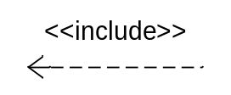 | Menggambarkan hubungan antara use case yang merupakan bagian/termasuk pada use case lainnya.
5 | Extend  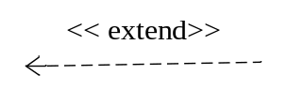 | Hubungan use case tambahan ke sebuah use case di mana use case tersebut dipanggil hanya dalam kondisi tertentu.
6 | Generalization | Menggambarkan hubungan generalisasi antar use case.

Activity Diagram
Activity diagram merupakan bagian penting dari UML yang digunakan untuk memodelkan aspek dinamis dari suatu sistem [20]. Menurut Hasanah dan Untari dalam Narulita, dkk., 'Activity diagram merepresentasikan aliran proses atau aktivitas dalam sebuah sistem yang akan dibangun, mulai dari proses awal, keputusan-keputusan yang terjadi di dalam sistem, hingga bagaimana sebuah proses berakhir' [19]. Diagram ini memiliki fungsi dan bentuk yang sangat mirip dengan flowchart karena memodelkan alur kerja (workflow) dari suatu aktivitas ke aktivitas lainnya secara berurutan [16]. Simbol-simbol yang digunakan dalam Activity Diagram antara lain:
Tabel 2. 3 Simbol-Simbol Activity Diagram
No | Simbol | Keterangan
1 | Initial Node   | Titik awal (start) dari suatu aktivitas atau alur proses.
2 | Activity | Aktivitas atau tindakan yang dilakukan oleh sistem maupun aktor dalam alur proses.
3 | Decision Node | Titik percabangan kondisi di mana alur proses bercabang berdasarkan suatu kondisi tertentu.
4 | Flow  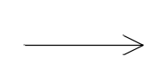 | Menunjukkan arah aliran dari satu aktivitas ke aktivitas berikutnya.
5 | Final Node   | Titik akhir (end) dari suatu aktivitas atau seluruh alur proses.
6 | Swimlane   | Area yang memisahkan tanggung jawab antar aktor atau sistem dalam satu diagram aktivitas.

Class Diagram
Class diagram merupakan salah satu jenis diagram struktur pada UML yang menggambarkan dengan jelas struktur serta deskripsi dari kelas (class), atribut, metode, dan hubungan dari setiap objek [20]. Kelas tersebut merupakan spesifikasi yang akan menghasilkan objek dan menjadi inti dari pengembangan serta desain sistem yang berorientasi objek [16]. Dalam pemodelannya, class diagram merepresentasikan keadaan atau atribut suatu sistem sekaligus menawarkan berbagai layanan untuk memanipulasi keadaan tersebut [16]. Komponen utama class diagram antara lain:
Tabel 2. 4 Simbol-Simbol Class Diagram
No | Simbol | Keterangan
1 | 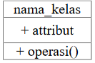  Class | Blok pembangun pada pemrograman berorientasi objek yang terdiri dari nama kelas, atribut, dan operasi/metode.
2 | Association | Hubungan statis antar kelas, menggambarkan kelas yang memiliki atribut berupa kelas lain.
3 | Aggregation  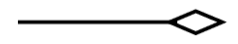 | Hubungan yang menyatakan suatu kelas merupakan bagian dari kelas lainnya, namun dapat berdiri sendiri.
4 | 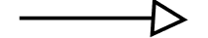  Generalization | Menggambarkan relasi antar kelas dengan makna generalisasi-spesialisasi (umum khusus).
5 | Depedency | Hubungan ketergantungan antar kelas di mana perubahan pada satu kelas dapat memengaruhi kelas lain.

Sequence Diagram
Sequence diagram digunakan untuk memvisualisasikan kolaborasi dinamis antarobjek di dalam sistem seiring berjalannya waktu. Menurut Al-Fedaghi dalam Maulana, dkk., 'Sequence Diagram adalah diagram yang menunjukkan bagaimana objek berinteraksi dan bertukar pesan dari waktu ke waktu' [20]. Hal ini sejalan dengan pendapat Fintri Indriyani, dkk. dalam Narulita, dkk. yang menyatakan bahwa 'Sequence diagram menggambarkan pesan (message) yang melewati antar use case setiap waktu' [19]. Diagram ini sangat berguna untuk menunjukkan interaksi dan rangkaian pesan yang dikirim antarobjek pada titik tertentu dalam proses eksekusi sistem [16]. Komponen utama Sequence Diagram antara lain:
Tabel 2. 5 Simbol-Simbol Sequence Diagram
No | Simbol | Keterangan
1 | Actor | Menggambarkan himpunan peran pengguna ketika berinteraksi dengan sistem.
2 |   Garis Hidup | Menggambarkan kehidupan suatu objek.
3 | Waktu Aktif | Menggambarkan objek dalam keadaan aktif dan berinteraksi dengan pesan.
4 | Message (Panah Penuh)  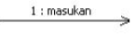 | Menggambarkan pengiriman pesan.
5 | Return Message (Panah Putus)  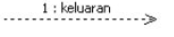 | Hubungan ketergantungan antar kelas di mana perubahan pada satu kelas dapat memengaruhi kelas lain.
6 |   Boundary Class | Memberi gambaran interaksi antara satu atau lebih aktor dengan sistem, memodelkan bagian sistem yang bergantung pada pihak lain disekitarnya dan juga merupakan pembatas sistem dengan dunia luar.
7 |   Entity Class | Menggambarkan informasi yang harus disimpan oleh sistem.
8 |   Control Class | Menggambarkan perilaku mengatur, mengkordinasikan perilaku sistem/dinamika dari suatu sistem, menangani tugas utama dan mengontrol alur kerja suatu sistem/penanganan kesalahan.

ERD (Entity Relationship Diagram)
Entity Relationship Diagram (ERD) merupakan sebuah model jaringan data yang menekankan pada gambaran struktur dan relasi antardata [16]. Menurut Santoso dan Nurmalina dalam Putri dan Bobby, 'Entity Relationship Diagram (ERD) adalah gambar atau diagram yang menunjukkan informasi dibuat, disimpan, dan digunakan dalam sistem bisnis' [18]. ERD berfungsi sebagai model konseptual yang digunakan sebagai alat bantu untuk mendefinisikan hubungan kerelasian antar entitas penyimpanan data secara visual di dalam basis data [18]. Komponen utama ERD antara lain:
Tabel 2. 6 Simbol-Simbol Entity Relationship Diagram (ERD)
No | Simbol | Keterangan
1 | Entity (with attributes field)  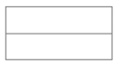 | Objek atau konsep dari dunia nyata yang memiliki identitas unik dan dapat dibedakan dari objek lainnya, yang berfungsi untuk menyimpan sekumpulan atribut data
2 | Zero or More   | Relasi bersifat opsional, yaitu suatu entitas diperbolehkan tidak memiliki data terkait (nol) ataupun memiliki banyak data terkait tanpa batas.
3 | One and only One | Relasi bersifat wajib mutlak, yaitu suatu entitas harus memiliki hubungan dengan tepat satu buah data terkait (tidak boleh kosong atau lebih).
4 | M:1   | Relasi Many-to-One, yaitu menggambarkan banyak data dari suatu entitas terhubung secara wajib kepada tepat satu data utama di entitas lain.
5 | 1:1  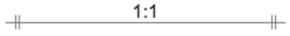 | Relasi One-to-One, yaitu menggambarkan bahwa sebuah data pada entitas pertama hanya berelasi dengan tepat satu data pada entitas kedua.

BAB III
ANALISIS DAN PERANCANGAN

Analisis
Analisis sistem merupakan tahap awal yang sangat penting dalam pengembangan perangkat lunak. Tahap ini bertujuan untuk mengidentifikasi permasalahan pada sistem yang saat ini digunakan, serta merumuskan solusi melalui sistem baru yang akan dikembangkan. Analisis ini dibagi menjadi dua bagian utama, yaitu analisis sistem yang sedang berjalan dan analisis sistem yang diajukan.

Analisis Sistem yang Sedang Berjalan
Berdasarkan hasil wawancara dan observasi dengan pihak Sarana dan Prasarana (Sarpras) SDIT 2 Dar El-Iman, sistem pengelolaan aset saat ini masih bersifat manual dan belum terintegrasi secara digital. Alur sistem yang sedang berjalan dapat dijelaskan sebagai berikut:
- Pencatatan Aset
Proses dimulai ketika Pegawai Sarpras menerima aset baru beserta bukti transaksinya. Data aset kemudian dicatat secara manual ke dalam spreadsheet (Google Sheets) oleh Pegawai Sarpras dan terkadang melibatkan Bendahara. Proses ini rentan terhadap human error dan tidak memiliki perhitungan nilai penyusutan secara otomatis.
- Pengecekan Kondisi
Setiap bulannya, pegawai Sarpras secara langsung melakukan inspeksi dan pengecekan kondisi fisik aset ke setiap ruangan menggunakan Kartu Pemeliharaan Sarana Ruangan yang dicetak di kertas. Kartu ini digunakan untuk mencatat pembaruan kondisi aset (Baik/Rusak Ringan/Rusak Berat) di ruangan tersebut secara manual. Penggunaan kartu berbentuk kertas ini dinilai kurang efisien karena rentan hilang atau rusak, serta menyulitkan pegawai Sarpras dalam melakukan proses rekapitulasi data secara terpusat.
- Pemeliharaan (Servis)
Jadwal perawatan aset, khususnya perangkat AC, dicatat menggunakan Google Calendar. Namun setelah perawatan dilakukan, riwayat service tidak terdokumentasi secara terstruktur karena belum tersedianya sistem yang mendukung pencatatan tersebut.
- Penanganan Aset Rusak dan Pelepasan Aset
Apabila ditemukan aset yang rusak, Pegawai Sarpras mengupayakan perbaikan terlebih dahulu. Jika aset dapat diperbaiki, aset kembali digunakan. Jika tidak dapat diperbaiki, aset disimpan sementara dan Pegawai Sarpras mengajukan permohonan pelepasan kepada Kepala Sekolah. Apabila Kepala Sekolah menyetujui, Pegawai Sarpras mencatat data pelepasan aset tersebut ke spreadsheet secara manual. Apabila tidak disetujui, aset tetap disimpan sementara.
- Mutasi Aset Antar Ruangan
Selain pencatatan awal, sering terjadi pemindahan letak aset (mutasi) dari satu ruangan ke ruangan lain (misalnya perpindahan kursi atau meja antar kelas). Saat ini, proses mutasi tersebut hanya dilakukan dengan merubah teks lokasi di dalam spreadsheet tanpa pencatatan riwayat perpindahan yang terstruktur, sehingga menyulitkan pelacakan jejak aset di kemudian hari.
- Pelaporan
Pegawai Sarpras membuat laporan secara manual berdasarkan data yang tersimpan di spreadsheet, kemudian menyerahkan laporan tersebut kepada Kepala Sekolah.

C
D
Pegawai Sarpras | Kepala Sekolah
Mulai  Menerima aset baru & bukti transaksi  Mencatat data aset ke Google Sheets  Mengecek ruangan menggunakan Kartu Pemelihraan  Mencatat jadwal perawatan ke Google Calendar  Ditemukan aset rusak?  Tidak  Ya  Mengupayakan perbaikan  Dapat diperbaiki?  Ya  Tidak  Aset kembali digunakan  Disimpan sementara & ajukan pelepasan  D  C  C  D  B  A  Aset tetap disimpan sementara  Mencatat data pelepasan di spreadsheet  Membuat laporan manual dari spreadsheet  Menerima Laporan  Laporan  Laporan  Selesai | A  B  Tidak  Ya  Pelepasan disetujui?

Gambar 3. 1 Flowchart Sistem yang Sedang Berjalan
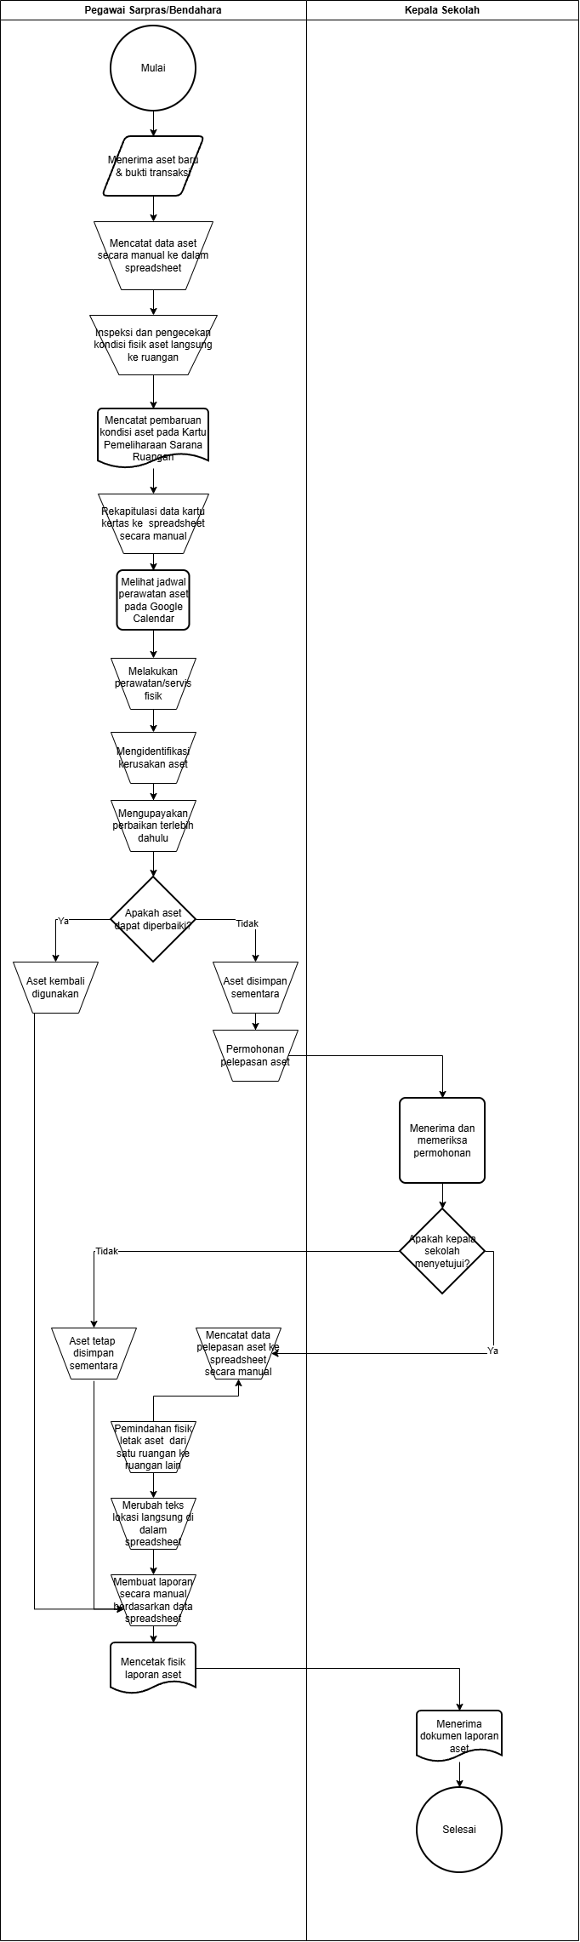

Analisis Sistem yang Diajukan
Untuk mengatasi berbagai kelemahan pada sistem manual di atas, diusulkan sebuah Sistem Informasi Manajemen Aset berbasis web yang terintegrasi penuh. Sistem ini dibangun dengan bahasa pemrograman PHP menggunakan framework Laravel dan basis data MySQL. Alur sistem yang diajukan adalah sebagai berikut:
- Autentikasi & Verifikasi
Pengguna (Admin/Sarpras, Bendahara, atau Kepala Sekolah) melakukan login dengan memasukkan email dan password. Sistem memverifikasi kredensial terhadap basis data pengguna. Jika berhasil, sistem menampilkan halaman dashboard sesuai hak akses masing-masing peran. Jika gagal, pengguna diminta untuk memasukkan kredensial kembali.
- Dashboard dan Peringatan Dini
Setelah berhasil login, sistem menampilkan dashboard yang memuat visualisasi data aset secara ringkas, meliputi total aset, total nilai kekayaan, grafik kondisi aset, informasi aset yang mendekati atau telah habis umur ekonomisnya, serta aset yang perlu diservis. Melalui panel peringatan pada dashboard ini pula, pengguna dapat langsung melakukan tindakan verifikasi kelayakan terhadap aset-aset yang telah habis umur ekonomisnya.
- Manajemen dan Perhitungan Otomatis
Admin/Sarpras dan Bendahara dapat mengelola data aset melalui menu yang tersedia, mencakup penambahan (baik tunggal maupun masal), pengeditan, dan penghapusan data aset. Saat data aset diinput, sistem secara otomatis menghitung penyusutan nilai aset menggunakan metode garis lurus, mengelola umur ekonomis aset, serta menyimpan seluruh data ke dalam tabel aset pada basis data. Apabila terdapat aset yang telah habis umur ekonomisnya namun pengguna telah melakukan verifikasi kelayakan pakai (melalui dashboard), sistem akan menahan status aset tersebut agar tetap aktif beroperasi dan membiarkan nilai bukunya tetap habis (Rp0) tanpa pembaruan atau revaluasi, serta merekam validasi tersebut ke dalam log riwayat. Sistem juga mendukung pencatatan mutasi aset antar ruangan beserta jejak perubahannya (audit trail).
- Manajemen Pemeliharaan (Servis)
Admin/Sarpras dan Bendahara dapat mencatat data pemeliharaan aset termasuk biaya dan deskripsi servis. Sistem memproses data pemeliharaan, menyimpannya ke dalam tabel maintenance, serta menghitung jadwal jatuh tempo servis berikutnya secara otomatis berdasarkan interval yang telah ditentukan. Ketika diselesaikan, sistem mengembalikan status aset menjadi baik.
- Audit dan Pengecekan Ruangan (KIR)
Fitur audit menggantikan Kartu Pemeliharaan Sarana Ruangan yang sebelumnya berbentuk kertas. Admin/Sarpras dan Bendahara melakukan pengecekan ruangan secara berkala dengan menginput data kondisi fisik aset per ruangan langsung ke dalam sistem. Data hasil pengecekan diproses dan disimpan ke dalam tabel room maintenance pada basis data.
- Approval Pelepasan Aset
Admin/Sarpras dan Bendahara mengajukan permohonan pelepasan aset melalui sistem. Sistem kemudian meneruskan pengajuan tersebut kepada Kepala Sekolah untuk mendapatkan persetujuan. Apabila Kepala Sekolah menyetujui, Admin/Sarpras atau Bendahara kemudian memproses form pencatatan pelepasan aset beserta unggah dokumen bukti. Setelah pencatatan selesai, sistem secara otomatis mengubah status operasional aset menjadi dilepas, memindahkannya ke tabel arsip (disposal), dan mengurangi total nilai aset sekolah berdasarkan harga perolehan aset tersebut. Apabila tidak disetujui, aset tetap tersimpan aktif dalam sistem beserta alasan penolakannya.
- Pelaporan
Admin/Sarpras, Bendahara, dan Kepala Sekolah dapat mencetak laporan dengan memilih periode dan data yang ingin disertakan. Sistem memproses data dari seluruh tabel basis data, menghasilkan pratinjau laporan, kemudian mengekspor dokumen dalam format PDF maupun Excel sesuai kebutuhan.
- Logout
Setelah seluruh aktivitas selesai, pengguna dapat keluar dari sistem melalui menu logout. Sistem memproses logout dan mengakhiri sesi pengguna.

Sarpras/Bendahara | Sistem | Kepala Sekolah
Mulai  Input username & password  Input Data Aset  Input Data Servis  Input Kondisi Ruangan  A  B  C | F  E  Basis Data  Simpan Data KIR  Basis Data  Update Jadwal Servis Otomatis  Basis Data  Kalkulasi penyusutan otomatis  Tampilkan Dashboard  Validasi akun? | D
C  A  B  Ajukan Pelepasan  Catat Pelepasan Aset  Pilih Filter Laporan  Klik Logout | Akhiri Sesi  Laporan PDF/Excel  Proses Data Laporan  F  E  Basis Data  Pindah ke Arsip & Kurangi Nilai  Ubah status ke ‘Menunggu’ | Setuju  Tolak  D  Setujui Pelepasan?
Selesai
Gambar 3. 2 Flowchart Sistem yang Diajukan

Rancangan Struktur Sistem yang Akan Dibangun
Rancangan struktur sistem menggambarkan hierarki dan pengelompokan modul-modul yang ada di dalam aplikasi. Struktur ini memetakan seluruh halaman dan fitur fungsional yang dapat diakses oleh pengguna dari level tertinggi (Induk Sistem) hingga ke level terbawah (Sub-fitur).
Sistem Informasi Manajemen Aset dan Inventaris Sarana Prasarana SDIT 2 Dar El-Iman dirancang dengan 7 modul utama sebagai berikut:
- Modul Autentikasi
Modul ini merupakan gerbang masuk ke dalam sistem. Terdiri dari antarmuka Login untuk verifikasi kredensial pengguna dan eksekusi Logout untuk mengakhiri sesi.
- Modul Dashboard
Modul ini merupakan halaman beranda yang pertama kali ditampilkan setelah pengguna berhasil masuk ke sistem. Modul ini menampilkan statistik aset secara ringkas, grafik perbandingan kondisi aset (Baik/Rusak Ringan/Rusak Berat), peringatan dini terkait aset yang perlu diservis, serta informasi aset yang mendekati atau telah habis umur ekonomisnya yang dilengkapi dengan fitur verifikasi kelayakan pakai untuk mempertahankan aset tersebut agar tetap aktif beroperasi.
- Modul Data Master
Modul ini merupakan modul referensi dasar yang hanya dapat diakses oleh Admin/Sarpras dan Bendahara. Di dalamnya terdapat fungsi Create dan Delete untuk data Kategori Aset dan data Lokasi Ruangan, termasuk penetapan nama Penanggung Jawab Ruangan untuk setiap ruangan.
- Modul Manajemen Aset
Modul ini merupakan inti dari aplikasi (core business domain). Fitur yang tersedia di dalamnya mencakup daftar aset aktif yang sedang digunakan, form pendaftaran aset baru secara satuan maupun masal (bulk input), kalkulasi penyusutan nilai buku secara otomatis menggunakan metode garis lurus, pencatatan mutasi perpindahan lokasi ruangan aset, serta histori log yang merekam jejak perubahan data aset (audit trail).

- Modul Pemeliharaan & Audit
Modul ini merupakan modul pengawasan preventif aset. Terdiri dari dua fitur utama, yaitu Pencatatan Riwayat Servis yang mencakup input biaya perbaikan dan pembaruan jadwal servis berikutnya secara otomatis, serta fitur Inspeksi Fisik (Audit Ruangan) berupa pengisian formulir kelayakan atau checklist kondisi fisik aset per ruangan yang mendigitalisasi Kartu Pemeliharaan Sarana Ruangan.
- Modul Pelepasan Aset
Modul ini mewakili proses birokrasi pelepasan aset secara digital (paperless). Admin/Sarpras dan Bendahara menggunakan fitur Form Pengajuan Pelepasan untuk mengajukan permohonan pelepasan aset. Kepala Sekolah menggunakan fitur Approval untuk memberikan keputusan "Setuju" atau "Tolak" secara digital. Apabila disetujui, Admin/Sarpras melanjutkan ke proses Pencatatan Pelepasan Aset, di mana sistem secara otomatis memindahkan data tersebut ke tab Arsip Aset Dilepas dan mengurangi total nilai kekayaan sekolah berdasarkan harga perolehannya.
- Modul Laporan
Modul ini menyediakan fitur pelaporan data aset secara periodik dan fleksibel. Pengguna dapat memfilter laporan berdasarkan rentang tanggal, jenis laporan, dan format ekspor. Laporan yang tersedia meliputi laporan data aset, riwayat pemeliharaan, dan aset yang telah dilepas. Sistem menyediakan fitur ekspor dokumen ke format PDF untuk dokumen resmi dan format Excel (.xlsx) untuk keperluan pengolahan data lebih lanjut.

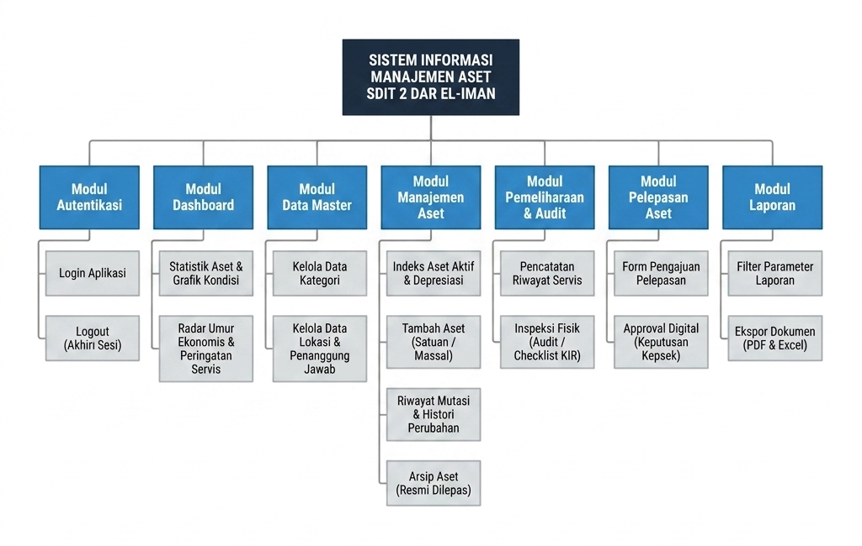
Gambar 3. 3 Rancangan Struktur Sistem yang Akan Dibangun

Rancangan Sistem
Rancangan sistem merupakan tahapan mendefinisikan pemodelan perangkat lunak yang akan dibuat berdasarkan hasil analisis sebelumnya. Tujuannya adalah memberikan gambaran arsitektur dan pola komunikasi secara teknis sebelum masuk ke tahap implementasi kode. Rancangan sistem pada tugas akhir ini mencakup rancangan arsitektur, use case diagram, class diagram, sequence diagram, activity diagram, serta perancangan basis data dan antarmuka sistem.

Rancangan Arsitektur
Sistem Informasi Manajemen Aset dan Inventaris Sarana Prasarana SDIT 2 Dar El-Iman dibangun menggunakan arsitektur Monolithic dengan pola desain MVC (Model-View-Controller) yang merupakan pola desain bawaan dari framework Laravel.
Arsitektur Monolithic berarti seluruh komponen aplikasi, mulai dari antarmuka pengguna (frontend), logika bisnis (backend), hingga akses basis data, dikemas dan dijalankan dalam satu kesatuan aplikasi yang utuh. Pendekatan ini dipilih karena sistem yang dibangun memiliki skala dan kompleksitas yang sesuai untuk lingkungan sekolah, sehingga lebih mudah dikembangkan, diimplementasikan (deploy), dan dipelihara tanpa memerlukan infrastruktur yang kompleks.
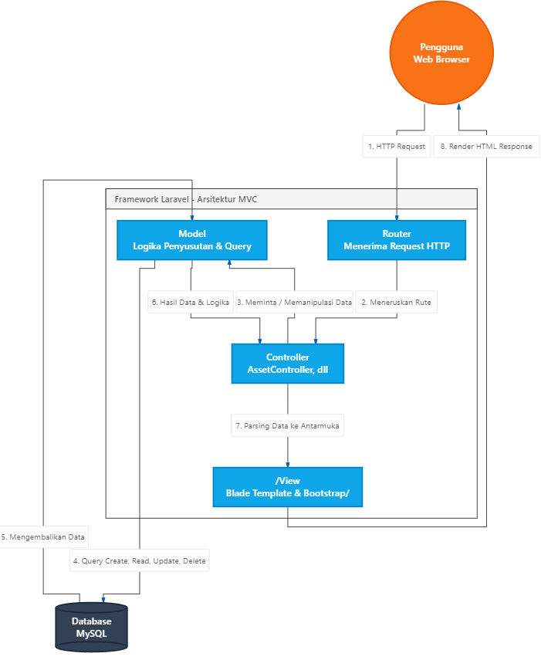
Gambar 3. 4 Rancangan Arsitektur
Di dalam arsitektur Monolithic tersebut, pola desain MVC diterapkan untuk memisahkan tanggung jawab setiap komponen aplikasi menjadi tiga bagian utama, yaitu:
- Model
Model merupakan komponen yang bertanggung jawab terhadap seluruh operasi yang berhubungan dengan data. Pada sistem ini, Model bertugas mengelola interaksi antara aplikasi dengan basis data MySQL, mencakup operasi pengambilan data (read), penyimpanan data (create), pembaruan data (update), dan penghapusan data (delete). Selain itu, Model juga menangani logika bisnis seperti kalkulasi penyusutan nilai aset secara otomatis menggunakan Metode Garis Lurus, serta mempertahankan status aset yang umurnya telah habis agar tetap aktif beroperasi dengan nilai buku final (Rp0) tanpa pembaruan penyusutan ulang setelah diverifikasi kelayakan pakainya.
- View
View merupakan komponen yang bertanggung jawab terhadap tampilan antarmuka yang dilihat dan digunakan oleh pengguna. Pada sistem ini, View dibangun menggunakan template engine Blade yang merupakan bawaan Laravel, dikombinasikan dengan Bootstrap sebagai framework CSS untuk menghasilkan tampilan yang responsif dan ramah pengguna. View hanya bertugas menampilkan data yang dikirimkan oleh Controller tanpa melakukan pemrosesan logika bisnis.
- Controller
Controller merupakan komponen penghubung antara Model dan View. Controller bertugas menerima setiap permintaan (request) yang dikirimkan oleh pengguna melalui antarmuka, memprosesnya dengan memanggil Model yang sesuai, kemudian mengembalikan hasilnya ke View untuk ditampilkan kepada pengguna. Pada sistem ini, setiap modul memiliki Controller tersendiri, seperti AssetController, MaintenanceLogController, DisposalRequestController, RoomMaintenanceController, dan ReportController.
Secara keseluruhan, alur kerja sistem ini adalah sebagai berikut. Pengguna mengakses sistem melalui peramban web (browser) dan mengirimkan permintaan (request) ke sistem. Permintaan tersebut ditangkap oleh Router Laravel dan diteruskan ke Controller yang bersangkutan. Controller kemudian berinteraksi dengan Model untuk mengambil atau memanipulasi data dari basis data MySQL. Setelah berhasil diproses, Model mengembalikan hasil data (return) ke Controller, yang kemudian meneruskannya ke View untuk disusun menjadi halaman antarmuka dan ditampilkan kembali sebagai respons akhir kepada pengguna melalui peramban web.

Use Case Diagram
Use case diagram merupakan diagram yang menggambarkan interaksi antara pengguna (actor) dengan sistem. Diagram ini menunjukkan fungsionalitas apa saja yang dapat dilakukan oleh masing-masing pengguna terhadap sistem. Aktor yang terlibat dalam sistem ini terdiri dari tiga peran, yaitu Admin/Sarpras, Bendahara, dan Kepala Sekolah.
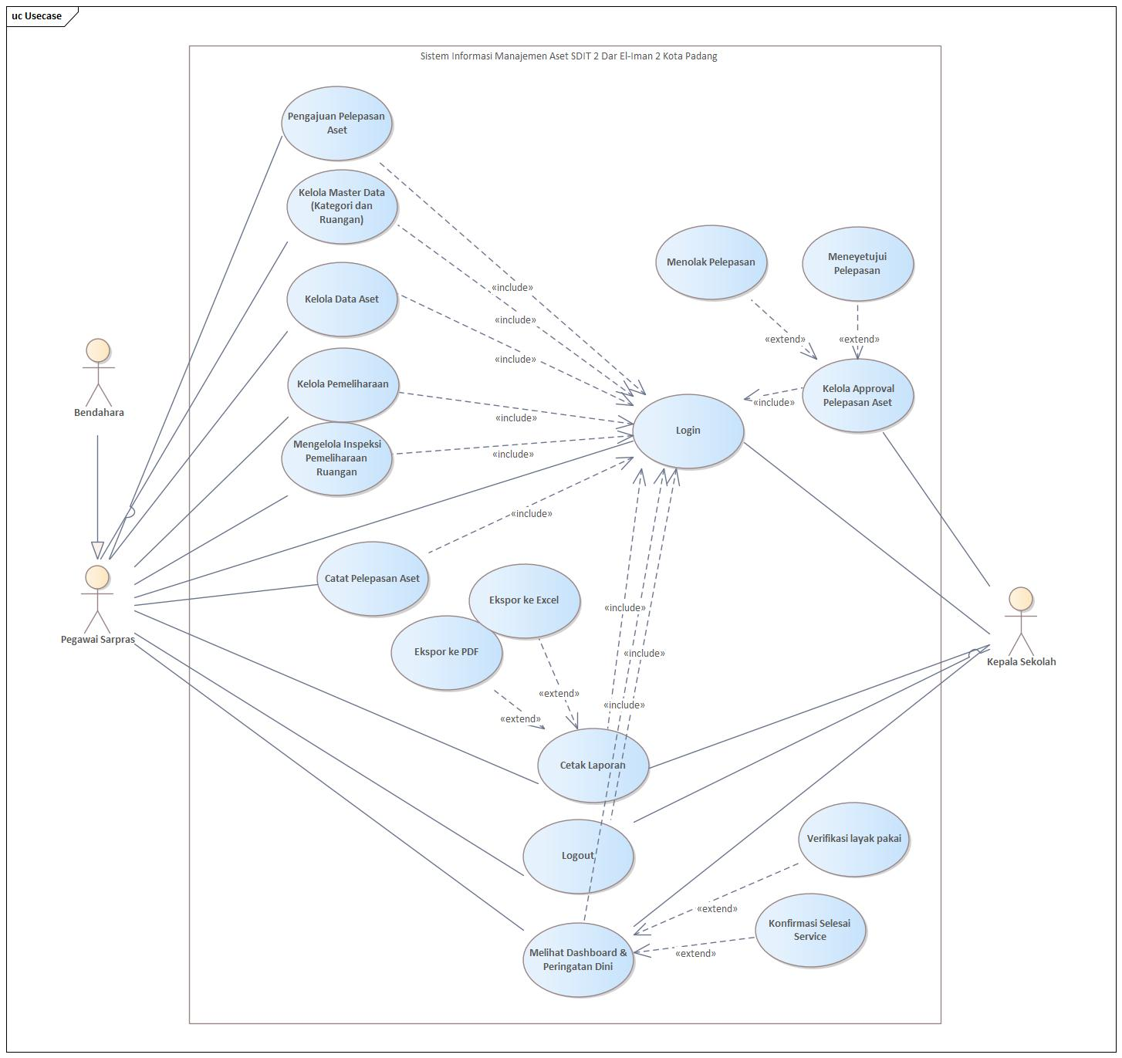
Gambar 3. 5 Use Case Diagram
Berdasarkan gambar Use Case Diagram di atas, berikut adalah penjelasan fungsionalitas dari masing-masing aktor:
- Admin/Sarpras
Admin/Pegawai Sarpras merupakan aktor dengan hak akses paling luas dalam operasional sistem. Seluruh use case utama pada aktor ini memiliki relasi include terhadap use case Login, yang berarti pengguna wajib melakukan login terlebih dahulu sebelum dapat mengakses antarmuka fitur. Fungsionalitas yang dapat dilakukan oleh Admin/Pegawai Sarpras mencakup kelola master data (kategori dan ruangan), kelola data aset, kelola pemeliharaan, serta mengelola inspeksi pemeliharaan ruangan. Terkait siklus hidup barang, aktor ini berwenang melakukan pengajuan pelepasan aset yang nantinya dilanjutkan dengan use case catat pelepasan aset sebagai eksekusi final bagi barang yang telah disetujui Kepala Sekolah. Admin/Pegawai Sarpras juga memiliki akses untuk melihat dashboard dan peringatan dini yang memiliki perluasan (extend) berupa konfirmasi selesai service dan verifikasi layak pakai guna mempertahankan status aset habis umur yang secara fisik masih beroperasi. Selain itu, aktor ini dapat mencetak laporan dengan perluasan (extend) berupa ekspor ke Excel dan ekspor ke PDF, serta mengakhiri aktivitasnya melalui use case Logout.
- Bendahara
Pada diagram, aktor Bendahara digambarkan memiliki relasi generalisasi terhadap aktor Pegawai Sarpras. Hal ini menunjukkan bahwa peran Bendahara mewarisi hak akses operasional yang sama persis dengan Admin/Pegawai Sarpras. Dengan demikian, Bendahara dapat menjalankan seluruh use case yang meliputi pengelolaan master data, manajemen data aset, pemeliharaan, inspeksi ruangan, hingga eksekusi pengajuan dan pencatatan pelepasan aset. Seluruh fungsionalitas turunan tersebut juga memiliki ketergantungan (include) secara penuh pada keberhasilan proses Login.
- Kepala Sekolah
Kepala Sekolah memiliki hak akses untuk memantau informasi aset dan memberikan keputusan terhadap pengajuan pelepasan aset. Sama halnya dengan aktor yang lain, seluruh fitur pada Kepala Sekolah bergantung (include) secara mutlak pada use case Login. Fungsionalitas yang dapat dilakukan oleh Kepala Sekolah di dalam sistem meliputi melihat dashboard dan peringatan dini, serta mengelola approval pelepasan aset dengan perluasan (extend) yang memberikan dua pilihan keputusan, yaitu menolak pelepasan atau menyetujui pelepasan. Lebih lanjut, Kepala Sekolah dapat mencetak laporan dengan perluasan (extend) berupa ekspor dokumen ke Excel dan ekspor ke PDF, serta ditutup dengan aktivitas Logout untuk keluar dari aplikasi secara aman.

Class Diagram
Class diagram merupakan diagram yang menggambarkan struktur sistem dengan mendefinisikan kelas-kelas yang ada beserta atribut, metode, dan relasi antar kelas. Sistem Informasi Manajemen Aset dan Inventaris Sarana Prasarana SDIT 2 Dar El-Iman terdiri dari sepuluh kelas utama yaitu User, Kategori, Ruangan, Aset, Perolehan Aset, Maintenance Log, Disposal Request, Asset History, Room Maintenance Card, dan Room Maintenance Detail.
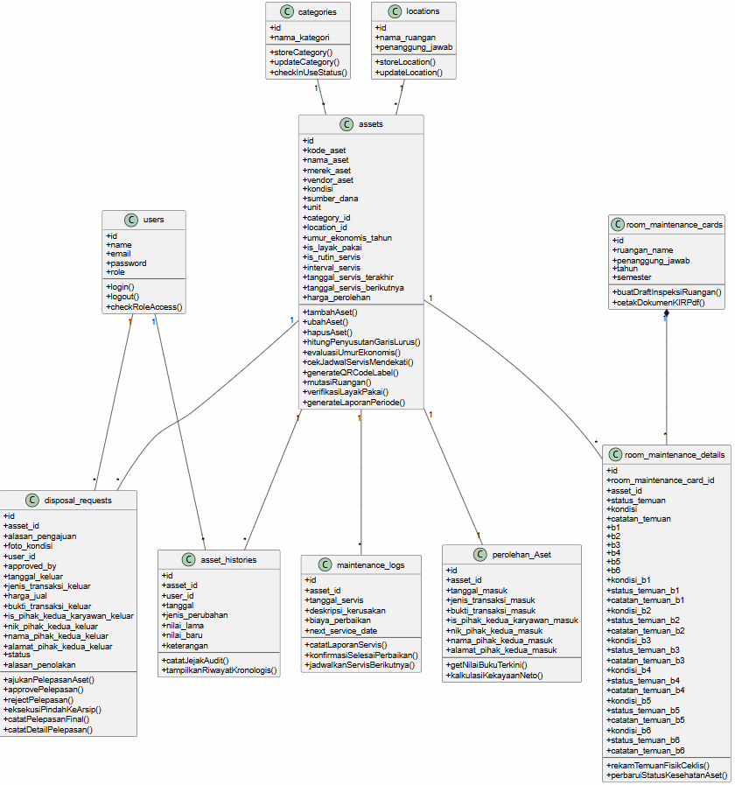
Gambar 3. 6 Class Diagram
Berikut adalah penjelasan masing-masing kelas beserta fungsinya:
- Class Users
Kelas User merepresentasikan seluruh entitas pengguna yang dapat mengakses sistem. Atribut utama yang dimiliki meliputi name, email, password, dan role (enum: Admin, Bendahara, Kepala Sekolah). Metode yang dimiliki meliputi login(), logout(), dan checkRoleAccess(). Kelas ini berfungsi menyimpan data akun pengguna dan menentukan hak akses operasional masing-masing peran. Kelas User berelasi satu ke banyak (one-to-many) dengan kelas Disposal Request (sebagai pengaju dan penyetuju), serta Asset Histories (sebagai pelaku perubahan).
- Class Categories
Kelas Kategori merepresentasikan pengelompokan aset berdasarkan jenisnya. Atribut utama yang dimiliki adalah nama_kategori. Metode yang dimiliki meliputi storeCategory(), deleteCategory(), dan checkInUseStatus(). Kelas ini berfungsi mengelompokkan aset ke dalam kategori tertentu sehingga memudahkan pencarian dan pelaporan. Kelas Kategori memiliki relasi satu ke banyak (one-to-many) dengan kelas Asset.
- Class Locations
Kelas Location merepresentasikan lokasi fisik penempatan aset di lingkungan sekolah. Atribut utama yang dimiliki meliputi nama_ruangan dan penanggung_jawab. Metode yang dimiliki meliputi storeLocation() dan updateLocation(). Kelas ini berfungsi menyimpan data referensi lokasi aset serta menjadi acuan dalam proses inspeksi ruangan (KIR). Kelas Ruangan memiliki relasi satu ke banyak (one-to-many) dengan kelas Asset, karena satu lokasi dapat menampung banyak aset.
- Class Assets
Kelas Aset merupakan kelas inti dari sistem yang merepresentasikan seluruh entitas fisik sarana dan prasarana sekolah. Atribut utama yang dimuat meliputi kode_aset, nama_aset, merek_aset, vendor_aset, kondisi, sumber_dana, unit, harga_perolehan, umur_ekonomis_tahun, is_rutin_servis, dan tanggal_servis_berikutnya. Metode operasional yang dimiliki kelas ini meliputi tambahAset(), ubahAset(), dan hapusAset() sebagai operasi dasar pengelolaan data aset, serta hitungPenyusutanGarisLurus(), evaluasiUmurEkonomis(), cekJadwalServisMendekati(), generateQRCodeLabel(), mutasiRuangan(), verifikasiLayakPakai(), dan generateLaporanPeriode() sebagai metode logika bisnis dan pelaporan. Kelas Aset menjadi pusat relasi yang terhubung dengan hampir seluruh kelas transaksi dalam sistem.
- Class Perolehan Aset
Kelas Perolehan Aset merepresentasikan detail informasi transaksi akuisisi/penerimaan aset. Atribut utama yang dimiliki meliputi tanggal_masuk, jenis_transaksi_masuk, bukti_transaksi_masuk, nama_pihak_kedua_masuk, dan alamat_pihak_kedua_masuk. Metode yang dimilikinya adalah getNilaiBukuTerkini() dan kalkulasiKekayaanNeto(). Kelas ini berfungsi menyimpan detail sumber perolehan barang untuk keperluan audit. Kelas Perolehan Aset memiliki relasi satu ke satu (one-to-one) dengan kelas Asset (satu aset hanya memiliki satu data transaksi awal perolehan).
- Class Maintanance Logs
Kelas Maintanance Log merepresentasikan riwayat servis atau perbaikan yang dilakukan terhadap aset. Atribut utama yang dimiliki meliputi tanggal_servis, deskripsi_kerusakan, biaya_perbaikan, dan next_service_date. Metode yang dimiliki meliputi catatLaporanServis(), konfirmasiSelesaiPerbaikan(), dan jadwalkanServisBerikutnya(). Kelas ini berfungsi mendokumentasikan historis pemeliharaan beserta biayanya, sekaligus memicu otomatisasi jadwal servis selanjutnya. Kelas ini memiliki relasi banyak ke satu (many-to-one) terhadap kelas Asset.
- Class Disposal Requests
Kelas Disposal Request merepresentasikan data pengajuan pembuangan/pelepasan aset. Atribut utamanya mencakup alasan_pengajuan, tanggal_keluar, harga_jual, bukti_transaksi_keluar, data pihak penerima, status, dan alasan_penolakan. Metode operasionalnya meliputi ajukanPelepasanAset(), approvePelepasan(), rejectPelepasan(), catatDetailPelepasan(), dan eksekusiPindahKeArsip(). Metode catatDetailPelepasan() digunakan oleh Sarpras untuk mencatat detail transaksi pelepasan setelah pengajuan disetujui oleh Kepala Sekolah, yang kemudian secara otomatis memicu metode eksekusiPindahKeArsip() sebagai self-message untuk memindahkan aset ke arsip dan memperbarui total nilai kekayaan sekolah. Kelas ini berfungsi mengelola birokrasi pelepasan barang secara digital, dan berelasi banyak ke satu (many-to-one) dengan kelas Asset dan juga User (baik sebagai pemohon maupun sebagai pimpinan yang memberi persetujuan).
- Class Asset Histories
Kelas Asset Histories merepresentasikan log otomatis yang merekam setiap aktivitas modifikasi data aset. Atribut utama yang dimiliki meliputi tanggal, jenis_perubahan, nilai_lama, nilai_baru, dan keterangan. Metodenya meliputi catatJejakAudit() dan tampilkanRiwayatKronologis(). Kelas ini berfungsi sebagai Audit Trail untuk menjaga transparansi dan integritas data (misalnya saat terjadi mutasi ruangan). Kelas ini berelasi banyak ke satu (many-to-one) terhadap kelas Asset dan User.
- Class Room Maintenance Cards
Kelas Room Maintanance Card merepresentasikan kartu utama pendataan (Header) dari formulir inspeksi ruangan digital yang diimplementasikan untuk menggantikan KIR berbasis kertas. Atribut utama yang dimiliki meliputi ruangan_name, penanggung_jawab, tahun, dan semester. Metodenya meliputi buatDraftInspeksiRuangan() dan cetakDokumenKIRPdf(). Kelas ini menyimpan sesi audit untuk satu ruangan di periode tertentu. Kelas ini memiliki relasi komposisi (one-to-many) yang sangat kuat terhadap kelas Room Maintenance Detail.
- Class Room Maintanance Details
Kelas Room Maintanance Detail merepresentasikan baris rincian (Detail) dari hasil pengecekan setiap aset tunggal di dalam satu sesi audit KIR. Atribut utamanya meliputi status_temuan, kondisi, catatan_temuan, serta indikator ceklis bulanan b1 hingga b6. Metode operasionalnya meliputi rekamTemuanFisikCeklis() dan perbaruiStatusKesehatanAset(). Kelas ini memiliki relasi banyak ke satu (many-to-one) terhadap kelas Room Maintenance Card dan kelas Asset.

Sequence Diagram
Sequence diagram merupakan diagram yang menggambarkan interaksi antar objek dalam sistem berdasarkan urutan waktu. Diagram ini menunjukkan alur pertukaran pesan (message) antara aktor, sistem, dan basis data dalam menjalankan suatu proses. Berikut adalah penjelasan sequence diagram untuk setiap proses utama dalam sistem:

- Sequence Diagram Login
Proses login diawali saat pengguna mengakses antarmuka Login Page dan memasukkan email serta password. Data kredensial tersebut dikirimkan melalui request POST kepada AuthController, yang selanjutnya menginstruksikan Model User untuk menjalankan kueri verifikasi pencocokan data ke basis data (UserDB). Setelah basis data mengembalikan hasil beserta data peran (role) ke Controller, sistem mengevaluasi status tersebut melalui percabangan kondisi. Apabila kredensial terbukti valid, AuthController akan menciptakan sesi (session) pengguna dan melakukan redirect untuk menampilkan halaman Dashboard, sebaliknya, jika kredensial tidak valid, Controller akan mengarahkan pengguna kembali ke halaman login beserta kemunculan pesan kesalahan "Login Gagal".
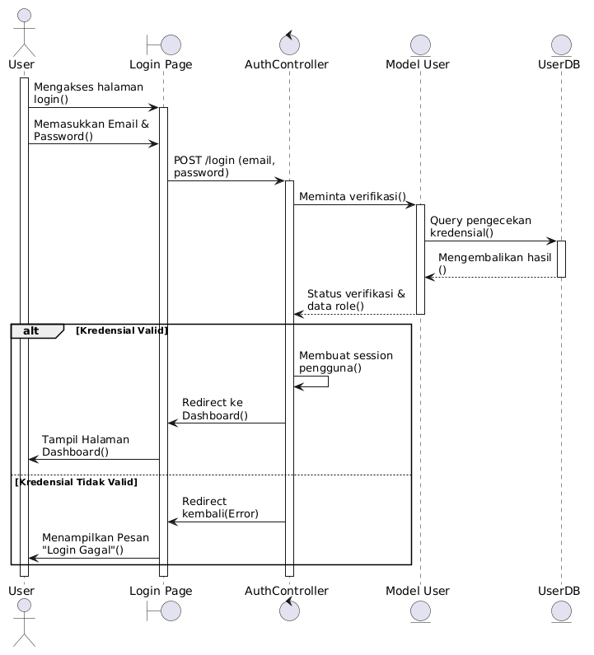
Gambar 3. 7 Sequence Diagram Login Menggambarkan Alur Verifikasi Kredensial dan Pemberian Akses Pengguna ke Sistem
- Sequence Diagram Kelola Data Aset
Proses kelola data aset hanya dapat dilakukan oleh Admin/Sarpras dan Bendahara. Proses dimulai ketika pengguna memilih menu Data Aset pada sistem. Controller meminta Model Aset untuk mengambil seluruh data aset dari basis data, kemudian sistem menampilkan daftar aset kepada pengguna. Untuk proses tambah aset, pengguna mengisi formulir data aset termasuk data perolehan aset, kemudian Controller memanggil metode tambahAset() untuk memproses dan menyimpan data tersebut ke tabel Aset dan tabel Perolehan Aset di basis data secara bersamaan, sekaligus menghitung nilai penyusutan dan jadwal servis aset secara otomatis.
Untuk proses ubah data aset, pengguna memilih aset yang akan diubah dan mengisi formulir perubahan, kemudian Controller memperbarui data di basis data melalui pemanggilan metode update(). Apabila terdapat modifikasi pada lokasi ruangan atau kondisi fisik, sistem akan secara langsung merekam riwayat pergerakan tersebut dengan melakukan penyisipan (insert) data ke dalam tabel asset_histories. Untuk proses hapus data aset, pengguna memilih aset yang akan dihapus, kemudian Controller memanggil metode hapusAset() untuk menghapus data aset dari basis data setelah mendapatkan konfirmasi dari pengguna.

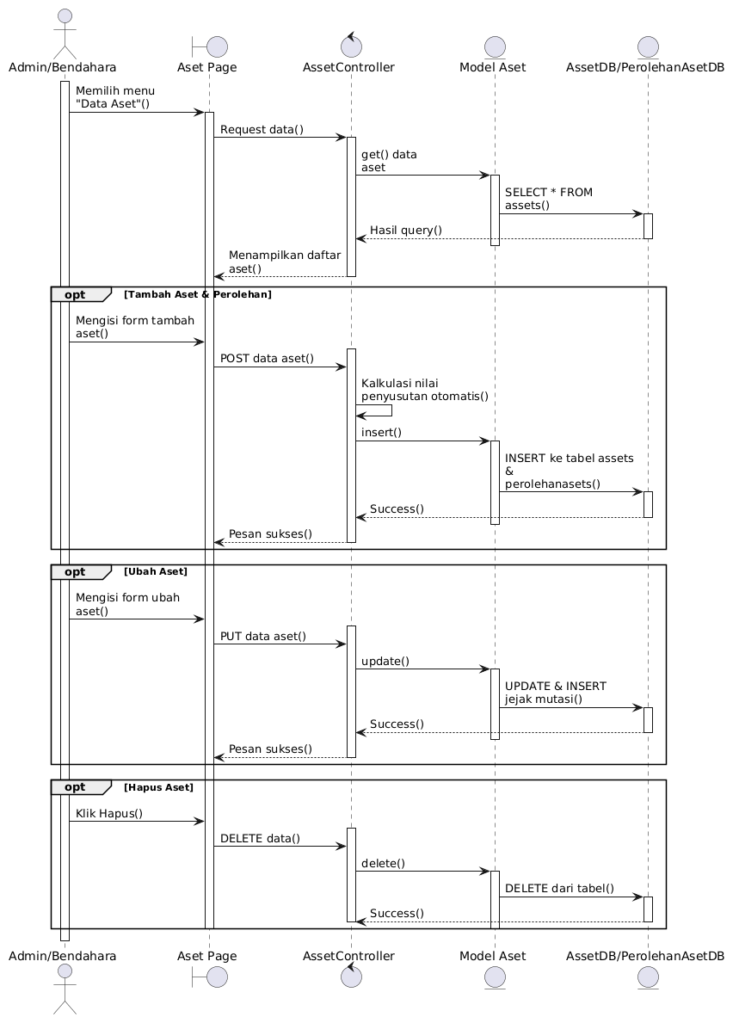
Gambar 3. 8 Sequence Diagram Kelola Data Aset Menggambarkan Alur Tambah, Ubah, dan Hapus Data Aset Beserta Perhitungan Penyusutan Otomatis
- Sequence Diagram Kelola Master Data (Kategori & Ruangan)
Proses kelola master data diawali saat pengguna (Sarpras/Bendahara) mengakses antarmuka Master Data Page, yang memicu MasterDataController untuk mengambil data referensi entitas melalui model dari basis data (KategoriDB/RuanganDB) dan menyajikannya sebagai daftar. Pada blok operasional penghapusan data (opt Hapus Kategori/Ruangan), instruksi yang dikirimkan melalui DELETE request akan memicu Controller untuk menjalankan kueri pencarian guna memverifikasi apakah data tersebut masih memiliki relasi dengan aset yang ada. Selanjutnya, sistem mengevaluasi hasil relasi tersebut melalui percabangan kondisi (alt), di mana apabila data terdeteksi masih digunakan, Controller akan membatalkan penghapusan dan memunculkan pesan peringatan "Tidak dapat Dihapus", sebaliknya, jika terbukti tidak digunakan, eksekusi penghapusan (DELETE data) akan dijalankan pada basis data dan sistem mengembalikan status sukses untuk memperbarui tampilan daftar pada antarmuka.
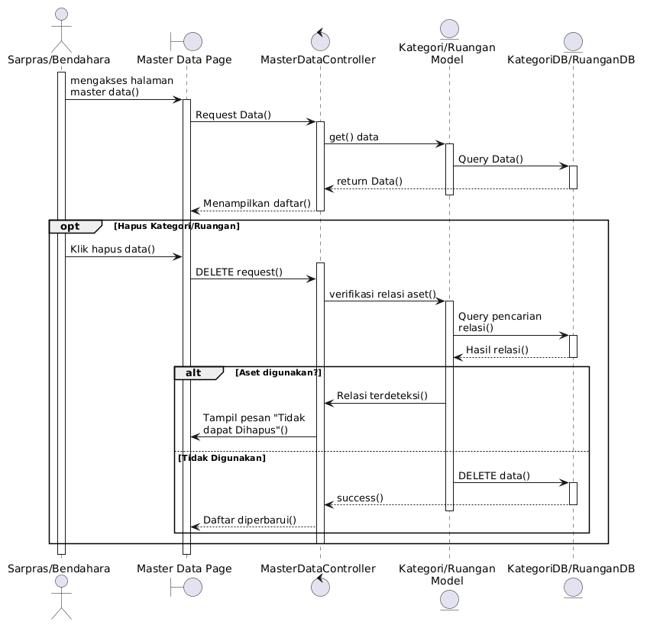
Gambar 3. 9 Sequence Diagram Kelola Master Data Menggambarkan Alur Tambah dan Hapus Data Kategori Aset serta Lokasi Ruangan
- Sequence Diagram Kelola Pemeliharaan (Servis)
Proses kelola pemeliharaan diawali oleh pengguna (Sarpras/Bendahara) yang membuka antarmuka Halaman Perawatan, memilih aset yang diperbaiki, lalu memasukkan data riwayat perbaikan yang meliputi deskripsi, biaya, serta tanggal servis. Data formulir tersebut dikirimkan melalui request POST kepada MaintenanceLogController, yang selanjutnya menginstruksikan Model MaintenanceLog untuk menyimpan log tersebut melalui eksekusi kueri INSERT INTO maintenance_logs. Setelah log tersimpan, Contoller secara mandiri melakukan kalkulasi interval tanggal servis berikutnya, lalu kembali menginstruksikan pembaruan jadwal aset melalui kueri UPDATE ke basis data. Rangkaian proses ini ditutup dengan pengembalian status success kepada Controller yang kemudian memicu pembaruan tampilan daftar riwayat servis pada antarmuka pengguna.
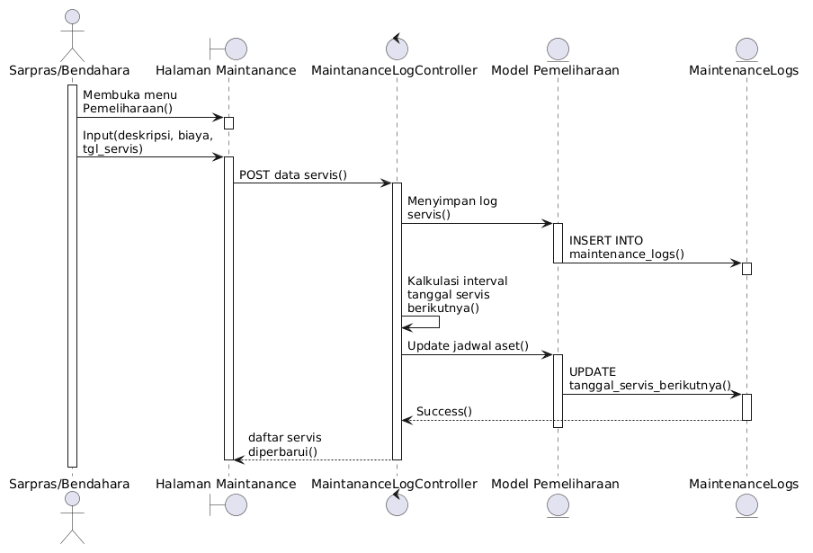
Gambar 3. 10 Sequence Diagram Kelola Pemeliharaan Menggambarkan Alur Pencatatan Riwayat Servis Aset dan Pembaruan Jadwal Servis Berikutnya Secara Otomatis

- Sequence Diagram Inspeksi Pemeliharaan Ruangan
Proses inspeksi pemeliharaan ruangan diawali oleh pengguna (Admin/Bendahara) yang menginputkan hasil evaluasi fisik berupa pengisian form kelayakan (ceklis b1-b6) beserta status kondisi aset melalui antarmuka Form Audit KIR. Data audit tersebut dikirimkan melalui request POST kepada RoomMaintenanceController, yang kemudian menginstruksikan model (Model RoomMaintenanceDetail & Aset) untuk menyimpan rekaman inspeksi melalui eksekusi kueri INSERT INTO ke dalam basis data (room_maintenance_cards & details). Setelah riwayat audit berhasil disimpan, Controller secara berkesinambungan mengirimkan instruksi pembaruan (update) status kondisi aset utama, yang memicu penyesuaian data kondisi secara otomatis pada tabel assets. Seluruh rangkaian proses basis data ini diakhiri dengan pengembalian status success kepada Controller, yang selanjutnya menampilkan notifikasi konfirmasi berupa pesan "Pengecekan Ruangan Berhasil" pada layar pengguna.
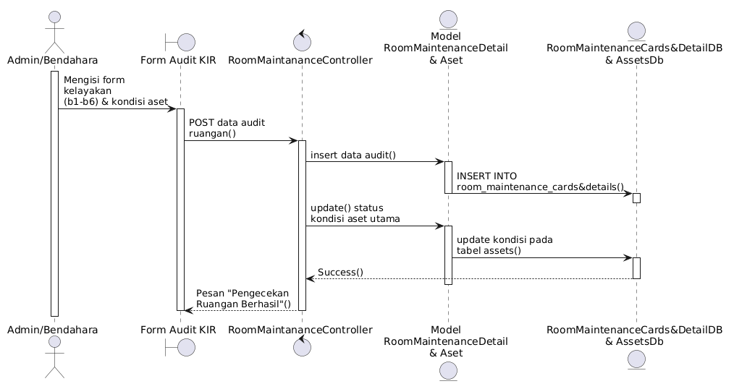
Gambar 3. 11 Sequence Diagram Inspeksi Pemeliharaan Ruangan Menggambarkan Alur Pengisian Kartu Inspeksi Ruangan (KIR) dan Pembaruan Kondisi Aset Secara Otomatis
- Sequence Diagram Pengajuan Pelepasan Aset
Proses pengajuan pelepasan aset dimulai ketika Admin/Sarpras atau Bendahara memilih aset yang akan dilepaskan dan mengisi formulir pengajuan pelepasan meliputi alasan pelepasan dan bukti fisik aset. Controller menyimpan data pengajuan tersebut ke tabel Disposal Request di basis data dengan status "Menunggu". Sistem kemudian mengirimkan notifikasi kepada Kepala Sekolah bahwa terdapat pengajuan pelepasan aset yang perlu ditinjau.
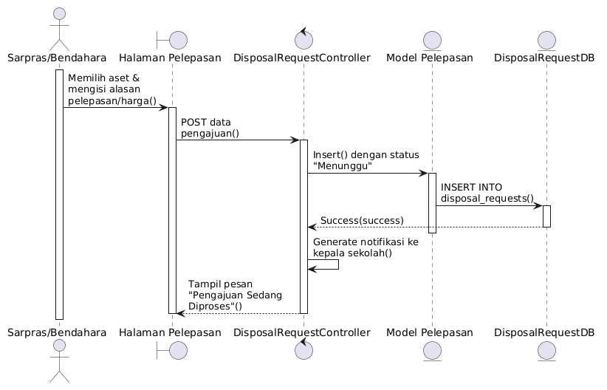
Gambar 3. 12 Sequence Diagram Pengajuan Pelepasan Aset Menggambarkan Alur Pengisian Formulir dan Penyimpanan Data Pengajuan Pelepasan Aset
- Sequence Diagram Approval Pelepasan Aset
Sequence diagram approval pelepasan aset menjelaskan alur peninjauan pengajuan pelepasan aset oleh Kepala Sekolah melalui DisposalRequestController. Proses dimulai ketika Kepala Sekolah membuka daftar pengajuan pelepasan yang berstatus "Menunggu" dan meninjau detail pengajuan tersebut. Apabila disetujui, controller memanggil metode approvePelepasan() untuk memperbarui status pada tabel disposal_requests menjadi "Disetujui" dan menyembunyikan aset dari daftar aktif, tanpa langsung mengurangi total nilai kekayaan sekolah. Sistem kemudian mencatat log persetujuan ke tabel asset_histories agar Sarpras dapat menindaklanjuti pencatatan detail transaksi pelepasan pada tahap berikutnya melalui proses "Catat Pelepasan Aset". Apabila ditolak, sistem memanggil metode rejectPelepasan() untuk menyimpan status "Ditolak" beserta alasannya, sehingga aset tetap berstatus aktif di inventaris. Proses ini diakhiri dengan redirect ke halaman persetujuan yang disertai kemunculan pesan keberhasilan (SweetAlert Success).
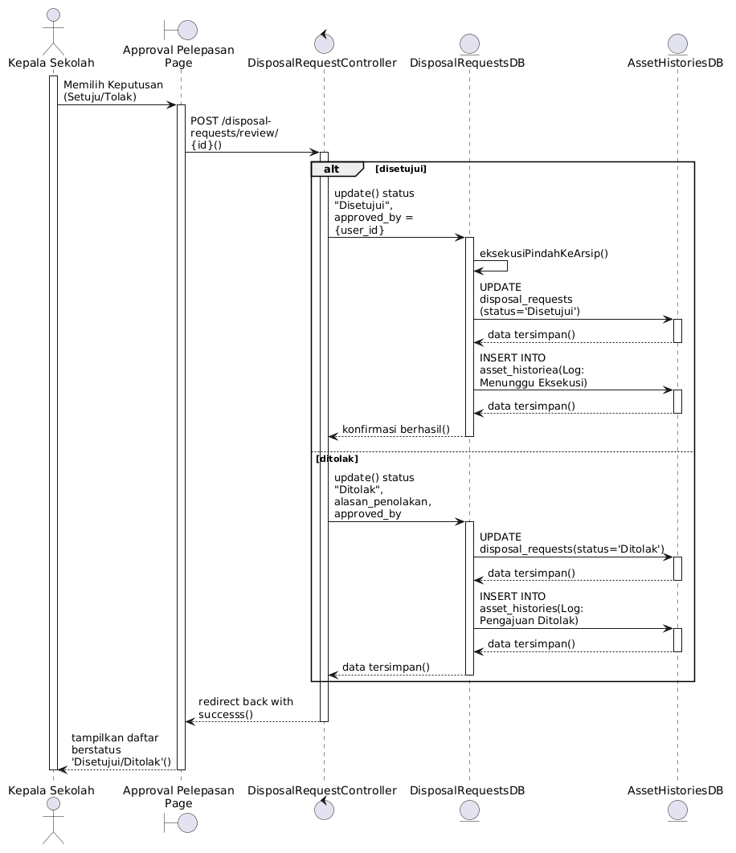
Gambar 3. 13 Sequence Diagram Approval Pelepasan Aset Menggambarkan Alur Persetujuan dan Penolakan Pelepasan Aset oleh Kepala Sekolah

- Sequence Diagram Catat Pelepasan Aset
Sequence Diagram Catat Pelepasan Aset memodelkan interaksi antar objek secara kronologis yang melibatkan Actor (Sarpras/Bendahara), Boundary (Pelepasan Aset Page), Control (DisposalRequestController), dan Entity (Database). Alur interaksi diawali ketika pengguna menekan tombol "Catat Pelepasan" pada pengajuan yang sebelumnya telah disetujui oleh Kepala Sekolah. Aksi ini memicu controller untuk mengambil (fetch) data pengajuan dan rincian aset dari basis data guna menampilkan formulir eksekusi di antarmuka. Setelah pengguna menginputkan data eksekusi beserta bukti dan melakukan submit, Controller memanggil metode catatDetailPelepasan() pada kelas DisposalRequest yang terlebih dahulu memproses validasi (alt fragment) terhadap parameter yang dikirimkan. Apabila input tidak valid, Controller mengembalikan pesan error ke antarmuka agar pengguna memperbaiki isiannya. Apabila valid, catatDetailPelepasan() menyimpan data detail transaksi pelepasan ke tabel disposal_requests dengan status "Selesai", kemudian secara otomatis memanggil metode eksekusiPindahKeArsip() sebagai self-message untuk memindahkan data aset dari daftar aktif ke arsip aset dilepas serta memperbarui total nilai kekayaan sekolah berdasarkan harga perolehan aset yang dilepaskan. Sistem turut mencatat log aktivitas pelepasan ke tabel asset_histories sebagai jejak audit. Transaksi diakhiri dengan instruksi redirect dari Controller yang mengarahkan antarmuka kembali ke halaman arsip beserta pesan indikator sukses.
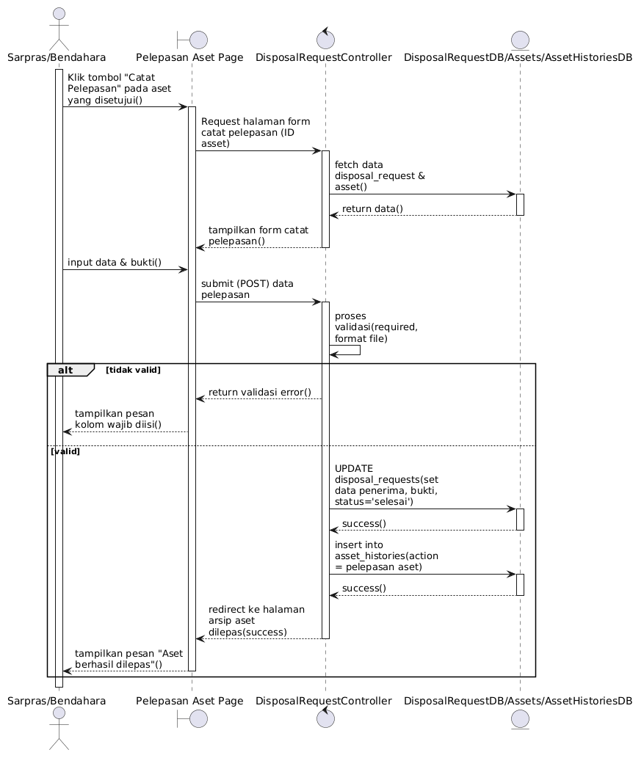
Gambar 3. 14 Sequence Diagram Catat Pelepasan Aset
- Sequence Diagram Cetak Laporan
Proses cetak laporan dapat dilakukan oleh Admin/Sarpras, Bendahara, dan Kepala Sekolah. Proses dimulai ketika pengguna memilih menu Laporan dan mengisi formulir filter laporan meliputi jenis laporan dan rentang tanggal sesuai kebutuhan. Controller memproses filter tersebut dengan meminta Model yang sesuai untuk mengambil data dari seluruh tabel yang relevan di basis data. Sistem kemudian menampilkan pratinjau laporan kepada pengguna. Apabila pengguna memilih ekspor ke PDF, Controller memproses data laporan dan menghasilkan dokumen dalam format PDF. Apabila pengguna memilih ekspor ke Excel, Controller memproses data laporan dan menghasilkan dokumen dalam format .xlsx.
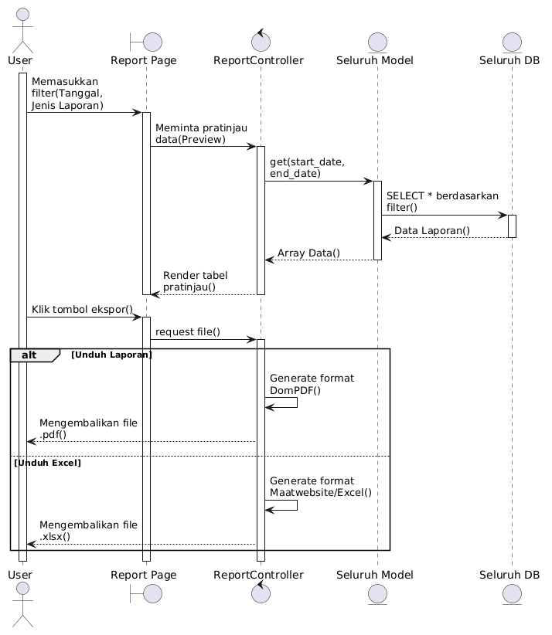
Gambar 3. 15 Sequence Diagram Cetak Laporan Menggambarkan Alur Pemfilteran Data, Pratinjau, dan Ekspor Laporan dalam Format PDF dan Excel

- Sequence Diagram Logout
Proses logout dapat dilakukan oleh seluruh pengguna sistem. Proses dimulai ketika pengguna memilih menu Logout pada sistem. Controller memproses permintaan logout dengan menghapus sesi (session) pengguna yang sedang aktif dari sistem, kemudian mengarahkan pengguna kembali ke halaman login.
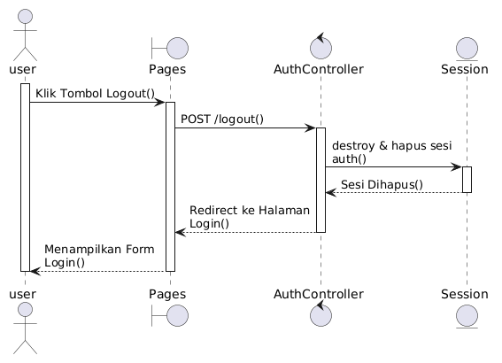
Gambar 3. 16 Sequence Diagram Logout Menggambarkan Alur Penghapusan Sesi Pengguna dari Sistem
- Sequence Diagram Melihat Dashboard dan Peringatan Dini
Proses ini terjadi sesaat setelah pengguna (Admin/Sarpras, Bendahara, atau Kepala Sekolah) berhasil login atau mengklik menu Dashboard. Controller meminta Model Aset dan Model Maintenance untuk melakukan kalkulasi data statistik secara real-time. Model menghitung total nilai kekayaan, mendeteksi aset yang telah mencapai umur ekonomis (nilai buku 0), dan mendeteksi aset yang jadwal servisnya mendekati atau melewati batas waktu. Setelah data tersebut dikumpulkan dari basis data, Controller meneruskannya ke View untuk dirender menjadi grafik visual dan peringatan dini (early warning) yang tampil di layar pengguna.
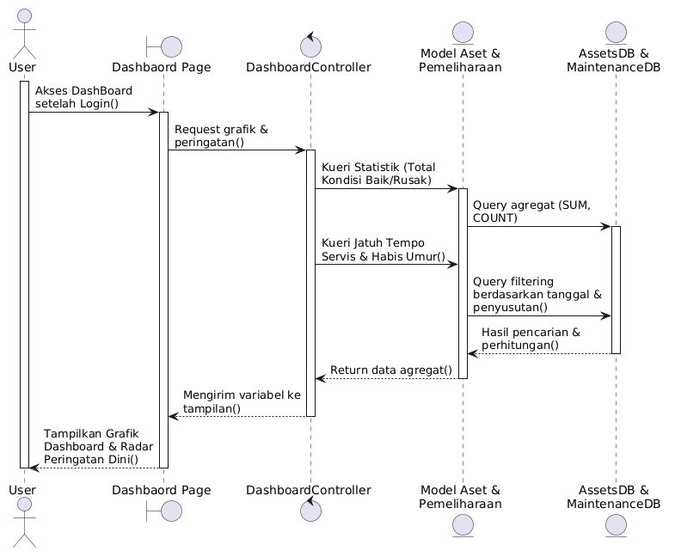
Gambar 3. 17 Sequence Diagram Melihat Dashboard Menggambarkan Alur Pengambilan Data Statistik dan Kalkulasi Peringatan Dini Secara Otomatis
- Sequence Diagram Verifikasi Layak Pakai
Sequence Diagram Verifikasi Layak Pakai memodelkan interaksi sistem ketika pengguna mengonfirmasi kelayakan aset, yang memicu antarmuka mengirimkan request ke AssetController. Controller kemudian memanggil Asset Model untuk menjalankan kueri UPDATE guna mengubah status is_layak_pakai menjadi 1 (true), dilanjutkan memanggil Asset Histories Model untuk mencatat log aktivitas tersebut. Proses diakhiri dengan Controller yang mengarahkan antarmuka untuk memuat ulang halaman dashboard beserta notifikasi pesan sukses.
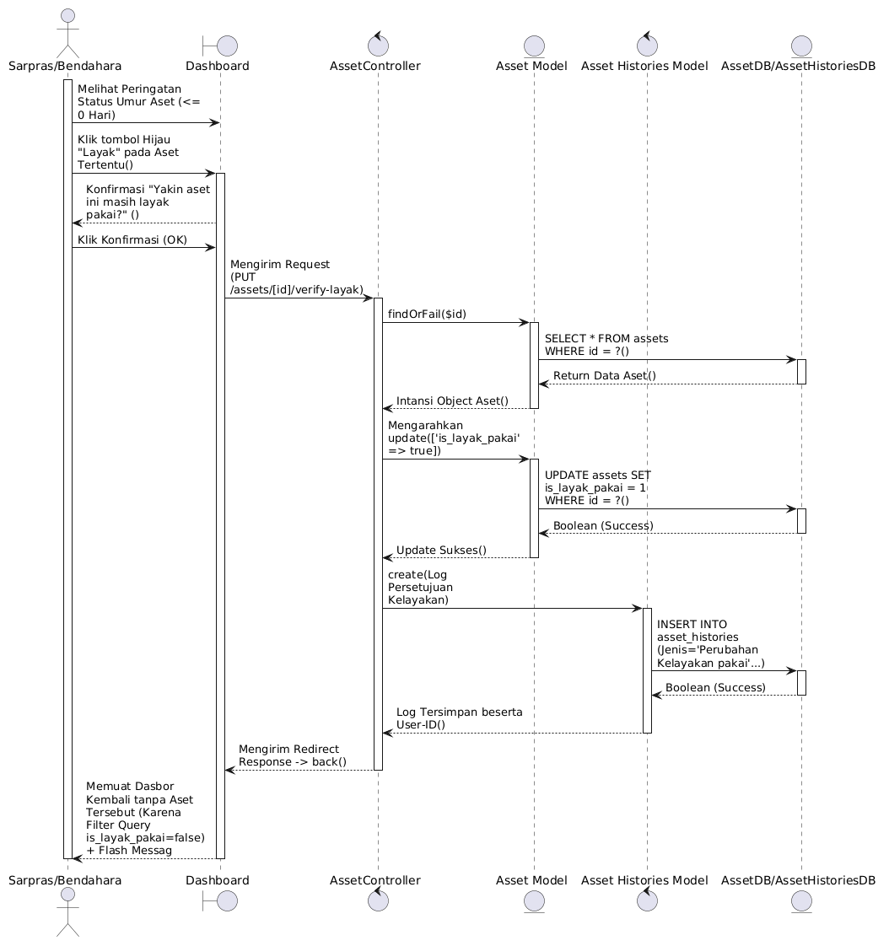
Gambar 3. 18 Sequence Diagram Verifikasi Layak Pakai
- Sequence Diagram Konfirmasi Selesai Servis
Sequence diagram Konfirmasi Selesai Servis menjelaskan alur pembaruan status servis aset yang dilakukan oleh Admin/Sarpras setelah proses perbaikan atau pemeliharaan aset selesai dilaksanakan. Proses dimulai ketika Sarpras membuka panel Radar Peringatan Dini pada halaman Dashboard dan memilih salah satu aset yang berstatus dalam proses servis, kemudian menekan tombol "Konfirmasi Servis". Controller menerima permintaan tersebut dan memanggil metode konfirmasiSelesaiPerbaikan() pada kelas MaintenanceLog untuk memperbarui status catatan servis pada tabel maintenance_logs menjadi selesai. Setelah status servis diperbarui, sistem secara otomatis memanggil metode terkait pada kelas Assets untuk mengubah kondisi aset yang bersangkutan kembali menjadi "Baik" pada tabel assets, sekaligus menghitung ulang jadwal servis berikutnya berdasarkan interval servis yang telah ditentukan. Proses ini diakhiri dengan pembaruan tampilan pada Dashboard, di mana aset yang telah dikonfirmasi selesai servis tidak lagi muncul pada daftar Radar Peringatan Dini, disertai pesan keberhasilan (SweetAlert Success) kepada pengguna.
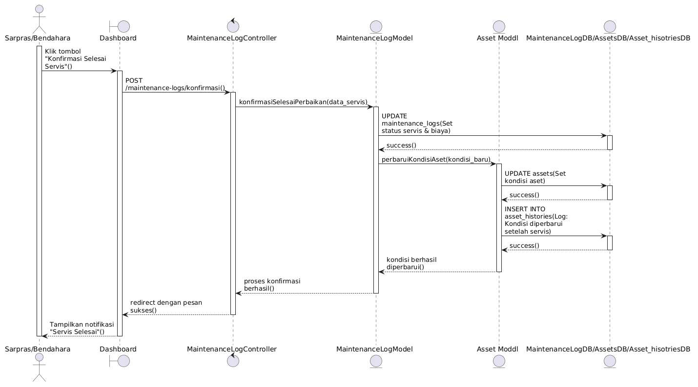
Gambar 3. 19 Sequence Diagram Konfirmasi Selesai Servis

Activity Diagram
Activity diagram merupakan diagram yang menggambarkan alur aktivitas atau alur kerja dari setiap proses yang terjadi di dalam sistem. Diagram ini menunjukkan urutan langkah-langkah yang dilakukan oleh aktor dan sistem dalam menyelesaikan suatu proses. Berikut adalah penjelasan activity diagram untuk setiap proses utama dalam sistem:
  - Activity Diagram Login
Proses dimulai ketika pengguna mengakses halaman login dan memasukkan username dan password. Sistem memverifikasi kredensial ke basis data. Apabila kredensial tidak valid, sistem menampilkan pesan kesalahan dan pengguna diminta memasukkan kredensial kembali. Apabila valid, sistem membuat sesi pengguna dan menampilkan halaman dashboard sesuai role pengguna.
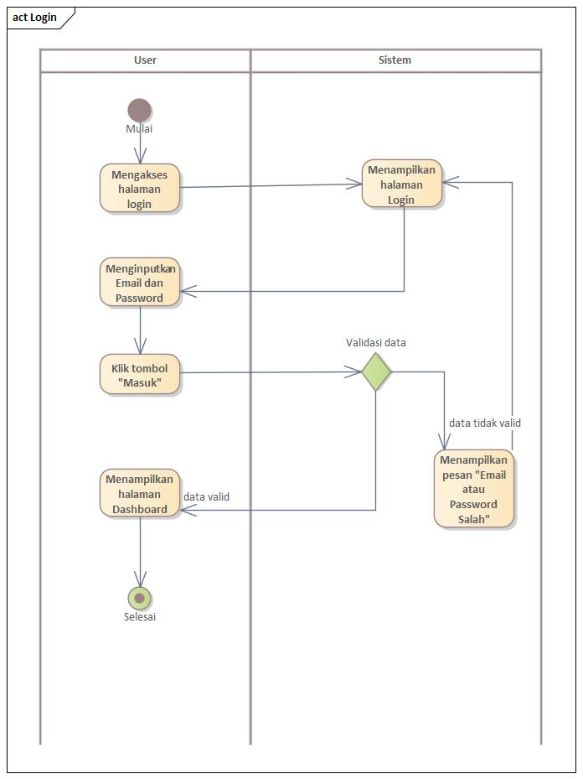
Gambar 3. 20 Activity Diagram Login Menggambarkan Alur Aktivitas Verifikasi Kredensial dan Pemberian Akses Pengguna ke Sistem

  - Activity Diagram Kelola Master Data
Proses dimulai ketika Admin/Sarpras atau Bendahara memilih menu Master Data. Sistem menampilkan daftar kategori dan ruangan yang tersedia. Admin/Sarpras atau Bendahara memilih aksi yang akan dilakukan yaitu tambah atau hapus. Untuk proses tambah, Admin/Sarpras atau Bendahara mengisi formulir data kategori atau ruangan kemudian sistem menyimpan data ke basis data. Untuk proses hapus, Admin/Sarpras atau Bendahara memilih data yang akan dihapus dan memberikan konfirmasi. Sistem memverifikasi apakah data masih digunakan oleh aset yang ada. Apabila masih digunakan, sistem menampilkan pesan bahwa data tidak dapat dihapus. Apabila tidak digunakan, sistem menghapus data dari basis data.
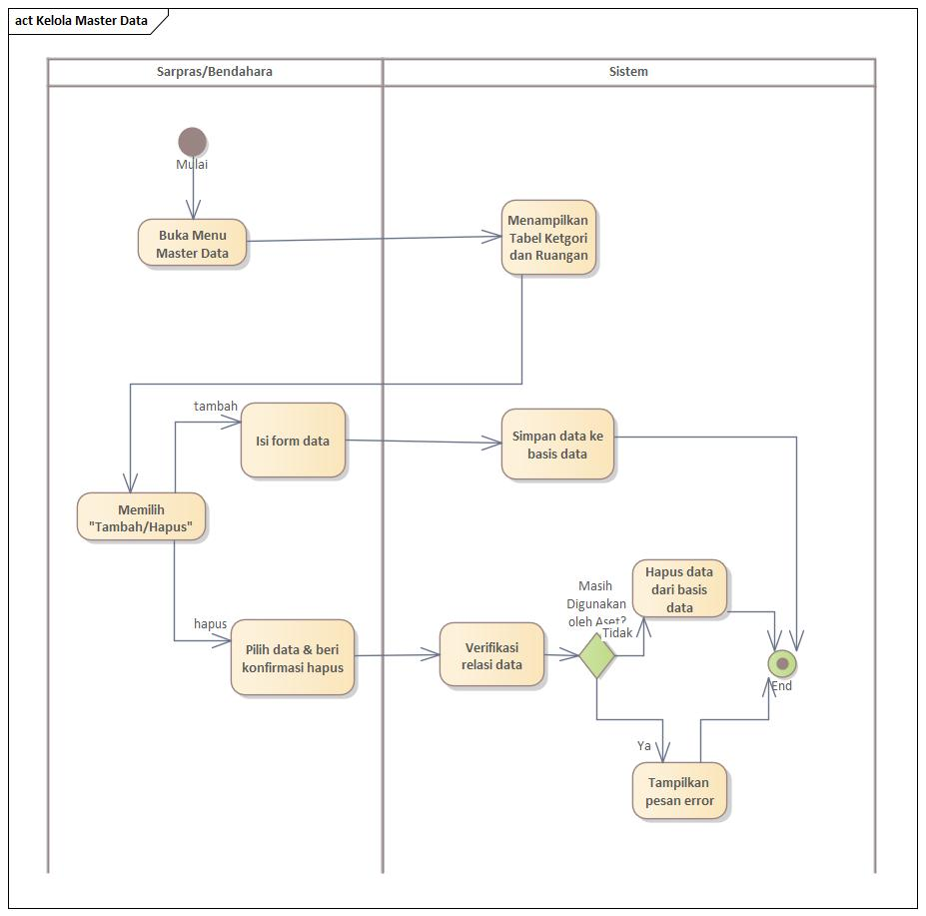
Gambar 3. 21 Activity Diagram Kelola Master Data Menggambarkan Alur Aktivitas Tambah dan Hapus Data Kategori Aset serta Lokasi Ruangan

  - Activity Diagram Tambah Data Aset
Proses dimulai ketika Admin/Sarpras atau Bendahara memilih menu Tambah Aset. Sistem menampilkan formulir penginputan data aset yang bersifat dinamis. Pengguna menentukan jumlah kuantitas aset yang akan didaftarkan, lalu mengisi seluruh data aset meliputi kuantitas aset, identitas aset, kategori, lokasi ruangan, harga perolehan, umur ekonomis, dan interval servis, beserta data perolehan aset meliputi jenis transaksi masuk, data pihak kedua, dan bukti transaksi. Sistem memvalidasi data yang diinputkan. Apabila data tidak valid, sistem menampilkan pesan kesalahan dan pengguna diminta melengkapi data kembali. Apabila valid, sistem memproses data berdasarkan jumlah kuantitas yang dimasukkan; jika lebih dari satu, sistem melakukan perulangan (looping) untuk menghasilkan kode aset unik secara berurutan. Sistem menyimpan data ke tabel Aset dan tabel Perolehan Aset secara bersamaan, sekaligus menghitung nilai penyusutan dan jadwal servis berikutnya secara otomatis, kemudian menampilkan pesan berhasil kepada pengguna.
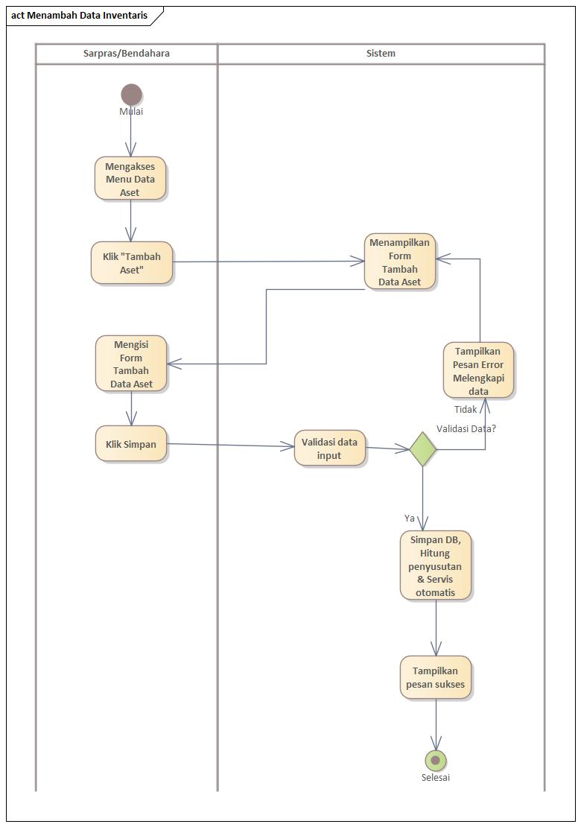
Gambar 3. 22 Activity Diagram Tambah Data Aset Menggambarkan Alur Aktivitas Pendaftaran Aset Baru Beserta Perhitungan Penyusutan dan Jadwal Servis Otomatis
  - Activity Diagram Ubah Data Aset
Proses dimulai ketika Admin/Sarpras atau Bendahara memilih aset yang akan diubah dari daftar aset. Sistem menampilkan formulir yang telah terisi dengan data aset yang dipilih. Pengguna mengubah data yang diperlukan kemudian menyimpan perubahan. Sistem memvalidasi data yang diubah. Apabila data tidak valid, sistem menampilkan pesan kesalahan. Apabila valid, sistem memperbarui data aset di basis data, secara otomatis mencatat seluruh perubahan ke tabel Riwayat Perubahan beserta nilai lama dan nilai baru, kemudian menampilkan pesan berhasil kepada pengguna.
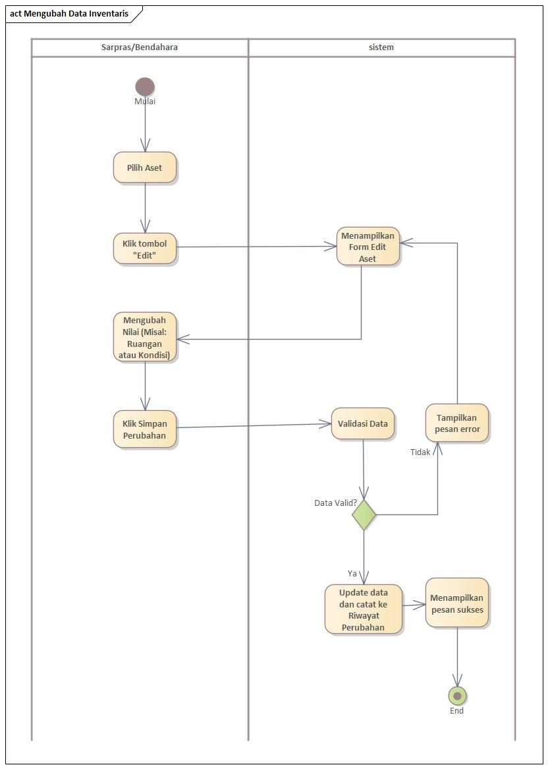
Gambar 3. 23 Activity Diagram Ubah Data Aset Menggambarkan Alur Aktivitas Pembaruan Data Aset dan Pencatatan Riwayat Perubahan Secara Otomatis

  - Activity Diagram Hapus Data Aset
Proses dimulai ketika Admin/Sarpras atau Bendahara memilih aset yang akan dihapus dari daftar aset. Sistem menampilkan konfirmasi penghapusan kepada pengguna. Apabila pengguna membatalkan, sistem kembali ke halaman daftar aset. Apabila pengguna mengkonfirmasi, sistem menghapus data aset beserta seluruh data yang berkaitan dari basis data, kemudian menampilkan pesan berhasil dan memperbarui daftar aset yang ditampilkan.
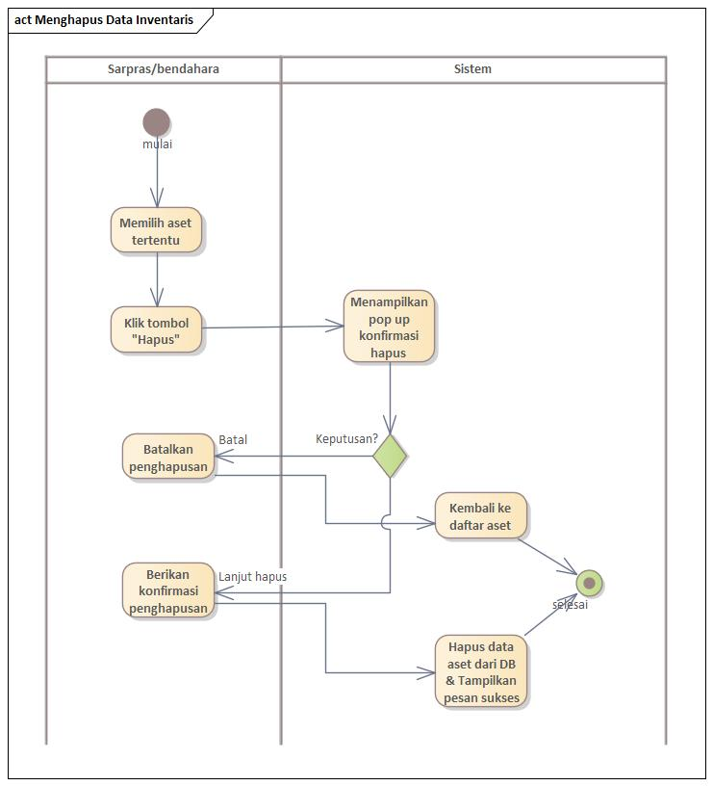
Gambar 3. 24 Activity Diagram Hapus Data Aset Menggambarkan Alur Aktivitas Penghapusan Data Aset dari Sistem

  - Activity Diagram Lihat Riwayat Perubahan Aset
Proses dimulai ketika Admin/Sarpras atau Bendahara memilih aset tertentu dan membuka tab Riwayat Perubahan. Sistem mengambil seluruh data riwayat perubahan aset yang dipilih dari tabel AssetHistories di basis data. Sistem menampilkan daftar riwayat perubahan secara kronologis meliputi tanggal perubahan, jenis perubahan, nilai lama, nilai baru, keterangan, dan nama pengguna yang melakukan perubahan.
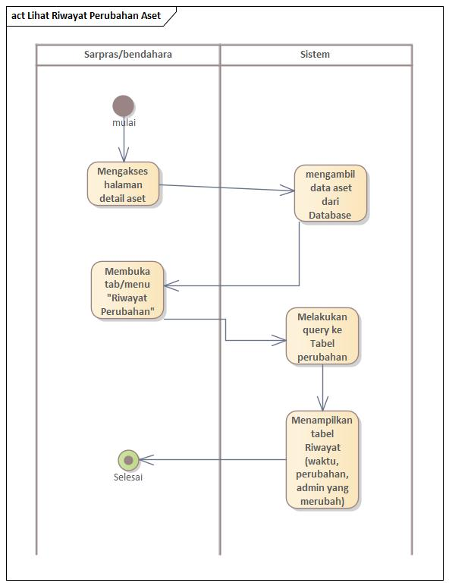
Gambar 3. 25 Activity Diagram Lihat Riwayat Perubahan Aset Menggambarkan Alur Aktivitas Pengambilan dan Penampilan Log Perubahan Data Aset (Audit Trail)

  - Activity Diagram Kelola Pemeliharaan (Servis)
Proses dimulai ketika Admin/Sarpras atau Bendahara memilih menu Perawatan. Sistem menampilkan daftar aset yang telah diservis beserta jadwal berikutnya. Admin/Sarpras atau Bendahara memilih aset yang akan dicatat servisnya dan mengisi formulir data servis meliputi tanggal servis, biaya perbaikan, dan deskripsi kerusakan. Sistem menyimpan data servis ke tabel MaintenanceLog di basis data dan secara otomatis memperbarui tanggal_servis_terakhir dan tanggal_servis_berikutnya pada data aset berdasarkan interval servis yang telah ditentukan, kemudian menampilkan pesan berhasil kepada Admin/Sarpras atau Bendahara.
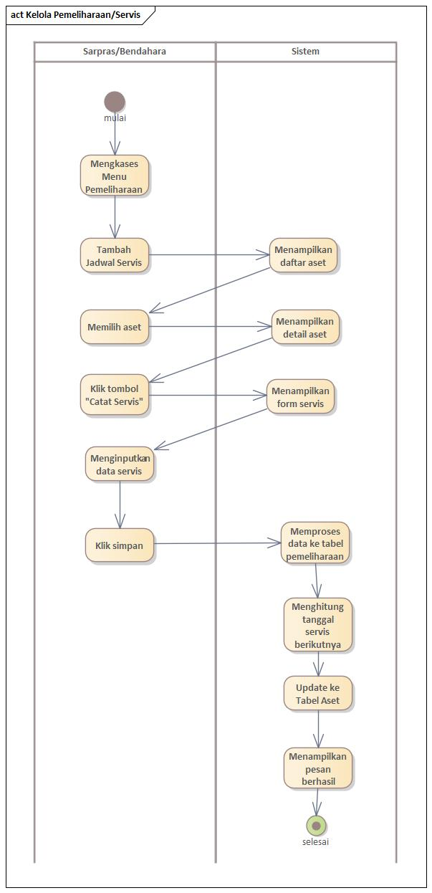
Gambar 3. 26 Activity Diagram Kelola Pemeliharaan Menggambarkan Alur Aktivitas Pencatatan Riwayat Servis Aset dan Pembaruan Jadwal Servis Berikutnya Secara Otomatis

  - Activity Diagram Konfirmasi Selesai Servis
Proses dimulai ketika Admin/Sarpras atau Bendahara melihat Peringatan Dini pada Dashboard. Admin/Sarpras atau Bendahara memilih aset yang akan dicatat servisnya dan mengisi formulir data servis meliputi tanggal servis, biaya perbaikan, dan deskripsi kerusakan. Sistem memperbarui status servis aset menjadi selesai, mencatat tanggal penyelesaian servis, dan menghitung jadwal servis berikutnya secara otomatis, kemudian menampilkan pesan berhasil kepada Admin/Sarpras atau Bendahara.
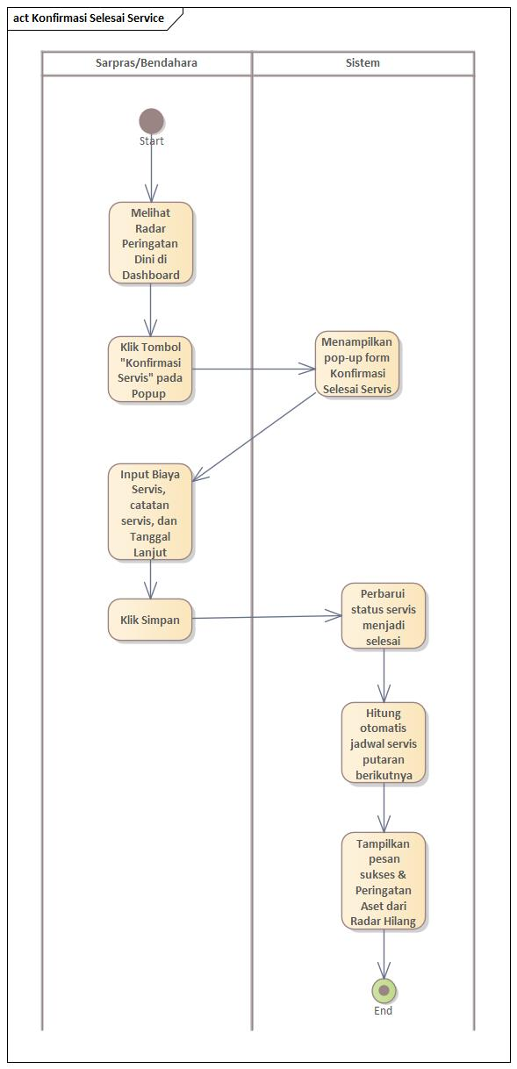
Gambar 3. 27 Activity Diagram Konfirmasi Selesai Servis Menggambarkan Alur Aktivitas Pembaruan Status Servis dan Kondisi Aset Menjadi Baik
  - Activity Diagram Inspeksi Pemeliharaan Ruangan
Proses dimulai ketika Admin/Sarpras atau Bendahara memilih menu Kartu Inspeksi Ruangan (KIR) dan mengklik tombol “Buat KIR”. Admin/Sarpras atau Bendahara memilih ruangan yang akan diaudit, tahun, semester dan mengisi formulir pengecekan meliputi bulan, kondisi setiap aset, status keberadaan, hasil checklist bulanan, dan catatan temuan lapangan. Sistem menyimpan data inspeksi pemeliharaan ke tabel RoomMaintenanceDetails di basis data dan secara otomatis memperbarui status kondisi aset yang bersangkutan pada tabel Assets, kemudian menampilkan pesan berhasil kepada Admin/Sarpras atau Bendahara.
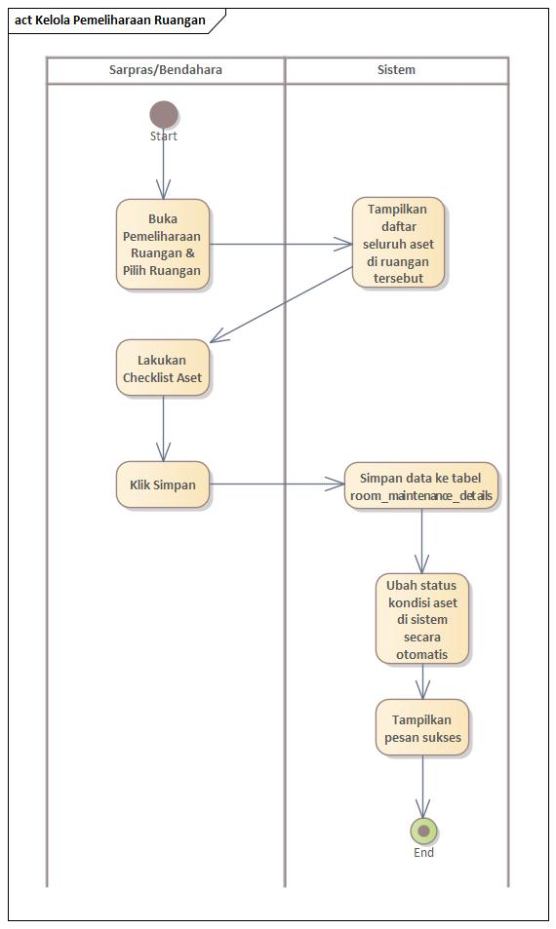
Gambar 3. 28 Activity Diagram Inspeksi Pemeliharaan Ruangan Menggambarkan Alur Aktivitas Pengisian Kartu Inspeksi Ruangan (KIR) dan Pembaruan Kondisi Aset per Ruangan
  - Activity Diagram Pengajuan Pelepasan Aset
Proses dimulai ketika Admin/Sarpras atau Bendahara memilih aset yang ingin dilepas. Sistem menampilkan formulir pengajuan pelepasan aset. Admin/Sarpras atau Bendahara mengisi formulir pengajuan meliputi alasan pelepasan dan bukti fisik aset. Sistem menyimpan data pengajuan ke tabel DisposalRequests dengan status "Menunggu" dan mengirimkan pengajuan pelepasan kepada Kepala Sekolah bahwa terdapat pengajuan pelepasan aset yang perlu ditinjau.
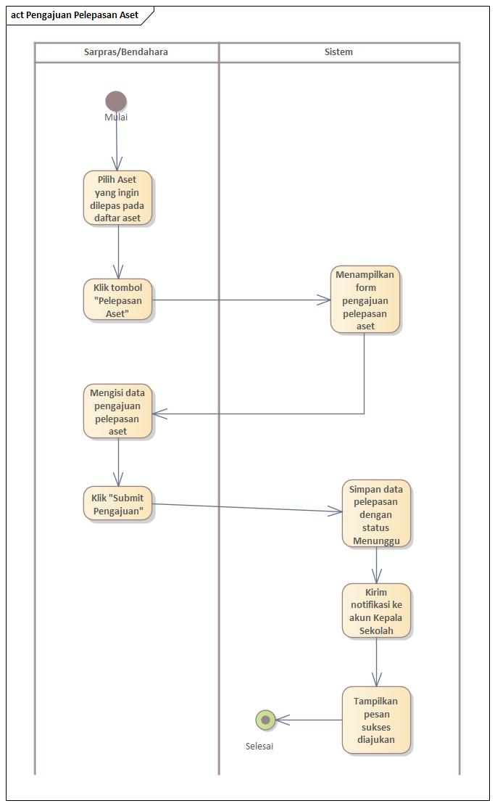
Gambar 3. 29 Activity Diagram Pengajuan Pelepasan Aset Menggambarkan Alur Aktivitas Pengisian Formulir dan Penyimpanan Pengajuan Pelepasan Aset dengan Status Menunggu
  - Activity Diagram Approval Pelepasan Aset
Proses dimulai ketika Kepala Sekolah membuka menu Kelola Pelepasan Aset. Sistem menampilkan daftar pengajuan pelepasan aset yang berstatus "Menunggu". Kepala Sekolah meninjau detail pengajuan dan memberikan keputusan. Apabila disetujui, sistem akan memperbarui status pengajuan menjadi "Disetujui" untuk selanjutnya diteruskan kepada Admin/Sarpras guna tahapan eksekusi pencatatan pelepasan final. Sebaliknya, apabila ditolak, sistem akan memperbarui status pengajuan menjadi "Ditolak", menyimpan alasan penolakan, dan membiarkan status operasional aset tersebut tetap aktif di dalam sistem.
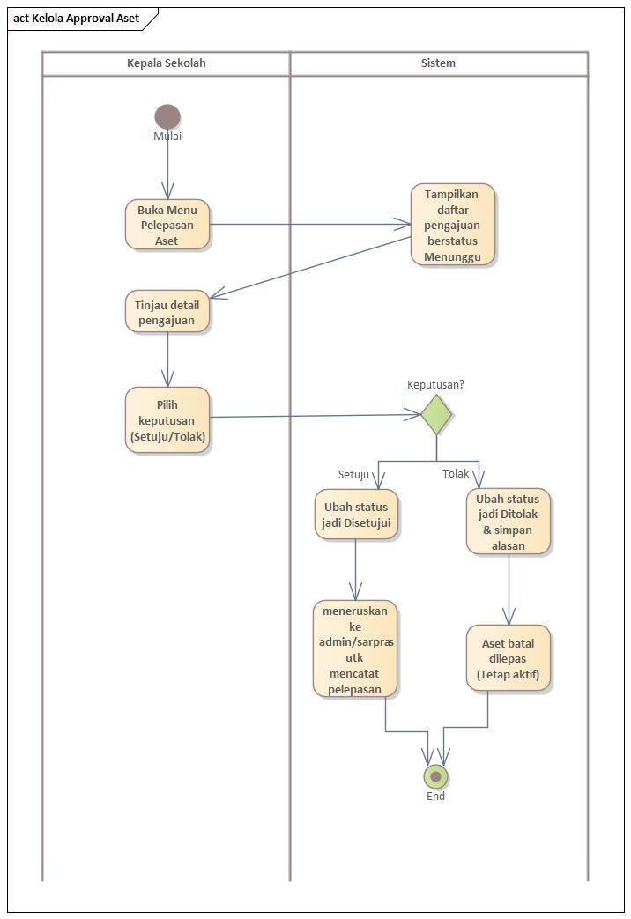
Gambar 3. 30 Activity Diagram Approval Pelepasan Aset Menggambarkan Alur Aktivitas Persetujuan dan Penolakan Pelepasan Aset oleh Kepala Sekolah
  - Activity Diagram Catatan Pelepasan Aset
Activity Diagram Catat Pelepasan Aset menggambarkan alur kerja sistem saat Admin/Sarpras atau Bendahara mengeksekusi pelepasan aset yang telah disetujui oleh Kepala Sekolah. Proses dimulai ketika pengguna membuka menu Pelepasan Aset, masuk ke tab Pengajuan & Persetujuan, lalu memilih aset yang telah disetujui untuk diklik tombol Catat Pelepasan. Sistem kemudian menampilkan formulir pencatatan yang harus diisi oleh pengguna dengan data eksekusi dan dokumen bukti pelepasan. Setelah pengguna menekan tombol simpan, sistem akan melakukan validasi input (decision node); jika data tidak lengkap atau format tidak sesuai, sistem menampilkan pesan error dan meminta perbaikan data. Sebaliknya, jika data divalidasi dengan benar, sistem akan secara berurutan memperbarui status pada tabel pengajuan menjadi selesai, mengubah status operasional pada tabel aset menjadi dilepas, dan merekam aktivitas tersebut ke dalam log riwayat (audit trail), sebelum akhirnya mengarahkan pengguna ke halaman arsip aset dilepas beserta pesan notifikasi keberhasilan.
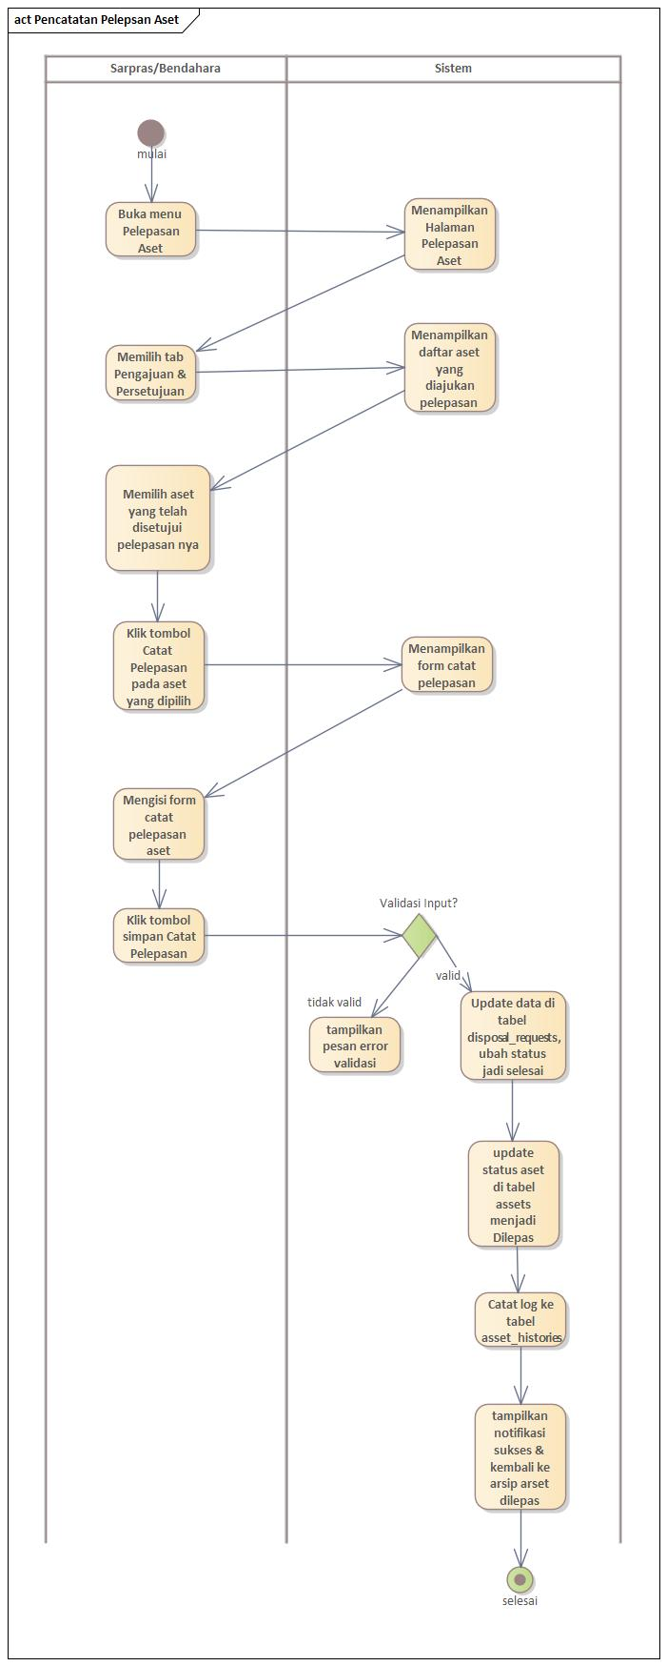
Gambar 3. 31 Activity Diagram Catatan Pelepasan Aset
  - Activity Diagram Lihat Arsip Aset Dilepas
Proses dimulai ketika Admin/Sarpras, Bendahara, atau Kepala Sekolah memilih menu Pelepasan Aset dan membuka tab Arsip Aset Dilepas. Sistem mengambil seluruh data aset yang telah dilepaskan dari basis data dan menampilkan daftarnya kepada pengguna. Pengguna dapat memilih salah satu aset untuk melihat detail informasinya meliputi data aset, alasan pelepasan, tanggal pelepasan, data pihak kedua, harga jual, dan bukti transaksi keluar.
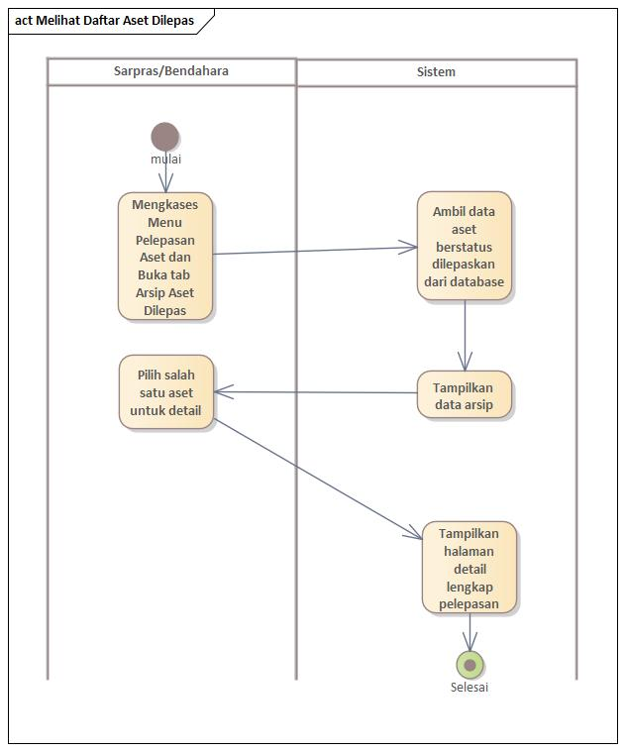
Gambar 3. 32 Activity Diagram Lihat Arsip Aset Dilepas Menggambarkan Alur Aktivitas Pengambilan dan Penampilan Data Aset yang Telah Dilepaskan
  - Activity Diagram Cetak Laporan
Proses dimulai ketika pengguna memilih menu Laporan. Sistem menampilkan formulir filter laporan. Pengguna mengisi filter meliputi jenis laporan dan rentang tanggal sesuai kebutuhan. Sistem mengambil data dari basis data berdasarkan filter yang dipilih dan menampilkan pratinjau laporan kepada pengguna. Pengguna memilih format ekspor yang diinginkan. Apabila pengguna memilih PDF, sistem menghasilkan dan mengunduh dokumen dalam format PDF. Apabila pengguna memilih Excel, sistem menghasilkan dan mengunduh dokumen dalam format .xlsx.
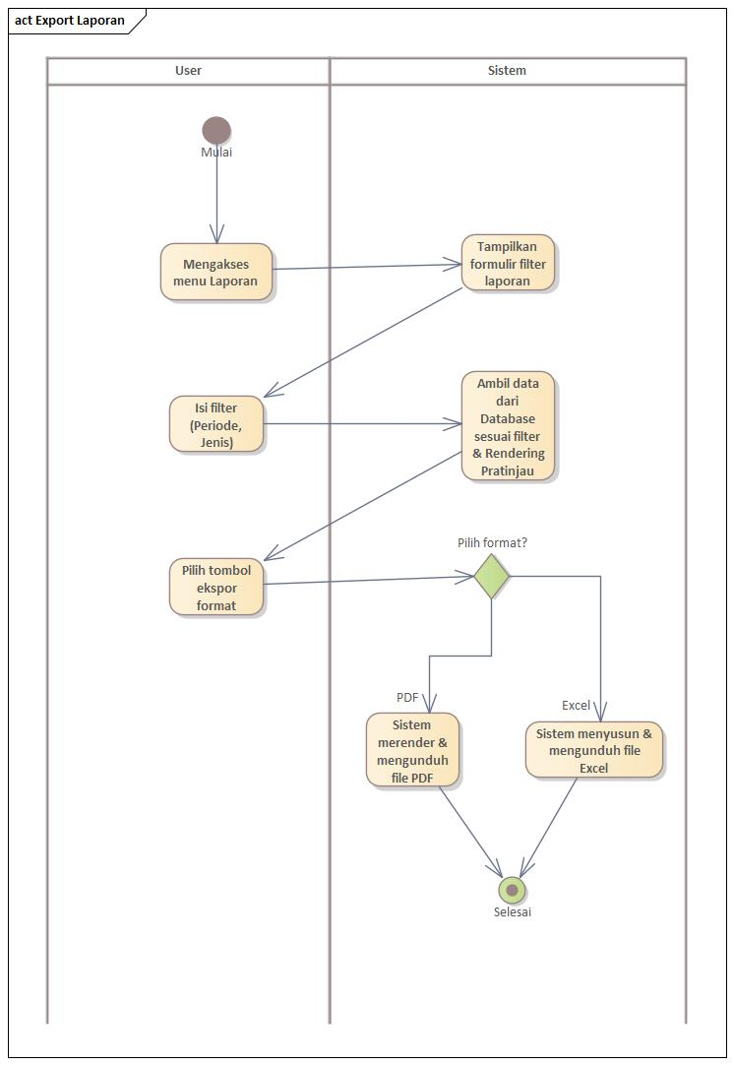
Gambar 3. 33 Activity Diagram Cetak Laporan Menggambarkan Alur Aktivitas Pemfilteran Data, Pratinjau, dan Ekspor Laporan dalam Format PDF dan Excel

  - Activity Diagram Logout
Proses dimulai ketika pengguna memilih menu Logout. Sistem menghapus sesi pengguna yang sedang aktif dan mengarahkan pengguna kembali ke halaman login.
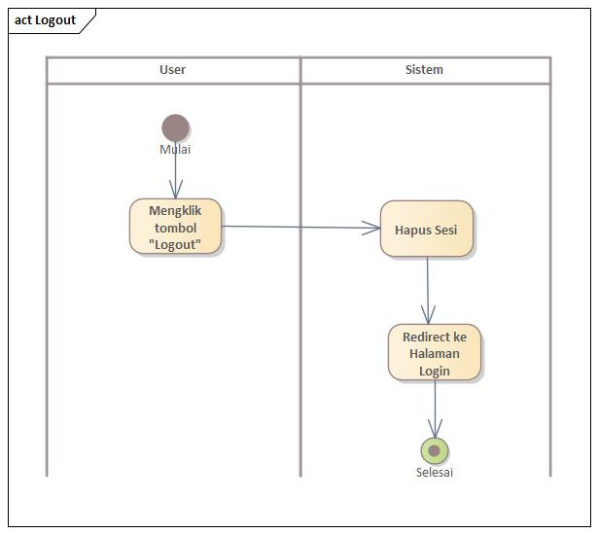
Gambar 3. 34 Activity Diagram Logout Menggambarkan Alur Aktivitas Penghapusan Sesi Pengguna dan Pengalihan ke Halaman Login
  - Activity Diagram Melihat Dashboard dan Peringatan Dini
Proses dimulai ketika pengguna berhasil melakukan login atau membuka halaman utama. Sistem secara otomatis di latar belakang menghitung total aset dan nilai kekayaan, kemudian melakukan pemindaian terhadap aset yang mendekati batas umur ekonomis dan batas jadwal servis. Sistem mengumpulkan hasil tersebut dan menampilkannya kepada pengguna dalam bentuk grafik visual dan tabel Peringatan Dini.
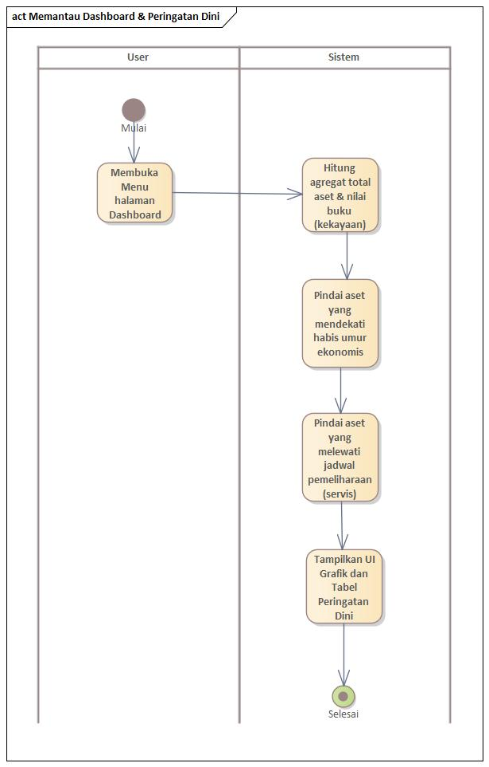
Gambar 3. 35 Activity Diagram Melihat Dashboard Menggambarkan Alur Aktivitas Kalkulasi dan Penampilan Grafik serta Peringatan Dini
  - Activity Diagram Verifikasi Layak Pakai
Activity Diagram Verifikasi Layak Pakai menjelaskan alur saat pengguna memproses aset yang telah habis umur ekonomisnya pada peringatan dashboard. Jika kondisi fisik aset dinilai masih bisa digunakan, pengguna menekan tombol "Layak" dan mengonfirmasinya. Sistem kemudian akan memperbarui status is_layak_pakai menjadi true di basis data, mencatat aktivitas tersebut ke log riwayat, dan memuat ulang dashboard sehingga aset tersebut tidak lagi muncul pada daftar peringatan.
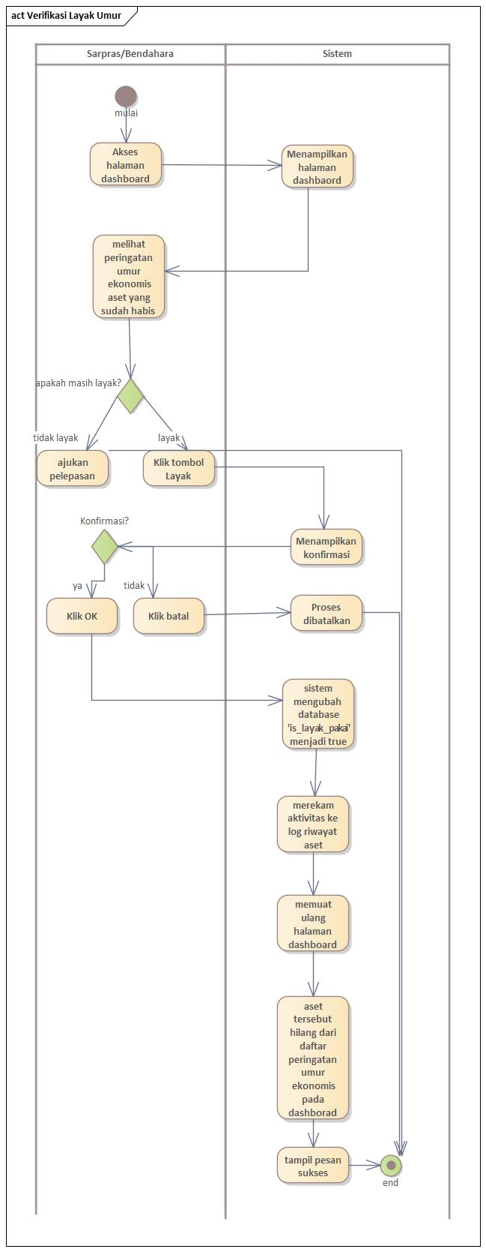
Gambar 3. 36 Activity Diagram Verifikasi Layak Pakai

Entity Relationship Diagram (ERD)
Entity Relationship Diagram (ERD) merupakan diagram yang menggambarkan struktur basis data beserta hubungan antar entitas yang terdapat dalam sistem. ERD digunakan sebagai acuan dalam perancangan basis data sistem yang akan dibangun

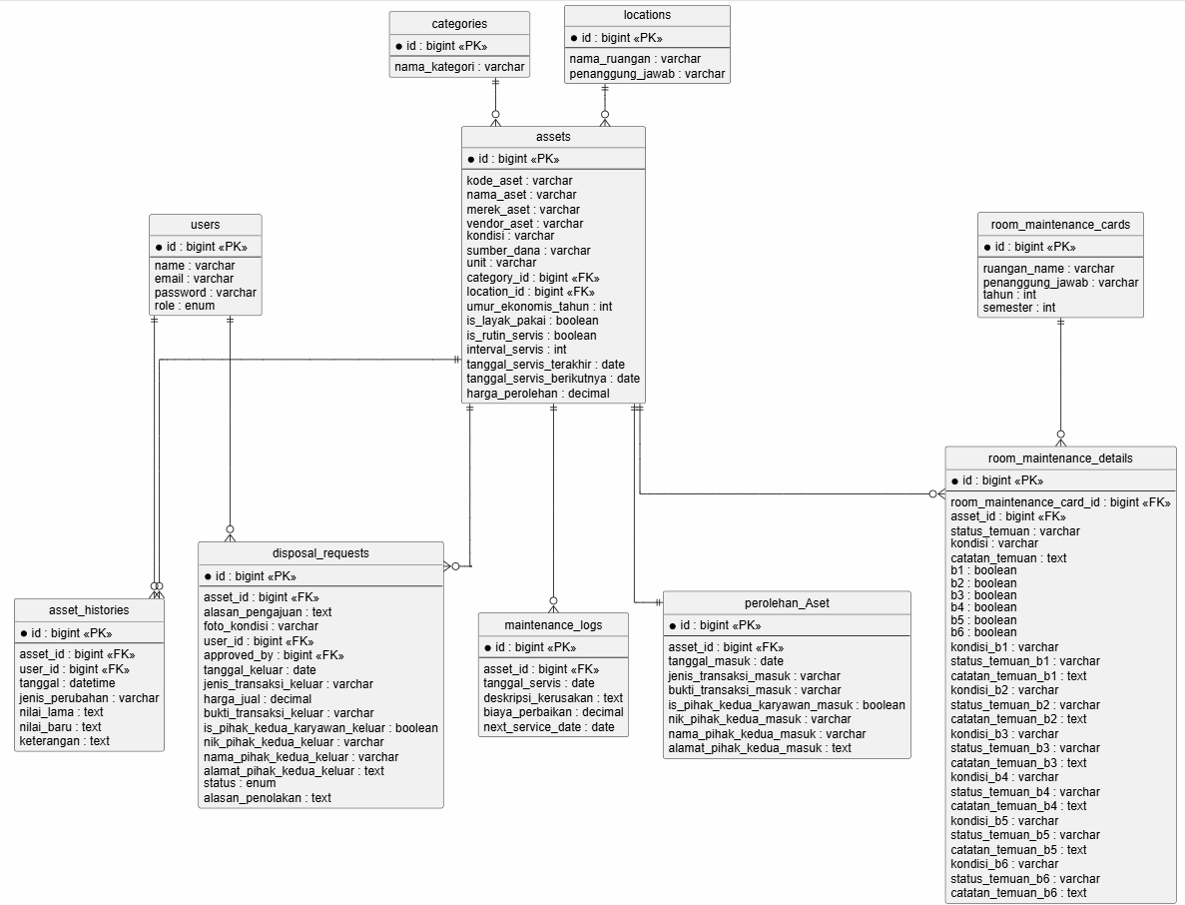
Gambar 3. 37 Entity Relationship Diagram (ERD) Sistem Informasi Manajemen Aset Menggambarkan Struktur Basis Data dan Relasi Antar Entitas pada Sistem
. Sistem Informasi Manajemen Aset dan Inventaris Sarana Prasarana SDIT 2 Dar El-Iman memiliki sepuluh entitas utama dengan relasi sebagai berikut.

- Kategori dan Aset
Entitas Kategori menyimpan data pengelompokan aset dengan atribut id dan nama_kategori. Entitas Kategori memiliki relasi satu ke banyak (one-to-many) dengan entitas Aset, karena satu kategori dapat dimiliki oleh banyak aset.
- Ruangan dan Aset
Entitas Ruangan (Locations) menyimpan data lokasi penempatan fisik aset dengan atribut id, nama_ruangan, dan penanggung_jawab. Entitas Ruangan memiliki relasi satu ke banyak (one-to-many) dengan entitas Aset, karena satu ruangan dapat menampung banyak aset operasional.
- Aset
Entitas Aset merupakan entitas pusat dalam sistem yang menyimpan data inti sarana prasarana sekolah dengan atribut id, kode_aset, nama_aset, merek_aset, vendor_aset, kondisi, sumber_dana, unit, category_id, location_id, umur_ekonomis_tahun, is_layak_pakai, is_rutin_servis, interval_servis, tanggal_servis_terakhir, tanggal_servis_berikutnya, dan harga_perolehan. Entitas Aset menjadi pusat sirkulasi data yang berelasi dengan hampir seluruh entitas lainnya dalam sistem.
- Aset dan Perolehan Aset
Entitas Perolehan Aset menyimpan detail informasi transaksi finansial dan akuisisi aset dengan atribut id, asset_id, tanggal_masuk, jenis_transaksi_masuk, bukti_transaksi_masuk, is_pihak_kedua_karyawan_masuk, nik_pihak_kedua_masuk, nama_pihak_kedua_masuk, dan alamat_pihak_kedua_masuk. Entitas ini memiliki relasi mutlak satu ke satu (one-to-one) dengan entitas Aset karena setiap satu aset fisik pasti hanya memiliki satu data transaksi awal perolehan.
- Aset dan Maintenance Logs
Entitas Maintenance Logs menyimpan riwayat servis atau perbaikan aset dengan atribut id, asset_id, tanggal_servis, deskripsi_kerusakan, biaya_perbaikan, dan next_service_date. Entitas ini memiliki relasi banyak ke satu (many-to-one) dengan entitas Aset karena satu aset dapat mengalami perbaikan berulang kali (memiliki banyak riwayat servis).
- Aset, User, dan Disposal Request
Entitas Disposal Request menyimpan data birokrasi pengajuan dan persetujuan pelepasan aset dengan atribut id, asset_id, user_id, approved_by, tanggal_keluar, jenis_transaksi_keluar, harga_jual, bukti_transaksi_keluar, informasi pihak penerima, status, dan alasan_penolakan. Entitas ini memiliki relasi satu ke banyak (one-to-many) dari entitas Aset (karena pengajuan pelepasan yang ditolak akan tetap tersimpan sebagai arsip historis, dan aset tersebut dapat diajukan pelepasannya kembali di kemudian hari). Entitas ini juga berelasi banyak ke satu (many-to-one) dengan entitas User (baik sebagai pihak Sarpras yang mengajukan maupun Kepala Sekolah yang menyetujui).
- Aset, User, dan Asset Histories
Entitas Asset Histories menyimpan jejak audit (audit trail) otomatis terhadap setiap modifikasi data aset dengan atribut id, asset_id, user_id, tanggal, jenis_perubahan, nilai_lama, nilai_baru, dan keterangan. Entitas ini memiliki relasi banyak ke satu (many-to-one) dengan entitas Aset (satu aset memiliki banyak riwayat mutasi/perubahan), serta berelasi banyak ke satu dengan entitas User (satu pengguna dapat melakukan banyak aktivitas perubahan data).
- Room Maintenance Cards dan Room Maintenance Details
Entitas Room Maintenance Cards menyimpan data header sesi audit ruangan dengan atribut id, ruangan_name, penanggung_jawab, tahun, dan semester. Entitas Room Maintenance Details menyimpan rincian hasil pengecekan fisik setiap aset individu dalam audit tersebut dengan atribut id, room_maintenance_card_id, asset_id, status_temuan, kondisi, catatan_temuan, serta komponen ceklis b1 hingga b6 beserta detail catatannya. Entitas Room Maintenance Cards memiliki relasi satu ke banyak (one-to-many) dengan entitas Room Maintenance Details, dan entitas Room Maintenance Details memiliki relasi banyak ke satu (many-to-one) dengan entitas Aset yang sedang diperiksa.

Perancangan Basis Data
Perancangan basis data (database) merupakan proses menentukan isi dan data yang digunakan untuk mendukung rancangan sistem. Rancangan basis data yang akan digunakan pada Sistem Informasi Manajemen Aset SDIT 2 Dar El-Iman adalah sebagai berikut:
- Tabel Users
Nama basis data: dareilman_project
Nama tabel: users
Primary key: id
Tabel 3. 1 Tabel Users
No | Nama | Tipe Data | Lebar | Indeks
1 | id | bigint | 20 | Primary key
2 | name | varchar | 50 | -
3 | email | varchar | 50 | Unique
4 | password | varchar | 60 | -
5 | role | enum | - | -

- Tabel Categories
Nama basis data: dareliman_project
Nama tabel: categories
Primary key: id
Tabel 3. 2 Tabel Categories
No | Nama | Tipe Data | Lebar | Indeks
1 | id | bigint | 20 | Primary key
2 | nama_kategori | varchar | 50 | -

- Tabel Locations
Nama basis data: dareliman_project
Nama tabel: locations
Primary key: id
Tabel 3. 3 Tabel Locations
No | Nama | Tipe Data | Lebar | Indeks
1 | id | bigint | 20 | Primary key
2 | nama_ruangan | varchar | 50 | -
3 | penanggung_jawab | varchar | 50 | -

- Tabel Assets
Nama basis data: dareliman_project
Nama tabel: assets
Primary key: id
Tabel 3. 4 Tabel Assets
No | Nama | Tipe Data | Lebar | Indeks
1 | id | bigint | 20 | Primary key
2 | kode_aset | varchar | 50 | Unique
3 | category_id | bigint | 20 | Foreign Key
4 | location_id | bigint | 20 | Foreign Key
5 | nama_aset | varchar | 100 | -
6 | merek_aset | varchar | 100 | -
7 | vendor_aset | varchar | 50 | -
8 | kondisi | enum | - | -
9 | sumber_dana | enum | - | -
10 | unit | varchar | 50 | -
11 | umur_ekonomis_tahun | int | 11 | -
12 | is_rutin_servis | tinyint | 1 | -
13 | is_layak_pakai | tinyint | 1 | -
14 | interval_servis | int | 11 | -
15 | tanggal_servis_terakhir | date | - | -
16 | tanggal_servis_berikutnya | date | - | -
17 | harga_perolehan | bigint | 20 | -

- Tabel Perolehan Aset
Nama basis data: dareliman_project
Nama tabel: perolehan_aset
Primary key: id
Tabel 3. 5 Tabel Perolehan Aset
No | Nama | Tipe Data | Lebar | Indeks
1 | id | bigint | 20 | Primary key
2 | asset_id | bigint | 20 | Foreign key
3 | tanggal_masuk | date | - | -
4 | jenis_transaksi_masuk | enum | - | -
5 | bukti_transaksi_masuk | varchar | 255 | -
6 | is_pihak_kedua_karyawan_masuk | tinyint | 1 | -
7 | nik_pihak_kedua_masuk | varchar | 16 | -
8 | nama_pihak_kedua_masuk | varchar | 50 | -
9 | alamat_pihak_kedua_masuk | text | - | -

- Tabel Maintenance Logs
Nama basis data: dareliman_project
Nama tabel: maintenance_logs
Primary key: id
Tabel 3. 6 Tabel Maintenance Logs
No | Nama | Tipe Data | Lebar | Indeks
1 | id | bigint | 20 | Primary key
2 | asset_id | bigint | 20 | Foreign key
3 | tanggal_servis | date | - | -
4 | deskripsi_kerusakan | text | - | -
5 | biaya_perbaikan | bigint | 20 | -
6 | next_service_date | date | - | -

- Tabel Asset Histories
Nama basis data: dareliman_project
Nama tabel: asset_histories
Primary key: id
Tabel 3. 7 Tabel Asset Histories
No | Nama | Tipe Data | Lebar | Indeks
1 | id | bigint | 20 | Primary key
2 | asset_id | bigint | 20 | Foreign key
3 | user_id | bigint | 20 | Foreign key
4 | tanggal | date | - | -
5 | jenis_perubahan | varchar | 50 | -
6 | nilai_lama | varchar | 50 | -
7 | nilai_baru | varchar | 50 | -
8 | keterangan | text | - | -

- Tabel Disposal Requests
Nama basis data: dareliman_project
Nama tabel: disposal_request
Primary key: id
Tabel 3. 8 Tabel Disposal Requests
No | Nama | Tipe Data | Lebar | Indeks
1 | id | bigint | 20 | Primary key
2 | asset_id | bigint | 20 | Foreign key
3 | alasan_pengajuan | text | - | -
4 | foto_kondisi | varchar | 255 | -
5 | user_id | bigint | 20 | Foreign key
6 | approved_by | bigint | 20 | Foreign key
7 | tanggal_keluar | date | - | -
8 | jenis_transaksi_keluar | varchar | 50 | -
9 | harga_jual | bigint | 20 | -
10 | bukti_transaksi_keluar | varchar | 255 | -
11 | is_pihak_kedua_karyawan_keluar | tinyint | 1 | -
12 | nik_pihak_kedua_keluar | varchar | 16 | -
13 | nama_pihak_kedua_keluar | varchar | 50 | -
14 | alamat_pihak_kedua_keluar | text | - | -
15 | status | enum | - | -
16 | alasan_penolakan | text | - | -

- Tabel Room Maintenance Cards
Nama basis data: dareliman_project
Nama tabel: room_maintenance_cards
Primary key: id
Tabel 3. 9 Tabel Room Maintenance Cards
No | Nama | Tipe Data | Lebar | Indeks
1 | id | bigint | 20 | Primary key
2 | ruangan_name | varchar | 50 | -
3 | penanggung_jawab | varchar | 50 | -
4 | tahun | int | 11 | -
5 | semester | int | 11 | -

- Tabel Room Maintenance Details
Nama basis data: dareliman_project
Nama tabel: room_maintenance_details
Primary key: id
Tabel 3. 10 Tabel Room Maintenance Details
No | Nama | Tipe Data | Lebar | Indeks
1 | id | bigint | 20 | Primary key
2 | room_maintenance_card_id | bigint | 20 | Foreign key
3 | asset_id | bigint | 20 | Foreign key
4 | status_temuan | varchar | 50 | -
5 | kondisi | varchar | 50 | -
6 | catatan_temuan | text | - | -
7 | b1 | tinyint | 1 | -
8 | b2 | tinyint | 1 | -
9 | b3 | tinyint | 1 | -
10 | b4 | tinyint | 1 | -
11 | b5 | tinyint | 1 | -
12 | b6 | tinyint | 1 | -
13 | kondisi_b1 | varchar | 50 | -
14 | status_temuan_b1 | varchar | 50 | -
15 | catatan_temuan_b1 | varchar | 100 | -
16 | kondisi_b2 | varchar | 50 | -
17 | status_temuan_b2 | varchar | 50 | -
18 | catatan_temuan_b2 | varchar | 100 | -
19 | kondisi_b3 | varchar | 50 | -
20 | status_temuan_b3 | varchar | 50 | -
21 | catatan_temuan_b3 | varchar | 100 | -
22 | kondisi_b4 | varchar | 50 | -
23 | status_temuan_b4 | varchar | 50 | -
24 | catatan_temuan_b4 | varchar | 100 | -
25 | kondisi_b5 | varchar | 50 | -
26 | status_temuan_b5 | varchar | 50 | -
27 | catatan_temuan_b5 | varchar | 100 | -
28 | kondisi_b6 | varchar | 50 | -
29 | status_temuan_b6 | varchar | 50 | -
30 | catatan_temuan_b6 | varchar | 100 | -

Perancangan Antarmuka (Interface)
Rancangan antarmuka merupakan rancangan tampilan sistem informasi yang akan dibuat bertujuan untuk petunjuk dalam membuat tata letak atau desain tampilan sistem informasi. Berikut merupakan rancangan antarmuka pada Sistem Informasi Manajemen Aset SDIT 2 Dar El-Iman.
- Rancangan Halaman Login
Halaman login merupakan halaman pertama yang diakses oleh pengguna sebelum masuk ke dalam sistem, di mana bagian atas halamannya menampilkan header dengan logo dan nama sekolah. Secara keseluruhan, antarmuka ini menampilkan latar belakang berwarna hijau tua dengan teks judul "Sistem Informasi Manajemen Aset dan Inventaris Sarana dan Prasarana SDIT 2 Dar El-Iman Kota Padang" beserta tagline singkat di sisi kiri, sementara di sisi kanannya terdapat kartu Portal Administrasi berwarna putih yang memuat formulir login dengan dua kolom isian (Username/Email dan Password), serta tombol "Masuk ke Sistem" berwarna hijau.
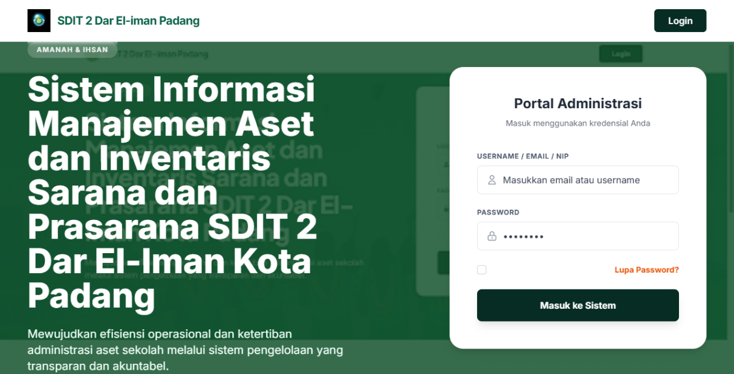
Gambar 3. 38 Rancangan Halaman Login Menampilkan Formulir Autentikasi dengan Kolom Username/Email dan Password

- Rancangan Halaman Dashboard
Halaman dashboard merupakan antarmuka utama setelah pengguna masuk ke sistem, yang menggunakan tata letak dua kolom yaitu sidebar navigasi di sisi kiri dan area konten utama di sisi kanan. Sidebar menampilkan logo sekolah, rangkaian menu navigasi sistem, dan menu Sign Out di bagian bawah. Sementara itu, area konten utama memuat "Dasbor Ringkasan" beserta informasi pengguna aktif, diikuti oleh tiga kartu statistik utama yaitu Total Aset Kuantitas, Nilai Kekayaan Neto, dan Butuh Perbaikan. Di bawah kartu statistik tersebut, terdapat grafik batang Kondisi Fisik (Layak Pakai/Rusak) pada panel kiri yang berdampingan dengan Radar Peringatan Dini di panel kanan untuk memantau aset yang hampir jatuh tempo servis secara real-time. Pada bagian paling bawah, halaman ini dilengkapi panel Radar Umur Ekonomis yang menyajikan daftar aset yang akan atau sudah habis masa pemanfaatannya beserta tautan rincian informasinya.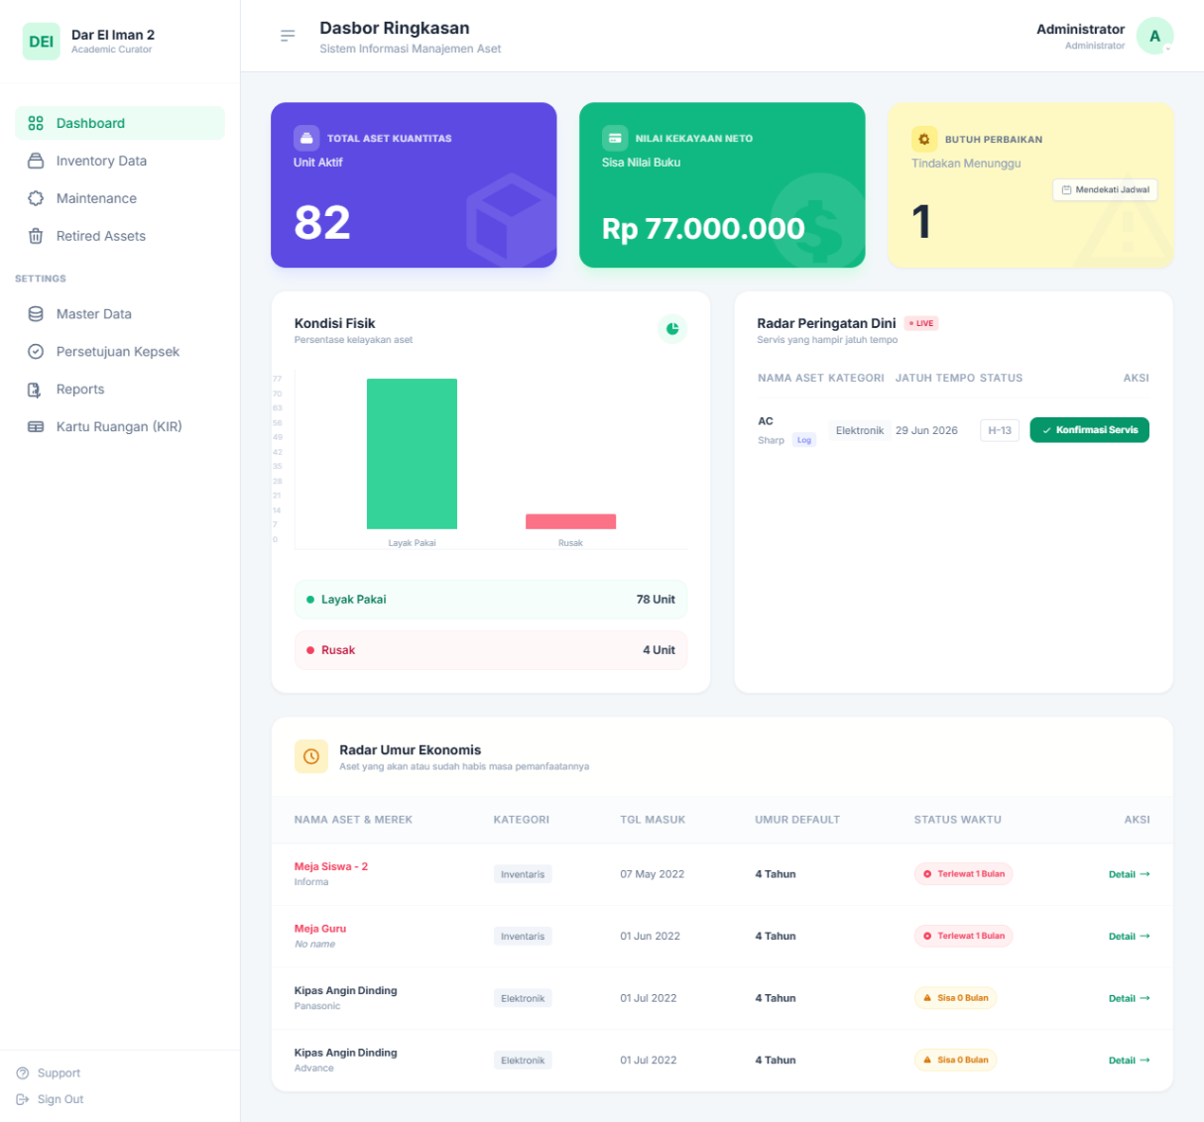
Gambar 3. 39 Rancangan Halaman Dashboard Menampilkan Statistik Aset, Grafik Kondisi Fisik, Radar Peringatan Dini Servis, dan Radar Umur Ekonomis
- Rancangan Halaman Master Data
Halaman Master Data menampilkan "Arsip Data Master" yang berfungsi sebagai pusat pengelolaan data referensi sistem dengan membaginya menjadi dua bagian utama yang saling berdampingan. Bagian kiri difokuskan untuk menampilkan daftar Kategori Aset dalam wujud kartu vertikal yang dilengkapi tombol "+ Kategori Baru", di mana setiap kartunya memuat rincian nama kategori, deskripsi singkat, jumlah aset, dan tautan "Lihat Terkait". Sementara itu, bagian kanan menyajikan daftar Lokasi/Ruangan dalam bentuk kartu grid dua kolom beserta tombol "+ Lokasi Baru", yang menginformasikan nama ruangan, detail lokasi, penanggung jawab, jumlah aset terdaftar, serta tautan "Jelajahi" untuk meninjau aset di ruangan tersebut.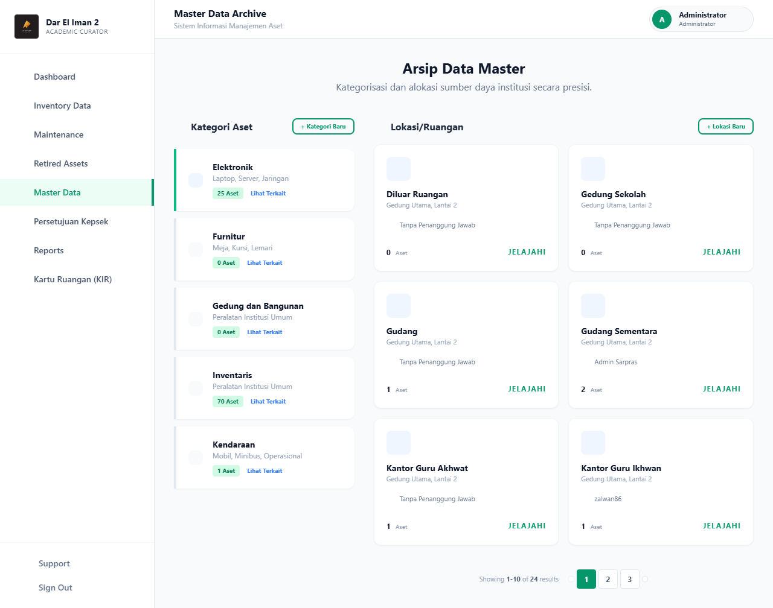
Gambar 3. 40 Rancangan Halaman Master Data Menampilkan Daftar Kategori Aset dan Daftar Lokasi/Ruangan
- Rancangan Halaman Daftar Data Inventaris
Halaman Daftar Data Inventaris menampilkan "Katalog Inventaris" yang berfungsi sebagai pusat pengelolaan seluruh data aset sekolah. Di bagian atas konten, antarmuka ini menyediakan satu tombol aksi utama, yaitu "+ Tambah" untuk memasukkan aset baru, yang posisinya berada tepat di atas empat filter pencarian terintegrasi (Kategori Aset, Lokasi Ruangan, Status Umur Ekonomis, dan Kondisi Fisik) beserta tombol "Terapkan Format". Inti utama dari halaman ini adalah penyajian daftar aset dalam bentuk tabel komprehensif yang menampilkan informasi ringkas pada setiap barisnya—meliputi nomor urut, identitas aset, lokasi dan kategori, jalur dana, harga perolehan, akumulasi susut, nilai buku, kondisi beserta status umur ekonomis, serta kolom tindakan—sehingga pengguna dapat memantau kondisi dan nilai seluruh aset sekaligus. Sebagai kelengkapan fitur, di bagian paling bawah tabel turut disematkan informasi mengenai jumlah data yang ditampilkan beserta navigasi halamannya (pagination).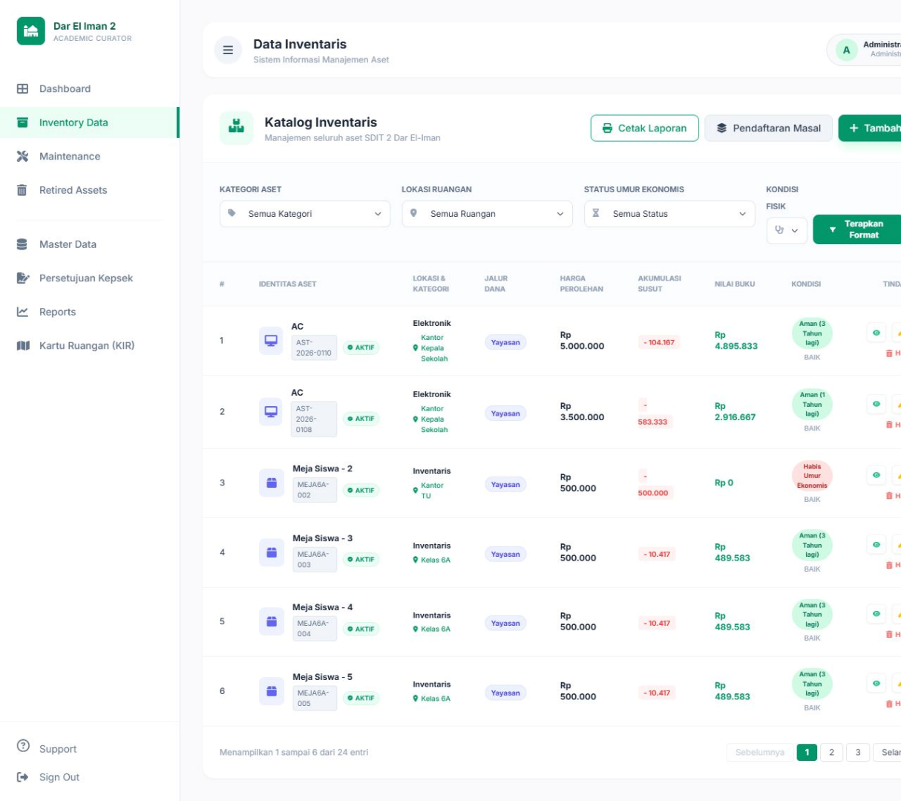
Gambar 3. 41 Rancangan Halaman Daftar Data Inventaris Menampilkan Tabel Katalog Aset Aktif Beserta Filter Pencarian dan Informasi Nilai Buku

- Rancangan Halaman Form Tambah Aset dan Ubah Aset
Halaman Halaman Form Tambah Aset merupakan antarmuka terpusat yang bersifat dinamis untuk mendaftarkan data aset baru ke dalam sistem, baik secara tunggal maupun masal (bulk input) dalam satu proses yang sama sehingga sangat efisien ketika sekolah menerima aset bertipe serupa dalam jumlah besar. Pada bagian paling atas antarmuka ini, terdapat panel Konfigurasi Kuantitas yang memuat kolom Jumlah Aset Didaftarkan (batas maksimal 500 aset) dan Awalan Kode, di mana pengisian jumlah lebih dari 1 akan memicu sistem untuk menciptakan deretan kode unik berurutan secara otomatis. Selanjutnya, struktur pengisian formulir disusun secara logis ke dalam tiga tahapan, dimulai dari bagian Informasi Dasar Aset (memuat Nama, Merek, Ruangan, Kategori, Unit Penempatan, Kondisi Fisik, Vendor, dan toggle Perawatan Rutin), dilanjutkan dengan bagian Data Pembukuan dan Kapitalisasi (memuat Sumber Pendanaan, Harga Perolehan, dan Umur Ekonomis), serta diakhiri oleh tahapan Legitimasi Masuk (Inbound) yang merangkum Tanggal Transaksi Masuk, Sifat Pemerolehan, beserta rincian data pihak yang menyerahkan aset tersebut.
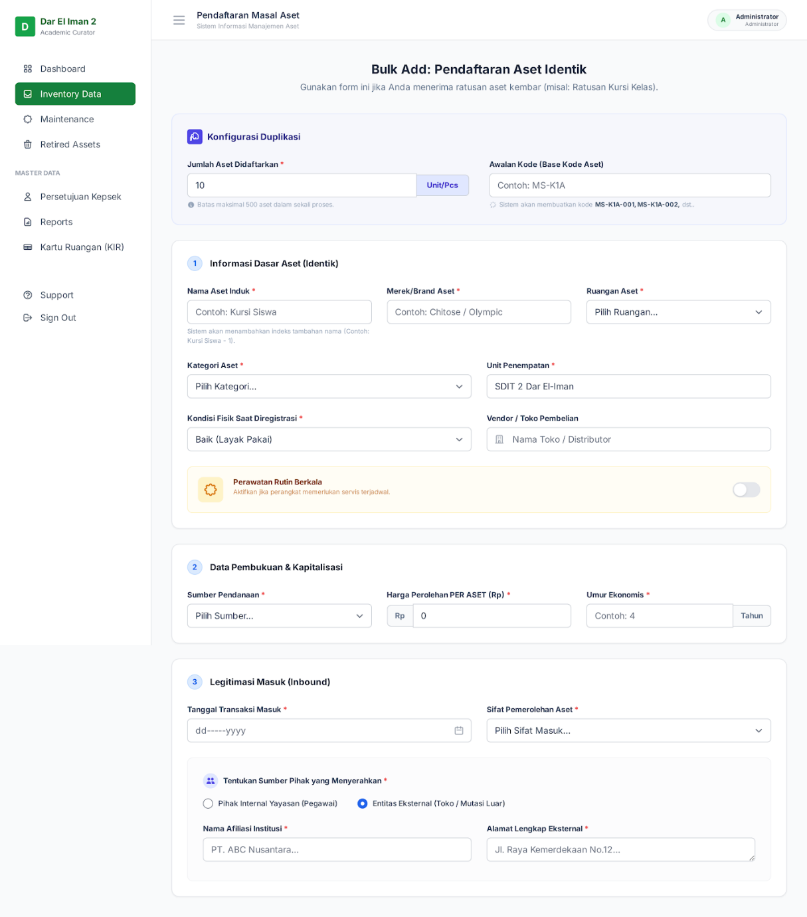
Gambar 3. 42 Rancangan Halaman Form Tambah Aset Menampilkan Panel Konfigurasi Kuantitas dan Formulir Pendaftaran Aset Dinamis

- Rancangan Halaman Detail Aset
Halaman Detail Aset menampilkan informasi komprehensif dari satu aset yang dipilih, diawali dengan breadcrumb navigasi di bagian atas beserta tiga tombol aksi utama, yaitu "Label QR”, "Catat Servis", dan "Ubah Aset". Bagian utama dari halaman ini terbagi menjadi dua area, di mana area kiri memuat kartu identitas yang mencakup status operasional, nama, ID, serta detail penempatan aset, sedangkan area kanan menampilkan panel Indeks Kesehatan Aset dalam wujud diagram lingkaran yang terintegrasi dengan informasi Servis Berikutnya. Tepat di bawahnya, sistem menyajikan tiga panel informasi fungsional yang tersusun berdampingan, meliputi panel Spesifikasi Teknis (merek/model, kategori, kode aset, keterangan), Data Pengadaan (vendor, tanggal masuk, sumber dana, kondisi), dan Data Keuangan (harga perolehan, nilai buku terkini, penyusutan garis lurus, serta umur ekonomis). Sebagai kelengkapan data historis, bagian paling bawah halaman ini difasilitasi dengan dua tab terintegrasi, yakni Riwayat Servis dan Riwayat Perubahan, yang secara khusus menampilkan tabel rekam jejak pemeliharaan dan mutasi aset yang mencakup detail tanggal, jenis, deskripsi, teknisi, biaya, hingga status pelaksanaannya.
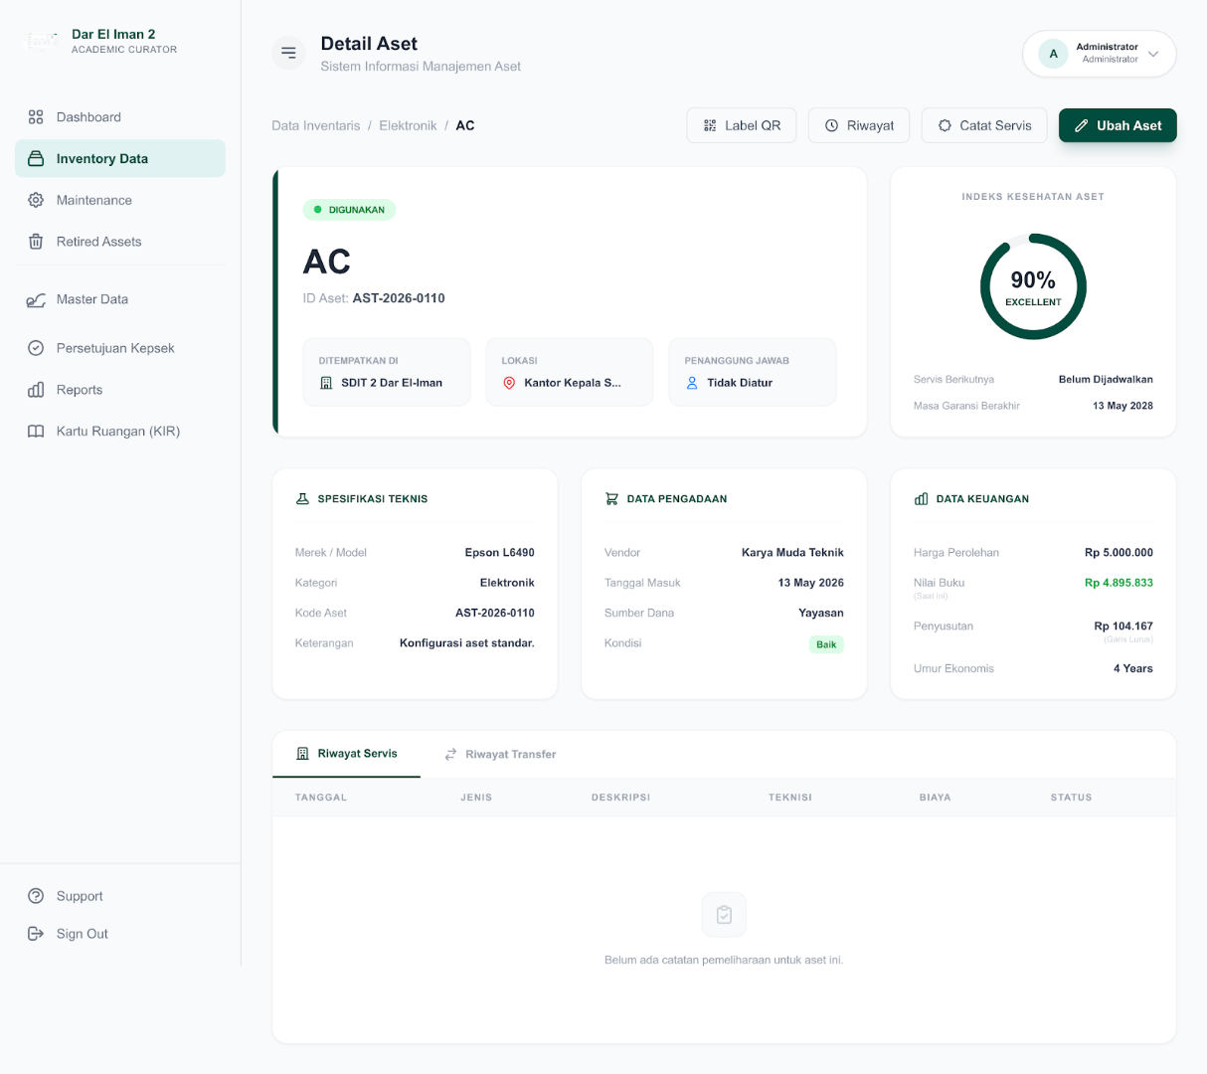
Gambar 3. 43 Rancangan Halaman Detail Aset Menampilkan Informasi Lengkap Aset, Indeks Kesehatan, Data Keuangan, Riwayat Servis, dan Riwayat Perubahan

- Rancangan Halaman Pemeliharaan
Halaman Pemeliharaan menampilkan antarmuka "Catatan Pemeliharaan" yang berfungsi sebagai pusat pengelolaan seluruh riwayat servis aset, di mana pada bagian atas kontennya telah dilengkapi dengan tombol aksi "+ Catat Servis Baru". Tepat di bawah judul, antarmuka ini menyajikan deretan kartu statistik ringkasan yang memvisualisasikan informasi Total Pengeluaran Pemeliharaan, serta indikator jadwal servis dalam 30 hari ke depan beserta keterangan jumlah inspeksi mendesaknya. Sebagai pusat informasi utama, daftar riwayat pemeliharaan disajikan secara terstruktur dalam bentuk tabel komprehensif yang memuat kolom nomor urut, info aset (nama dan ID), tanggal servis, detail servis, biaya, jadwal servis berikutnya, hingga status pengerjaan. Guna memudahkan pemantauan operasional, kolom jadwal servis berikutnya secara khusus dilengkapi dengan indikator peringatan berwarna merah untuk menandai jadwal servis yang telah terlewat, sehingga Admin/Sarpras dapat dengan cepat mengidentifikasi dan menindaklanjuti aset yang membutuhkan penanganan pemeliharaan segera.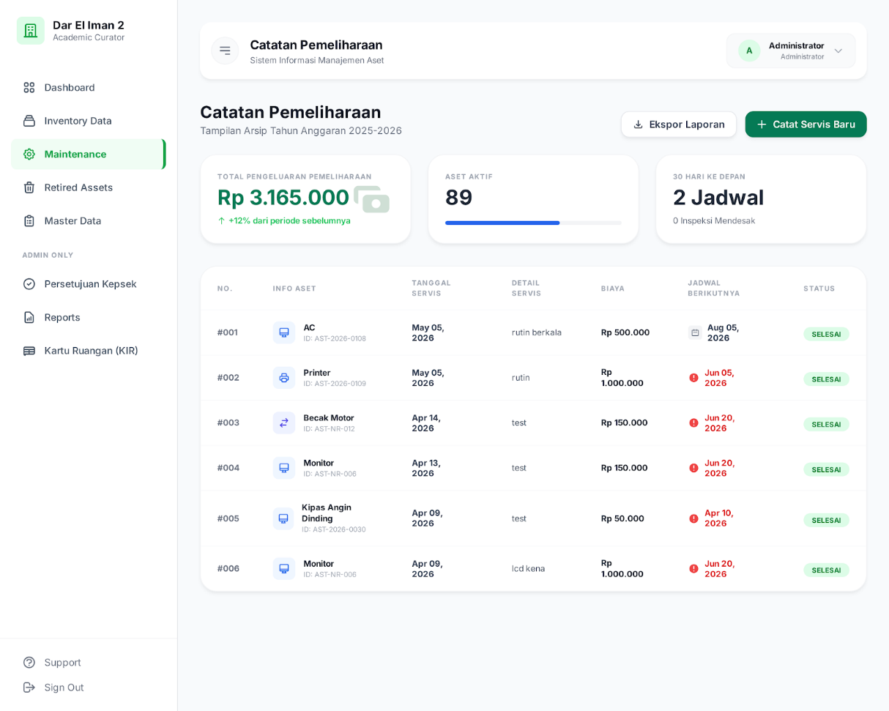
Gambar 3. 44 Rancangan Halaman Pemeliharaan Menampilkan Statistik Biaya Servis dan Tabel Riwayat Catatan Pemeliharaan Aset
- Rancangan Modal Form Pencatatan Servis (Pemeliharaan)

Rancangan antarmuka pencatatan servis ditampilkan dalam bentuk modal (jendela dialog) berjudul "Tambah Catatan Servis" yang memuat kolom isian Tanggal Dilaksanakan, area teks Deskripsi/Tindakan, nominal Biaya perbaikan (Rp), serta dropdown Kondisi Setelah Servis yang berfungsi untuk memperbarui status kesehatan aset secara otomatis di dalam sistem. Selain rangkaian isian tersebut, modal ini turut dilengkapi dengan toggle switch bertuliskan "Perlu servis rutin berkala?" yang dapat diaktifkan jika aset terkait membutuhkan jadwal pemeliharaan rutin lanjutan, dan diakhiri dengan keberadaan tombol "Batal" beserta tombol aksi utama "Simpan Catatan" di bagian paling bawah untuk memproses penyimpanan data.
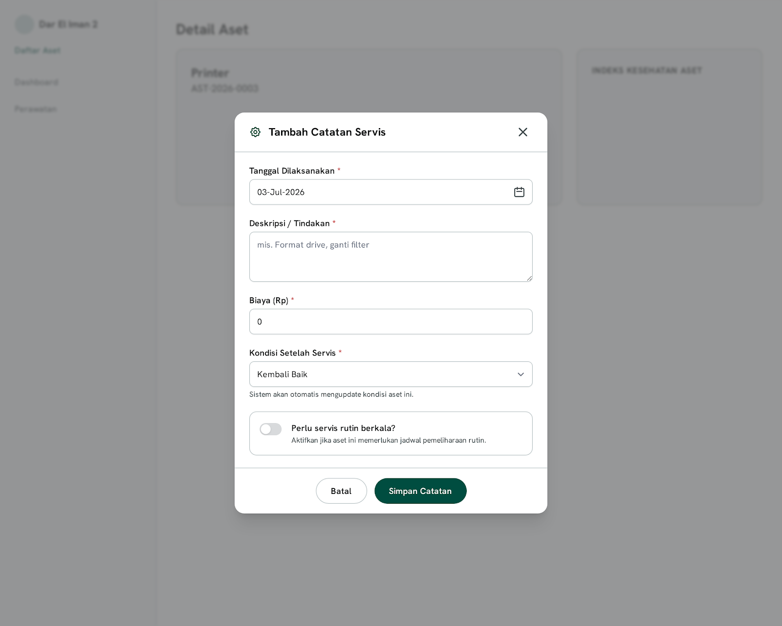
Gambar 3. 45 Rancangan Modal Tambah Catatan Servis Menampilkan Input Biaya dan Otomatisasi Pembaruan Kondisi Aset
- Rancangan Halaman Daftar Kartu Inspeksi Ruangan (KIR)
Halaman Daftar Kartu Inspeksi Ruangan menampilkan antarmuka "Kartu Pemeliharaan Ruangan (KIR)" yang berfungsi secara khusus untuk mengelola dan mencetak kartu pemeliharaan aset berdasarkan pembagian ruangan per semester. Pada bagian atas kontennya, halaman ini memuat deskripsi singkat yang berdampingan dengan tombol utama "+ Buat KIR Baru" untuk menginisiasi pembuatan kartu baru. Selanjutnya, daftar KIR yang telah direkam akan disajikan secara terstruktur di dalam bentuk tabel komprehensif yang memuat informasi pada kolom Ruangan, Periode (detail semester dan tahun), serta Penanggung Jawab. Sebagai kelengkapan eksekusi operasional, setiap baris pada tabel tersebut juga memuat kolom Aksi yang menyediakan dua tombol fungsional, yakni tombol "Isi Form" berwarna hijau untuk memfasilitasi pengisian atau pembaruan data hasil pengecekan kondisi aset, serta tombol "Cetak PDF" yang berfungsi untuk mengekspor rekapitulasi dokumen kartu pemeliharaan ruangan tersebut ke dalam format PDF.
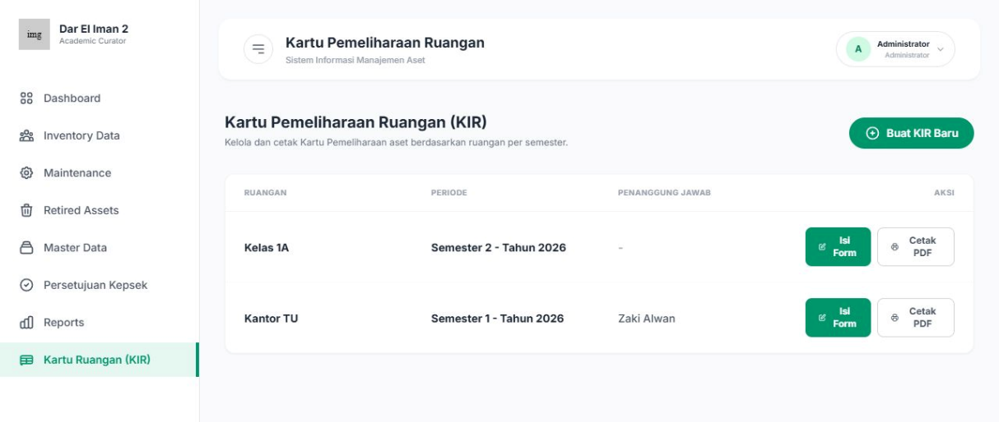
Gambar 3. 46 Rancangan Halaman Daftar Kartu Inspeksi Ruangan (KIR) Menampilkan Daftar Kartu Pemeliharaan per Ruangan dan Semester

- Rancangan Halaman Form Audit/Ceklis KIR
Halaman Form Audit/Ceklis KIR menampilkan antarmuka "Pengisian Kartu Pemeliharaan" yang berfungsi untuk melakukan pengecekan dan pencatatan kondisi fisik setiap aset di dalam suatu ruangan pada periode tertentu. Pada bagian atas halamannya, terdapat tombol "Kembali", informasi detail periode audit (nama Ruangan, Semester, dan Tahun), serta tombol "Cetak PDF" di sudut kanan atas. Tepat di bawah informasi tersebut, disediakan kolom isian untuk menentukan nama Penanggung Jawab yang dilanjutkan dengan dropdown dinamis "Pilih Bulan Pemeriksaan" guna menyesuaikan pemunculan data tabel di bawahnya secara otomatis. Tabel pengecekan kondisi aset itu sendiri merepresentasikan satu unit aset pada setiap barisnya dan memuat rangkaian kolom komprehensif, mulai dari nomor urut, Nama Sarana/Perabot beserta mereknya, checkbox "Bulan Dicek?", dropdown Kondisi dan Status Keberadaan, isian teks Catatan Temuan, hingga kolom Status Log 1 Semester dengan indikator angka 1 hingga 6 untuk melacak riwayat pengecekan penuh. Sebagai tahap finalisasi, pada sudut kanan bawah halaman disematkan tombol "Simpan Perubahan" untuk merekam seluruh hasil audit tersebut ke dalam basis data sistem.
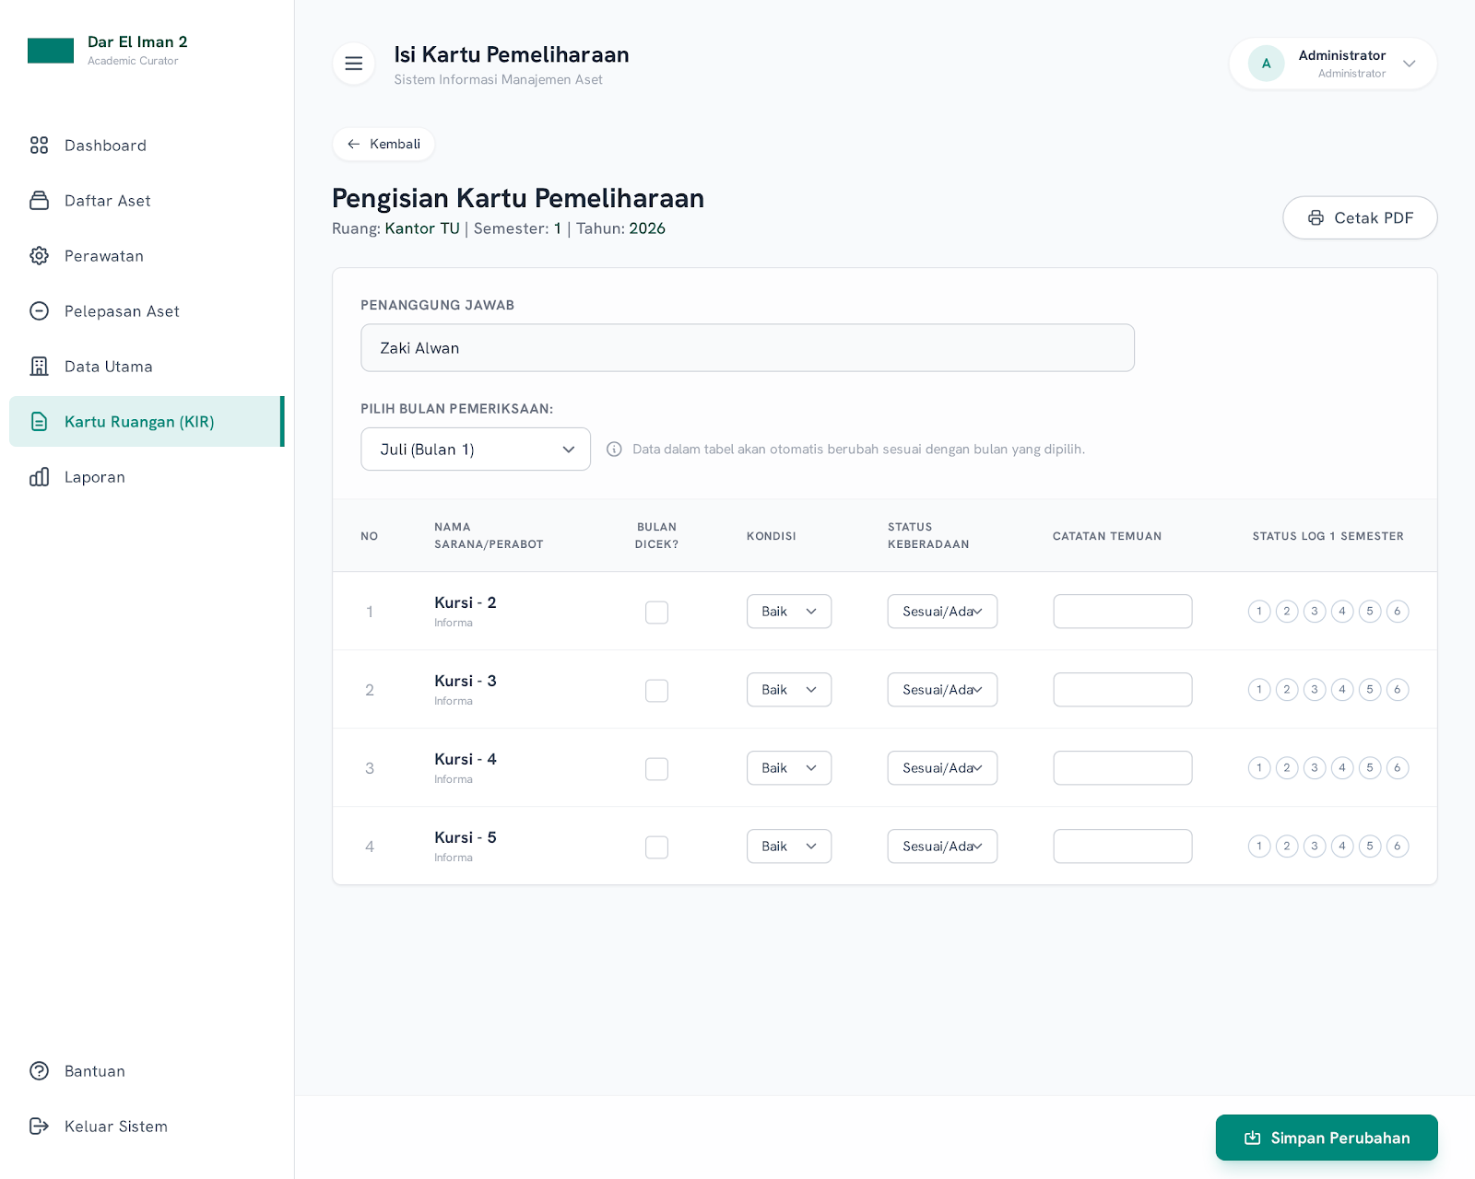
Gambar 3. 47 Rancangan Halaman Form Audit/Ceklis KIR Menampilkan Formulir Pengecekan Kondisi Aset per Ruangan Beserta Checklist Bulanan
- Rancangan Modal Form Pengajuan Pelepasan Aset
Rancangan modal form pengajuan pelepasan aset ditampilkan dalam bentuk modal dengan header berwarna merah, di mana bagian atasnya memuat panel informasi bersimbol peringatan untuk menampilkan identitas aset yang dipilih (nama dan kode aset) sekaligus menegaskan bahwa proses pengajuan tersebut memerlukan persetujuan dari Kepala Sekolah. Selanjutnya, formulir pengisian pada antarmuka ini dirancang secara ringkas melalui dua elemen utama, yakni kolom isian teks "Alasan Pelepasan" yang wajib diisi untuk mendeskripsikan kondisi aset terkait (misalnya rusak berat), serta area unggah "Foto Bukti Kondisi Aset" yang bersifat opsional. Sebagai tahap finalisasi eksekusi, pada bagian paling bawah modal turut disediakan tombol "Batal" yang berdampingan langsung dengan tombol aksi "Ajukan ke Kepala Sekolah" guna mengirimkan pengajuan tersebut secara resmi ke dalam sistem.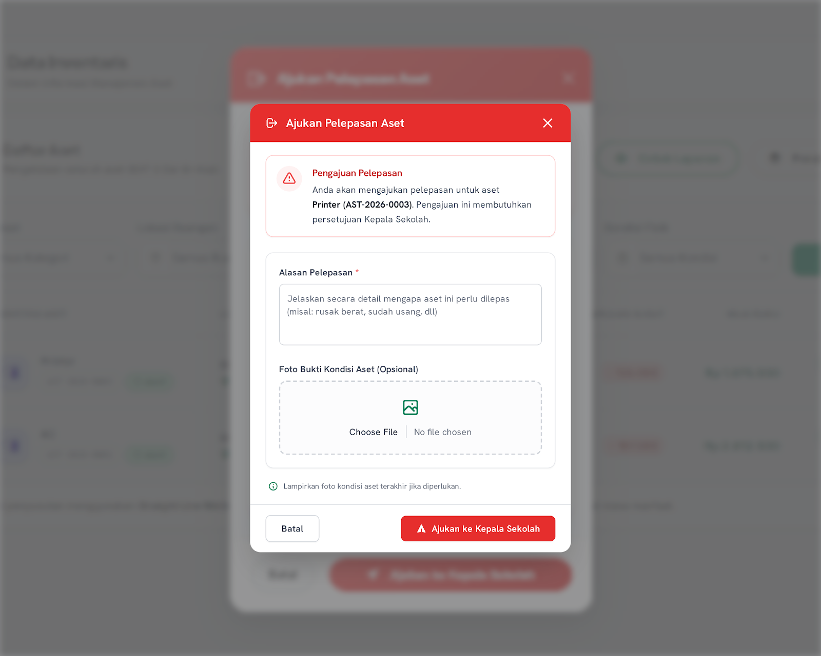
Gambar 3. 48 Rancangan Modal Pengajuan Pelepasan Aset Menampilkan Peringatan dan Formulir Alasan Pelepasan
- Rancangan Halaman Daftar Pengajuan Persetujuan Pelepasan Aset
Halaman Daftar Pengajuan Persetujuan Pelepasan Aset merupakan antarmuka utama pada modul Manajemen Pelepasan Aset yang diakses secara spesifik melalui tab navigasi "Pengajuan & Persetujuan" guna memantau dan mengelola seluruh permohonan pelepasan sarana sekolah. Tepat di bawah judul halaman dan tab navigasi tersebut, disajikan sebuah tabel data dinamis yang merangkum daftar aset yang diajukan dengan memuat kolom ID Aset, Nama Aset (berupa tautan biru untuk melihat detail barang), Tanggal Pengajuan, Status, hingga kolom Aksi. Untuk mempermudah pemantauan visual, kolom Status dirancang menggunakan elemen pill label dengan warna representatif yang merepresentasikan posisi birokrasi pengajuan, seperti warna kuning untuk penanda "Menunggu Kepsek" dan warna hijau untuk "Selesai Dilepas". Sementara itu, melengkapi fungsionalitas tabel, kolom Aksi dikonfigurasi secara dinamis agar mampu menampilkan indikator informasi atau tombol tindakan yang sesuai dengan alur otoritas pada saat itu, seperti indikator "Menunggu Otorisasi Kepsek" maupun "Telah Diselesaikan".
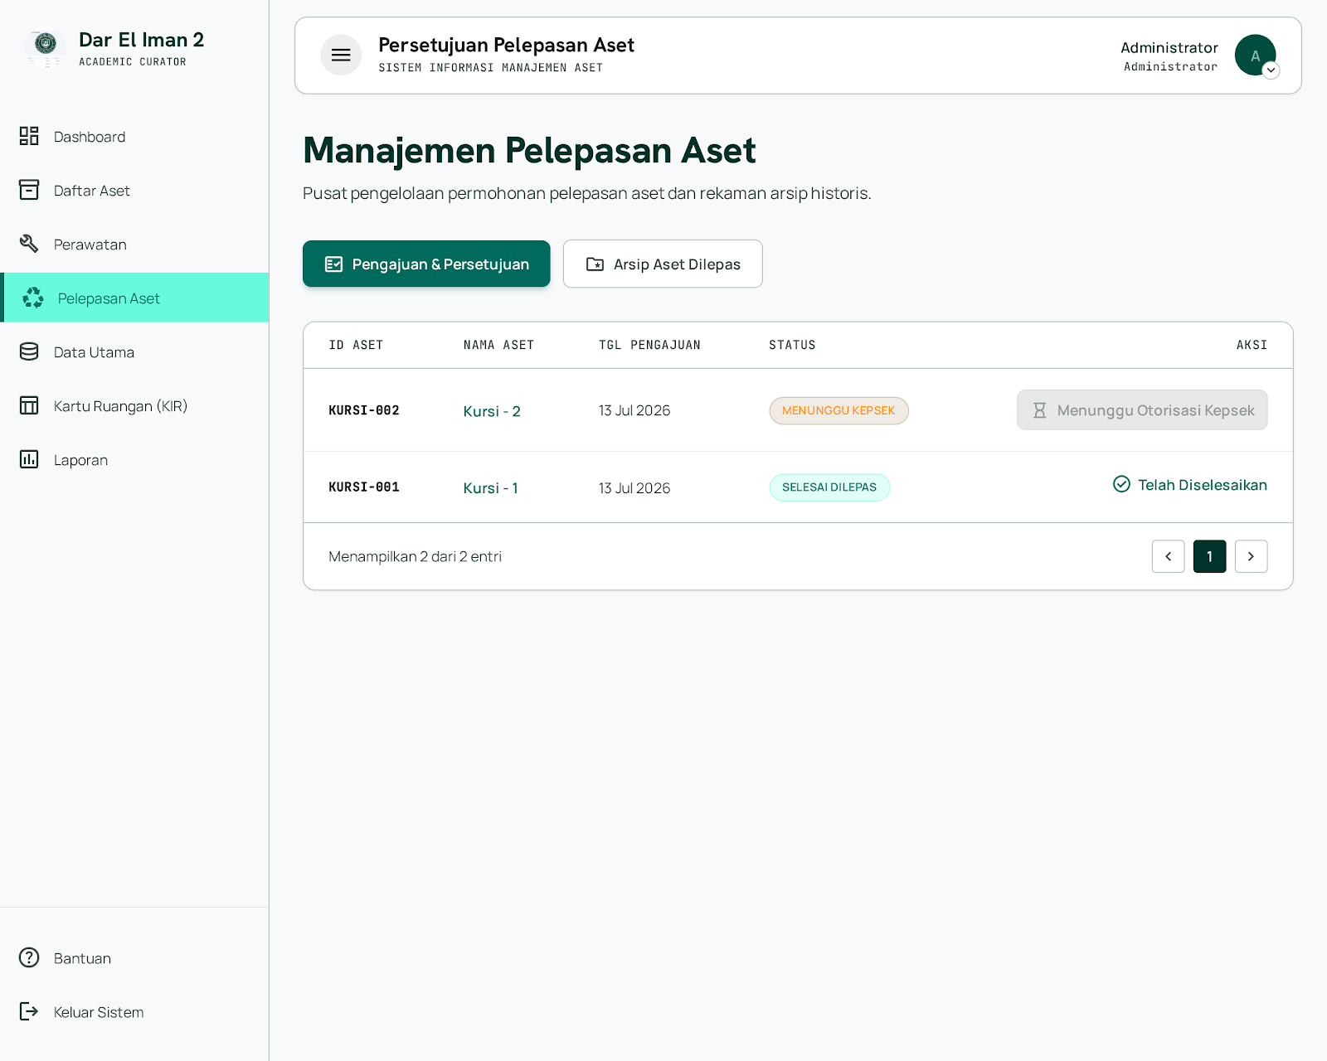
Gambar 3. 49 Rancangan Halaman Daftar Pengajuan Persetujuan Pelepasan Aset
- Rancangan Halaman Persetujuan Kepala Sekolah (Approval)
Halaman Persetujuan Kepala Sekolah merupakan antarmuka yang dirancang secara khusus bagi Kepala Sekolah untuk meninjau dan mengelola daftar pengajuan pelepasan aset. Saat Kepala Sekolah mengklik tombol peninjauan pada daftar tersebut, sistem akan menampilkan sebuah modal dialog interaktif dengan judul "Review Pengajuan Pelepasan" yang menyajikan tiga panel informasi utama sebagai bahan pertimbangan keputusan yang komprehensif. Ketiga panel informasi tersebut mencakup ringkasan data aset (memuat nama, umur ekonomis, dan harga beli), detail alasan pengajuan pelepasan yang diajukan oleh pihak Sarpras, serta tabel riwayat servis atau pemeliharaan terakhir dari aset terkait. Guna mengeksekusi tahapan akhir dari birokrasi peninjauan ini, pada bagian paling bawah modal telah disediakan dua tombol aksi, yakni tombol "Tolak" dan "Setujui Pelepasan", yang secara langsung memfasilitasi Kepala Sekolah dalam memberikan keputusan finalnya ke dalam sistem.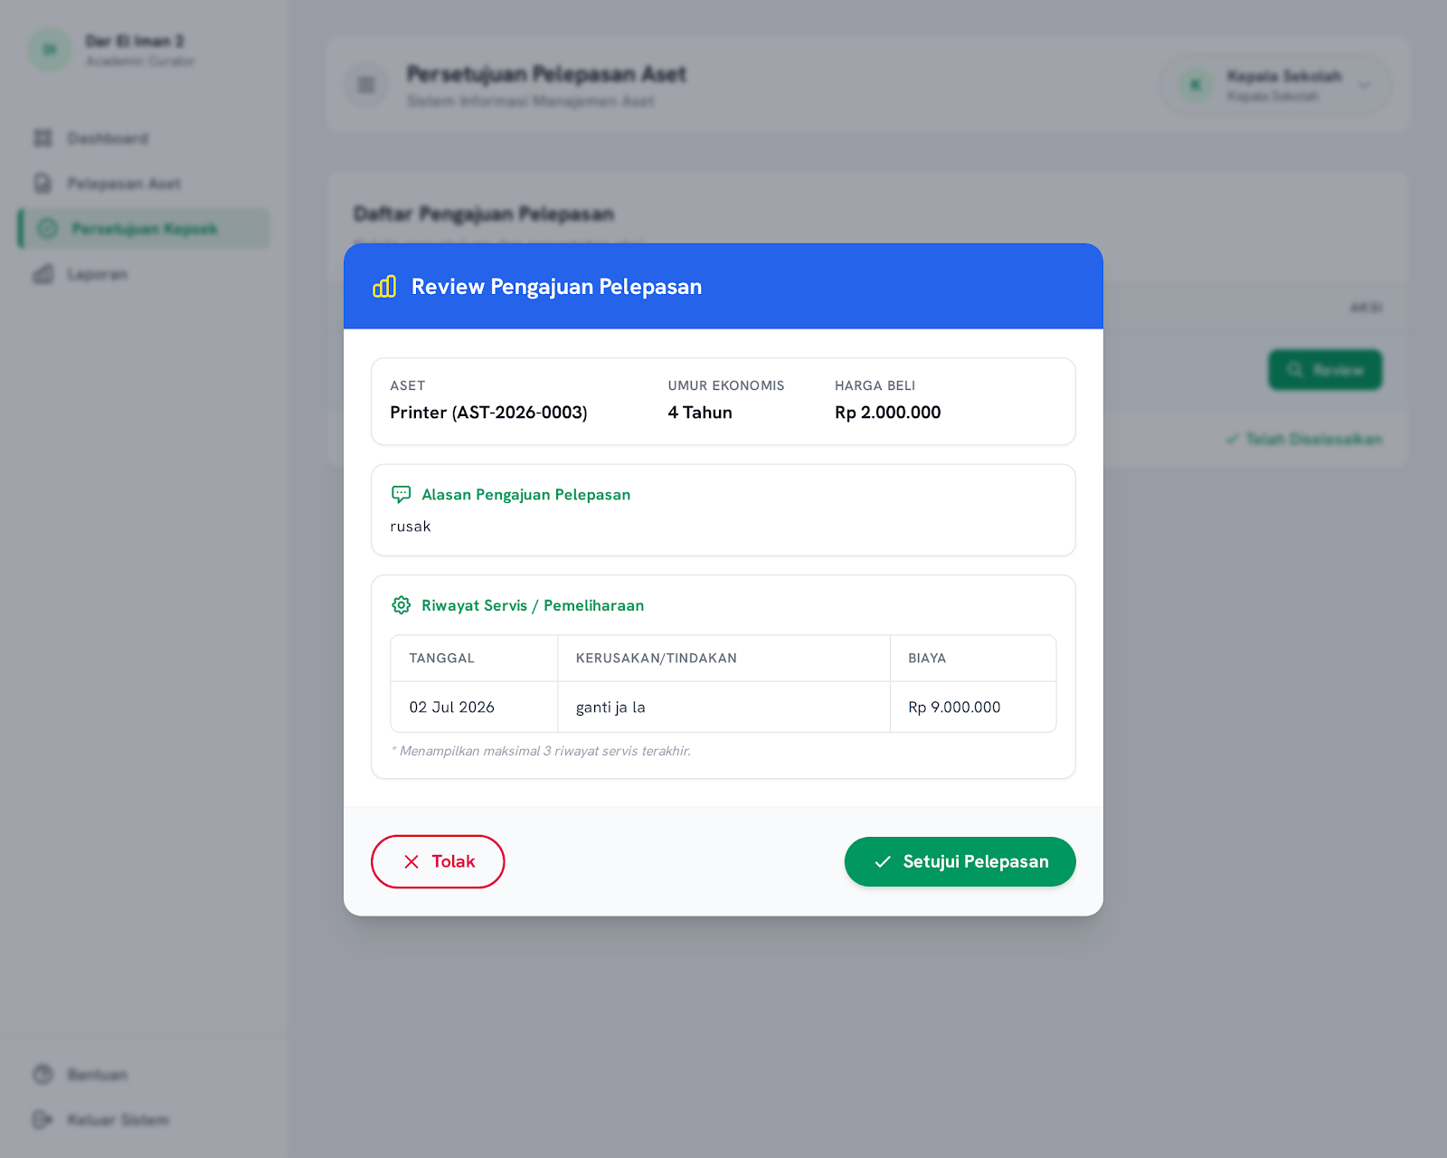
Gambar 3. 50 Rancangan Modal Review pada Halaman Persetujuan Kepala Sekolah Menampilkan Detail Aset, Alasan Pelepasan, Riwayat Servis, dan Tombol Keputusan
- Rancangan Modal Form Catatan Pelepasan Aset
Rancangan antarmuka Form Catat Pelepasan Aset ditampilkan dalam bentuk jendela modal (pop-up) berjudul "Catat Pelepasan Final" yang muncul di atas halaman Manajemen Pelepasan Aset, berfungsi sebagai formulir akhir bagi Admin/Sarpras atau Bendahara untuk mencatat detail eksekusi fisik dari aset yang pengajuannya telah disetujui oleh Kepala Sekolah. Struktur formulirnya dibagi menjadi beberapa bagian input yang komprehensif, diawali pada bagian atas dengan input wajib Tanggal Eksekusi Pelepasan dan dropdown Metode Pelepasan, dilanjutkan dengan kolom opsional Nominal Pelepasan/Penjualan (Rp) untuk aset yang menghasilkan dana balik (dijual/dilelang), serta area unggah dokumen (file upload) guna melampirkan bukti Berita Acara (BA) Serah Terima atau Kwitansi. Pada bagian bawahnya, formulir ini turut dilengkapi dengan blok Informasi Pihak Penerima (Pihak Kedua) yang menggunakan radio button untuk menentukan kategori penerima (Internal Yayasan/Pegawai atau Pihak Eksternal), diikuti oleh kolom input Nama Lengkap Institusi/Individu dan Alamat Pihak Penerima, sebelum akhirnya ditutup oleh keberadaan dua tombol aksi, yakni "Batalkan" dan "Simpan Pencatatan" guna mengeksekusi proses pelepasan tersebut ke dalam basis data sistem.
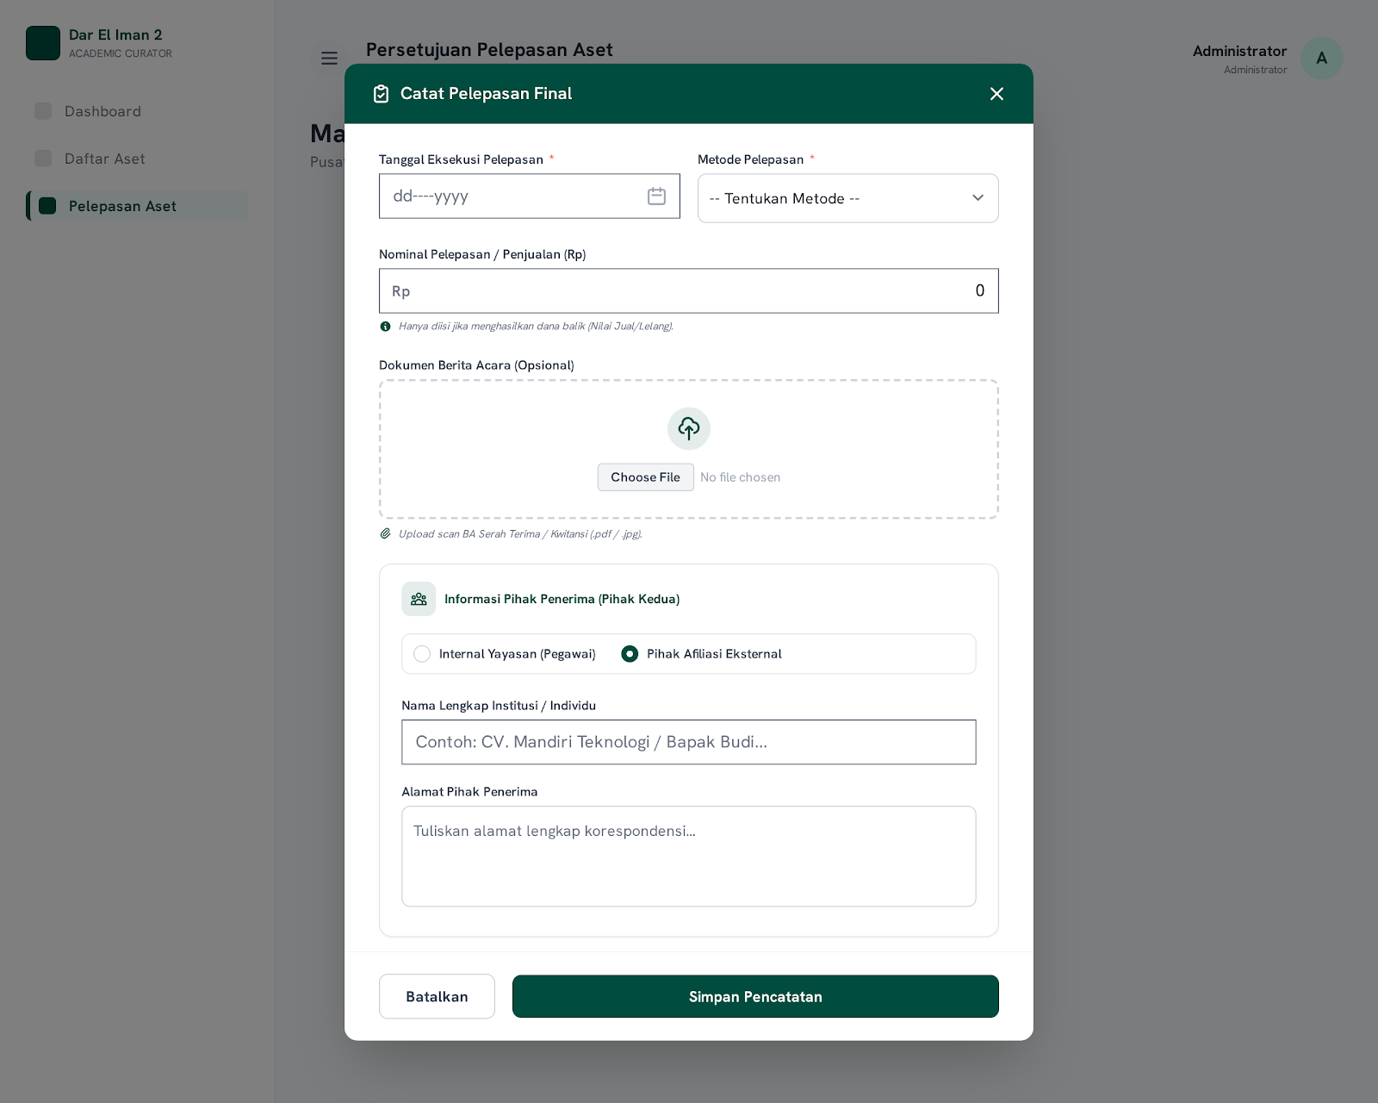
Gambar 3. 51 Rancangan Modal Form Catatan Pelepasan Aset

- Rancangan Halaman Arsip Aset Dilepas (Disposed Assets)
Halaman Arsip Aset Dilepas merupakan bagian dari antarmuka "Manajemen Pelepasan Aset" yang diakses secara spesifik melalui tab navigasi khusus guna berfungsi sebagai pusat dokumentasi resmi untuk mencatat riwayat seluruh aset yang telah sah dikeluarkan dari operasional sekolah. Rekaman daftar aset yang telah dilepaskan tersebut disajikan secara terstruktur di dalam bentuk tabel komprehensif yang memuat kolom Nomor urut, Info Aset (menampilkan ikon, nama aset, beserta nomor seri/ID), Tanggal Dilepas, Alasan pelepasan yang direpresentasikan melalui label penanda berwarna (seperti "Rusak"), Nilai Akhir aset dalam format Rupiah, serta kolom Aksi berupa tombol panah untuk meninjau riwayat detail aset yang bersangkutan. Sebagai pelengkap navigasi fungsional pada antarmuka ini, tepat di bagian bawah tabel data tersebut turut disematkan informasi yang menunjukkan jumlah keseluruhan data yang sedang ditampilkan.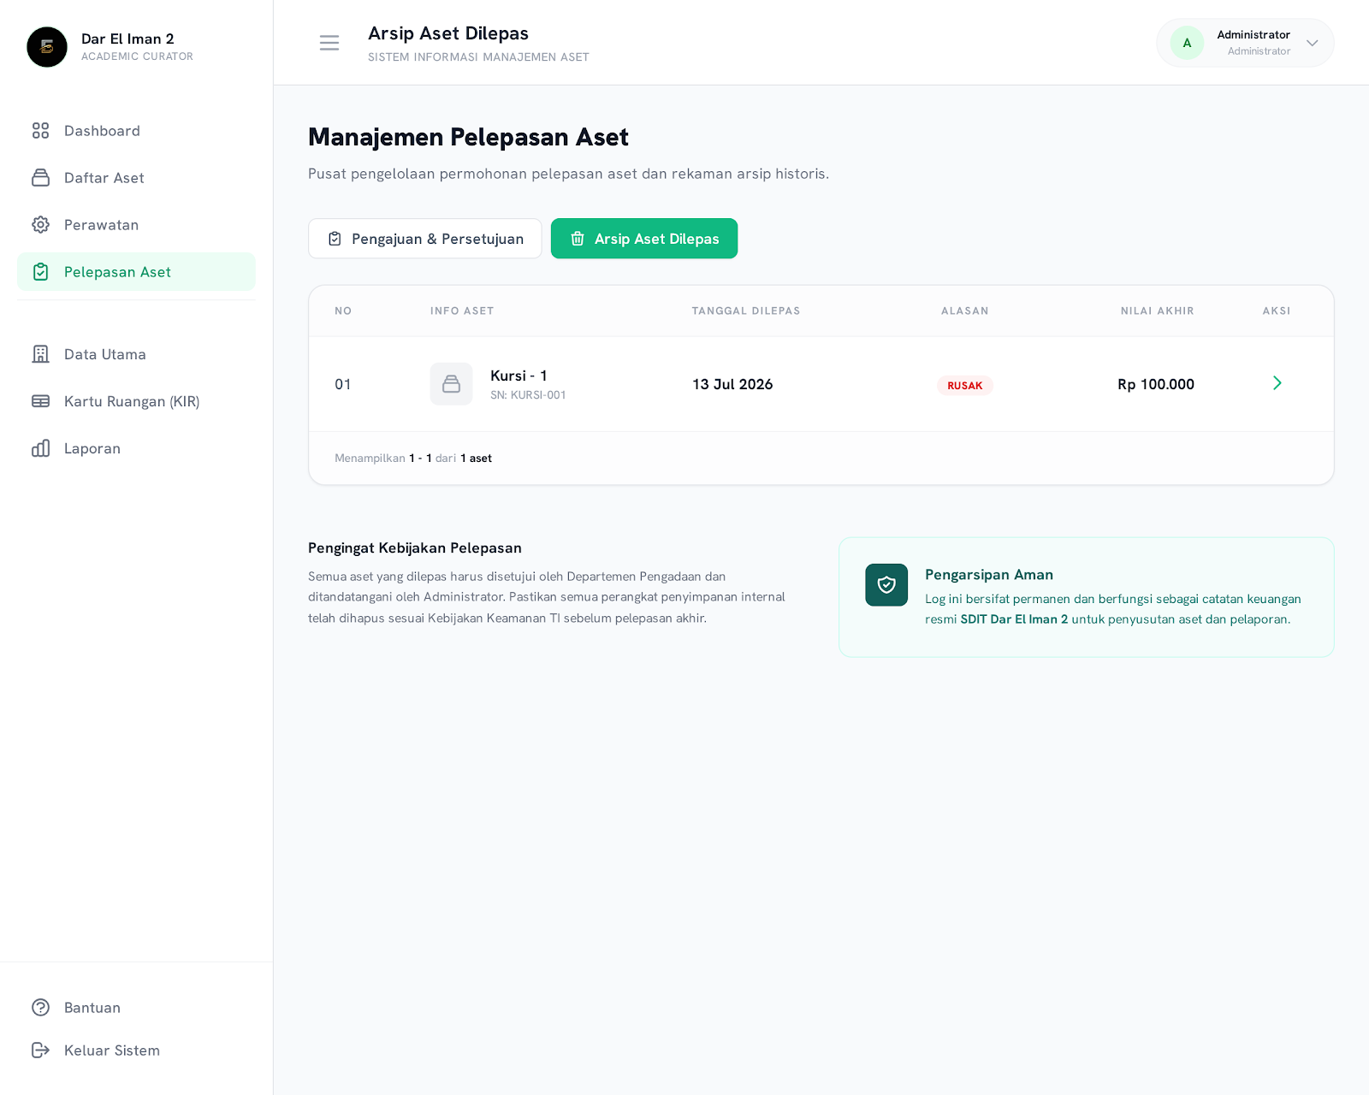

Gambar 3. 52 Rancangan Halaman Arsip Aset Dilepas (Disposed Assets) Menampilkan Daftar Aset yang Telah Dilepaskan dari Kepemilikan Sekolah

- Rancangan Halaman Laporan
Halaman Laporan menampilkan antarmuka "Buat Laporan" yang berfungsi sebagai pusat konfigurasi dan ekspor data aset institusi untuk keperluan tinjauan resmi, dirancang menggunakan tata letak dua kolom yang terdiri dari panel konfigurasi di sisi kiri dan panel pratinjau dokumen di sisi kanan. Pada panel konfigurasi, strukturnya dibagi menjadi tiga bagian utama, yakni Periode Laporan yang menyediakan opsi Laporan Tahunan (beserta dropdown tahun), Laporan Bulanan, dan Rentang Tanggal Kustom, dilanjutkan dengan opsi checklist Data yang Disertakan (meliputi Aset Aktif, Catatan Pemeliharaan, dan Aset Dilepas), serta diakhiri oleh bagian Format Ekspor yang menyediakan pilihan PDF atau Excel beserta tombol aksi "Buat Laporan" berwarna hijau tua. Sementara itu, panel pratinjau dokumen di sisi kanan secara dinamis menampilkan visualisasi draf laporan secara real-time berdasarkan konfigurasi yang dipilih, di mana format cetaknya secara berurutan memuat kop resmi institusi (nama sekolah, nomor laporan, dan tanggal pembuatan), bagian Ringkasan Eksekutif (total aset aktif, total nilai, dan nilai buku), Rincian Per Kategori (jumlah aset, kondisi, dan nilai perolehan), hingga ditutup dengan tabel daftar sampel data aset pada bagian paling bawah halamannya.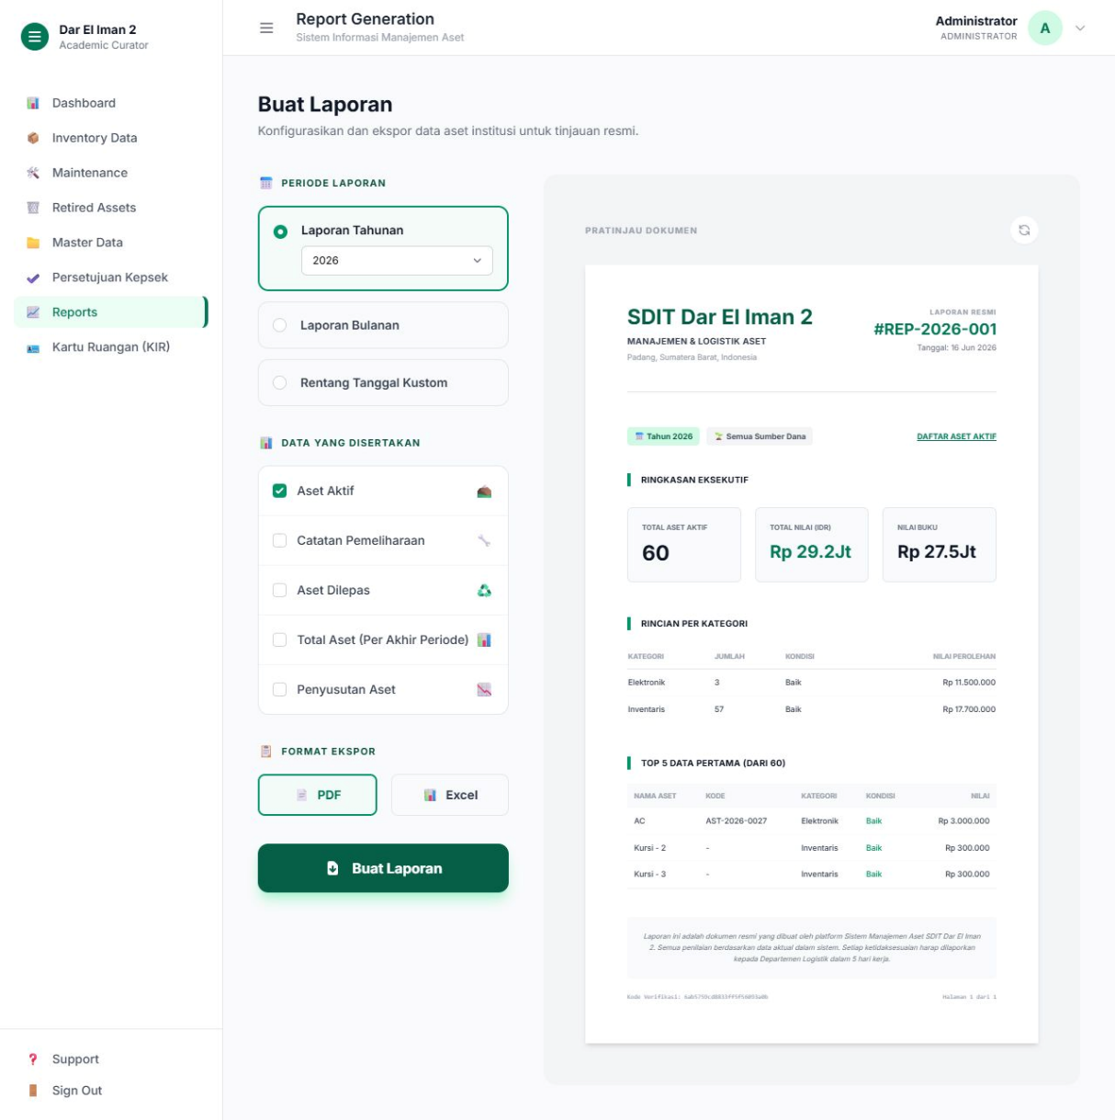
Gambar 3. 53 Rancangan Halaman Cetak Laporan Menampilkan Form Konfigurasi Parameter Laporan dan Pratinjau Dokumen Laporan

BAB IV
IMPLEMENTASI DAN PENGUJIAN

Implementasi dan Pengujian

Implementasi
Implementasi merupakan tahap penerapan hasil perancangan sistem ke dalam bentuk program yang dapat dijalankan. Pada tahap ini, seluruh rancangan yang telah dibuat pada bab sebelumnya diterjemahkan ke dalam kode program menggunakan teknologi dan perangkat yang telah ditentukan. Implementasi Sistem Informasi Manajemen Aset dan Inventaris Sarana Prasarana SDIT 2 Dar El-Iman Kota Padang dilakukan menggunakan spesifikasi perangkat keras dan perangkat lunak sebagai berikut.
- Spesifikasi Perangkat Keras yang Digunakan
Dalam merancang dan membangun sistem dibutuhkan beberapa perangkat keras. Adapun spesifikasi perangkat keras yang digunakan dalam pembuatan sistem ini sebagai berikut:
 | Laptop | : Asus Vivobook Go E1404FA
 | Processor | : AMD Ryzen 5 7520U with Radeon Graphics  (2.80 GHz)
 | RAM | : 8 GB
 | VGA | : AMD Radeon Graphics
 | SSD | : 512 GB

- Spesifikasi Perangkat Lunak yang Digunakan
Dalam merancang dan membangun sistem dibutuhkan beberapa perangkat lunak. Adapun spesifikasi perangkat lunak yang digunakan dalam pembuatan sistem ini sebagai berikut:
 | Sistem Operasi | : Windows 11
 | DBMS | : MySQL
 | Tools | : XAMPP
 | Web Server | : Apache
 | Alat Bantu Perancangan | : Enterprise Architect (EA) dan Figma
 | Text Editor | : Visual Studio Code
 | Bahasa Pemrograman | : PHP/Laravel Framework

- Implementasi Antarmuka (Interface)
Berikut adalah tampilan antarmuka sistem yang telah diimplementasikan berdasarkan rancangan yang telah dibuat pada bab sebelumnya:
  - Implementasi Halaman Login
Halaman login merupakan halaman yang digunakan pengguna untuk masuk ke dalam sistem. Halaman ini digunakan oleh seluruh pengguna, yakni Admin/Sarpras, Bendahara, dan Kepala Sekolah. Halaman ini akan meminta pengguna menginputkan username/email dan password agar dapat masuk ke dalam sistem. Gambar 4.1 berikut ini merupakan tampilan halaman login.
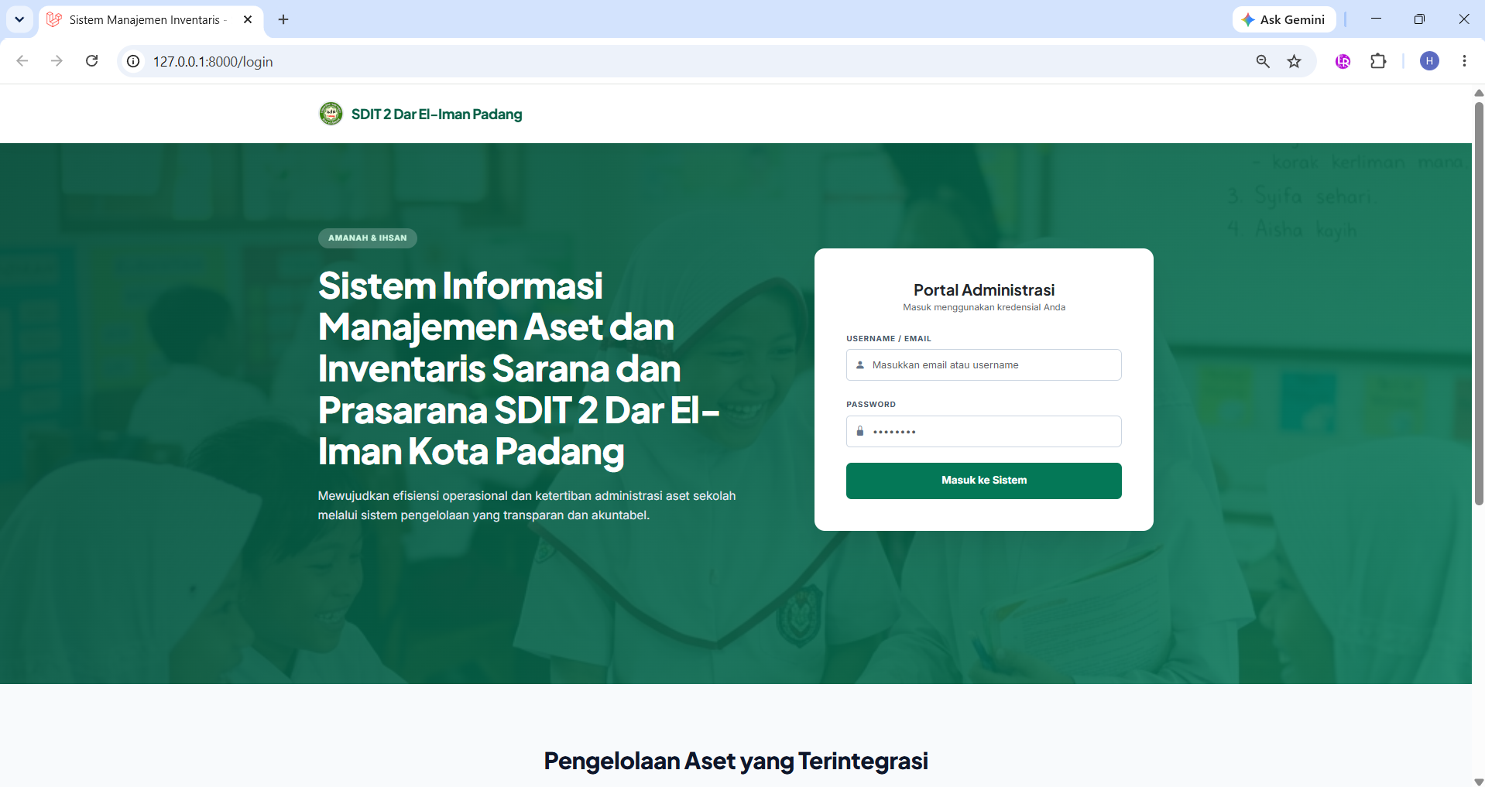
Gambar 4. 1 Implementasi Halaman Login Menampilkan Formulir Autentikasi Portal Administrasi dengan Kolom Username/Email dan Password
  - Implementasi Halaman Dashboard
Halaman dashboard merupakan halaman utama yang ditampilkan setelah pengguna berhasil masuk ke dalam sistem. Halaman ini menampilkan ringkasan informasi aset secara keseluruhan, meliputi total kuantitas aset, nilai kekayaan neto, jumlah aset yang membutuhkan perbaikan, grafik kondisi fisik, radar peringatan dini jadwal servis, serta status umur ekonomis aset. Gambar 4.2 berikut ini merupakan tampilan halaman dashboard.
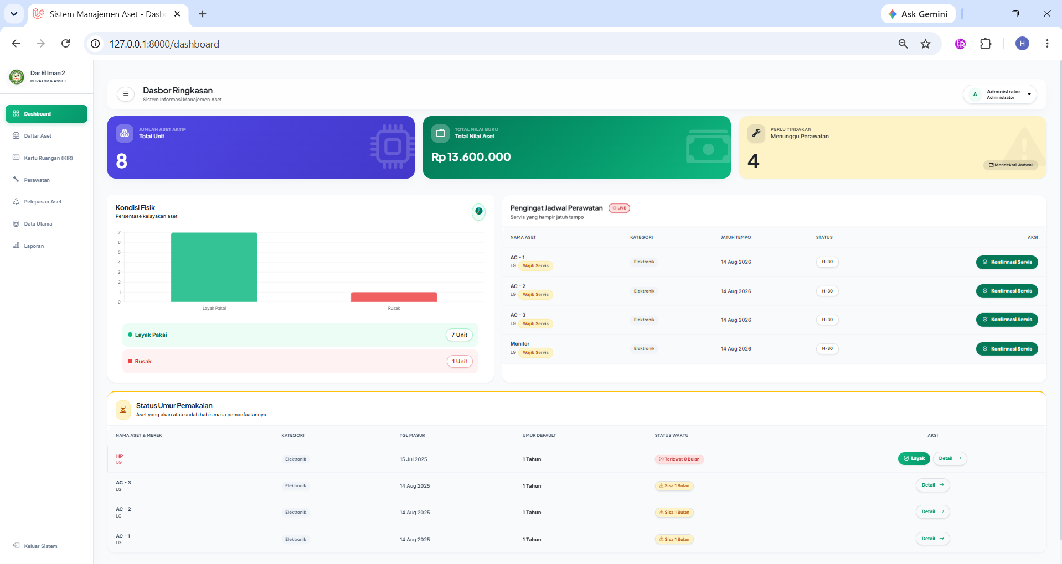
Gambar 4. 2 Implementasi Halaman Dashboard Menampilkan Ringkasan Statistik Aset, Grafik Kondisi Fisik, Peringatan Dini Servis, dan Peringatan Umur Ekonomis
  - Implementasi Halaman Master Data
Halaman Master Data merupakan halaman yang digunakan oleh Admin/Sarpras atau Bendahara untuk mengelola data referensi dasar sebelum aset fisik dicatat ke dalam sistem. Halaman ini menampilkan dua bagian utama, yakni daftar Kategori Aset di sisi kiri dan daftar Lokasi/Ruangan di sisi kanan, serta dilengkapi dengan fasilitas tombol untuk menambahkan data kategori maupun ruangan yang baru. Gambar 4.3 berikut ini merupakan tampilan halaman master data.
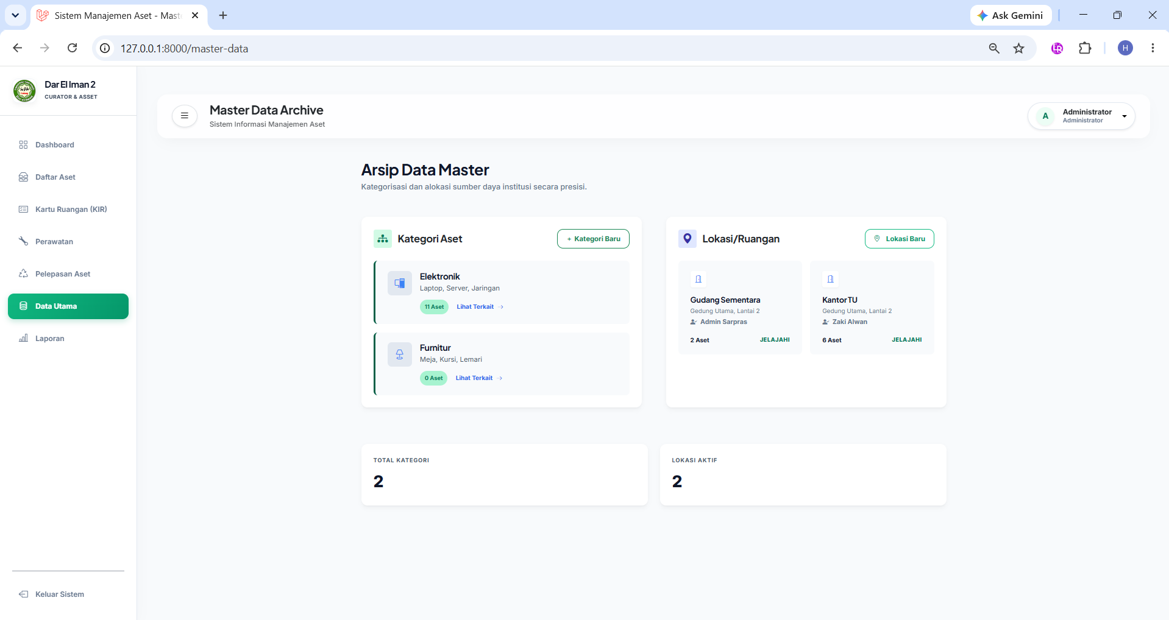
Gambar 4. 3 Implementasi Halaman Master Data Menampilkan Arsip Data Kategori Aset dan Daftar Lokasi/Ruangan Beserta Jumlah Aset
  - Implementasi Halaman Data Inventaris
Halaman Data Inventaris merupakan implementasi antarmuka utama pengelolaan aset pada sistem. Pada halaman ini, Admin/Sarpras dan Bendahara dapat melihat tabel seluruh aset aktif yang ada di lingkungan SDIT 2 Dar El-Iman beserta informasi kondisi, nilai buku, akumulasi penyusutan, dan status umur ekonomis setiap aset. Halaman ini dilengkapi empat filter pencarian yaitu Kategori Aset, Lokasi Ruangan, Status Umur Ekonomis, dan Kondisi Fisik untuk memudahkan pencarian data. Tampilan implementasi halaman data inventaris dapat dilihat pada Gambar 4.4.
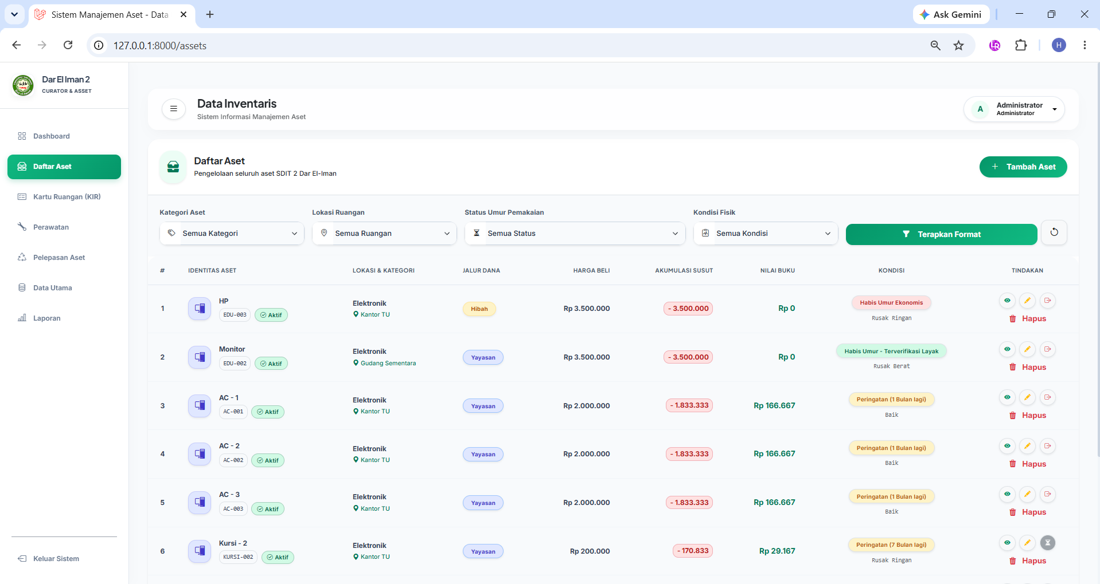
Gambar 4. 4 Implementasi Halaman Data Inventaris Menampilkan Katalog Daftar Aset Aktif Beserta Informasi Nilai Buku, Akumulasi Penyusutan, dan Status Umur Ekonomis
  - Implementasi Halaman Form Tambah Aset dan Ubah Aset
Halaman Form Tambah Aset dan Ubah Aset merupakan antarmuka terpadu yang digunakan oleh Admin/Sarpras dan Bendahara untuk mendaftarkan aset baru ke dalam sistem, baik secara satuan maupun masal dengan spesifikasi identik hingga batas maksimal 500 aset dalam sekali eksekusi. Halaman ini secara dinamis menampilkan panel Konfigurasi Kuantitas di bagian atas untuk menentukan jumlah dan awalan kode aset, yang kemudian diikuti oleh formulir pendaftaran tiga tahapan (Informasi Dasar Aset, Data Pembukuan, dan Legitimasi Masuk). Setelah data berhasil dikirim, sistem akan secara otomatis menghasilkan deretan kode aset yang berurutan sekaligus menghitung nilai penyusutannya. Gambar 4.5 berikut ini merupakan tampilan halaman form tambah aset.
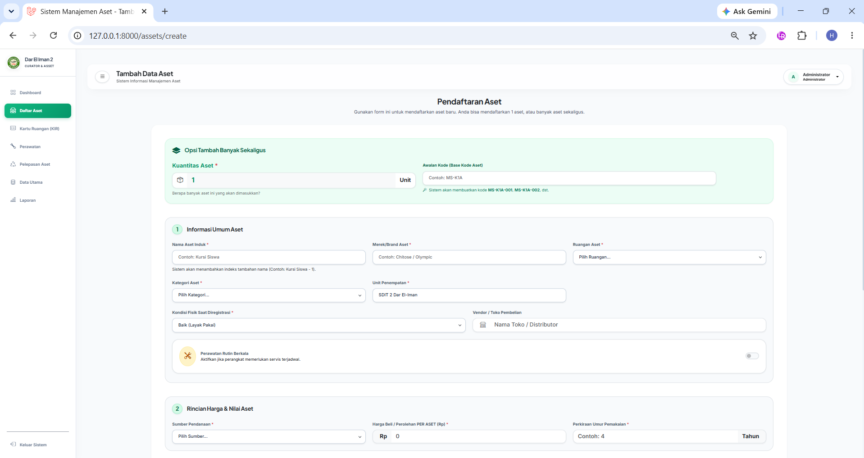
Gambar 4. 5 Implementasi Implementasi Halaman Form Tambah Aset Menampilkan Panel Konfigurasi Kuantitas dan Formulir Pendaftaran Terpadu (Tunggal & Masal)
  - Implementasi Halaman Detail Aset dan Histori Perubahan
Halaman Detail Aset dan Histori Perubahan merupakan halaman yang menampilkan informasi lengkap dan komprehensif dari satu aset yang dipilih. Pada halaman ini, pengguna dapat meninjau rincian identitas aset, indeks kesehatan, spesifikasi teknis, data pengadaan, kelengkapan data keuangan (meliputi harga perolehan, nilai buku saat ini, dan penyusutan per tahun), serta riwayat servis dan perpindahan aset. Seluruh rekam jejak perubahan data yang pernah dilakukan pada aset terkait akan tercatat secara otomatis oleh sistem sebagai jejak audit (audit trail) yang dapat diakses dengan mudah melalui tombol "Riwayat". Gambar 4.6 berikut ini merupakan tampilan halaman detail aset.
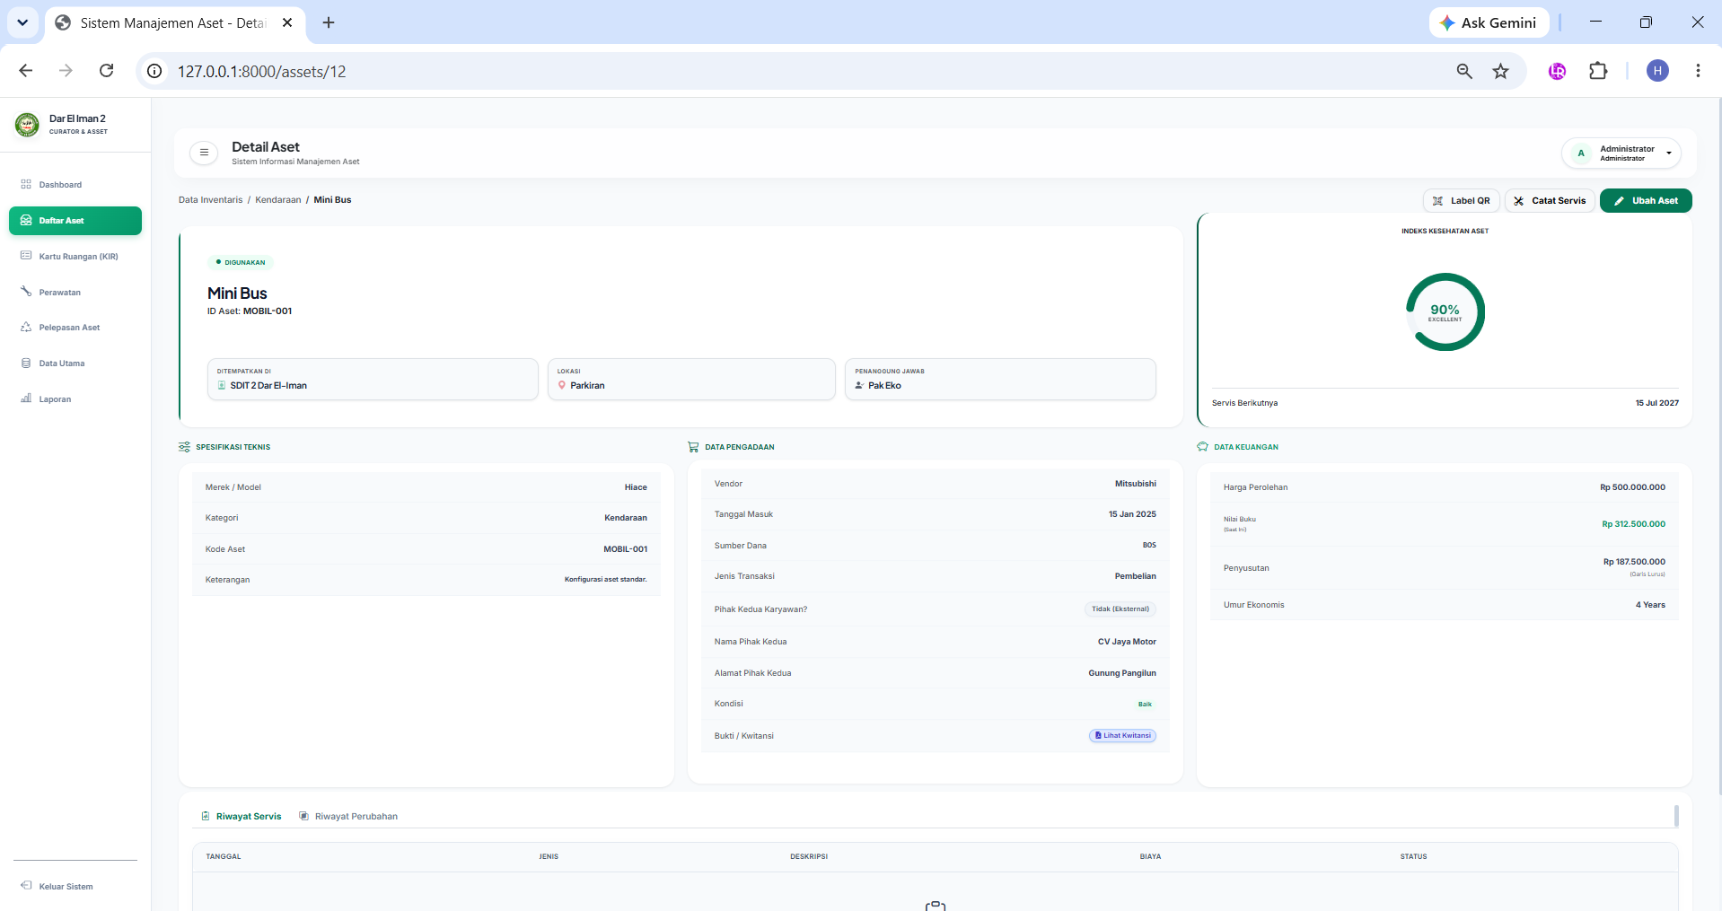
Gambar 4. 6 Implementasi Halaman Detail Aset Menampilkan Informasi Lengkap Aset, Indeks Kesehatan, Data Keuangan, Riwayat Servis, dan Riwayat Perubahan
  - Implementasi Halaman Riwayat Servis
Halaman Riwayat Servis merupakan halaman yang digunakan oleh Admin/Sarpras atau Bendahara untuk mengelola dan mendokumentasikan seluruh riwayat pemeliharaan aset. Halaman ini menampilkan panel statistik ringkasan (meliputi total pengeluaran dan jadwal servis dalam 30 hari ke depan) yang terintegrasi langsung dengan tabel riwayat guna merangkum rincian informasi nama aset, tanggal, detail servis, biaya, tenggat servis berikutnya, beserta status pengerjaannya. Gambar 4.7 berikut ini merupakan tampilan halaman riwayat servis.
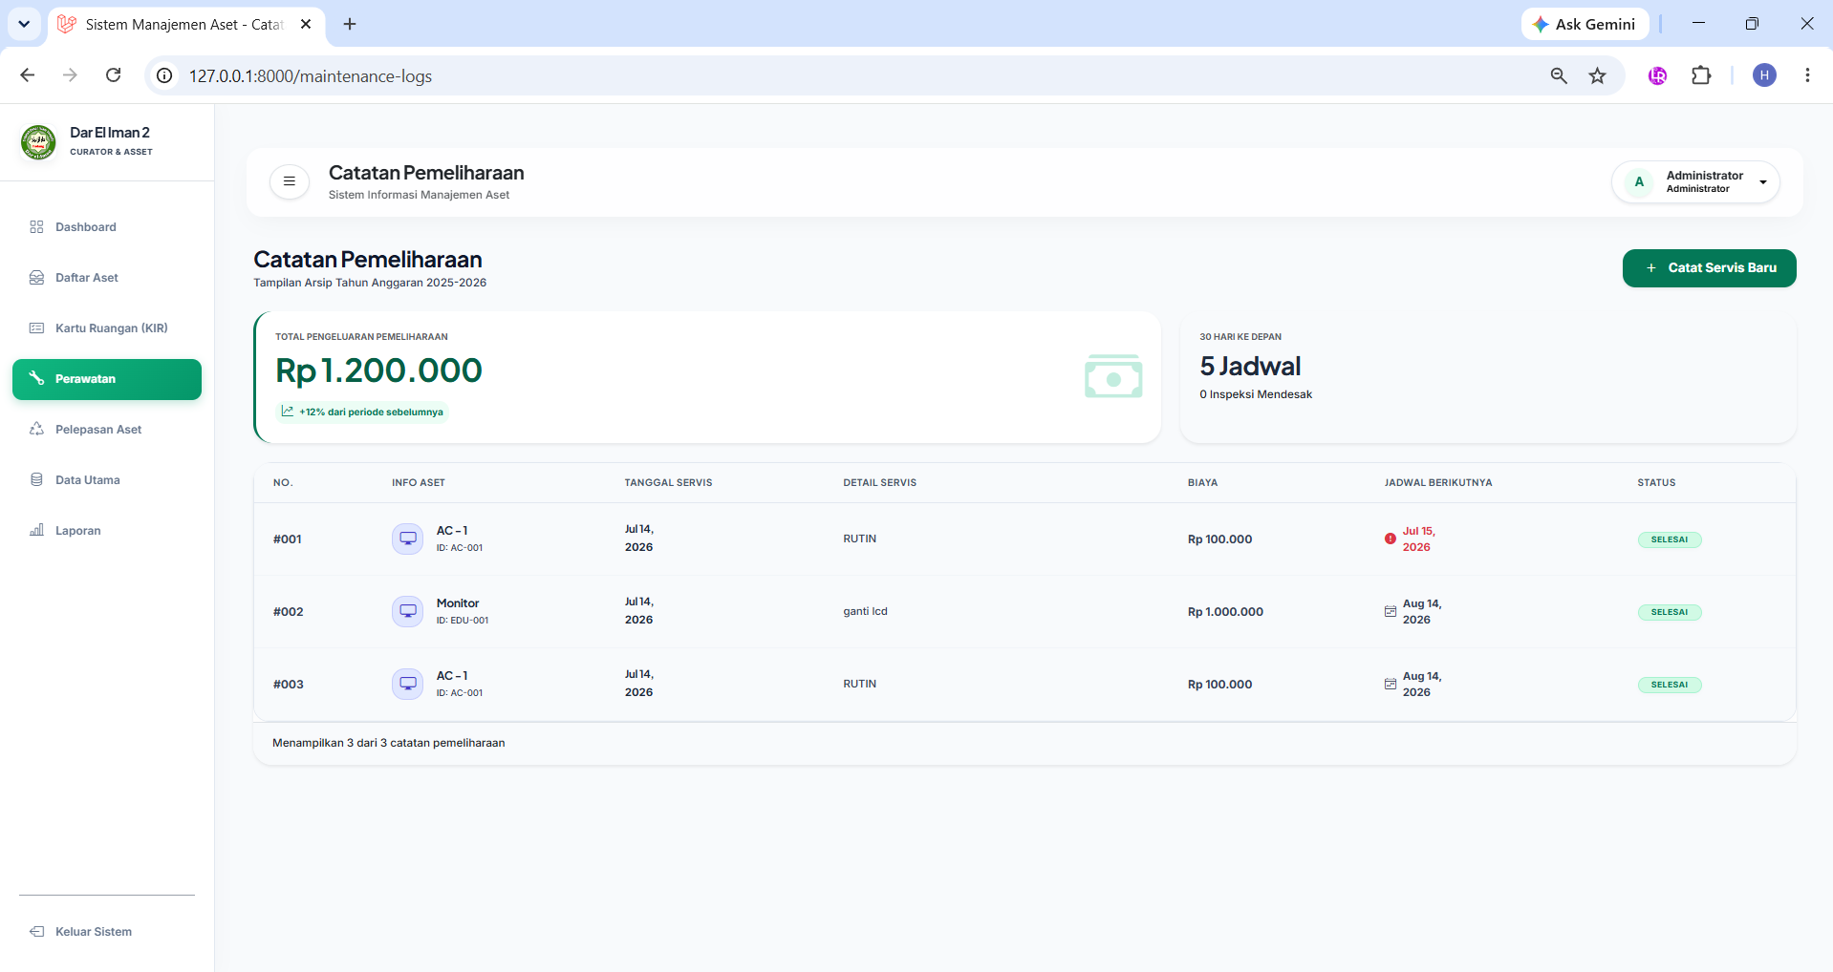
Gambar 4. 7 Implementasi Halaman Riwayat Servis (Maintenance Logs) Menampilkan Statistik Biaya Pemeliharaan dan Tabel Catatan Riwayat Servis Aset
  - Implementasi Modal Form Pencatatan Servis (Pemeliharaan)
Modal Form Tambah Catatan Servis merupakan antarmuka yang digunakan oleh Admin/Sarpras atau Bendahara untuk mendokumentasikan penyelesaian tindakan perawatan aset. Pada modal ini, pengguna diinstruksikan untuk melengkapi isian "Tanggal Dilaksanakan", "Deskripsi / Tindakan", "Biaya (Rp)", dan opsi "Kondisi Setelah Servis", serta dapat mengonfigurasi toggle "Perlu servis rutin berkala?" yang mana seluruh pembaruannya akan langsung terintegrasi untuk mengubah status kesehatan fisik dan penjadwalan pemeliharaan aset secara otomatis di dalam basis data. Gambar 4.8 berikut ini merupakan tampilan implementasi modal form pencatatan servis.
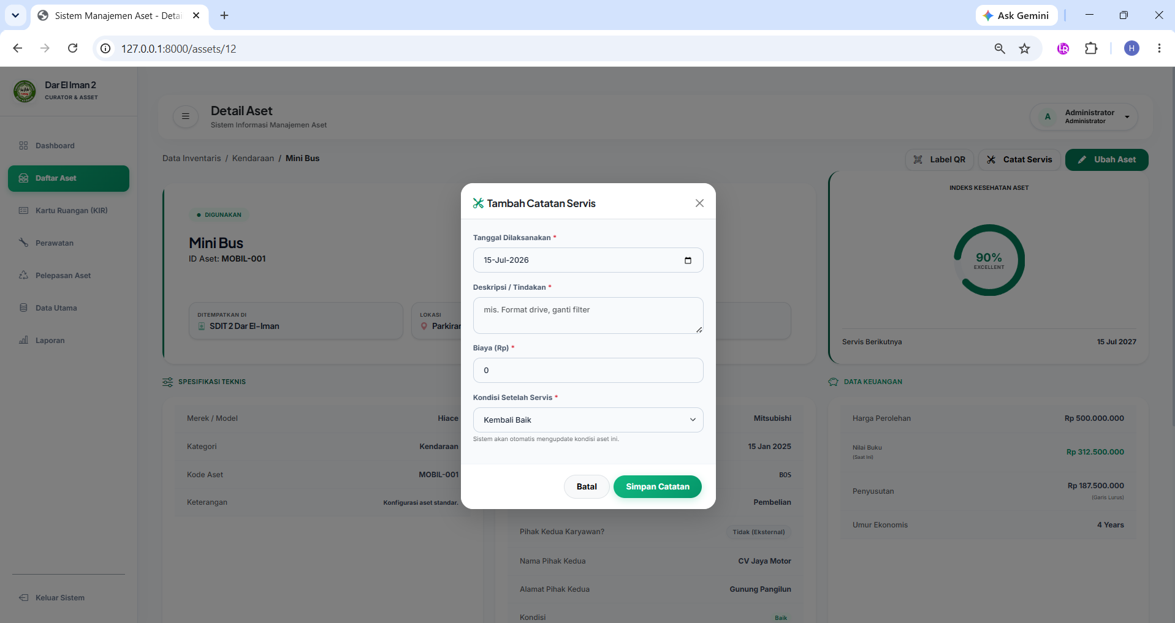
Gambar 4. 8 Implementasi Modal Tambah Catatan Servis Menampilkan Formulir Dokumentasi Pemeliharaan, Biaya, dan Pembaruan Kondisi Fisik Aset
  - Implementasi Halaman Daftar Kartu Inspeksi Ruangan (KIR)
Halaman Daftar Kartu Inspeksi Ruangan merupakan antarmuka yang digunakan oleh Admin/Sarpras untuk mengelola pemeliharaan aset berdasarkan pembagian ruangan per semester secara digital, yang secara fungsional diimplementasikan untuk menggantikan sistem pencatatan konvensional berbasis kertas. Halaman ini secara terstruktur menyajikan daftar seluruh KIR yang telah dibuat, lengkap dengan penjabaran rincian informasi nama ruangan, periode semester dan tahun, beserta identitas penanggung jawab untuk masing-masing ruangan tersebut. Gambar 4.9 berikut ini merupakan tampilan implementasi halaman kartu inspeksi ruangan.
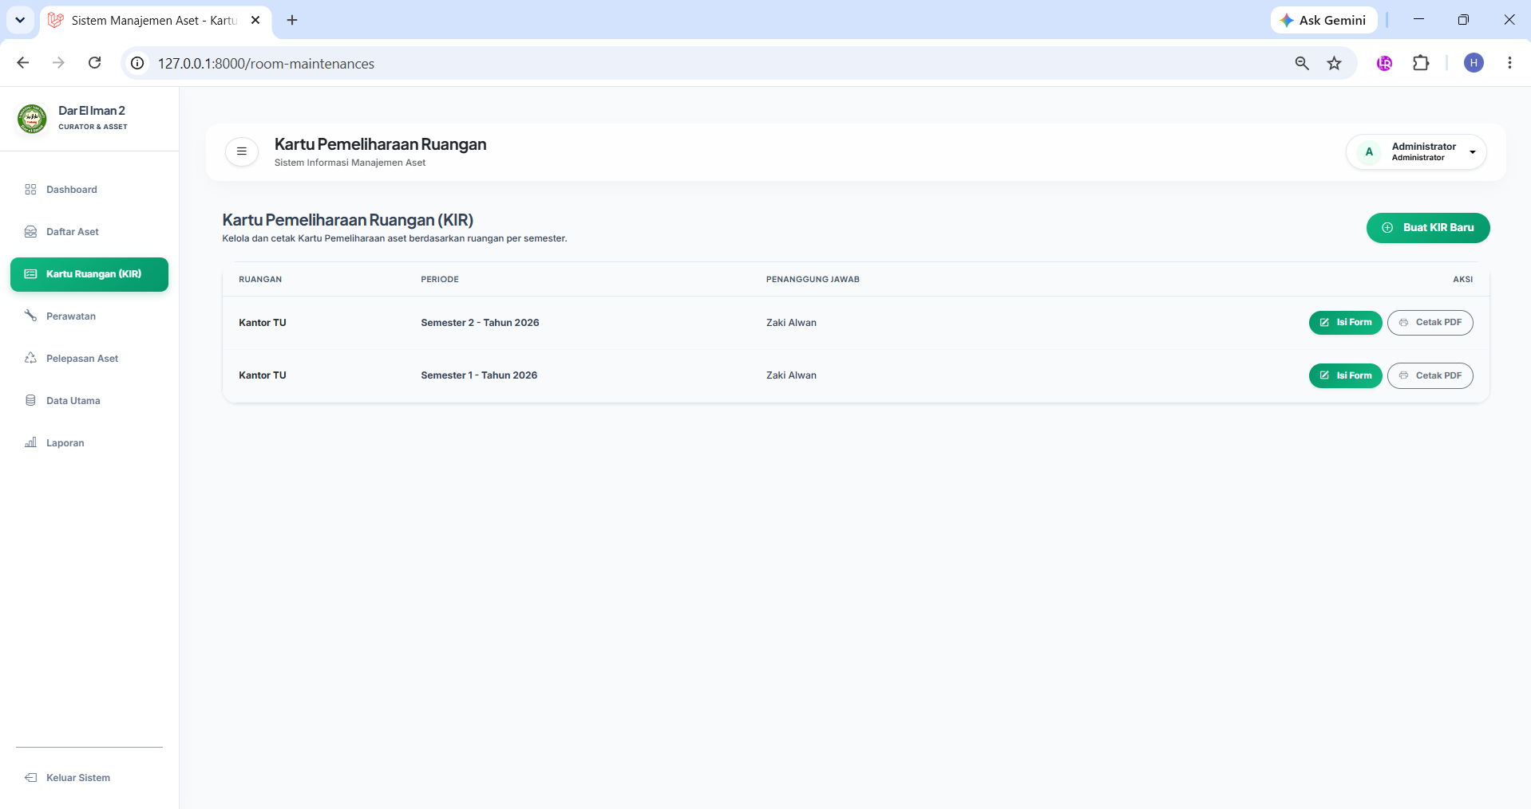
Gambar 4. 9 Implementasi Halaman Kartu Inspeksi Ruangan (KIR) Menampilkan Daftar Kartu Pemeliharaan Aset per Ruangan dan Periode Semester
  - Implementasi Halaman Form Audit/Ceklis KIR
Implementasi Halaman Form Audit/Ceklis KIR merupakan antarmuka yang digunakan oleh Admin/Sarpras untuk melakukan pengecekan dan pendataan kondisi fisik seluruh aset di dalam suatu ruangan per periode semester. Halaman ini dirancang secara dinamis menggunakan dropdown pemilihan bulan pemeriksaan, sehingga tabel formulir di bawahnya dapat beradaptasi sesuai dengan bulan audit yang sedang aktif untuk menampilkan rincian informasi perabot, checkbox pengecekan bulanan, opsi kondisi dan status keberadaan aset, catatan temuan, hingga indikator visual riwayat log selama satu semester penuh (1-6). Setelah hasil pengecekan disimpan, sistem akan secara otomatis merekam jejak pemeliharaan sekaligus memperbarui status kondisi aset terkait pada basis data utama. Gambar 4.10 berikut ini merupakan tampilan implementasi halaman form audit/ceklis KIR.
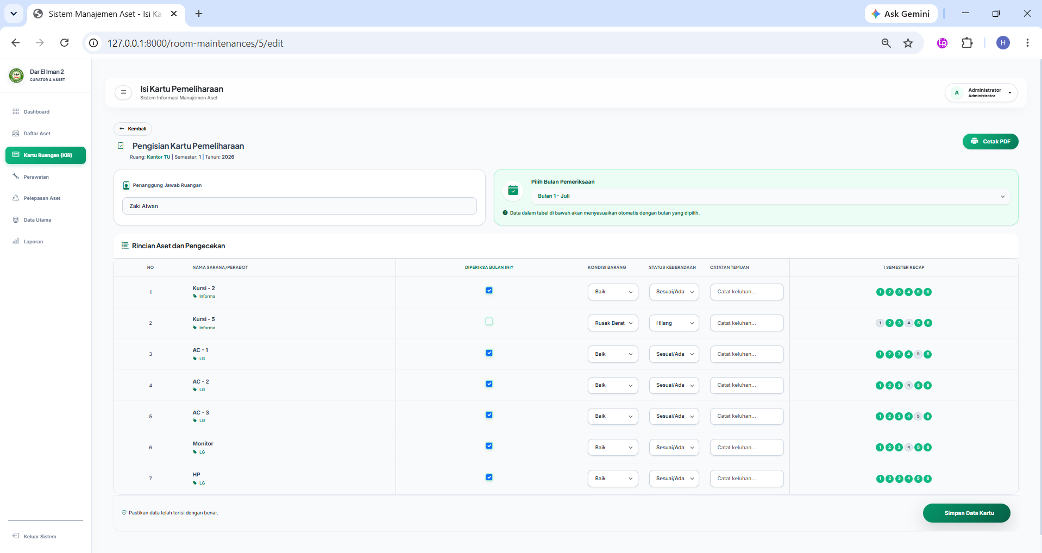
Gambar 4. 10 Implementasi Halaman Form Audit/Ceklis KIR Menampilkan Formulir Pengisian Kondisi Aset, Status Keberadaan, dan Checklist Bulanan per Ruangan
  - Implementasi Modal Form Pengajuan Pelepasan Aset
Modal Form Pengajuan Pelepasan Aset merupakan antarmuka berupa modal (jendela dialog) ber-header merah yang muncul di atas halaman data inventaris, digunakan oleh Admin/Sarpras atau Bendahara untuk mengajukan permohonan pelepasan aset. Formulir ringkas ini memuat panel peringatan berisi identitas aset yang membutuhkan persetujuan Kepala Sekolah, di mana pengguna diwajibkan untuk mengisi detail "Alasan Pelepasan" dan dapat melampirkan "Foto Bukti Kondisi Aset" secara opsional. Setelah pengguna menekan tombol aksi "Ajukan ke Kepala Sekolah", sistem akan secara otomatis memproses pengajuan tersebut ke dalam basis data dengan status awal "Menunggu". Gambar 4.11 berikut ini merupakan tampilan implementasi modal form pengajuan pelepasan aset.
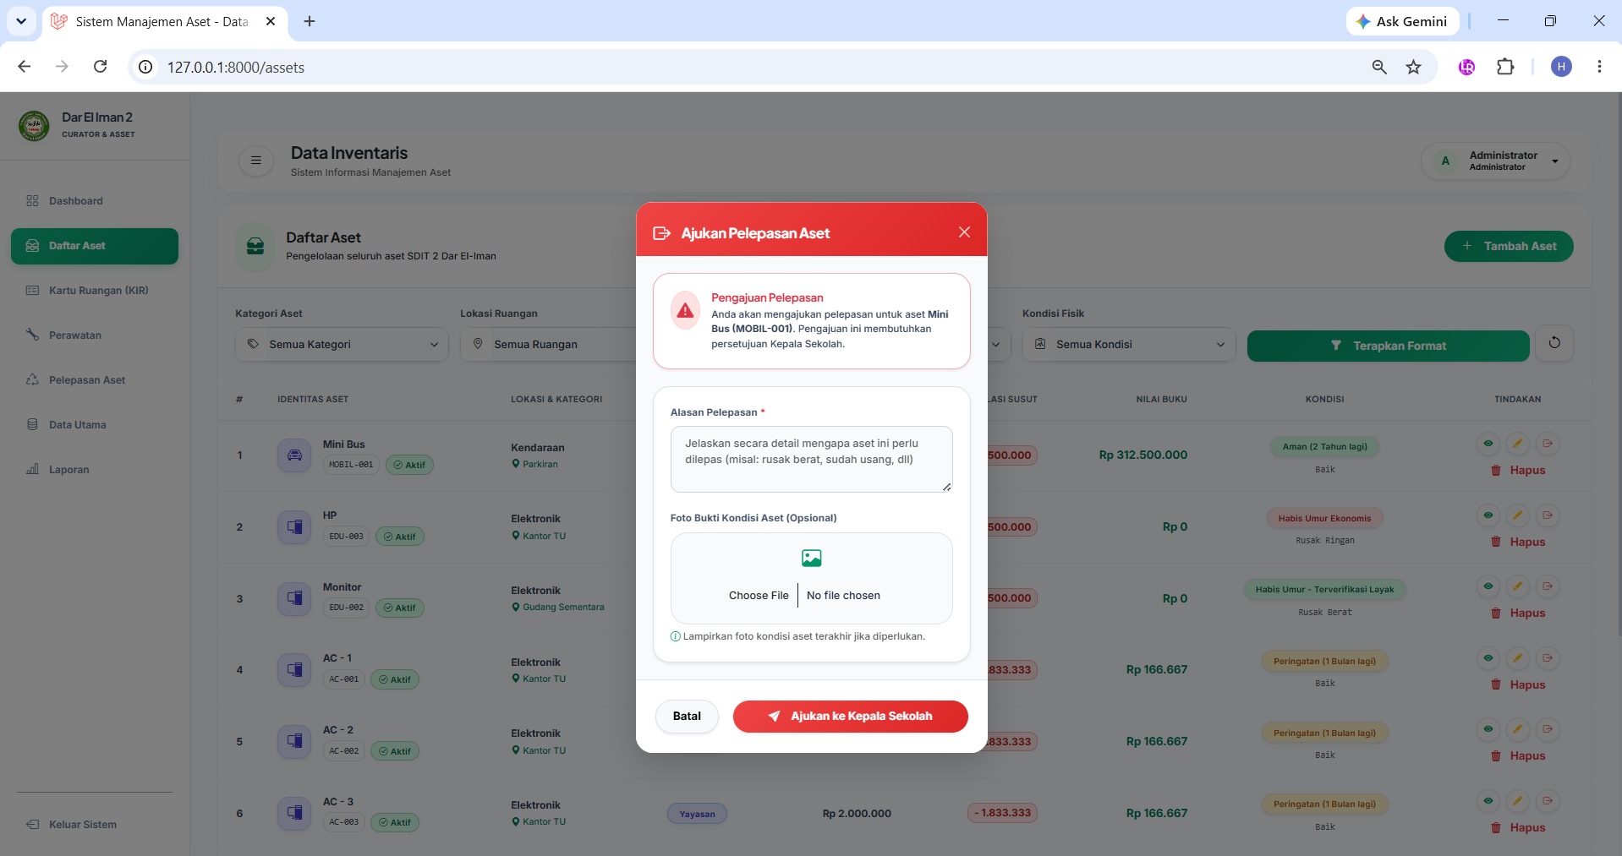
Gambar 4. 11 Implementasi Modal Form Pengajuan Pelepasan Aset Menampilkan Panel Peringatan, Kolom Alasan Pelepasan dan Unggah Foto Kondisi Aset
  - Implementasi Halaman Daftar Pengajuan Persetujuan Pelepasan Aset
Implementasi Halaman Daftar Pengajuan Persetujuan Pelepasan Aset diimplementasikan sebagai pusat kendali visual guna memantau siklus birokrasi pelepasan sarana prasarana sekolah. Antarmuka ini menampilkan struktur tabel dinamis yang merangkum seluruh pengajuan beserta detail identitas barang dan tanggal pengajuannya, yang turut dilengkapi dengan indikator status visual (seperti label kuning untuk penanda proses pending dan hijau untuk proses selesai) agar posisi tahapan dokumen lebih mudah dipantau. Lebih lanjut, fungsionalitas kolom aksinya diatur menggunakan logika kondisional dinamis sehingga elemen yang ditampilkan dapat beradaptasi secara otomatis dengan tahapan otoritas yang sedang berjalan, mulai dari penanda tunggu persetujuan Kepala Sekolah hingga informasi penyelesaian eksekusi pelepasan secara final. Gambar 4.12 berikut ini merupakan tampilan implementasi halaman daftar pengajuan persetujuan pelepasan aset.
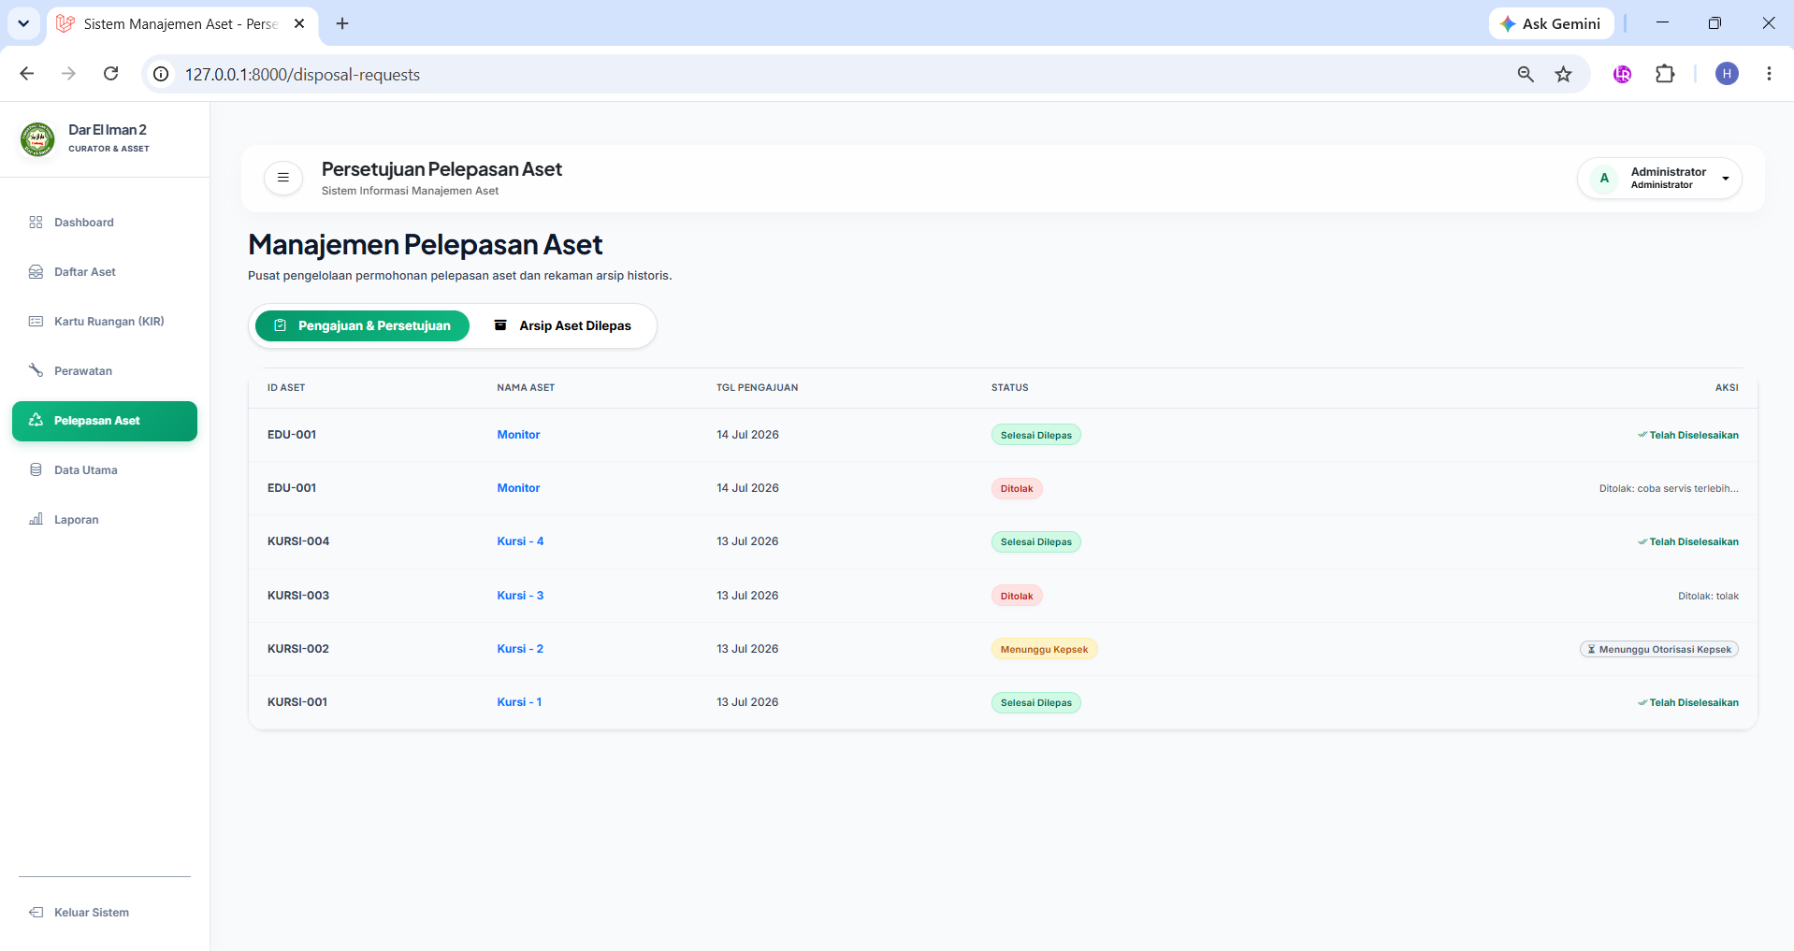
Gambar 4. 12 Implementasi Halaman Daftar Pengajuan Persetujuan Pelepasan Aset

  - Implementasi Halaman Persetujuan Pelepasan (Approval Kepala Sekolah)
Halaman Persetujuan Pelepasan merupakan antarmuka khusus yang hak aksesnya dibatasi hanya untuk Kepala Sekolah guna mengelola daftar pengajuan pelepasan aset. Apabila Kepala Sekolah menekan tombol "Review" pada salah satu daftar pengajuan, sistem akan memunculkan modal "Review Pengajuan Pelepasan" yang menyajikan informasi komprehensif sebagai bahan pertimbangan persetujuan. Modal tersebut disusun secara terstruktur ke dalam tiga panel utama, yakni ringkasan data aset (meliputi nama, umur ekonomis, dan harga beli), detail alasan pengajuan pelepasan dari pihak Sarpras/Bendahara, serta tabel riwayat servis yang menampilkan maksimal tiga riwayat pemeliharaan terakhir. Setelah meninjau keseluruhan data tersebut, Kepala Sekolah dapat langsung mengeksekusi keputusan finalnya dengan menekan tombol "Tolak" atau "Setujui Pelepasan". Gambar 4.13 berikut ini merupakan tampilan implementasi halaman beserta modal persetujuan pelepasan.
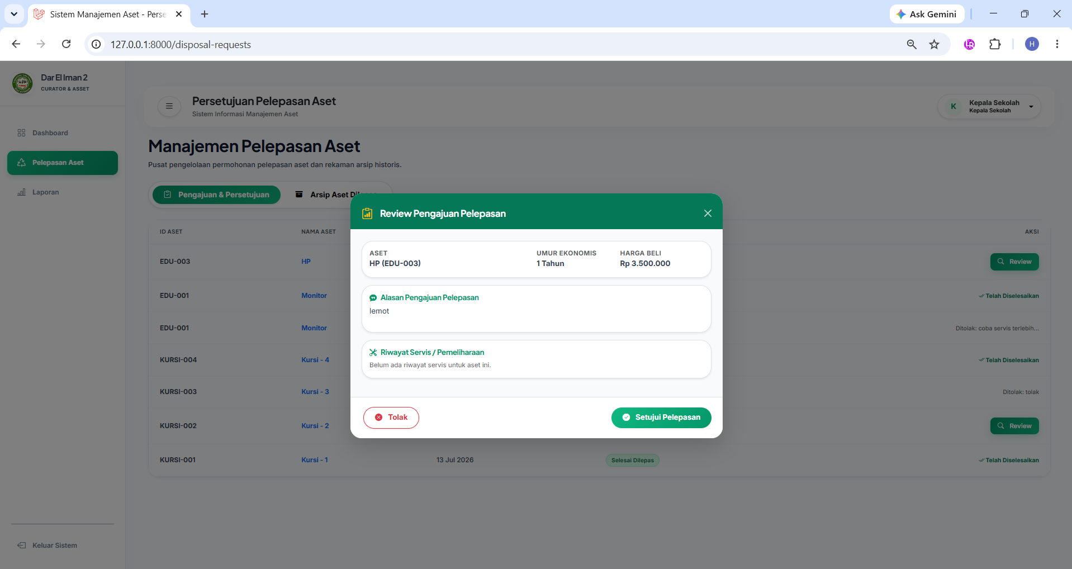
Gambar 4. 13 Implementasi Halaman dan Modal Persetujuan Pelepasan Aset (Approval) Menampilkan Detail Review Aset, Alasan Pelepasan, Riwayat Servis, dan Tombol Keputusan
  - Implementasi Modal Form Catatan Pelepasan Aset
Implementasi antarmuka Form Catat Pelepasan aset diimplementasikan dalam bentuk modal dialog responsif yang diakses melalui tombol aksi pada halaman manajemen pelepasan aset guna mengeksekusi tahap akhir pemindahtanganan barang. Formulir ini telah terintegrasi dengan mekanisme validasi front-end, seperti penetapan atribut wajib isi pada kolom Tanggal Eksekusi dan Metode Pelepasan, serta pembatasan ekstensi dokumen (.pdf dan .jpg) pada fitur unggah Dokumen Berita Acara. Melengkapi rincian formulirnya, blok Informasi Pihak Penerima dirancang secara adaptif untuk menyesuaikan isian berdasarkan pilihan radio button (internal yayasan atau eksternal). Setelah seluruh data tervalidasi dan pengguna menekan tombol "Simpan Pencatatan", sistem akan otomatis mengeksekusi pembaruan basis data dengan mengubah status aset menjadi 'dilepas' sekaligus memindahkannya ke dalam arsip. Gambar 4.14 berikut ini merupakan tampilan implementasi modal form catatan pelepasan aset.
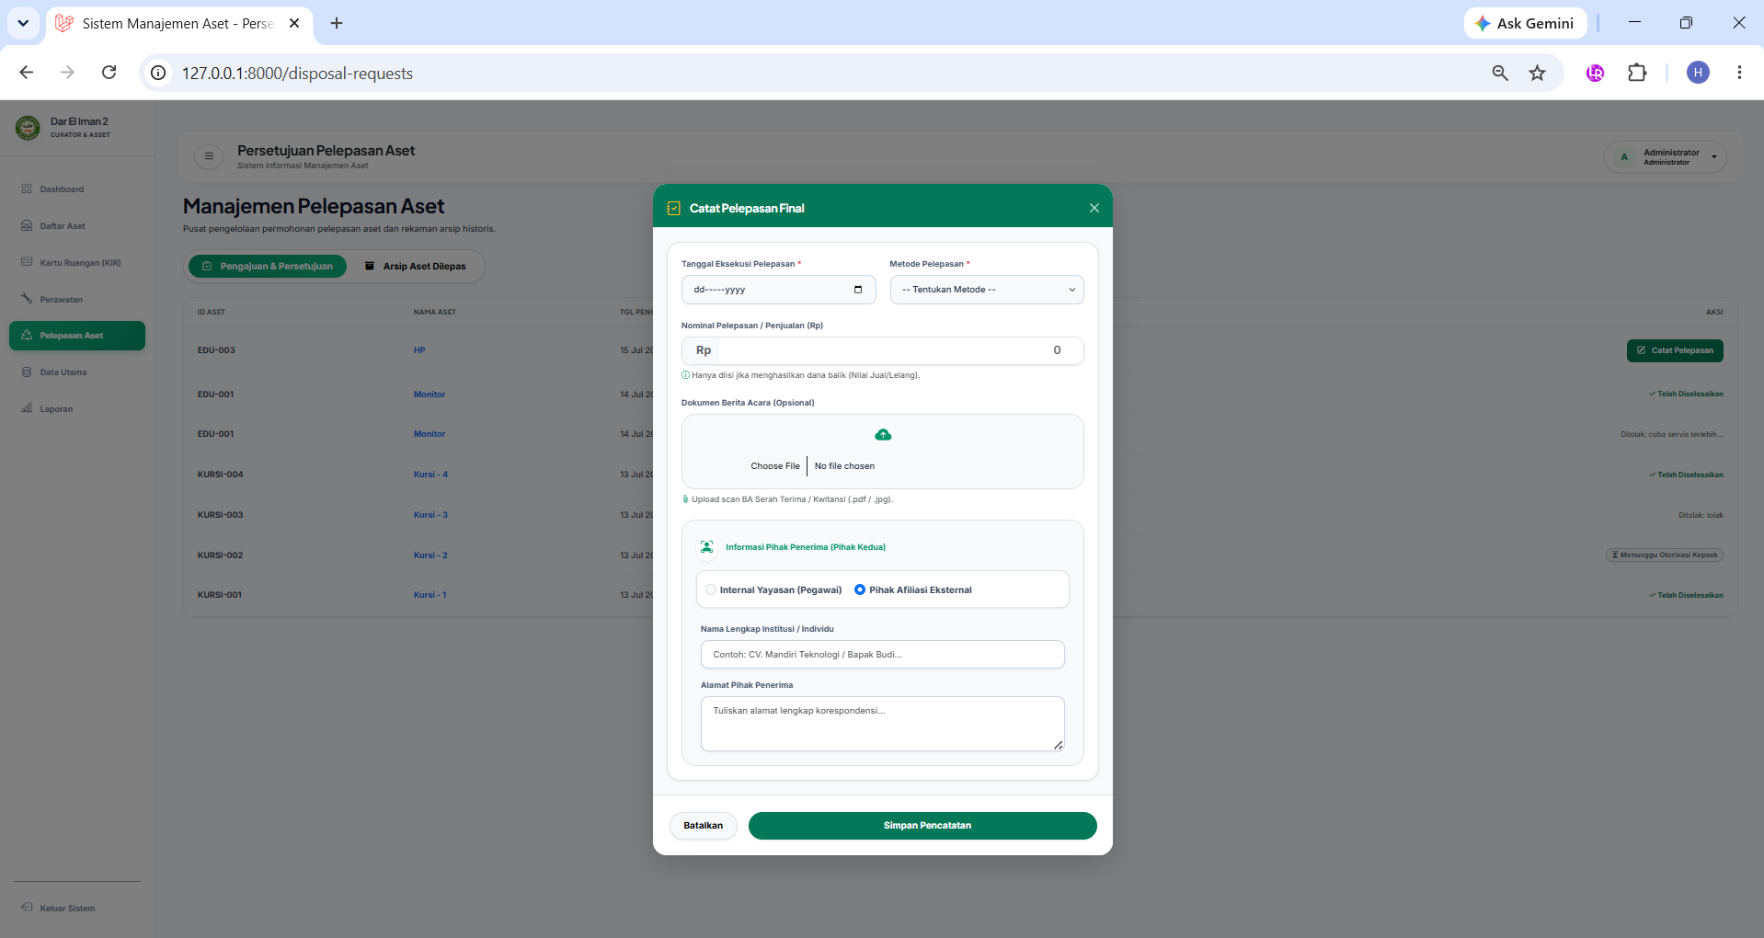
Gambar 4. 14 Implementasi Modal Form Catatan Pelepasan Aset
  - Implementasi Halaman Arsip Aset Dilepas
Implementasi Halaman Arsip Aset Dilepas merupakan antarmuka yang difungsikan secara khusus untuk mendokumentasikan riwayat seluruh aset yang telah resmi dipensiunkan atau dilepaskan dari kepemilikan operasional sekolah. Halaman ini secara terstruktur menampilkan tabel rekam jejak historis yang mencakup informasi detail identitas barang, tanggal eksekusi pelepasan, label alasan pembuangan, hingga nilai akhir dari aset tersebut. Gambar 4.15 berikut ini merupakan tampilan implementasi halaman arsip aset dilepas.
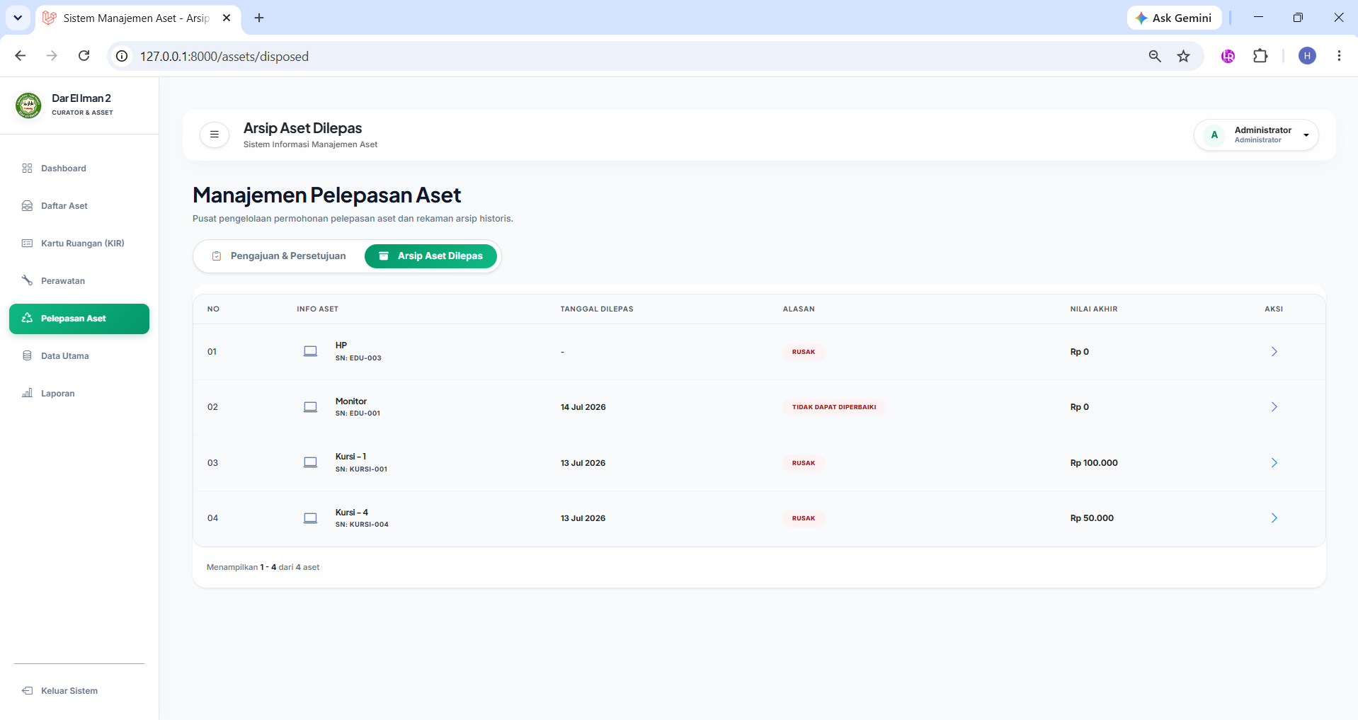
Gambar 4. 15 Implementasi Halaman Arsip Aset Dilepas Menampilkan Daftar Aset yang Telah Dilepaskan
  - Implementasi Halaman Laporan dan Hasil Cetak PDF & Excel
Halaman Laporan merupakan antarmuka yang digunakan oleh Admin/Sarpras, Bendahara, dan Kepala Sekolah untuk mengonfigurasi sekaligus mengekspor laporan data aset institusi guna keperluan tinjauan resmi. Halaman ini menampilkan tata letak dua sisi, yakni panel konfigurasi di sebelah kiri untuk mengatur periode, cakupan data, dan pilihan format ekspor (PDF atau Excel), serta panel pratinjau dokumen secara real-time di sebelah kanan. Sistem ini mampu menghasilkan luaran format PDF berupa dokumen resmi "Laporan Konsolidasi Buku Besar Aset" yang dilengkapi dengan kop institusi, serta luaran format Excel berupa spreadsheet terstruktur yang membagi data ke dalam sheet Aset Aktif, Riwayat Pemeliharaan, dan Aset Dilepas. Gambar 4.16, 4.17, dan 4.18 berikut ini secara berurutan merupakan tampilan implementasi halaman laporan beserta hasil cetaknya.
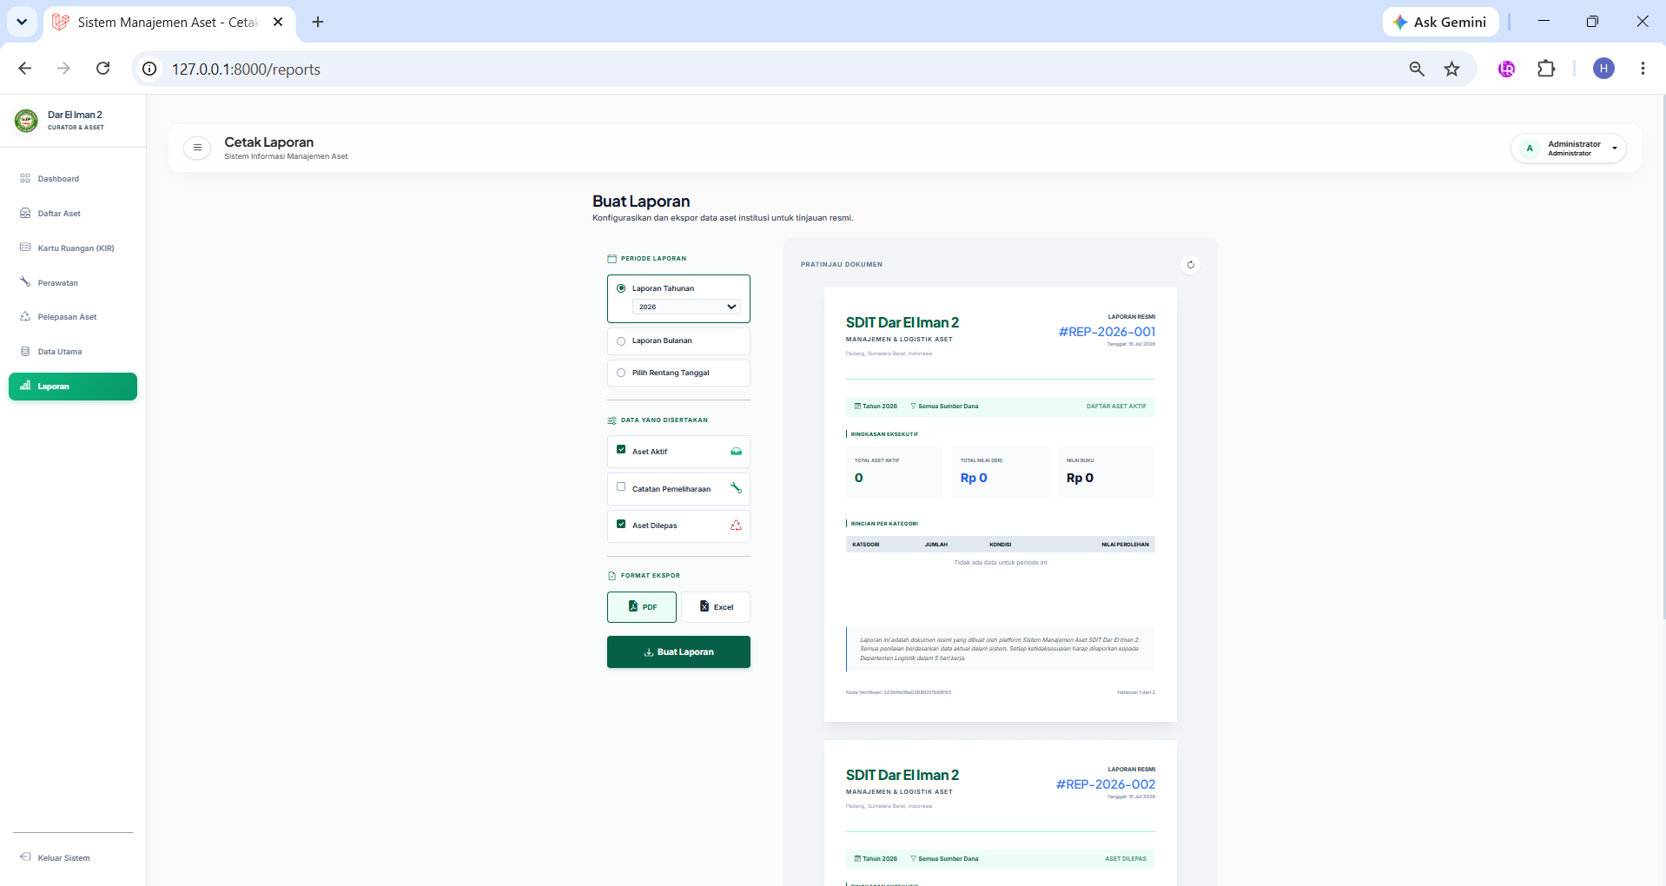
Gambar 4. 16 Implementasi Halaman Parameter Laporan (Report Center) Menampilkan Form Konfigurasi Periode, Data, dan Format Ekspor Laporan Beserta Pratinjau Dokumen
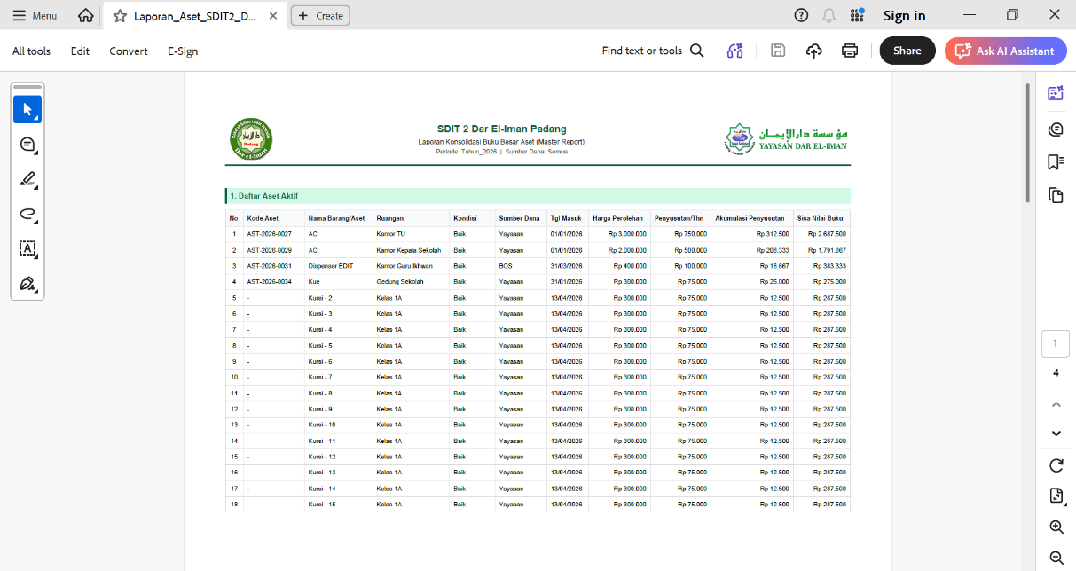
Gambar 4. 17 Implementasi Hasil Cetak Laporan Konsolidasi Buku Besar Aset SDIT 2 Dar El-Iman dalam Format PDF
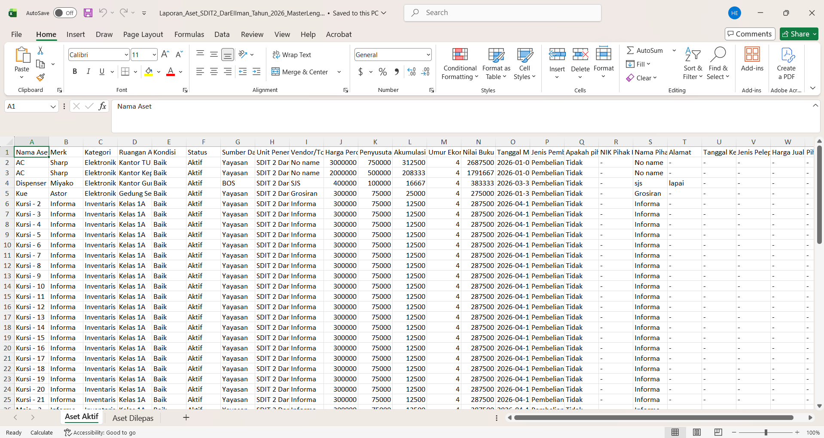
Gambar 4. 18 Implementasi Hasil Cetak Laporan Data Aset SDIT 2 Dar El-Iman dalam Format Spreadsheet Excel

Pengujian
Pengujian sistem dilakukan untuk memastikan seluruh fungsionalitas sistem dapat berjalan dengan baik sesuai dengan spesifikasi kebutuhan yang telah ditetapkan. Pengujian pada sistem ini dibagi menjadi dua pendekatan yaitu pengujian fungsionalitas antarmuka menggunakan metode Black Box Testing dan uji validasi matematis untuk fungsionalitas perhitungan penyusutan aset.
- Pengujian Black Box Testing
Black Box Testing merupakan metode pengujian perangkat lunak yang menguji fungsionalitas sistem berdasarkan masukan (input) dan keluaran (output) yang diharapkan tanpa memeriksa struktur internal kode program. Pengujian ini dilakukan untuk memverifikasi bahwa setiap fitur pada sistem berjalan sesuai dengan kebutuhan yang telah dianalisis. Hasil pengujian secara lengkap dan terperinci dapat dilihat pada Lampiran. Rangkuman hasil pengujian Black Box Testing pada sistem dapat dilihat pada Tabel 4.1 berikut.
Tabel 4. 1 Tabel Pengujian Black Box Testing
ID | Nama Pengujian | Deskripsi | Hasil Pengujian
1. | Login dengan kredensial valid | Menguji fungsi login dengan email dan password yang benar | Sesuai
2. | Login dengan kredensial tidak valid | Menguji penolakan sistem saat password salah | Sesuai
3. | Logout | Menguji fungsi keluar dari sistem | Sesuai
4. | Menambah kategori aset baru | Menguji penyimpanan master data kategori | Sesuai
5. | Menghapus kategori yang digunakan | Menguji proteksi foreign key pada kategori terpakai | Sesuai
6. | Menambah lokasi ruangan baru | Menguji penyimpanan ruangan penempatan aset | Sesuai
7. | Menambah data aset baru | Menguji pendaftaran aset fisik ke inventaris secara tunggal (kuantitas = 1) maupun masal (kuantitas > 1) menggunakan satu form utama | Sesuai
8. | Mengubah data aset | Menguji fungsi edit mutasi dan kondisi | Sesuai
9. | Menghapus data aset | Menguji fungsi delete pada aset salah input | Sesuai
10. | Melihat detail aset | Menguji tampilan info detail aset | Sesuai
11. | Mencatat riwayat servis aset | Menguji log maintenance dan biaya | Sesuai
12. | Radar Peringatan Dini Servis | Menguji dashboard peringatan servis | Sesuai
13. | Radar Umur Ekonomis | Menguji sistem deteksi masa manfaat aset | Sesuai
14. | Membuat dan Mengisi Audit KIR | Menguji pembuatan draft inspeksi dan pencatatan fisik aset secara masal dalam 1 ruangan | Sesuai
15. | Mencetak KIR format PDF | Menguji fungsi export dokumen KIR | Sesuai
16. | Mengajukan pelepasan aset | Menguji form pelepasan aset | Sesuai
17. | Menyetujui pelepasan aset | Menguji fungsi approval oleh Kepsek | Sesuai
18. | Menolak pelepasan aset | Menguji fungsi reject oleh Kepsek | Sesuai
19 | Melihat arsip aset dilepas | Menguji halaman daftar barang yang telah dilepas | Sesuai
20. | Mencetak laporan PDF | Menguji filter tanggal dan export PDF akhir | Sesuai
21. | Mencetak laporan Excel | Menguji fitur raw data download xlsx | Sesuai
22. | Filter data inventaris | Menguji filter pencarian tabel spesifik | Sesuai
23. | Hak Akses Kepala Sekolah | Menguji pembatasan fitur untuk Kepsek | Sesuai
24. | Validasi Form Wajib (Required) | Menguji pertahanan input wajib tidak boleh kosong | Sesuai
25. | Upload Ekstensi Dilarang | Menguji pertahanan upload file berbahaya | Sesuai
26. | Melihat Dokumen Kwitansi | Menguji rendering file lampiran pada detail aset | Sesuai
27. | Konfirmasi Selesai Servis | Mengembalikan status aset rusak menjadi baik | Sesuai
28. | Sistem Routing Tanpa Autentikasi (Negative Test) | Menguji middleware perlindungan auth | Sesuai
29. | Melakukan Mutasi Ruangan Aset | Menguji fungsionalitas pemindahan lokasi aset melalui fitur edit data (perubahan field ruangan) dan memastikan pemindahannya berhasil. | Sesuai
30. | Melihat Riwayat Perubahan (Audit Trail) | Menguji tampilan log otomatis pada halaman detail aset yang mencatat tanggal, jenis perubahan, serta riwayat nilai lama ke nilai baru (termasuk rekaman mutasi ruangan). | Sesuai
31. | Validasi Logika Umur Ekonomis Habis | Menguji sistem agar tetap mempertahankan status aset sebagai 'Aktif/Digunakan' (tidak terhapus) meskipun nilai buku telah menjadi Rp 0 | Sesuai
32. | Hak Akses Bendahara | Menguji kelancaran sesi login Bendahara dan memastikan peran ini memiliki hak akses operasional penuh yang setara dengan Admin/Sarpras. | Sesuai
33. | Kalkulasi Statistik Dashboard | Menguji keakuratan perhitungan real-time pada kartu Total Kuantitas dan Nilai Kekayaan Neto. | Sesuai
34. | Verifikasi Layak Pakai Aset | Menguji fungsi tombol konfirmasi kelayakan operasional pada peringatan umur ekonomis untuk memperbarui status dan menghilangkan aset dari daftar peringatan. | Sesuai
35. | Pencatatan Pelepasan Aset | Menguji fungsionalitas pengisian formulir finalisasi eksekusi pelepasan, unggah dokumen bukti, dan pembaruan status aset menjadi dilepas. | Sesuai

- Uji Validasi Matematis Perhitungan Penyusutan
Uji validasi matematis dilakukan khusus untuk memverifikasi keakuratan fungsionalitas perhitungan penyusutan aset pada sistem. Pengujian ini dilakukan dengan membandingkan hasil perhitungan otomatis dari sistem terhadap perhitungan manual menggunakan rumus Metode Garis Lurus (Straight Line Method) sebagai berikut:

Penyusutan per Tahun | = $\frac{(Harga Perolehan-Nilai Residu) }{Umur Ekonomis}$
Akumulasi Penyusutan | = Penyusutan per Tahun × Lama Tahun Pemakaian
Nilai Buku | = Harga Perolehan – Akumulasi Penyusutan

Pada sistem yang dibangun, nilai residu diasumsikan Rp0 untuk mempermudah perhitungan write-off. Berikut adalah contoh uji validasi matematis menggunakan data aset yang terdapat pada sistem:
- Skenario Pengujian Validasi
Diujikan pada sebuah data aset berupa "Laptop Operasional" dengan data parameter sebagai berikut:
Harga Perolehan: Rp 10.000.000
Umur Ekonomis: 5 Tahun
Tanggal Perolehan (Masuk): 1 Januari 2024
Tanggal Pengecekan Sistem: 1 Januari 2026 (Telah digunakan selama 2 tahun/periode)
- Perhitungan Manual (Teori):
Penyusutan per Tahun = Rp 10.000.000 / 5 Tahun = Rp 2.000.000 / tahun
Akumulasi Penyusutan (Tahun ke-2) = Rp 2.000.000 × 2 Tahun = Rp 4.000.000
Nilai Buku Terkini = Rp 10.000.000 – Rp 4.000.000 = Rp 6.000.000
- Perhitungan Oleh Sistem
Berdasarkan data input yang sama ke dalam Sistem Informasi Manajemen Aset, sistem mengeluarkan hasil output pada Halaman Detail Aset sebagai berikut:
Tabel 4. 2 Tabel Hasil Uji Validasi Matematis
Parameter Uji | Hasil Perhitungan Manual | Hasil Output Sistem | Hasil Pengujian
Penyusustan Per Tahun | Rp 2.000.000 | Rp 2.000.000 | Sesuai
Akumulasi Penyusutan | Rp 4.000.000 | Rp 4.000.000 | Sesuai
Nilai Buku | Rp 6.000.000 | Rp 6.000.000 | Sesuai

Berdasarkan hasil uji validasi matematis pada Tabel 4.2 diatas, perhitungan penyusutan yang dihasilkan oleh sistem telah sesuai dengan perhitungan manual menggunakan rumus Metode Garis Lurus. Hal ini membuktikan bahwa tidak terdapat kesalahan logika pada kode program yang menangani fungsionalitas perhitungan penyusutan aset, sehingga sistem dapat dinyatakan akurat dalam menghasilkan nilai buku dan akumulasi penyusutan aset secara otomatis.

Analisa pengujian
Berdasarkan hasil pengujian yang telah dilakukan pada sub bab 4.1.2, berikut adalah analisa terhadap hasil pengujian sistem secara keseluruhan:

- Analisa Hasil Black Box Testing
Pengujian Black Box Testing dilakukan terhadap 35 skenario pengujian yang mencakup seluruh fungsionalitas utama sistem. Dari keseluruhan skenario pengujian yang dilakukan, seluruhnya menunjukkan hasil yang sesuai dengan hasil yang diharapkan. Berikut adalah analisa hasil pengujian berdasarkan kelompok fungsionalitas:
- Fungsionalitas Autentikasi dan Keamanan Sistem
Pengujian autentikasi dan keamanan sistem mencakup empat skenario yaitu login dengan kredensial valid, login dengan kredensial tidak valid, logout, dan pengujian routing tanpa autentikasi. Seluruh skenario berjalan sesuai dengan yang diharapkan. Sistem berhasil memverifikasi kredensial pengguna dan mengarahkan ke halaman dashboard yang sesuai dengan role masing-masing. Sistem juga berhasil menampilkan pesan kesalahan apabila kredensial yang dimasukkan tidak valid. Selain itu, pada pengujian routing tanpa autentikasi, sistem berhasil menolak permintaan akses langsung melalui URL dan memaksa pengguna kembali ke halaman login, sehingga keamanan sistem dari akses tidak sah dapat terjamin.
- Fungsionalitas Master Data
Pengujian master data mencakup tiga skenario yaitu menambah kategori aset baru, menghapus kategori aset yang masih digunakan, dan menambah lokasi ruangan baru. Seluruh skenario berjalan sesuai dengan yang diharapkan. Sistem berhasil mencegah penghapusan kategori yang masih digunakan oleh data aset aktif, sehingga integritas data referensi sistem tetap terjaga dengan baik.

- Fungsionalitas Manajemen Aset
Pengujian manajemen aset mencakup dua belas skenario yaitu menambah data aset baru, mengubah data aset, menghapus data aset, melihat detail aset, melihat/mengunduh kwitansi pembelian, memfilter data inventaris, verifikasi Peringatan Umur Ekonomis, melakukan mutasi ruangan aset, memverifikasi riwayat perubahan (audit trail), validasi logika umur ekonomis, kalkulasi statistik dashboard, serta verifikasi layak pakai aset. Seluruh skenario berjalan sesuai dengan yang diharapkan. Sistem berhasil menghasilkan kode aset secara otomatis, menghitung penyusutan, dan menetapkan jadwal servis berikutnya saat data aset disimpan. Setiap perubahan data aset, termasuk mutasi ruangan, tercatat secara akurat sebagai jejak audit (audit trail). Fitur peringatan dini menampilkan peringatan real-time, serta sistem terbukti mampu mempertahankan status aset tetap aktif meskipun nilai buku telah habis (Rp 0). Selain itu, kalkulasi agregat pada kartu statistik dashboard menunjukkan hasil yang presisi, dan pengguna berhasil memverifikasi perpanjangan kelayakan operasional aset secara langsung melalui peringatan umur ekonomis.
- Fungsionalitas Validasi Input
Pengujian validasi input mencakup dua skenario negative test yaitu validasi input kosong pada kolom wajib dan validasi unggah bukti transaksi dengan format tidak didukung. Seluruh skenario berjalan sesuai dengan yang diharapkan. Sistem berhasil menahan proses penyimpanan dan menampilkan pesan peringatan apabila pengguna mengosongkan kolom wajib. Sistem juga berhasil menolak file dengan format yang tidak didukung dan menginformasikan kepada pengguna bahwa format dokumen yang diizinkan hanya PDF, JPG, atau PNG dengan ukuran maksimal 2MB. Pengujian ini membuktikan bahwa sistem telah dilengkapi dengan mekanisme validasi input yang memadai untuk mencegah kesalahan data.
- Fungsionalitas Pemeliharaan (Servis)
Pengujian pemeliharaan mencakup tiga skenario yaitu mencatat riwayat servis aset, konfirmasi selesai servis/perbaikan, dan verifikasi Radar Peringatan Dini servis. Seluruh skenario berjalan sesuai dengan yang diharapkan. Sistem berhasil menyimpan data servis dan secara otomatis memperbarui jadwal servis berikutnya berdasarkan interval servis yang telah ditentukan. Ketika Admin/Sarpras mengkonfirmasi selesai servis, sistem berhasil memperbarui status servis dan mengubah kondisi aset kembali menjadi "Baik" secara otomatis.
- Fungsionalitas Audit Ruangan (KIR)
Pengujian audit ruangan mencakup dua skenario yaitu membuat KIR baru dan mengisi form audit/ceklis KIR, serta mencetak KIR dalam format PDF. Seluruh skenario berjalan sesuai dengan yang diharapkan. Sistem berhasil mendigitalisasi proses pengecekan kondisi aset per ruangan yang sebelumnya dilakukan secara manual menggunakan kertas, serta berhasil menghasilkan dokumen KIR dalam format PDF yang siap dicetak sebagai arsip fisik institusi.
- Fungsionalitas Pelepasan Aset
Pengujian pelepasan aset mencakup lima skenario yaitu mengajukan pelepasan aset, menyetujui pengajuan pelepasan, menolak pengajuan pelepasan, pencatatan pelepasan aset, serta melihat daftar arsip aset dilepas. Seluruh skenario berjalan sesuai dengan yang diharapkan. Sistem berhasil mengelola alur birokrasi pelepasan aset secara digital mulai dari pengajuan oleh Admin/Sarpras hingga keputusan persetujuan atau penolakan oleh Kepala Sekolah. Ketika pelepasan disetujui, sistem mengizinkan Admin/Sarpras untuk memproses pencatatan final eksekusi pelepasan beserta unggah dokumen bukti. Setelah dicatat, sistem secara otomatis mengubah status operasional aset menjadi dilepas, memindahkannya ke arsip aset dilepas, dan mengurangi total nilai aset sekolah berdasarkan harga perolehan aset tersebut. Ketika pelepasan ditolak, aset tetap tercatat aktif dalam sistem beserta alasan penolakannya.
- Fungsionalitas Pelaporan
Pengujian pelaporan mencakup dua skenario yaitu mencetak laporan dalam format PDF dan mencetak laporan dalam format Excel. Seluruh skenario berjalan sesuai dengan yang diharapkan. Sistem berhasil menghasilkan dokumen laporan resmi dalam format PDF dengan kop berlogo institusi SDIT 2 Dar El-Iman Padang dan Yayasan Dar El-Iman, serta dokumen dalam format spreadsheet Excel.
- Fungsionalitas Hak Akses
Pengujian hak akses mencakup dua skenario yaitu verifikasi hak akses Bendahara dan verifikasi hak akses Kepala Sekolah. Seluruh skenario berjalan sesuai dengan yang diharapkan. Sistem berhasil memberikan hak akses penuh terhadap seluruh fitur operasional sistem kepada Bendahara, yang aksesnya setara dengan Admin/Sarpras, sehingga Bendahara dapat mengelola seluruh data aset, pemeliharaan, audit ruangan, pelepasan aset, hingga pelaporan. Sementara itu, Kepala Sekolah hanya dapat mengakses menu Dashboard, Persetujuan Pelepasan, dan Laporan sesuai dengan perannya sebagai pihak yang memantau dan memberikan persetujuan. Hal ini memastikan keamanan dan integritas sistem terjaga dengan baik.
- Analisa Hasil Uji Validasi
Uji validasi matematis dilakukan untuk memverifikasi keakuratan perhitungan penyusutan aset yang dihasilkan oleh sistem menggunakan Metode Garis Lurus (Straight Line Method). Pengujian dilakukan pada data aset "Laptop Operasional" dengan harga perolehan Rp 10.000.000, umur ekonomis 5 tahun, dan lama pemakaian 2 tahun.
Berdasarkan hasil perbandingan antara perhitungan manual dan hasil output sistem pada Tabel 4.2, seluruh parameter uji yaitu Penyusutan Per Tahun, Akumulasi Penyusutan, dan Nilai Buku menunjukkan hasil yang identik. Sistem berhasil menghitung penyusutan per tahun sebesar Rp 2.000.000, akumulasi penyusutan selama 2 tahun sebesar Rp 4.000.000, dan nilai buku terkini sebesar Rp 6.000.000, yang seluruhnya sesuai dengan hasil perhitungan manual menggunakan rumus Metode Garis Lurus. Hal ini membuktikan bahwa logika perhitungan penyusutan yang diimplementasikan pada kode program tidak mengandung kesalahan sehingga sistem dapat dinyatakan akurat dalam menghitung dan memperbarui nilai buku aset secara otomatis.
.
- Kesimpulan Pengujian
Berdasarkan hasil analisa pengujian di atas, dapat disimpulkan beberapa hal sebagai berikut:
- Seluruh 35 skenario pengujian Black Box Testing yang dilakukan menunjukkan hasil yang sesuai dengan hasil yang diharapkan, sehingga seluruh fungsionalitas sistem dinyatakan berhasil dan berjalan dengan baik.
- Pengujian negative test membuktikan bahwa sistem telah dilengkapi dengan mekanisme validasi input dan keamanan akses yang memadai, meliputi validasi kolom wajib, validasi format dan ukuran file unggahan, serta proteksi routing tanpa autentikasi.
- Hasil uji validasi matematis menunjukkan bahwa perhitungan penyusutan aset yang dihasilkan sistem telah sesuai dengan perhitungan manual menggunakan rumus Metode Garis Lurus, sehingga sistem dinyatakan akurat dalam menghasilkan nilai buku dan akumulasi penyusutan aset secara otomatis.
- Sistem berhasil mendigitalisasi seluruh proses pengelolaan aset sarana dan prasarana di SDIT 2 Dar El-Iman yang sebelumnya dilakukan secara manual, mulai dari pencatatan aset, pemeliharaan, inspeksi ruangan, pelepasan aset, hingga pelaporan.
- Fitur hak akses berbasis role pengguna berjalan dengan baik sehingga setiap pengguna hanya dapat mengakses fungsionalitas yang sesuai dengan perannya masing-masing dalam sistem, menjamin keamanan dan integritas data.

Berdasarkan hasil pengujian secara menyeluruh, Sistem Informasi Manajemen Aset dan Inventaris Sarana Prasarana SDIT 2 Dar El-Iman Kota Padang dinyatakan layak digunakan dan siap mendukung operasional pengelolaan sarana prasarana sekolah secara efisien, akurat, dan terintegrasi.

User Acceptance Testing (UAT)
User Acceptance Testing (UAT) merupakan tahapan pengujian yang dilakukan untuk memastikan bahwa sistem yang telah dibangun dapat diterima dan memenuhi kebutuhan pengguna akhir (end user) di lingkungan kerja yang sebenarnya. Berbeda dengan Black Box Testing yang berfokus pada verifikasi fungsionalitas teknis oleh pengembang, UAT dilakukan langsung oleh pengguna yang akan mengoperasikan sistem sehari-hari, dalam hal ini adalah pihak Sarana dan Prasarana (Sarpras) SDIT 2 Dar El-Iman Kota Padang.
Pengujian UAT dilakukan oleh Bapak Zaki Alwan selaku Pegawai Sarana dan Prasarana SDIT 2 Dar El-Iman Kota Padang, yang merupakan calon pengguna utama (primary user) sistem dengan peran Admin/Sarpras. Pemilihan responden ini didasarkan pada perannya sebagai pihak yang selama ini menangani langsung pencatatan dan pengelolaan aset secara manual, sehingga penilaiannya terhadap sistem baru menjadi representasi paling relevan atas kesesuaian sistem dengan kebutuhan operasional di lapangan.
Pengujian dilakukan dengan cara mendemonstrasikan setiap fitur utama sistem kepada responden, kemudian responden mencoba secara langsung (hands-on) mengoperasikan sistem sesuai skenario yang telah disiapkan. Responden memberikan penilaian terhadap setiap skenario dengan status "Diterima" apabila fitur berjalan sesuai kebutuhan dan mudah digunakan, atau "Ditolak" apabila terdapat ketidaksesuaian yang perlu diperbaiki. Hasil pengujian UAT dapat dilihat pada Tabel 4.3 berikut.
Tabel 4. 3 Tabel Hasil Pengujian User Acceptance Testing (UAT)
No | Skenario Pengujian | Langkah Pengujian | Hasil yang Diharapkan | Hasil Aktual | Status | Catatan
1. | Login ke dalam sistem | Responden memasukkan email dan password yang telah diberikan | Responden berhasil masuk ke halaman dashboard | Responden berhasil login dan langsung diarahkan ke dashboard | Diterima | Tampilan mudah dipahami
2. | Melihat ringkasan data aset pada dashboard | Responden mengamati kartu statistik dan grafik pada dashboard | Responden dapat memahami kondisi aset secara umum tanpa penjelasan tambahan | Responden dapat langsung memahami jumlah aset, nilai kekayaan, aset yang butuh perbaikan, dan aset yang umur ekonomisnya akan habis atau sudah habis | Diterima | Sangat membantu dibanding rekap manual sebelumnya
3. | Menambahkan data aset baru | Responden mengisi formulir pendaftaran aset baru dan menyimpannya | Data aset tersimpan dan langsung muncul di daftar inventaris | Data aset berhasil tersimpan, kode aset dan penyusutan otomatis muncul | Diterima | Proses input dinilai lebih cepat dibanding menulis manual di spreadsheet
4. | Mencatat riwayat servis aset | Responden mencatat servis untuk salah satu aset elektronik | Data servis tersimpan dan jadwal servis berikutnya otomatis terhitung | Data servis berhasil disimpan dan jadwal berikutnya muncul otomatis | Diterima | Fitur ini dianggap solusi atas masalah pencatatan servis manual di Google Calendar
5. | Mengisi Kartu Inspeksi Ruangan (KIR) secara digital | Responden memilih satu ruangan dan mengisi kondisi aset di dalamnya | Data kondisi aset per ruangan tersimpan tanpa menggunakan kertas | Responden berhasil mengisi kondisi aset secara digital | Diterima | Dinilai jauh lebih praktis dibanding kartu kertas yang mudah hilang
6. | Mengajukan pelepasan aset | Responden mengisi formulir pengajuan pelepasan salah satu aset rusak | Data pengajuan tersimpan dan berstatus menunggu persetujuan | Pengajuan berhasil tersimpan dengan status "Menunggu" | Diterima | Proses pengajuan dinilai sudah jelas dan terarah
7. | Pencatatan pelepasan aset | Responden mengeksekusi pencatatan pada aset yang telah disetujui pelepasannya oleh Kepala Sekolah, mengisi detail eksekusi, serta mengunggah dokumen bukti pelepasan. | Sistem menyimpan data eksekusi, mengubah status aset menjadi 'dilepas', dan memindahkannya ke halaman Arsip Aset Dilepas. | Responden berhasil menyimpan data pencatatan, dan aset secara otomatis berpindah ke arsip aset dilepas beserta lampiran buktinya. | Diterima | Pengarsipan digital dan fitur unggah bukti pelepasan dinilai sangat membantu untuk menelusuri jejak barang yang sudah dipensiunkan tanpa takut berkas hilang.
8. | Mencetak laporan aset | Responden mengonfigurasi laporan dan mengekspornya dalam format PDF dan Excel | Dokumen laporan berhasil diunduh | Laporan berhasil diunduh dan sesuai kebutuhan laporan ke Yayasan | Diterima | Format laporan dinilai rapi dan bisa langsung digunakan
9. | Kemudahan navigasi menu secara keseluruhan | Responden diminta berpindah antar menu tanpa panduan tertulis | Responden dapat menemukan menu yang dibutuhkan dengan mudah | Responden dapat berpindah menu dengan lancar setelah pengenalan awal | Diterima | Navigasi menu dinilai mudah, mungkin bisa diberi petunjuk kecil untuk mengetahui gungsi tombol.
Berdasarkan hasil pengujian UAT di atas, seluruh skenario pengujian yang diujikan kepada responden dinyatakan Diterima. Responden menyatakan bahwa sistem yang dibangun secara signifikan mempermudah proses pengelolaan aset dibandingkan metode manual yang sebelumnya digunakan, khususnya pada aspek pencatatan aset, pemeliharaan, digitalisasi KIR, dan pelaporan. Berdasarkan hasil ini, sistem dinyatakan layak dan dapat diterima untuk digunakan dalam operasional pengelolaan aset di SDIT 2 Dar El-Iman Kota Padang.

BAB V
PENUTUP

Kesimpulan
Berdasarkan hasil analisis, perancangan, implementasi, dan pengujian yang telah dilakukan terhadap Sistem Informasi Manajemen Aset dan Inventaris Sarana Prasarana Sekolah Berbasis Web Menggunakan Framework Laravel pada SDIT 2 Dar El-Iman Kota Padang, dapat ditarik beberapa kesimpulan sebagai berikut:
- Sistem informasi berbasis web telah berhasil dibangun menggunakan Framework Laravel dengan basis data MySQL yang mampu mendokumentasikan seluruh data aset sekolah secara terpusat, digital, dan terstruktur, sehingga menggantikan peran pencatatan manual yang sebelumnya dilakukan menggunakan spreadsheet (Google Sheets) di SDIT 2 Dar El-Iman Kota Padang.
- Sistem berhasil menerapkan perhitungan otomatis untuk penyusutan nilai aset menggunakan Metode Garis Lurus (Straight Line Method) yang terbukti akurat berdasarkan hasil uji validasi matematis, serta berhasil menerapkan peringatan jadwal pemeliharaan berkala (maintenance) dan habisnya umur ekonomis sebagai peringatan dini (early warning) yang ditampilkan secara real-time pada dashboard, sehingga risiko kerusakan aset akibat keterlambatan servis dapat diminimalisir.
- Sistem berhasil menghasilkan laporan periodik yang fleksibel (bulanan dan tahunan) yang dapat dipratinjau secara real-time dan diekspor dalam format PDF maupun Excel, sehingga memudahkan pihak sekolah dalam melakukan evaluasi anggaran dan memenuhi standar pelaporan ke Dinas Pendidikan maupun Yayasan.
- Sistem berhasil mengimplementasikan fitur pencatatan riwayat mutasi aset antar ruangan serta digitalisasi Kartu Pemeliharaan Sarana Ruangan (KIR) menjadi formulir audit digital yang terintegrasi dalam sistem, sehingga proses pengecekan kondisi aset per ruangan yang sebelumnya dilakukan secara manual menggunakan kertas kini menjadi lebih terstruktur, terdokumentasi, dan mudah direkapitulasi.
- Sistem berhasil menerapkan fitur pengajuan dan persetujuan pelepasan aset (disposal) secara digital yang melibatkan Admin/Sarpras sebagai pengaju dan Kepala Sekolah sebagai pihak pemberi keputusan, sehingga menggantikan proses birokrasi pelepasan aset yang sebelumnya dilakukan secara manual.

Saran
Berdasarkan hasil penelitian dan pengembangan sistem yang telah dilakukan, terdapat beberapa saran yang dapat dijadikan bahan pertimbangan untuk pengembangan sistem lebih lanjut di masa mendatang:
- Sistem saat ini hanya dapat diakses melalui peramban web pada komputer atau laptop. Disarankan untuk mengembangkan antarmuka yang lebih optimal untuk perangkat mobile atau membangun aplikasi mobile berbasis Android/iOS agar pengguna dapat mengakses sistem dengan lebih mudah dan fleksibel melalui smartphone.
- Fitur peringatan pada sistem saat ini hanya ditampilkan melalui dashboard. Disarankan untuk mengembangkan fitur notifikasi yang lebih proaktif seperti notifikasi melalui email atau WhatsApp kepada pengguna terkait, sehingga pengingat jadwal servis dan peringatan habis umur ekonomis aset dapat tersampaikan secara langsung tanpa pengguna harus membuka sistem terlebih dahulu.
- Sistem saat ini mengelola aset dalam satu lingkungan sekolah. Disarankan untuk mengembangkan sistem menjadi multi-tenant yang dapat mengelola aset dari beberapa unit sekolah dalam satu yayasan sekaligus, mengingat Yayasan Dar El-Iman mengelola beberapa unit sekolah.
- Sistem saat ini telah mampu menghasilkan cetak Label QR untuk identitas fisik setiap aset. Disarankan untuk menambahkan fitur pemindaian kode QR (QR Code scanning) terintegrasi menggunakan kamera smartphone untuk mempermudah proses identifikasi dan pelacakan aset secara fisik di lapangan, sehingga petugas sarpras tidak perlu mencari data aset secara manual melalui sistem.
- Sistem saat ini telah mampu menghitung nilai penyusutan dan nilai buku secara mandiri. Untuk pengembangan ke depan, disarankan agar sistem ini dapat diintegrasikan secara langsung (melalui API) dengan Sistem Informasi Akuntansi atau Keuangan Terpusat milik Yayasan Dar El-Iman, sehingga penjurnalan beban penyusutan tidak perlu diketik ulang oleh akuntan yayasan.

DAFTAR PUSTAKA

[1] | A. F. Alfarisi, Y. A. Rindri and A. Josi, "Sistem Informasi Manajemen Inventaris Berbasis Web di SDIT," Jurnal Inovasi Teknologi Terapan, vol. 1, no. 1, pp. 34-42, 2023.
[2] | R. Syaputra and S. Susanti, "SISTEM INFORMASI MANAJEMEN ASET BERBASIS WEB UNTUK OPTIMALISASI PENCATATAN ASET SMK NEGERI 8 BANDUNG," JATI (Jurnal Mahasiswa Teknik Informatika), vol. 9, no. 6, pp. 9254-9261, 2025.
[3] | A. N. Tasya, R. A. Putri and A. M. Harahap, "SISTEM INFORMASI MANAJEMEN ASET DENGAN METODE GARIS LURUS BERBASIS WEB PADA SMA NUR IHSAN," Journal of Science and Social Research, vol. 7, no. 2, pp. 493-503, 2024.
[4] | S. J. Naibaho, M. R. Maulani and D. Hamidin, "RANCANG BANGUN SISTEM MANAJEMEN INFORMASI ASET," Jurnal Rekayasa Sistem Informasi dan Teknologi, vol. 2, no. 2, pp. 657-666, 2024.
[5] | W. Kurniawan, K. and M. Fatchurrochman, "PERANCANGAN DAN PEMBUATAN SISTEM INFORMASI MANAJEMEN PEMELIHARAAN DAN PERAWATAN DI JURUSAN TEKNIK MESIN UNNES," Jurnal Ilmiah Teknosains, vol. 1, no. 1, pp. 14-20, 2015.
[6] | M. and M. R. Ridho, "Rancang Bangun Sistem Informasi Point Of Sale Dengan Framework Codeigniter Pada CV Powershop," Jurnal Comasie, vol. 4, no. 2, pp. 50-59, 2021.
[7] | S. Hariyanto, "Sistem Informasi Manajemen," Publiciana, vol. 9, no. 1, pp. 80-85, 2017.
[8] | S. "Penerapan Metode Penyusutan Aset Tetap ( Studi kasus pada PT Chandra Sakti Utama Leasing Jakarta )," Jurnal Bisnis dan Akuntansi Unsurya, vol. 5, no. 2, pp. 111-121, 2020.
[9] | D. I. Bafadal, M.Pd, Manajemen Perlengkapan Sekolah Teori dan Aplikasinya, Jakarta: PT Bumi Aksara, 2004.
[10] | B. and M. Arifin, Manajemen sarana dan prasarana sekolah, Maguwoharjo: Ar-Ruzz Media, 2012.
[11] | R. Mewengkang, V. A. Bawole and T. J. Sumual, "Analisis Prosedur Akuntansi Penghapusan Aset Tetap dengan Pendekatan Asset Lifecycle Management pada PT. PLN (Persero) UID Suluttenggo," Jurnal Penelitian Inovatif (JUPIN), vol. 5, no. 3, pp. 1969-1982, 2025.
[12] | N. Wiyono, R. and A. S. Rejeki, "Perancangan Sistem Informasi Preventive Maintanance Berbasis Web Pada PT Macroprima Panganutama," JURNAL IPSIKOM, vol. 9, no. 2, pp. 94-101, 2021.
[13] | M. I. Awaluddin, R. W. Arifin and D. Setiyadi, "Implementasi Framework Laravel Pada Sistem Informasi Pengelolaan Aset Laboratorium Komputer," BINA INSANI ICT JOURNAL, vol. 7, no. 2, pp. 187-197, 2020.
[14] | R. A. Aziz, A. Sansprayada and K. Mariskhana, "Perancangan Sistem Informasi Managemen Cuti Karyawan Pada PT SuMoIn dengan Menggunakan PHP dan MYSQL," Jurnal Minfo Polgan, vol. 14, no. 1, pp. 442-451, 2025.
[15] | D. A. Reyhan and T. D. Wismarini, "Perancangan SIstem Informasi Manajemen Inventory Gudang Berbasis Web Dengan Metode K-Means Clustering," JATI (Jurnal Mahasiswa Teknik Informatika), vol. 9, no. 5, pp. 8855-8861, 2025.
[16] | F. D. Putra, J. Riyanto and A. F. Zulfikar, "Rancang Bangun Sistem Informasi Manajemen Aset pada Universitas Pamulang," Journal of Engineering, Technology & Applied Science, vol. 2, no. 1, pp. 32-50, 2020.
[17] | M. Y. Putra, "Responsive Web Design Menggunakan Bootstrap Dalam Merancang Layout Website," INFORMATION SYSTEM FOR EDUCATORS AND PROFESSIONALS, vol. 5, no. 1, pp. 61-70, 2020.
[18] | M. P. Putri and B. , "Sistem Informasi Manajemen Proyek PT. Samudera Perkasa Konstruksi Berbasis Web," Matrik : Jurnal Manajemen, Teknik Informatika dan Rekayasa Komputer, vol. 20, no. 1, pp. 85-96, 2020.
[19] | S. Narulita, A. Nugroho and M. Z. Abdillah, "Diagram Unified Modelling Language (UML) untuk Perancangan Sistem Informasi Manajemen Penelitian dan Pengabdian Masyarakat (SIMLITABMAS)," BRIDGE : Jurnal publikasi Sistem Informasi dan Telekomunikasi, vol. 2, no. 3, pp. 244-256, 2024.
[20] | C. A. Maulana, Y. S. Riza and F. Asrin, "Aplikasi Berbasis Web untuk Manajemen Ruangan, Presensi, dan Notulensi Rapat Pada Bappeda Kota Pontianak," Jurnal Ilmiah ILKOMINFO - Jurnal Ilmu Komputer dan Informatika, vol. 6, no. 2, pp. 191-203, 2023.

LAMPIRAN

LAMPIRAN 1. LAPORAN HASIL PENGUMPULAN DATA UNTUK ANALISIS KEBUTUHAN
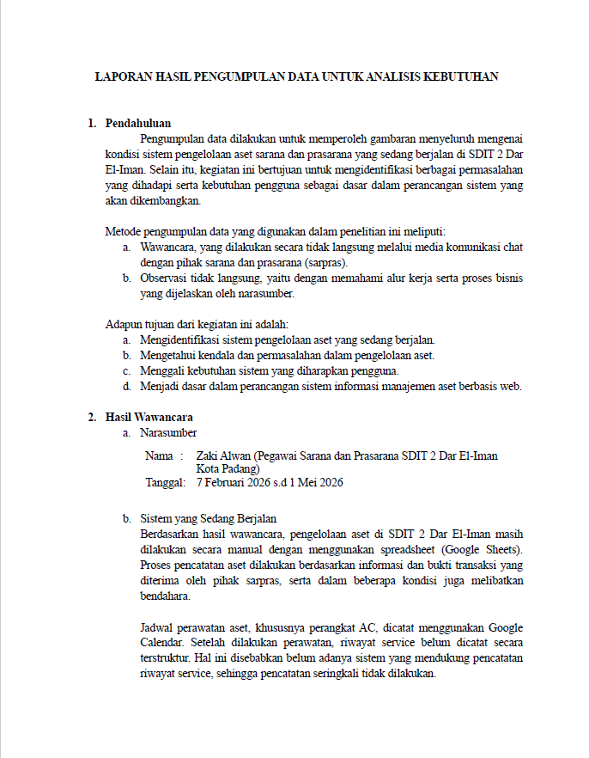
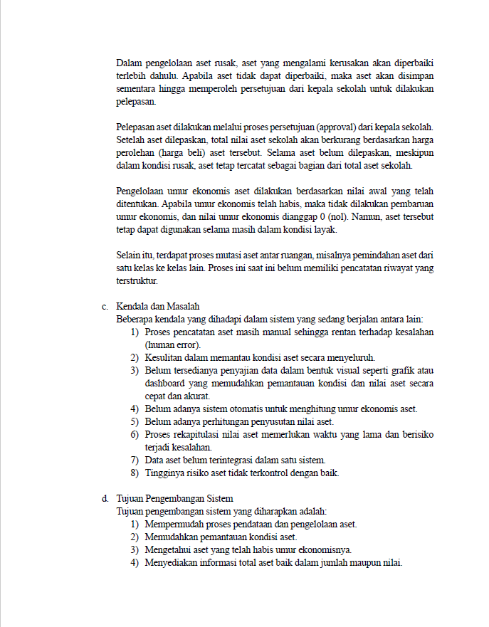
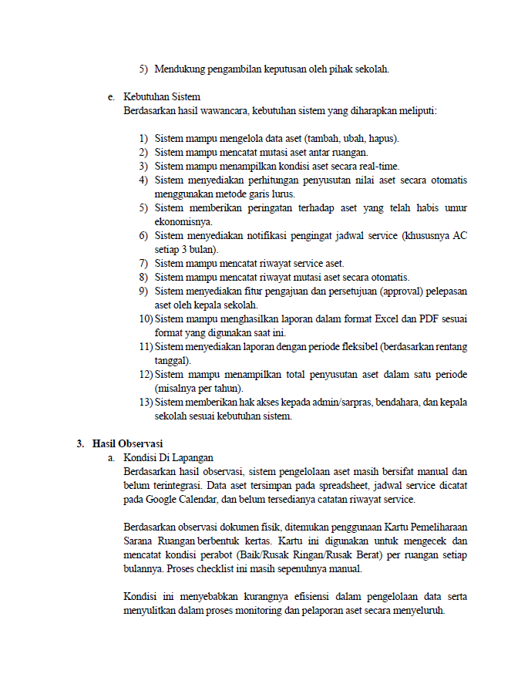
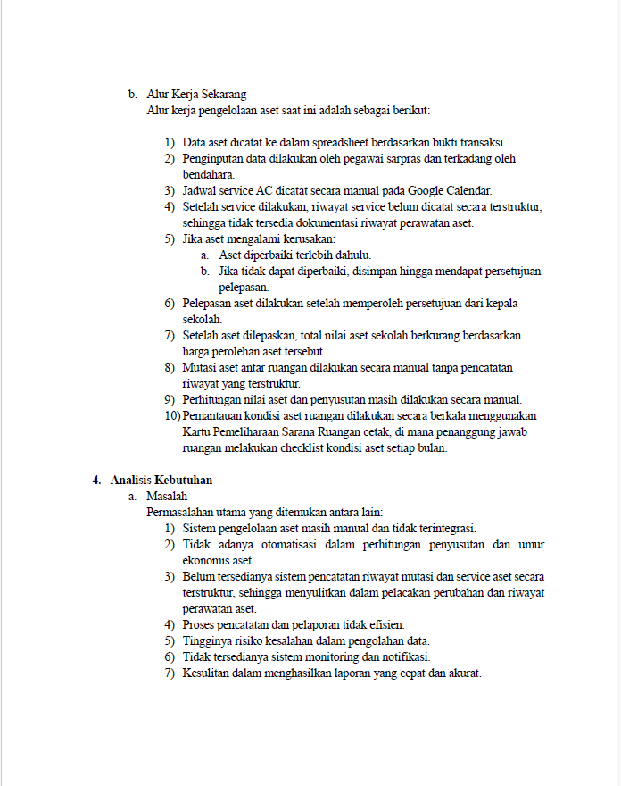
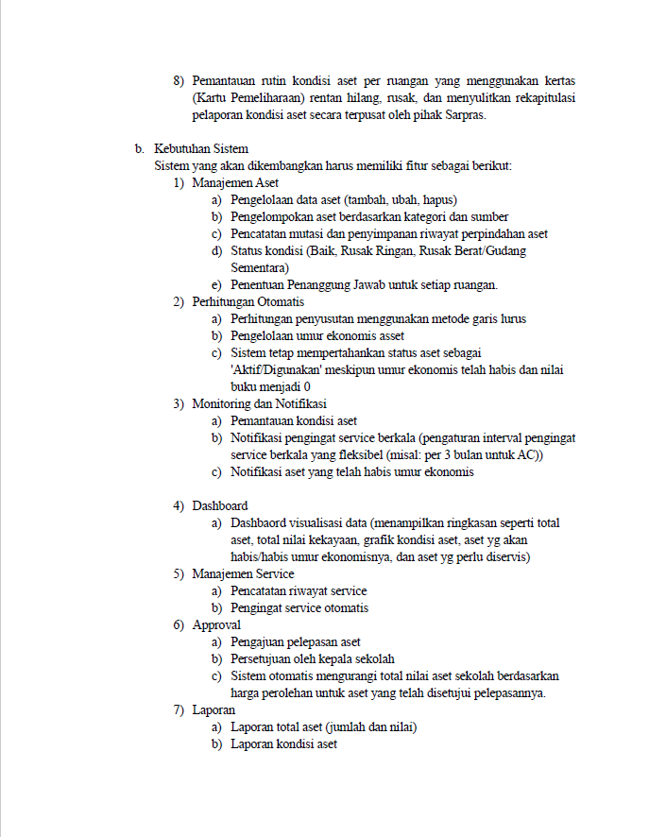
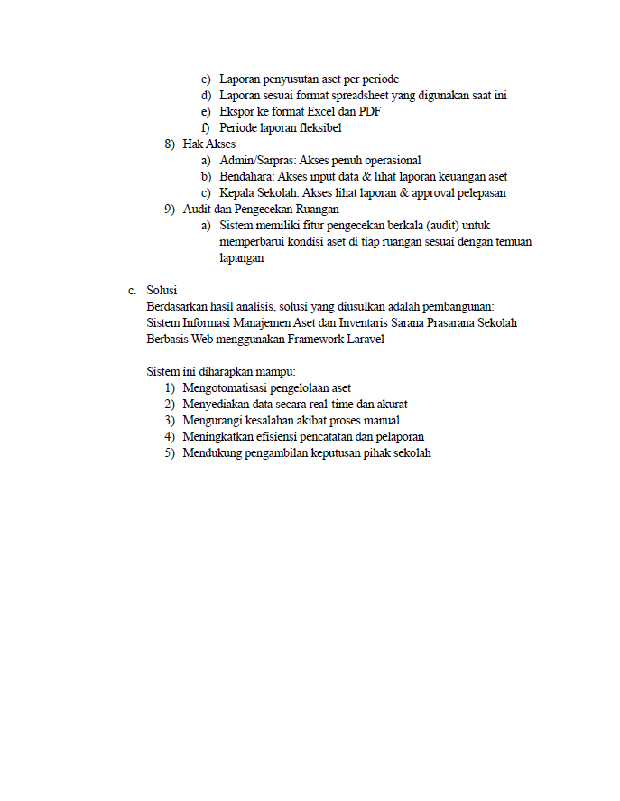
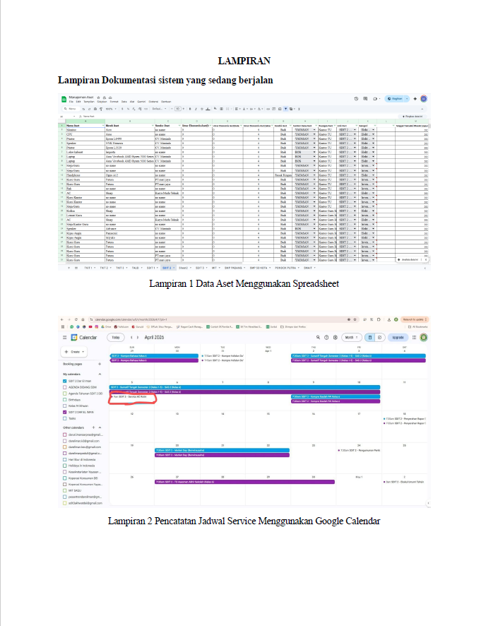
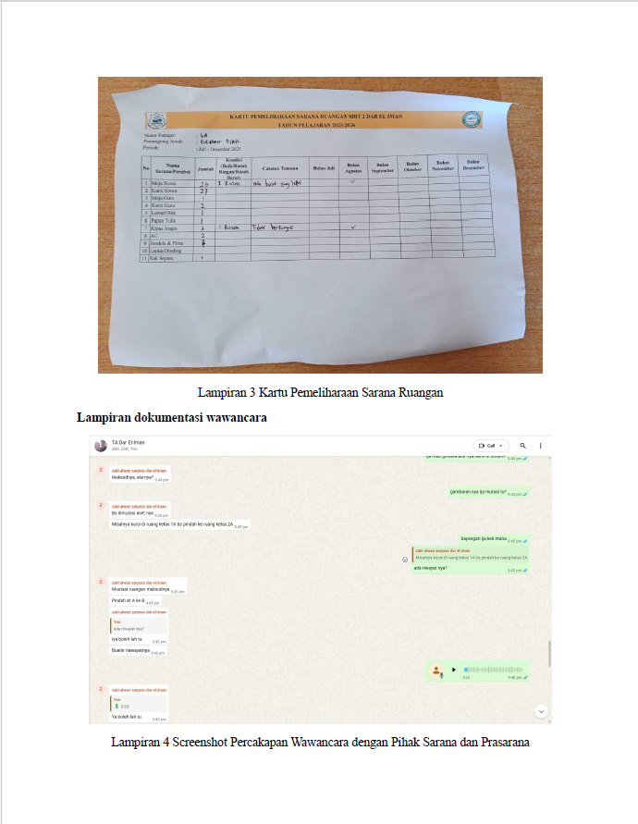

LAMPIRAN 2. HASIL PENGUJIAN BLACK BOX TESTING SECARA LENGKAP
id | title | description | preconditions | postconditions | Test Attributes | step action | step result | suite name | is_muted | Link Evidence | Test Status | excecution date
1. | Login dengan kredensial valid | Menguji fungsi login dengan email dan password yang benar | Pengguna memiliki akun aktif di sistem | Pengguna berhasil masuk dan diarahkan ke dashboard | • Priority: high  • Severity: blocker  • Type: acceptance  • Behavior: positive  • Automation: is-not-automated  • Status: actual  • Is_flaky: no  • Layer: e2e  • Step type: classic | 1. Akses halaman Login  2. Masukkan Email valid  3. Masukkan Password valid  4. Klik tombol Login | 1. Halaman Login tampil  2. Email terisi  3. Password terisi  4. Berhasil masuk ke dashboard | Autentikasi > Login | no | https://drive.google.com/drive/folders/1IkFLZmHeRgWh3P510NWirYYiqzJ7B1U4?usp=drive_link | Passed | 25 Juni 2026
2. | Login dengan kredensial tidak valid | Menguji penolakan sistem saat password salah | Pengguna berada di halaman login | Sistem menolak akses | • Priority: high  • Severity: blocker  • Type: functional  • Behavior: negative  • Automation: is-not-automated  • Status: actual  • Is_flaky: no  • Layer: e2e  • Step type: classic | 1. Akses halaman Login  2. Masukkan Email valid  3. Masukkan Password salah  4. Klik tombol Login | 1. Halaman Login tampil  2. Email terisi  3. Password terisi  4. Muncul pesan error kredensial salah | Autentikasi > Login | no | https://drive.google.com/drive/folders/1hDFVjBvj4P02pPD3kWQv4wZ1NaO8IMBj?usp=drive_link | Passed | 25 Juni 2026
3. | Logout | Menguji fungsi keluar dari sistem | Pengguna sedang dalam keadaan login | Sesi dihancurkan, kembali ke login | • Priority: high  • Severity: critical  • Type: functional  • Behavior: positive  • Automation: is-not-automated  • Status: actual  • Is_flaky: no  • Layer: e2e  • Step type: classic | 1. Klik ikon profil  2. Klik menu Logout | 1. Dropdown profil tampil  2. Berhasil keluar dan dialihkan ke form login | Autentikasi > Logout | no | https://drive.google.com/drive/folders/107J6ppD5bvnqK4uXmUj4Ypn6b1ldjiaq?usp=drive_link | Passed | 25 Juni 2026
4. | Menambah kategori aset baru | Menguji penyimpanan master data kategori | Admin telah login | Kategori baru tersimpan di database | • Priority: high  • Severity: major  • Type: functional  • Behavior: positive  • Automation: is-not-automated  • Status: actual  • Is_flaky: no  • Layer: e2e  • Step type: classic | 1. Buka Master Kategori  2. Klik tombol "+ Kategori Baru"  3. Masukkan Nama Kategori  4. Klik Simpan | 1. Halaman kategori tampil  2. Form Tambah Kategori tampil  3. Form terisi  4. Data tersimpan dan tampil di tabel | Master Data > Kategori | no | https://drive.google.com/drive/folders/1Z-K9g6ntuEH79YZnJIUaG5f1bfIy_8xO?usp=drive_link | Passed | 25 Juni 2026
5. | Menghapus kategori yang digunakan | Menguji proteksi foreign key pada kategori terpakai | Kategori sudah terkait dengan minimal 1 aset | Kategori tidak terhapus | • Priority: medium  • Severity: major  • Type: functional  • Behavior: negative  • Automation: is-not-automated  • Status: actual  • Is_flaky: no  • Layer: e2e  • Step type: classic | 1. Buka Master Kategori  2. Klik Hapus pada kategori terpakai  3. Konfirmasi | 1. Halaman tampil  2. Pop-up muncul  3. Sistem menolak dengan alert restricted | Master Data > Kategori | no | https://drive.google.com/drive/folders/1-HtuOKwWxH5uk08KHaar7mkt6d_MXmFv?usp=drive_link | Passed | 25 Juni 2026
6. | Menambah lokasi ruangan baru | Menguji penyimpanan ruangan penempatan aset | Admin telah login | Ruangan baru tersimpan di database | • Priority: high  • Severity: major  • Type: functional  • Behavior: positive  • Automation: is-not-automated  • Status: actual  • Is_flaky: no  • Layer: e2e  • Step type: classic | 1. Buka Master Ruangan  2. Klik tombol "Lokasi Baru"  3. Isi nama dan penanggung jawab  4. Klik Simpan | 1. Halaman ruangan tampil  2. Form Tambah Lokasi Baru tampil  3. Form terisi  4. Data tersimpan di tabel | Master Data > Ruangan | no | https://drive.google.com/drive/folders/18dkUXwCzNPJaummyTYDk1Iq0cpMRYNPw?usp=drive_link | Passed | 25 Juni 2026
7. | Menambah data aset baru | Menguji pendaftaran aset fisik ke inventaris secara tunggal (kuantitas = 1) maupun masal (kuantitas > 1) menggunakan satu form pendaftaran terpadu | Kategori dan ruangan tersedia. Pengguna memiliki data aset (tunggal atau identik dalam jumlah banyak). | Data aset tersimpan (tercipta satu atau banyak secara berurutan sesuai kuantitas) dan jadwal servis otomatis terbentuk. | • Priority: high  • Severity: blocker  • Type: acceptance  • Behavior: positive  • Automation: is-not-automated  • Status: actual  • Is_flaky: no  • Layer: e2e  • Step type: classic | 1. Buka menu Aset  2. Klik "+ Tambah Aset"  3. Isi seluruh field form pendaftaran  4. Klik Simpan | 1. Daftar Inventaris tampil  2. Form aset tampil  3. Field terisi  4. Data aset berhasil disimpan dengan kode unik | Manajemen Aset > Tambah | no | https://drive.google.com/drive/folders/1-ZdjD6HgH2xo9Kl-HNG4fJNM_tGetR9p?usp=drive_link | Passed | 25 Juni 2026
8. | Mengubah data aset | Menguji fungsi edit mutasi dan kondisi | Aset sudah terdaftar | Data terupdate dan histori tercatat | • Priority: high  • Severity: critical  • Type: functional  • Behavior: positive  • Automation: is-not-automated  • Status: actual  • Is_flaky: no  • Layer: e2e  • Step type: classic | 1. Buka menu Aset  2. Klik tombol Edit pada baris aset  3. Ubah atribut ruangan  4. Klik Simpan | 1. Daftar aset tampil  2. Form Edit tampil  3. Data baru terinput  4. Data tersimpan dan audit trail tercatat | Manajemen Aset > Edit | no | https://drive.google.com/drive/folders/14VpKxs55EVVPr37Twagq2YlhEdX2SWBi?usp=drive_link | Passed | 25 Juni 2026
9. | Menghapus data aset | Menguji fungsi delete pada aset salah input | Aset ada di sistem | Aset terhapus dari tabel | • Priority: medium  • Severity: major  • Type: functional  • Behavior: positive  • Automation: is-not-automated  • Status: actual  • Is_flaky: no  • Layer: e2e  • Step type: classic | 1. Buka menu Aset  2. Klik Tombol Hapus pada baris aset  3. Konfirmasi penghapusan | 1. Daftar aset tampil  2. Pop-up peringatan tampil  3. Aset hilang dari daftar | Manajemen Aset > Delete | no | https://drive.google.com/drive/folders/15Pvhm21-UQa9w8L9ImLREjHnN_37IXgE?usp=drive_link | Passed | 25 Juni 2026
10. | Melihat detail aset | Menguji tampilan info komprehensif aset tunggal | Aset ada di sistem | Seluruh profil dan riwayat tampil | • Priority: high  • Severity: minor  • Type: functional  • Behavior: positive  • Automation: is-not-automated  • Status: actual  • Is_flaky: no  • Layer: e2e  • Step type: classic | 1. Buka menu aset  2. Klik tombol Detail pada baris data aset | 1. Daftar aset tampil  2. Halaman detail terbuka menampilkan spesifikasi dan tabel riwayat | Manajemen Aset > View | no | https://drive.google.com/drive/folders/1n42LI-6Lz9bqILvjB2P26lpNBj7mFlPm?usp=drive_link | Passed | 25 Juni 2026
11. | Mencatat riwayat servis aset | Menguji log maintenance dan biaya | Aset tersedia | Log tersimpan, jadwal servis terupdate | • Priority: high  • Severity: critical  • Type: functional  • Behavior: positive  • Automation: is-not-automated  • Status: actual  • Is_flaky: no  • Layer: e2e  • Step type: classic | 1. Buka menu Aset  2. Klik tombol Detail Aset  3. Klik tombol Catat Servis  4. Isi detail perbaikan dan nominal  5. Simpan | 1. Daftar aset tampil  2. Detail Aset tampil  3. Modal form Catat Servis tampil  4. Form Catat Servis terisi  5. Riwayat servis aset tersimpan | Pemeliharaan > Servis | no | https://drive.google.com/drive/folders/1z8eDJrWyIdcMIb-BLEY56VtnW8vwzZTS?usp=drive_link | Passed | 25 Juni 2026
12. | Radar Peringatan Dini Servis | Menguji dashboard notifikasi batas servis | Ada aset mendekati waktu servis | Tabel peringatan tampil | • Priority: medium  • Severity: major  • Type: functional  • Behavior: positive  • Automation: is-not-automated  • Status: actual  • Is_flaky: no  • Layer: e2e  • Step type: classic | 1. Akses halaman Dashboard | 1. Dashboard tampil dan menyorot baris aset yang perlu diservis | Dashboard > Notifikasi | no | https://drive.google.com/drive/folders/1CV4NFnSZlMJzf-okp1rQCvBP_LZuTNsg?usp=drive_link | Passed | 25 Juni 2026
13. | Radar Umur Ekonomis | Menguji sistem deteksi masa manfaat aset | Ada aset mendekati nilai buku habis | Tabel warning ekonomis tampil | • Priority: medium  • Severity: major  • Type: functional  • Behavior: positive  • Automation: is-not-automated  • Status: actual  • Is_flaky: no  • Layer: e2e  • Step type: classic | 1. Akses halaman Dashboard | 1. Dashboard tampil dan menyorot daftar aset habis umur ekonomisnya | Dashboard > Notifikasi | no | https://drive.google.com/drive/folders/1KhFcce0Jq6gPAufMprKqg5sNeQ_xy-yi?usp=drive_link | Passed | 25 Juni 2026
14. | Membuat dan Mengisi Audit KIR | Menguji pembuatan draft inspeksi dan pencatatan fisik aset secara masal dalam 1 ruangan | Master ruangan tersedia | Dokumen KIR terbuat dan kondisi aset terupdate | • Priority: high  • Severity: critical  • Type: functional  • Behavior: positive  • Automation: is-not-automated  • Status: actual  • Is_flaky: no  • Layer: e2e  • Step type: classic | 1. Buka menu Kartu Ruangan (KIR)  2. Klik Buat KIR Baru  3. Pilih Ruangan, Tahun, dan Semester  4. Klik tombol Buat Kartu  5. Ceklis status tiap barang (Baik/Rusak)  6. Klik Simpan Audit | 1. Daftar Kartu Pemeliharaan Ruangan tampil  2. Modal form KIR tampil  3. Modal form KIR terisi  4. Halaman Pengisian Kartu Pemeliharaan tampil  5. Halaman Pengisian Kartu Pemeliharaan terisi  6. Berhasil Menyimpan data Kartu Pemeliharaan Ruangan | Audit KIR > Pembuatan dan Detail | no | https://drive.google.com/drive/folders/1Le5yptKvtydGzNVFF0q26tJltQhIhAaN?usp=drive_link | Passed | 25 Juni 2026
15. | Mencetak KIR format PDF | Menguji fungsi export dokumen KIR | KIR selesai diaudit | File PDF otomatis terunduh | • Priority: medium  • Severity: minor  • Type: functional  • Behavior: positive  • Automation: is-not-automated  • Status: actual  • Is_flaky: no  • Layer: e2e  • Step type: classic | 1. Buka menu Kartu Ruangan (KIR)  2. Klik icon PDF pada baris KIR | 1. Daftar Kartu Ruangan Tampil  2. Sistem generate data dan browser mengunduh file PDF berlogo | Audit KIR > Cetak | no | https://drive.google.com/drive/folders/1l8EbLeuetKYSD-1YgpIZ22u335noGOx2?usp=drive_link | Passed | 25 Juni 2026
16. | Mengajukan pelepasan aset | Menguji form pelepasan aset | Aset aktif | Status aset berubah Pending | • Priority: high  • Severity: critical  • Type: functional  • Behavior: positive  • Automation: is-not-automated  • Status: actual  • Is_flaky: no  • Layer: e2e  • Step type: classic | 1. Buka menu Aset  2. Klik tombol Pelepasan Aset  3. Isi modal form Pelepasan Aset  4. Konfirmasi | 1. Daftar Aset tampil  2. Modal Form Pelepasan Aset tampil  3. Modal Form Pelepasan Aset terisi  4. Pengajuan Pelepasan Aset berhasil | Pelepasan > Pengajuan | no | https://drive.google.com/drive/folders/1-KZSgqUHKWQnm88pf3QMx5DT3daGj1F0?usp=drive_link | Passed | 25 Juni 2026
17. | Menyetujui pelepasan aset | Menguji fungsi approval oleh Kepsek | Ada tiket pengajuan pending | Aset pindah ke Arsip permanen | • Priority: high  • Severity: blocker  • Type: acceptance  • Behavior: positive  • Automation: is-not-automated  • Status: actual  • Is_flaky: no  • Layer: e2e  • Step type: classic | 1. Buka halaman Login  2. Masukkan email dan password Kepsek  3. Klik tombol Masuk  4. Buka menu Pelepasan Aset  5. Klik tombol review  6. Klik setujui pelepasan | 1. Menampilkan Halaman Login  2. Email dan password kepsek terisi  3. Dashaboard tampil  4. Daftar Pelepasan Aset pending terlihat  5. Detail review aset tampil  6. Pelepasan Aset berhasil disetujui | Pelepasan > Approval | no | https://drive.google.com/drive/folders/1nTAIp9HDYSAknD14NLYPGr9a0U2LBLaV?usp=drive_link | Passed | 25 Juni 2026
18. | Menolak pelepasan aset | Menguji fungsi reject oleh Kepsek | Ada tiket pengajuan pending | Aset kembali ke inventaris aktif | • Priority: high  • Severity: critical  • Type: functional  • Behavior: negative  • Automation: is-not-automated  • Status: actual  • Is_flaky: no  • Layer: e2e  • Step type: classic | 1. Login Kepsek  2. Buka menu Pelepasan Aset  3. Klik tombol review  4. Klik Tolak dan ketik Alasan  5. Klik tombol Konfirmasi Penolakan | 1. Dashboard tampil  2. Daftar pending terlihat  3. Menampilkan detail review pelepasan  4. Menampilkan modal form penolakan dan alasan terisi  5. Pelepasan aset ditolak | Pelepasan > Approval | no | https://drive.google.com/drive/folders/1IeAYqp9jtI4op3sLk79-fKkPjpEM-HRH?usp=drive_link | Passed | 25 Juni 2026
19. | Melihat arsip aset dilepas | Menguji halaman rekam jejak barang pensiun | Ada barang telah laku/dibuang | Tabel arsip tampil utuh | • Priority: low  • Severity: minor  • Type: functional  • Behavior: positive  • Automation: is-not-automated  • Status: actual  • Is_flaky: no  • Layer: e2e  • Step type: classic | 1. Buka menu Pelepasan Aset  2. Pilih menu arsip aset dilepas | 1. Menampilkan pilihan dua tab  2. Menampilkan daftar aset yang telah disetujui pelepasannya | Pelepasan > Arsip | no | https://drive.google.com/drive/folders/18CaaLuaLsHx0WGQ8InlFq6SdCtdwqnNX?usp=drive_link | Passed | 25 Juni 2026
20. | Mencetak laporan PDF | Menguji filter tanggal dan export PDF akhir | Data tersedia | Laporan PDF terunduh | • Priority: high  • Severity: major  • Type: functional  • Behavior: positive  • Automation: is-not-automated  • Status: actual  • Is_flaky: no  • Layer: e2e  • Step type: classic | 1. Buka Report Center  2. Set Filter Periode dan Jenis Laporan  3. Klik Export PDF dan tombol Buat Laporan | 1. Halaman Laporan tampil  2. Filter teraplikasi  3. File rekap PDF berhasil diunduh | Laporan > Ekspor | no | https://drive.google.com/drive/folders/1Hw7PVveOFDeugl76BCyXNp2yt5QTlGR6?usp=drive_link | Passed | 25 Juni 2026
21. | Mencetak laporan Excel | Menguji fitur raw data download xlsx | Data tersedia | Laporan Excel terunduh | • Priority: high  • Severity: major  • Type: functional  • Behavior: positive  • Automation: is-not-automated  • Status: actual  • Is_flaky: no  • Layer: e2e  • Step type: classic | 1. Buka Report Center  2. Set Filter Periode dan Jenis Laporan  3. Klik Export Excel dan tombol Buat Laporan | 1. Halaman Laporan tampil  2. Filter teraplikasi  3. File XLSX berisi tab multi-sheet berhasil diunduh | Laporan > Ekspor | no | https://drive.google.com/drive/folders/1MfJgNDGgFiuepm6-7Fxv0FHfDdIPxXnV?usp=drive_link | Passed | 25 Juni 2026
22. | Filter data inventaris | Menguji filter pencarian tabel spesifik | Tabel data penuh | Hanya data yang cocok tampil | • Priority: medium  • Severity: minor  • Type: functional  • Behavior: positive  • Automation: is-not-automated  • Status: actual  • Is_flaky: no  • Layer: e2e  • Step type: classic | 1. Pada tabel aset ketik pencarian atau pilih kategori | 1. Tabel melakukan refresh otomatis menampilkan row yang sesuai | Manajemen Aset > Filter | no | https://drive.google.com/drive/folders/1HBmf98KetRkPOgB7chVHIiR00NGb8sQM?usp=drive_link | Passed | 25 Juni 2026
23. | Hak Akses Kepala Sekolah | Menguji pembatasan fitur untuk Kepsek | Login via Kepsek | Fitur tambah/edit aset hilang | • Priority: high  • Severity: critical  • Type: security  • Behavior: negative  • Automation: is-not-automated  • Status: actual  • Is_flaky: no  • Layer: e2e  • Step type: classic | 1. Login akun Kepsek  2. Coba akses menu Tambah Aset | 1. Masuk sistem  2. Sistem menolak akses dan error 403 | Keamanan > RBAC | no | https://drive.google.com/drive/folders/12M6nxEPCl6X5hIi3MBgw1XpuhSyXGICl?usp=drive_link | Passed | 25 Juni 2026
24. | Validasi Form Wajib (Required) | Menguji pertahanan input wajib tidak boleh kosong | Form tambah data terbuka | Penyimpanan digagalkan | • Priority: high  • Severity: major  • Type: functional  • Behavior: negative  • Automation: is-not-automated  • Status: actual  • Is_flaky: no  • Layer: e2e  • Step type: classic | 1. Buka menu Aset  2. Klik tombol Tambah Aset  3. Isi form Tambah Aset  4. Kosongkan Harga  5. Klik tombol Simpan | 1. Daftar aset tampil  2. Form Tambah Aset tampil  3. Form Tambah Aset terisi  4. Kolom Harga dikosongkan  5. Muncul notifikasi merah bahwa kolom wajib diisi | Validasi > Form | no | https://drive.google.com/drive/folders/1luNkf8M23tRQ8DR9XeU4hMMtYkWAPvi0?usp=drive_link | Passed | 25 Juni 2026
25. | Upload Ekstensi Dilarang | Menguji pertahanan upload file berbahaya | Form upload kwitansi terbuka | File ditolak | • Priority: high  • Severity: critical  • Type: security  • Behavior: negative  • Automation: is-not-automated  • Status: actual  • Is_flaky: no  • Layer: e2e  • Step type: classic | 1. Klik tombol Tambah Aset pada menu Aset  2. Isi form Tambah Aset  3. Unggah file bereksensi .exe  4. Simpan | 1. Form tampil  2. Form Tambah Aset terisi  3. File terpilih  4. Muncul notifikasi mimes format tidak didukung | Validasi > Upload | no | https://drive.google.com/drive/folders/1HNHX269WDtRpAV32gQHuTl-evSwledNt?usp=drive_link | Passed | 25 Juni 2026
26. | Melihat Dokumen Kwitansi | Menguji rendering file lampiran pada detail aset | Kwitansi telah terunggah | Gambar/PDF kwitansi tampil di browser | • Priority: medium  • Severity: minor  • Type: functional  • Behavior: positive  • Automation: is-not-automated  • Status: actual  • Is_flaky: no  • Layer: e2e  • Step type: classic | 1. Buka Detail Aset  2. Klik tombol Lihat Dokumen | 1. Profil aset terbuka  2. Tab browser baru terbuka menampilkan preview kwitansi | Manajemen Aset > Dokumen | no | https://drive.google.com/drive/folders/1ajmof_XmhvZ0MgQXAeigJiBrO6a_tfYI?usp=drive_link | Passed | 25 Juni 2026
27. | Konfirmasi Selesai Servis | Mengembalikan status aset rusak menjadi baik | Aset sedang diservis | Status kembali aktif siap guna | • Priority: high  • Severity: major  • Type: functional  • Behavior: positive  • Automation: is-not-automated  • Status: actual  • Is_flaky: no  • Layer: e2e  • Step type: classic | 1. Buka Dashboard, perhatikan card Radar Peringatan Servis  2. Klik tombol Konfirmasi Selesai  3. Isi Form Konfirmasi Pelaksanaan Servis  4. Klik tombol Ya, Sudah Diservis | 1. Halaman Dashboard tampil  2. Modal form Konfirmasi Pelaksanaan Servis tampil  3. Modal form Konfirmasi Pelaksanaan Servis terisi  4. Servis Berhasil dicatat | Pemeliharaan > Update | no | https://drive.google.com/drive/folders/1zLirzwEwXhfft95ZZYIOCqzh80eox5UY?usp=drive_link | Passed | 25 Juni 2026
28. | Proteksi Bypass URL | Menguji middleware perlindungan auth | Pengguna tidak login (tamu) | Gagal menembus sistem | • Priority: high  • Severity: blocker  • Type: security  • Behavior: negative  • Automation: is-not-automated  • Status: actual  • Is_flaky: no  • Layer: e2e  • Step type: classic | 1. Buka browser baru  2. Ketik URL /dashboard  3. Akses URL itu | 1. Halaman kosong terbuka  2. Browser terisi URL /dashboard  3. Sistem kembali ke form Login | Keamanan > Autentikasi | no | https://drive.google.com/drive/folders/1IEiKlThuykaMWM8vxy3LG0_dreJ0KzAp?usp=drive_link | Passed | 25 Juni 2026
29. | Melakukan Mutasi Ruangan Aset | Menguji fungsionalitas pemindahan lokasi aset melalui fitur edit data (perubahan field ruangan) dan memastikan pemindahannya berhasil. | Pengguna memiliki akses kelola aset dan terdapat minimal 1 aset aktif dan 2 master data ruangan berbeda. | Lokasi ruangan aset berhasil diperbarui di sistem. | • Priority: high  • Severity: major  • Type: acceptance  • Behavior: positive  • Automation: is-not-automated  • Status: actual  • Is_flaky: no  • Layer: e2e  • Step type: classic | 1. Akses halaman Data Inventaris  2. Klik tombol Ubah (Edit) pada salah satu aset  3. Ubah pilihan pada dropdown Ruangan Aset ke lokasi baru  4. Klik tombol Simpan Data | 1. Halaman Data Inventaris tampil  2. Form Ubah Aset tampil dengan data lama terisi  3. Pilihan ruangan berhasil diganti  4. Muncul pesan sukses dan kolom ruangan pada tabel aset berubah | Inventaris > Mutasi | no | https://drive.google.com/drive/folders/14i3KF4FHXDm5qZucELa84b3Ns1EFRjYO?usp=sharing | Passed | 04 Juli 2026
30. | Melihat Riwayat Perubahan (Audit Trail) | Menguji tampilan log otomatis pada halaman detail aset yang mencatat tanggal, jenis perubahan, serta riwayat nilai lama ke nilai baru (termasuk rekaman mutasi ruangan). | Aset telah mengalami perubahan data (misal: mutasi ruangan) | Riwayat perubahan tampil berurutan dengan detail perubahan yang benar | • Priority: medium  • Severity: minor  • Type: functional  • Behavior: positive  • Automation: is-not-automated  • Status: actual  • Is_flaky: no  • Layer: e2e  • Step type: classic | 1. Buka menu Aset  2. Klik tombol Detail pada baris aset  3. Klik tab/tombol Riwayat | 1. Daftar aset tampil  2. Halaman detail aset terbuka  3. Tabel riwayat perubahan (nilai lama & baru) tampil | Manajemen Aset > View History | no | https://drive.google.com/drive/folders/1_yX6M0E2TpuvVit8xF0YT9zR5asU1qtj?usp=drive_link | Passed | 04 Juli 2026
31. | Validasi Logika Umur Ekonomis Habis | Menguji sistem agar tetap mempertahankan status aset sebagai 'Aktif/Digunakan' (tidak terhapus) meskipun nilai buku telah menjadi Rp 0. | Terdapat aset yang masa pemakaiannya telah menyamai atau melebihi batas umur ekonomisnya. | Aset tetap ada di daftar aset operasional sekolah dengan Nilai Buku Rp 0. | • Priority: high  • Severity: blocker  • Type: acceptance  • Behavior: positive  • Automation: is-not-automated  • Status: actual  • Is_flaky: no  • Layer: e2e  • Step type: classic | 1. Akses halaman Dashboard dan cek Radar Umur Ekonomis  2. Akses halaman Data Inventaris  3. Lihat baris data aset tersebut dan periksa kolom Nilai Buku | 1. Aset terdeteksi dan muncul di Radar Umur Ekonomis Habis  2. Aset tetap tampil di tabel Data Inventaris (tidak hilang dari sistem)  3. Nilai Buku menunjukkan angka Rp 0 dan Status tetap 'Digunakan' | Inventaris > Penyusutan | no | https://drive.google.com/drive/folders/1JkqsOAJCQzZ4HBY-tFDsrtnUrXrNWEMF?usp=drive_link | Passed | 04 Juli 2026
32. | Hak Akses Bendahara | Menguji kelancaran sesi login Bendahara dan memastikan peran ini memiliki hak akses operasional penuh yang setara dengan Admin/Sarpras. | Memiliki akun terdaftar di sistem dengan role Bendahara. | Bendahara berhasil masuk dan dapat mengakses seluruh menu operasional (Tambah, Ubah, Hapus). | • Priority: high  • Severity: blocker  • Type: acceptance  • Behavior: positive  • Automation: is-not-automated  • Status: actual  • Is_flaky: no  • Layer: e2e  • Step type: classic | 1. Akses halaman Login  2. Masukkan email dan password akun Bendahara  3. Klik tombol Login  4. Coba akses fitur Tambah Aset, Ubah Aset, dan Cetak Laporan | 1. Halaman Login tampil  2. Kredensial terisi dengan benar  3. Berhasil masuk ke Dashboard dengan otoritas Bendahara  4. Semua fungsi operasional dapat diakses dan dieksekusi tanpa pemblokiran (Unauthorized) | Autentikasi > Otorisasi | no | https://drive.google.com/drive/folders/18XvqBn_jAVlqawOdy7qZWJsUaD6qSu52?usp=drive_link | Passed | 04 Juli 2026
33. | Kalkulasi Statistik Dashboard | Menguji keakuratan perhitungan real-time pada kartu Total Kuantitas dan Nilai Kekayaan Neto. | Terdapat beberapa aset aktif dengan berbagai harga perolehan dan penyusutan di dalam basis data. | Angka yang tampil di Dashboard merepresentasikan perhitungan agregat yang valid dari seluruh aset. | • Priority: high  • Severity: major  • Type: acceptance  • Behavior: positive  • Automation: is-not-automated  • Status: actual  • Is_flaky: no  • Layer: e2e  • Step type: classic | 1. Akses halaman Dashboard  2. Perhatikan kartu "Total Aset Kuantitas" dan "Nilai Kekayaan Neto"  3. Buka halaman Laporan PDF / Inventaris dan bandingkan total nilai akhirnya | 1. Halaman Dashboard utama tampil  2. Angka statistik muncul dengan format mata uang yang benar  3. Jumlah yang tertera di Dashboard cocok secara matematis (presisi) dengan akumulasi Nilai Buku dari seluruh aset aktif | Dashboard > Statistik | no | https://drive.google.com/drive/folders/1ittedKoG3uKvjHq8eRIgqzeYUy6O-iUF?usp=drive_link | Passed | 04 Juli 2026
34. | Verifikasi Layak Pakai Aset | Menguji fungsi tombol konfirmasi kelayakan operasional pada peringatan umur ekonomis. | Terdapat aset dengan umur ekonomis habis yang muncul di dashboard. Pengguna telah login (Sarpras/Bendahara). | Status aset diperbarui (is_layak_pakai = true), log aktivitas tercatat, dan aset hilang dari daftar peringatan. | • Priority: medium  • Severity: major  • Type: functional  • Behavior: positive  • Automation: is-not-automated  • Status: actual  • Is_flaky: no  • Layer: e2e  • Step type: classic | 1. Buka menu Dashboard dan lihat panel Peringatan Umur Ekonomis.  2. Klik tombol hijau "Layak" pada salah satu aset.  3. Klik "OK" pada popup konfirmasi. | 1. Halaman Dashboard tampil.dan daftar aset habis umur terlihat.  2. Sistem memunculkan popup konfirmasi "Yakin aset ini masih layak pakai?".  3. Halaman dimuat ulang, aset hilang dari daftar, dan muncul pesan sukses. | Dashboard > Peringatan Umur Ekonomis | no | https://drive.google.com/drive/folders/1ioXggI-q3qtAVUlaTpDp179WDg_EJBCq?usp=drive_link | Passed | 13 Juli 2026
35. | Pencatatan Pelepasan Aset | Menguji fungsionalitas pengisian formulir finalisasi eksekusi pelepasan dan unggah dokumen bukti pelepasan. | Terdapat pengajuan pelepasan aset yang telah disetujui Kepala Sekolah. | Status operasional aset menjadi 'Dilepas', pengajuan berstatus 'Selesai', dan aset masuk ke Arsip Aset Dilepas. | • Priority: high  • Severity: blocker  • Type: functional  • Behavior: positive  • Automation: is-not-automated  • Status: actual  • Is_flaky: no  • Layer: e2e  • Step type: classic | 1. Buka menu Pelepasan Aset.  2. Klik tombol "Catat Pelepasan" pada aset yang disetujui.  3. Isi seluruh form wajib (Tanggal, Metode, Penerima) dan upload file.  4. Klik "Simpan Pencatatan". | 1. Tabel daftar pengajuan tampil.  2. Modal form Catat Pelepasan Final muncul.  3. Form terisi dan dokumen terlampir.  4. Proses berhasil, pengguna diarahkan ke tab Arsip Aset Dilepas, muncul pesan sukses. | Pelepasan Aset > Pencatatan Pelepasan | no | https://drive.google.com/drive/folders/1Q1gzzbqouA2hCixoaq3h_O6tY4l5L1yk?usp=drive_link | Passed | 13 Juli 2026

LAMPIRAN 3. LAPORAN HASIL WAWANCARA PENGUJIAN DENGAN PENGGUNA (UAT)

